**Deckblatt**

**Bitte hier die Angaben zu den Autoren eintragen!**

**Name der Forschungseinrichtung(en)**

Autoren (Titel Vorname Nachname)

Verantwortlich für die FOSTA – Forschungsvereinigung Stahlanwendung e. V.

Titel Vorname Nachname des FOSTA Mitarbeiters

**Beteiligte am Projektbegleitenden Ausschuss:**

Bitte fordern Sie den aktuellen Stand des PAs bei der FOSTA an bzw. entnehmen diesen dem Projekt Sharepointbereich (Excel-Liste).

Im Anschluss fügen Sie hier die beteiligten Firmen/Institutionen ausschließlich wie folgt auf:

Firmenname/Institution mit Rechtsformzusatz (in alphabetischer Sortierung), Ort (ohne PLZ)

**Förderhinweis**

Das IGF-Vorhaben „Titel des Projektes“, IGF-Projekt Nr. ?????, der Forschungsvereinigung Stahlanwendung e. V. (FOSTA), Sohnstraße 65, 40237 Düsseldorf wurde im Rahmen des Programms zur Förderung der industriellen Gemeinschaftsforschung (IGF) vom Bundesministerium für Wirtschaft und Klimaschutz aufgrund eines Beschlusses des Deutschen Bundestages gefördert.

**Notwendigkeit und Angemessenheit der geleisteten Arbeit**

Zur Bearbeitung des Projektes wurden für die Forschungseinrichtung 1 „Name der FE 1“ insgesamt ?? Monate und für die Forschungseinrichtung 2 „Name der FE 2“ ?? Monate (Weitere Forschungseinrichtungen bitte eintragen) wissenschaftlich-technisches Personal (A1) eingesetzt. Die Arbeiten wurden gemäß dem Forschungsantrag durchgeführt. Die für das Forschungsprojekt geleisteten Arbeiten waren angemessen und zur Erreichung des Forschungszieles notwendig.

Es wurden keine Geräte beschafft und keine Leistungen Dritter herangezogen.

**Angaben über gewerbliche Schutzrechte**

Es wurden im Rahmen des vorliegenden Projektes keine gewerblichen Schutzrechte erworben. Eine Anmeldung eines gewerblichen Schutzrechtes ist nicht beabsichtigt.

**Kurzzusammenfassung**

Für die Berechnung der abgewickelten Länge beim Biegen von Blech bietet der Stand der Technik verschiedene Ansätze, die bei gleicher Aufgabenstellung zu un-terschiedlichen Ergebnissen kommen. In der Regel finden dabei weder die Materi-aleigenschaften noch Einflüsse aus dem Biegeverfahren Berücksichtigung. Die Prozessauslegung verlangt so vom Prozessplaner ein hohes Maß an Erfahrung, wenn aufwändige Korrekturschleifen in der Produktion vermieden werden sollen.

In diesem Forschungsprojekt werden zunächst die Grundlagen der aktuellen Berechnungsmethoden analysiert. Die Erarbeitung einer experimentellen Methode zur Bestimmung der Position der ungelängten Faser schafft die Voraussetzung für experimentelle Untersuchungen zur Bestimmung der abgewickelten Länge. Durch diesen experimentellen Ansatz können anschließend Gesenkbiege-, Schwenkbiege- und Walzprofilierprozesse analysiert werden. In einen Abgleich der experimentellen Ergebnisse mit numerischen Simulationen werden die wesentlichen Einflussgrößen auf die abgewickelte Länge bestimmt. Gleichzeitig können durch einen Vergleich experimenteller und numerischer Ergebnisse Empfehlungen für geeignete Modellierungsparameter für Biegeprozesse in der numerischen Simulation abgeleitet werden, die die Bestimmung der abgewickelten Länge ermöglichen. Abschließend wird durch eine Interpolation der Versuchsergebnisse eine verbesserte Berechnungsempfehlung erstellt.

Als Haupteinflussgröße auf die abgewickelte Länge hat sich das Verhältnis von Biegeradius zu Blechdicke herausgestellt. Insbesondere beim Walzprofilieren nach dem Fertigradienverfahren beeinflusst ferner die Festigkeit des genutzten Stahls die Position der ungelängten Faser und somit die abgewickelte Länge.

Bei der Abbildung von Biegeprozessen in numerischen Simulationen empfiehlt sich die Verwendung von Elementen mit quadratischen Ansatzfunktionen. Um die Position der ungelängten Faser in der numerischen Simulation auswerten zu können, ist eine Diskretisierung von acht Elementen in Blechdickenrichtung bei einem Biegeverhältnis von 2,5 notwendig.

Die durch Interpolation der Versuchsergebnisse erstellten Berechnungsvorschriften zur verbesserten Bestimmung der abgewickelten Länge konnten in ersten Referenzversuchen bestätigt werden.

**Das Ziel des Forschungsvorhabens wurde erreicht.**

**Abstract**

State of the art methods for calculating the unfolded length in bending result in different suggestions for the same task. Material properties as well as influences of different bending processes (die bending, folding, roll-forming) are generally neglected by state of the art calculation methods. Process design therefore relies on experience to avoid trial and error loops.

The project starts off with an analysis of the basic assumptions of the state of the art calculation methods showing the need for an improved calculation method. This project aims at improving existing calculation methods by conducting experimental and numerical investigation of different bending processes. As a prerequisite for experimental investigations on the shift of the unlengthened fiber in bending, an experimental approach to detect this shift needs to be designed. Using this experimental method enables the determination of the unlengthened fiber in die bending, folding, and roll-forming processes. Furthermore, numerical studies of different bending processes are employed to define suitable design parameters for numerical simulations of bending experiments. Combining experimental and numerical results indicates the main factor of influence on the position of the unlengthened fiber. Finally, interpolating the test results provides the opportunity to create an improved calculation method for determining the unfolded length.

The ratio of bending radius to sheet thickness was identified to be the main factor of influence on the position of the unlengthened fiber. Furthermore, experimental results in roll forming suggest that material strength affects the position of the unlengthened fiber und thus the unfolded length if constant radius forming method is employed.

The results of the numerical studies suggest that the use of elements featuring quadratic shape functions is necessary to identify the position of the unlengthened fiber. A number of eight elements in thickness direction is required to identify the location of the unlengthened fiber in numerical simulation if the bend ratio is 2.5.

The suggestions for the unfolded length calculated by the improved calculation methods were confirmed in first tests in industrial envoriment.

**The objective of this research project was accomplished.**

**Ergebnistransfer in die Wirtschaft**

*Maßnahmen während der Projektlaufzeit*

**Maßnahme A: Projektbegleitender Ausschuss PA**

|  |  |  |
| --- | --- | --- |
| **Ziel** | **Rahmen** | **Zeitraum** |
| Die genauen Forschungsdetails sowie die Forschungsergebnisse wurden fortlaufend im PA ausführlich diskutiert. | **A1** 1. PA-Sitzung in Darmstadt  **A2**  2. PA-Sitzung in Darmstadt  **A3** 3. PA-Sitzung in Darmstadt  **A4** 4. PA-Sitzung in Darmstadt  **A5** 5. PA-Sitzung in Darmstadt | 02.05.‘13  14.11.‘13  15.05.‘14  29.10.‘14  24.02.‘15 |
| **Maßnahme B: Ansprache interessierter Unternehmen außerhalb des PA** | |  |
| Kontinuierlicher und zielgerichteter Transfer der Ergebnisse durch den engen Kontakt der Forschungsstellen zu einer Vielzahl von Unternehmen, Behörden und Planungsbüros. | **B1** Vorstellung des Themas auf der ECRA-Mitgliederversammlung  **B2** Vorstellen des Forschungsprojekts im Jahresbericht des Instituts für Produktionstechnik und Umformmaschinen | November 2013 und November 2014  Dezember 2013 |

**Maßnahme C: Publikation der Ergebnisse durch Veröffentlichungen in Zeitschriften**

|  |  |  |
| --- | --- | --- |
| Ergebnistransfer in Wirtschaft und Wissenschaft | **C1** Veröffentlichung in „Steel Research International“ | Online: Nov. 2014, Gedruckt April 2015 |

**Maßnahme D: Publikation der Ergebnisse auf Tagungen und Kongressen**

|  |  |  |
| --- | --- | --- |
| Ergebnistransfer in Wirtschaft und Wissenschaft | **D1** Präsentation des Forschungsthemas auf den Postern zur Institutspräsentation im Rahmen der ICTMP, Darmstadt  **D2** Präsentation des Forschungsthemas auf den Postern zur Institutspräsentation im Rahmen der Fachtagung Walzprofilieren, Darmstadt | Jun. 2014  Nov. 2014 |

**Maßnahme E: Publikation der Ergebnisse auf der Projekthomepage**

|  |  |  |
| --- | --- | --- |
| Ergebnistransfer in Wirtschaft und Wissenschaft | **E1** Präsentation des Forschungsthemas auf der Homepage des Instituts für Produktionstechnik und Umformmaschinen | seit Mai 2013 |

**Maßnahme F: Übernahme in Lehre und Ausbildung**

|  |  |  |  |
| --- | --- | --- | --- |
| Die TU Darmstadt bildet Ingenieure in Bachelor- und Masterstudiengängen aus. Die Ergebnisse wurden in den entsprechenden Vorlesungen vorgestellt. Weiterhin wurden mehrere Bachelor- und Masterarbeiten im Verlauf des Projektes erstellt. | **F1** Übernahme in die akademische Lehre (Vorlesungen)   * Technologie der Fertigungsverfahren * Umformtechnik I+II * Maschinen der Umformtechnik I+II   **F2** Übernahme in Übungen:   * Umformtechnik I * Laser in der Fertigung   **F3** Übernahme in Tutorien:   * Tutorium Umformtechnik   **F4** Masterarbeit:   * „Ermittlung der Lage der ungelängten Faser beim Schwenk- und Gesenkbiegen“   **F5:** Bachelorarbeit:   * „Temperatur- und Geschwindigkeitseinfluss auf die Position der ungelängten Faser beim Biegen“   **F6:** Bachelorarbeit:   * „Einfluss des Biegeverfahrens Walzprofilieren auf die abgewickelte Länge“ | seit  SS 13    seit  WS 14/15  SS 14  Mai 13-  Dez. 13  Mai 14 –  Sept. 14  Juni 14 –  Nov. 14 | |
| **Maßnahmen (G) Nutzung und Industrialisierung der Projektergebnisse** | | |
| Bereitstellung der Ergebnisse an die Industriepartner, die die Ergebnisse zur Verbesserung Ihrer Produkte nutzen können | **G1** Weitergabe der Ergebnisse im Rahmen von PA Treffen | seit Nov. 13 | |

*Maßnahmen nach der Projektlaufzeit*

**Maßnahme A: Projektbegleitender Ausschuss PA nach der Projektlaufzeit**

|  |  |  |
| --- | --- | --- |
| **Ziel** | **Rahmen** | **Zeitraum** |
| Die genauen Forschungsdetails sowie die Forschungsergebnisse wurden fortlaufend im PA ausführlich diskutiert. | **A1** 6. PA-Sitzung in Darmstadt | 02.08.‘15 |

|  |  |  |
| --- | --- | --- |
| **Maßnahme B: Ansprache interessierter Unternehmen außerhalb des PA** | |  |
| Kontinuierlicher und zielgerichteter Transfer der Ergebnisse durch den engen Kontakt der Forschungsstellen zu einer Vielzahl von Unternehmen, Behörden und Planungsbüros. | **B3** Ausgabe des Abschlussberichtes an interessierte Unternehmen, die im Bereich der Forschungsschwerpunkte tätig sind.  **B4** Präsentation der Ergebnisse auf der ECRA Mitgliederversammlung  **B5** Veranstaltung eines Workshops zur Ergebnisverbreitung | Ab Juni 2015  Nov. 2015  2015 | |

**Maßnahme C: Publikation der Ergebnisse durch Veröffentlichungen in Zeitschriften**

|  |  |  |  |
| --- | --- | --- | --- |
| Ergebnistransfer in Wirtschaft und Wissenschaft | **C3** Veröffentlichung in "wt online"  **C4** Veröffentlichung in weiteren, wissenschaftlichen Magazin | Okt. 2015  Nov. 2015 | |
| **Maßnahme D: Publikation der Ergebnisse durch Beiträge bei Tagungen und Kongressen** | | |
| Ergebnistransfer in Wirtschaft und Wissenschaft | **D3** SheMet Conference, Erlangen | März 2015 | |

**Maßnahme E: Publikation der Ergebnisse auf der Projekthomepage**

|  |  |  |
| --- | --- | --- |
| Ergebnistransfer in Wirtschaft und Wissenschaft | **E2** Information über Ende des Forschungsprojekts auf der Homepage des Instituts für Produktionstechnik und Umformmaschinen | ab  März 2015 |

**Maßnahme F: Übernahme in Lehre und Ausbildung**

|  |  |  |  |
| --- | --- | --- | --- |
| Die TU Darmstadt bildet Ingenieure in Bachelor- und Masterstudiengängen aus. Die Ergebnisse wurden in den entsprechenden Vorlesungen vorgestellt. Weiterhin wurden mehrere Bachelor- und Masterarbeiten im Verlauf des Projekts erstellt. | **F7** Bachelorarbeit:   * „Numerische Simulation des Biegens höherfester Stähle“   **F8** Bachelorarbeit:   * „Erstellung und Validierung einer numerischen Simulation eines Walzprofiliervorgangs“   **F9** Dissertation zum Thema Abgewickelte Länge | Nov. 14 - Mär. 15  Dez. 14 - Mai 15  Nach 2015 | |
| **Maßnahmen (H) Beratung von Unternehmen** | | |
| Forschungseinrichtungen und erarbeitete Methoden stehen den Partnerunternehmen und Forschungsstellen zur weiteren Erprobung zur Verfügung | **G1** Die Versuchseinrichtungen stehen auch nach Projektende in den jeweiligen PbA-Mitgliedern sowie dem PtU für eine weiterführende Forschung zur Verfügung. Darüber hinaus bietet sich für das Institut auf Basis der bereits im Projekt gewonnenen Erkenntnisse die Möglichkeit zur Beratung von Wirtschaftsunternehmen bei ähnlich gelagerten praktischen Problemstelllungen | seit März 2015 | |
| **Maßnahmen (I) Nutzbarmachung der Ergebnisse im Rahmen eines allgemeingültigen Standartwerkes** | | |
| Niederschrift der erzielten Ergebnisse in Form einer Norm oder Richtlinie | **I1** Aufnahme der erzielten Projektergebnisse in DIN 6935 zum Kaltbiegen von Flacherzeugnissen aus Stahl | Nach 2015 | |

**Einschätzung zur Realisierbarkeit des vorgeschlagenen und aktualisierten Transferkonzepts**

Aufgrund der oben genannten vielfältigen Transfermaßnahmen in die Wirtschaft werden die Anforderungen zum Ergebnistransfer in die Wirtschaft und insbesondere zu kleinen und mittleren Unternehmen erfüllt.

**Darstellung des wissenschaftlich-technischen und wirtschaftlichen Nutzens der erzielten Ergebnisse insbesondere für KMU sowie ihres innovativen Beitrages und ihrer industriellen Anwendungsmöglichkeiten**

Im Rahmen dieses Forschungsprojektes wurde untersucht, inwiefern sich Geometrie, Werkstofffestigkeit und Herstellungsverfahren bei der Herstellung von Biegeprofilen aus Stahl auf die abgewickelte Länge ausüben. Die Untersuchungen waren erforderlich, da die im Stand der Technik verfügbaren Methoden zur Bestimmung der abgewickelten Länge zu widersprüchlichen Ergebnissen führen.

Durch die erarbeitete experimentelle Methode zur Bestimmung der Position der ungelängten Faser ist es möglich, in Experimenten den Einfluss von Geometrie, Verfahren und Materialeigenschaften auf die Position der ungelängten Faser und somit der abgewickelten Länge zu erfassen. Die Erarbeitung dieser Methode ist in erster Linie aus wissenschaftlich-technischer Sicht bedeutend, da mit dieser sowohl im Rahmen des Projektes als auch in zukünftigen Untersuchungen die Position der ungelängten Faser ermittelt werden kann. Dies bietet die Möglichkeit, bestehende Methoden zur Zuschnittsermittlung zu verbessern. Folglich ist es möglich, den Biegeprozess besser zu beschreiben.

In den ersten Untersuchungen konnte das Biegeverhältnis und die Biegemethode als Einflussgröße identifiziert werden. Die Festigkeit unterschiedlicher Stahlgüten hatte hingegen nur in Ausnahmefällen einen Einfluss auf die abgewickelte Länge. Diese Erkenntnisse sind im Rahmen dieses Projektes zur Ableitung neuer Berechnungsvorschriften zur Bestimmung der abgewickelten Länge genutzt worden. Diese neuen Berechnungsmethoden besitzen – wie erste Referenzversuche im industriellen Umfeld gezeigt haben – das Potential, die Zuschnittsermittlung zuverlässiger zu gestalten. Insbesondere für kleine und mittlere Unternehmen können sich durch die Nutzung der erstellten Berechnungsvorschriften wirtschaftliche Vorteile ergeben: Ohne den Aufbau einer eigenen Forschungsabteilung oder eigener Untersuchungen kann die Gefahr von Fehlschlägen am Produktionsbeginn von Biegebauteilen reduziert werden. Dies führt durch Material- und Zeitersparnis zu wirtschaftlichen Vorteilen.

Weiterhin hat sich bei dem Vergleich der Projektergebnisse mit den derzeit gültigen normativen Vorgaben gezeigt, dass die Normen in ihrer derzeitigen Fassung die Realität nur unzureichend abbilden können. Diese Erkenntnis ist sowohl aus wissenschaftlicher Sicht als auch aus Sicht des Anwenders bedeutend, da an dieser Stelle die Norm nicht vertrauenswürdig erscheint. Insbesondere aus Sicht kleiner und mittlerer Unternehmen ist eine zuverlässige Vorgabe in Normen entscheidend, da ohne umfangreiche Untersuchungen in eigenen Forschungs- und Entwicklungsarbeiten eine interne Verbesserung nur schwer umzusetzen ist.

Die im Rahmen des vorliegenden Projektes erarbeiteten Erkenntnisse weisen einen hohen innovativen Beitrag zur Verbesserung von Biegeerzeugnissen auf, da der Einfluss unterschiedlicher Geometrie, Werkstoff- und Verfahrensbedingungen auf die abgewickelte Länge untersucht wurde. Insbesondere die Nutzung aktueller Messmethoden und die Dokumentation der Ergebnisse ermöglicht es, die Grundlagen, die zur Erarbeitung der neuen Berechnungsansätze geführt haben, nachzuvollziehen. Somit bieten die erarbeiteten Ergebnisse die Möglichkeit, bestehende Methoden zur Zuschnittsermittlung zu verbessern oder neue Ermittlungskonzepte in den Arbeitsprozess einfließen zu lassen.

Das Biegen findet heute sowohl in kleinen und mittleren Unternehmen als auch in Großunternehmen Anwendung. Insbesondere für kleine und mittlere Unternehmen ist jedoch die zuverlässige Ermittlung der abgewickelten Länge entscheidend, da im Vergleich zu Großbetrieben die produzierte Stückzahl häufig geringer ist und somit vermehrt neue Prozesse ausgelegt werden müssen. Die Herstellung geeigneter Produktionsanlagen sowie der geeigneten Steuerungs- und Bedienungssoftware erfolgt häufig in kleinen und mittleren Unternehmen. Gerade für die Erstellung der Steuerungs- und Bedienungssysteme bieten die Ergebnisse das Potential für einen weiteren Innovationsschub. Insbesondere die kürzeren Entscheidungswege können in kleineren und mittleren Unternehmen zu einer im Vergleich zu Großunternehmen schnelleren Umsetzung der Projektergebnisse führen. Durch den dadurch entstehenden technischen Vorsprung ergeben sich Wettbewerbsvorteile gegenüber den Großbetrieben.

Inhaltsverzeichnis   
Content

1 Einleitung / Introduction 1

1.1 Problemstellung / Problem definition 1

1.2 Motivation / Motivation 2

1.3 Zielsetzung / Objective 3

2 Stand der Technik / State of the art 4

2.1 Grundlagen des Biegens / Basics of bending 4

2.1.1 Biegen im Feld der Fertigungsverfahren / Bending as method of manufacturing 4

2.1.2 Gesenkbiegen / Bottom bending 5

2.1.3 Schwenkbiegen / Folding 7

2.1.4 Walzprofilieren / Roll forming 8

2.1.5 Begriffsdefinitionen an Biegeteilen / Terms and definitions for bend parts 9

2.2 Möglichkeiten zur Bestimmung der abgewickelten Länge / Possibilities to determine the unfolded length 11

2.2.1 Zu- und Abschlagverfahren / Bend allowances and deductions 13

2.2.2 Korrekturbeiwertverfahren / Methods based on correction values 14

2.2.3 Softwarebasierte Zuschnittsermittlung / Calculating precut dimension by software tools 19

2.3 Experimentelle Möglichkeiten zur Bestimmung der Position der ungelängten Faser / Expermimental methods for determining the position of the unlengthened fibre 20

2.3.1 Vermessung der Blechgeometrie / Geometry measurement 20

2.3.2 Vermessung der Dehnung der Randfasern / Measurment of strain of surface layers 22

2.3.3 Ermittlung des Härteverlaufs in der Biegezone / Hardness tests in the bending zone 23

2.3.4 Neue Ermittlungsansätze / New approaches 23

3 Vorgehensweise und Versuchsplanung / Approach and design of experiments 26

3.1 Vorgehensweise / Approach 26

3.2 Durchgeführte Untersuchungen / Conducted experiments 27

3.2.1 Gesenkbiegen / Bottom bending 27

3.2.2 Schwenkbiegen / Folding 28

3.2.3 Walzprofilieren / Roll forming 30

3.3 Materialcharakterisierung / Material characterisation 31

4 Erarbeitung einer experimentellen Auswertemethode / Design of an experimental approach 33

4.1 Methode nach Wason / Wason’s approach 33

4.1.1 Theoretischer Hintergrund / Theoretical background 33

4.1.2 Ergebnisse der experimentellen Untersuchung / Results of the experimental investigation 34

4.2 Bestimmung durch Härtemessung / Determination by hardness tests 34

4.2.1 Theoretischer Hintergrund / Theoretical background 34

4.2.2 Ergebnisse der experimentellen Untersuchung / Results ft he experimental investigation 36

4.3 Bestimmung durch Messung der Eigenspannungsverteilung / Determination by measurement of residual stress distribution 38

4.3.1 Theoretischer Hintergrund / Theoretical background 38

4.3.2 Ergebnisse der experimentellen Untersuchung / Results of the experimental investigation 39

4.4 Bestimmung durch Messung der Oberflächendehnung / Determination by measuring surface strains 41

4.4.1 Theoretischer Hintergrund / Theoretical background 41

4.4.2 Ergebnisse der experimentellen Untersuchung / Results of the experimental investigation 41

4.5 Bestimmung durch geometrische Vermessung / Determination by geometry measurements 42

4.5.1 Theoretischer Hintergrund / Theoretical background 42

4.5.2 Ergebnisse der experimentellen Untersuchung / Results of the experimental investigation 42

4.6 Gegenüberstellung der Ergebnisse verschiedener Methoden / Comparison of different approaches 44

4.7 Gewählte Auswertemethode / Chosen experimental approach 46

4.7.1 Zuschnitt der Proben / Cutting of the samples 46

4.7.2 Bestimmung der Ausgangslänge / Determination of the initial length 46

4.7.3 Durchführung der Biegeversuche / Conducting bending tests 48

4.7.4 Koordinatenvermessung / Coordinate measurement 48

4.7.5 Auswertung mittels Matlab / Evaluation by matlab 49

4.7.6 Berechnung der k-Werte / Calculation of k-values 56

5 Durchführung und Auswertung der Gesenkbiegeversuche / Execution and evaluation of bottom bending experiments 57

5.1 Gesenkbiegewerkzeug / Bottom bending tool 58

5.1.1 Beschreibung des genutzten Werkzeugs / Decription of the tool used 58

5.1.2 Qualität der erzeugten Biegewinkel / Quality of the produced samples 59

5.2 Ergebnisse der experimentellen Versuche / Results of the experimental investigation 61

5.2.1 Ergebnisse der Schwerpunktuntersuchungen / Results of the most important experiments 61

5.2.2 Ergebnisse der Zusatzuntersuchungen / Results of the additional investigations 63

5.3 Ergebnisse der numerischen Untersuchungen / Results of the numerical investigation 64

5.3.1 Beschreibung des numerischen Modells / Description of the numerical model 64

5.3.2 Zusammenfassung der numerischen Ergebnisse / Summary of the numerical results 71

5.4 Zusammenfassung der Untersuchungen des Gesenkbiegens / Summary of the results of the bottom bending investigations 73

6 Durchführung und Auswertung der Schwenkbiegeversuche / Execution and evaluation of folding experiments 74

6.1 Schwenkbiegewerkzeug / Folding tool 75

6.1.1 Beschreibung des genutzten Werkzeugs / Decription of the tool used 75

6.1.2 Qualität der erzeugten Biegewinkel / Quality of the produced samples 77

6.2 Ergebnisse der experimentellen Versuche / Results of the experimental investigation 77

6.3 Ergebnisse der numerischen Untersuchungen / Results of the numerical investigation 80

6.3.1 Beschreibung des numerischen Modells / Description of the numerical model 80

6.3.2 Zusammenfassung der numerischen Ergebnisse / Summary of the numerical results 83

6.4 Zusammenfassung der Untersuchungen des Schwenkbiegens / Summary of the results of the folding investigations 84

7 Durchführung und Auswertung der Walzprofilierversuche / Execution and evaluation of roll forming experiments 85

7.1 Walzprofilierwerkzeuge / Roll forming tools 85

7.1.1 Beschreibung der genutzten Werkzeuge / Decription of the tools used 85

7.1.2 Qualität der erzeugten Profile / Quality of the produced profiles 88

7.2 Ergebnisse der experimentellen Versuche / Results of the experimental investigation 89

7.3 Ergebnisse der numerischen Untersuchungen / Results of the numerical investigation 91

7.3.1 Beschreibung des numerischen Modells / Description of the numerical model 91

7.3.2 Zusammenfassung der numerischen Ergebnisse / Summary of the numerical results 94

7.4 Zusammenfassung der Untersuchungen des Walzprofilierens / Summary of the results of the roll forming investigations 95

8 Empfehlung zur verbesserten Berechnung der abgewickelten Länge / Suggestions for an optimized calculation of the initial sheet width 97

8.1 Fazit aus experimentellen und numerischen Untersuchungen / Conclusions of the numerical and experimental results 97

8.2 Vorschlag zur Verbesserung der Berechnung der abgewickelten Länge / Suggestions for an optimized calculation of the initial sheet width 99

8.2.1 Vorgehensweise / Approach 99

8.2.2 Gesenkbiegen / Bottom bending 100

8.2.3 Schwenkbiegen / Folding 101

8.2.4 Walzprofilieren – Fertigradienverfahren / Roll forming – constant radius method 102

8.2.5 Walzprofilieren – Kreisbogenverfahren / Roll forming – constant arc method 105

8.3 Abgleich der Berechnungsempfehlung mit industrieller Praxis / Comparison of the suggested approach to filed experiments 107

8.3.1 Gesenkbiegen / Bottom bending 107

8.3.2 Schwenkbiegen / Folding 110

8.3.3 Walzprofilieren – Fertigradienverfahren / Roll forming – constant radius method 111

8.3.4 Gegenüberstellung der Berechnungsmethoden mit DIN 6935 / Comparison of the calculation methods to DIN 6935 113

9 Zusammenfassung / Summary 114

10 Ausblick / Perspective 116

11 Zusammenstellung aller Veröffentlichungen / List of publications related to the project 117

12 Literaturverzeichnis / Bibliography 118

Abbildungsverzeichnis

Abbildung 1‑1: Abwicklung eines Biegeprofils [Gro11] 2

Abbildung 2‑1: Einordnung der Biegeverfahren in die Fertigungsverfahren nach DIN 8586 [Din8586] 5

Abbildung 2‑2: Aufbau eines Gesenkbiegewerkzeugs [Doe07] 6

Abbildung 2‑3: Aufbau eines Schwenkbiegewerkzeugs [Doe07] 7

Abbildung 2‑4: Verschiedene Umformstufen für die Herstellung eines U-Profils [Doe07] 8

Abbildung 2‑5: Darstellung der Einformstrategien Kreisbogen (links) [Hal06] und Fertigradius (mitte) [Hal06] sowie der Einformung von außen nach innen (rechts oben) [Ube12] und von innen nach außen (rechts unten) [Ube12] 9

Abbildung 2‑6: Bezeichnungen am Biegebogen nach Kienzle [Tra13] 9

Abbildung 2‑7: Fasern im Biegebogen nach Wolter [Sto11] 10

Abbildung 2‑8: In Literatur verfügbare Berechnungsempfehlungen zur Bestimmung der abgewickelten Länge (in Anlehnung an [Sto11]) 12

Abbildung 2‑9: In Literatur verfügbare, unabhängige Berechnungsempfehlungen zur Bestimmung der abgewickelten Länge (in Anlehnung an [Sto11]) 12

Abbildung 2‑10: Möglichkeit zur Definition von Messtrecken zur Zuschlagswertermittlung [Rap10] 13

Abbildung 2‑11: Bestimmung der abgewickelten Länge eines Biegebauteils [Gro14] 14

Abbildung 2‑12: Einfache Korrekturbeiwerte aus der Literatur (in Anlehnung an [Sto11]) 15

Abbildung 2‑13: Darstellung von Korrekturwerten, die bereichsweise ri/s0-Verhältnissen zugeordnet sind (in Anlehnung an [Sto11]) 16

Abbildung 2‑14: Darstellung von Korrekturwerten, die in der Quelle durch Funktionen oder Graphen gegeben sind (in Anlehnung an [Sto11]) 16

Abbildung 2‑15: Darstellung von Korrekturwertreihen, deren einzelnen Korrekturwerten jeweils ein ri/s0-Verhältnis zugeordnet ist (in Anlehnung an [Sto11]) 17

Abbildung 2‑16: Korrekturwerte in Abhängigkeit vom Biegewinkel (in Anlehnung an [Sto11]) 17

Abbildung 2‑17: Korrekturbeiwerte nach Oehler [Oeh63] 18

Abbildung 2‑18: Illustration der Messtrecken der Methoden nach Wilson für Biegewinkel ungleich 90° [Wil55] 21

Abbildung 2‑19: Verdeutlichung der Messmethode nach Biswas [Bis67] 21

Abbildung 3‑1: Aus den Zugversuchen abgeleitete Fließkurven 31

Abbildung 3‑2: Prinzipskizze des Schichtstauchversuchs 32

Abbildung 3‑3: Gegenüberstellung der Zug- und Druckfließkurve für S235JR 32

Abbildung 4‑1: Gesamte plastische Verzerrung einzelner Werkstofffasern im Biegequerschnitt für eine Krümmung von 0,8 (starr-ideal-plastisches Materialgesetze) [Tra13] 35

Abbildung 4‑2: Position der Schnittkanten bei der Vorbereitung der Proben zur Härtemessung [Tra13] 36

Abbildung 4‑3: Prozesskette der Methode Härtemessung (A), Darstellung von Startpunkt der Messungen (1) und Messrichtung (2) (B) und Ergebnisse der Härtemessung an einer Gesenkbiegeprobe (C) [Gro14] 37

Abbildung 4‑4: Näherungspolynome der Härteverläufe der Gesenkbiegeproben [Tra13] 38

Abbildung 4‑5: Position der dehnungsfreien Faser vor und nach Wegnahme der äußeren Last [Oeh73] 39

Abbildung 4‑6: Prozesskette der Methode Eigenspannungsmessung (A), Darstellung von Startpunkt der Messungen (1) und Messrichtung (2) (B) und Ergebnisse der Eigenspannungsmessung (C) [Gro14] 40

Abbildung 4‑7: Prozesskette der Methode Dehnungsmessung (A), Darstellung der Messrichtung (B) und Ergebnisse der Dehnungsmessung: Umfangsdehnung an äußerer Randfaser (ungefilterte und gefilterte Messwerte) (C) [Gro14] 42

Abbildung 4‑8: Prozesskette der Methode geometrische Vermessung (A), Verdeutlichung der Auswertegrößen (B) [Gro14] 43

Abbildung 4‑9: Vergleich der k-Werte gemäß geometrischer Vermessung, Dehnungsmessung, Härtemessung und Materialkennwerten [Gro14] 44

Abbildung 4‑10: Vergleich der k-Werte gemäß geometrischer Vermessung, Eigenspannungsmessung und Materialkennwerten [Gro14] 45

Abbildung 4‑11: Vorbereitetes Blech zum Walzprofilieren mit eingefrästen Taschen 46

Abbildung 4‑12: Verdeutlichung zur Berücksichtigung der Vorkrümmung von Biegeproben [Tra13] 47

Abbildung 4‑13: Grob zugeschnittene Walzprofilierprobe (rechts) und präzise zugeschnittene Walzprofilierprobe (links) 48

Abbildung 4‑14: Einspannung der Gesenk-/Schwenkbiegeproben (links) [Tra13] und Walzprofilierproben (rechts) [Aco14] auf dem Messtisch der Koordinatenmessmaschine 49

Abbildung 4‑15: Erläuterung der Auswertegrößen an einem einfachen Winkel [Aco14] 52

Abbildung 4‑16: Skizze und Auswertegrößen eines U-Profils [Aco14] 53

Abbildung 4‑17: Vermessung der Sekanten im Übergangsbereich zwischen Biegezone und Schenkel [Tra13] 54

Abbildung 4‑18: Gefräste Geometrie zur Bestimmung der Messunsicherheit 55

Abbildung 5‑1: In Synchropress eingebautes Gesenkbiegewerkzeug [Tra13] 58

Abbildung 5‑2: In 10 Wiederholungen ermittelter Innenradius der Biegezone beim Gesenkbiegen mit Soll-Innenradius 6 mm [Tra13] 59

Abbildung 5‑3: In 5 Wiederholungen ermittelter Öffnungswinkel beim Gesenkbiegen mit Soll-Innenradius 7,5 mm [Tra13] 60

Abbildung 5‑4: k-Werte für unterschiedliche Stahlgüten in Abhängigkeit vom Biegeverhältnis [Tra15] 61

Abbildung 5‑5: k-Werte in Abhängigkeit vom Biegewinkel 62

Abbildung 5‑6: k-Werte für unterschiedliche Blechdicken in Abhängigkeit vom Biegeverhältnis 62

Abbildung 5‑7: Einfluss der Umformgeschwindigkeit auf den k-Wert [Dri14] 63

Abbildung 5‑8: Einfluss der Umformtemperatur auf den k-Wert [Dri14] 64

Abbildung 5‑9: Aufbau des numerischen Modells beim Gesenkbiegen 65

Abbildung 5‑10: Ablauf der Koppelung von expliziter und impliziter Koppelung 66

Abbildung 5‑11: Einfluss von Solvertyp und Elementgröße auf das Simulationsergebnis 67

Abbildung 5‑12: Modifikation des numerischen Modells zur Untersuchung des Einflusses verschiedener Fließkurven 68

Abbildung 5‑13: Einfluss verschiedener Materialbeschreibungen auf das Simulationsergebnis 68

Abbildung 5‑14: Vergleich experimentell und numerisch Bestimmter Stempelkraft 70

Abbildung 5‑15: Einfluss von Elementtyp und Elementgröße auf das Simulationsergebnis 71

Abbildung 5‑16: Vergleich experimentell und numerisch bestimmter Biegeradien (Gesenkbiegen) 72

Abbildung 5‑17: Vergleich experimentell und numerisch bestimmter k-Werte für unterschiedliche Materialien (Gesenkbiegen) 72

Abbildung 5‑18: Vergleich experimentell und numerisch bestimmter k-Werte für unterschiedliche Biegewinkel (Gesenkbiegen) 73

Abbildung 6‑1: In die Synchropress eingebautes Schwenkbiegewerkzeug (Ansicht von vorne) [Tra13] 75

Abbildung 6‑2: In die Synchropress eingebautes Schwenkbiegewerkzeug (Seitenansicht) [Tra13] 76

Abbildung 6‑3: Kontaktfläche zwischen Biegeschiene und Blech am oberen Totpunkt [Tra13] 77

Abbildung 6‑4: k-Werte für unterschiedliche Stahlgüten in Abhängigkeit vom Biegeverhältnis beim Schwenkbiegen 78

Abbildung 6‑5: k-Werte in Abhängigkeit vom Biegewinkel beim Schwenkbiegen 79

Abbildung 6‑6: k-Werte für unterschiedliche Blechdicken in Abhängigkeit vom Biegeverhältnis beim Schwenkbiegen 79

Abbildung 6‑7: Aufbau des numerischen Modells beim Schwenkbiegen 81

Abbildung 6‑8: Analyse der Dehnungsverteilung in der Umformzone beim Schwenkbiegen 81

Abbildung 6‑9: Einfluss der Auswertestelle auf die Stelle des Nulldurchgangs der Umfangsdehnung beim Schwenkbiegen 82

Abbildung 6‑10: Einfluss von Elementtyp und Elementgröße auf den k-Wert beim Schwenkbiegen 82

Abbildung 6‑11: Vergleich experimentell und numerisch bestimmter k-Werte für unterschiedliche Materialien (Schwenkbiegen) 83

Abbildung 6‑12: Vergleich experimentell und numerisch bestimmter k-Werte für unterschiedliche Biegewinkel (Schwenkbiegen) 84

Abbildung 7‑1: Profilblume der verwendeten Rollensätze 86

Abbildung 7‑2: Mit UBECO-Profil prognostizierte Bandkantendehnung 87

Abbildung 7‑3: Resultierende Biegewinkel sowie deren Streuung beim Walzprofilieren nach dem Fertigradienverfahren (ri=3 mm) (in Anlehnung an [Aco14]) 88

Abbildung 7‑4: Resultierende Biegeradien sowie deren Streuung beim Walzprofilieren (ri=5 mm) (in Anlehnung an [Aco14]) 89

Abbildung 7‑5: Ermittelte k-Werte beim Walzprofilieren nach dem Fertigradienverfahren in Abhängigkeit von Biegeradius und Material (teilweise aus [Aco14]) 90

Abbildung 7‑6: Ermittelte k-Werte beim Walzprofilieren nach dem Kreisbogenverfahren in Abhängigkeit von Biegeradius und Material [Aco14] 90

Abbildung 7‑7: Aufbau des numerischen Modells beim Walzprofilieren 91

Abbildung 7‑8: Vergleich experimentell und numerisch bestimmter Biegeradien bei verschiedenen Elementgrößen (Walzprofilieren) 92

Abbildung 7‑9: Vergleich experimentell und numerisch bestimmter Biegewinkel bei verschiedenen Elementgrößen (Walzprofilieren) 93

Abbildung 7‑10: Vergleich experimentell und numerisch bestimmter Biegewinkel bei verschiedenen Seitenrollensteifigkeiten (Walzprofilieren) 94

Abbildung 7‑11: Vergleich experimentell und numerisch bestimmter k-Werte für unterschiedliche Elementgrößen (Walzprofilieren) 95

Abbildung 8‑1: Vergleich der k-Werte in Abhängigkeit von der Biegemethode (Docol Roll 1000) 98

Abbildung 8‑2: Vergleich der k-Werte in Abhängigkeit von der Biegemethode (S235JR) 99

Abbildung 8‑3: Messwerte und Möglichkeiten zu deren Interpolation beim Gesenkbiegen (in Anlehnung an [Tra15]) 100

Abbildung 8‑4: Messwerte und Möglichkeiten zu deren Interpolation beim Schwenkbiegen 101

Abbildung 8‑5: Messwerte und Möglichkeiten zu deren Interpolation beim Walzprofilieren von S235JR (Fertigradienverfahren) 103

Abbildung 8‑6: Messwerte und Möglichkeiten zu deren Interpolation beim Walzprofilieren von Docol Roll 800 und Docol Roll 1000 (Fertigradienverfahren) 104

Abbildung 8‑7: Messwerte und Möglichkeiten zu deren Interpolation beim Walzprofilieren (Kreisbogenverfahren) 105

Abbildung 8‑8: Abgleich der Versuchsergebnisse am PtU und des Berechnungskonzepts mit industriellen Prozessen (Gesenkbiegen, ri=5 mm) 108

Abbildung 8‑9: Vergleich der Blechdickenänderung in der Biegezone im Biegeprozess am PtU und bei Indukant 109

Abbildung 8‑10: Abgleich der Versuchsergebnisse am PtU und des Berechnungskonzepts mit industriellen Prozessen (Gesenkbiegen, ri=10 mm) 109

Abbildung 8‑11: Abgleich der Versuchsergebnisse am PtU und des Berechnungskonzepts mit industriellen Prozessen (Schwenkbiegen, ri=2 mm) 110

Abbildung 8‑12: Abgleich der Versuchsergebnisse am PtU und des Berechnungskonzepts mit industriellen Prozessen (Schwenkbiegen, ri=5 mm) 111

Abbildung 8‑13: Vergleich von k-Werten nach dem Berechnungsmodell und Messungen in industriellen Prozessen beim Walzprofilieren 112

Abbildung 8‑14: Vergleich der neuen Berechnungsmethoden mit dem Vorschlag aus DIN 6935 113

**List of figures**

Figure 1‑1: Unfolding of a Bend Profile [Gro11] 2

Figure 2‑1: Bending methods in field of manufacturing according to DIN 8586 [Din8586] 5

Figure 2‑2: Design of a bottom bending tool [Doe07] 6

Figure 2‑3: Design of a folding tool [Doe07] 7

Figure 2‑4: Different forming steps for manufacturing a U-channel [Doe07] 8

Figure 2‑5: Illustration of the forming strategies constant arc (left) [Hal06] and constant radius (middle) [Hal06] and froming from the outside to the inside (right side top) [Ube12] and forming from the inside to the outside (right side bottom) [Ube12] 9

Figure 2‑6: Terms and definitions at a bend arc according to Kienzle [Tra13] 9

Figure 2‑7: Different fibres in the bend arc according to Wolter [Sto11] 10

Figure 2‑8: Calculation methods for calculating the unfolded length in literature (based on [Sto11]) 12

Figure 2‑9: Independent calculation methods for calculating the unfolded length in literature (based on [Sto11]) 12

Figure 2‑10: Different options for defining sections for measurements for defining bend allowances and deductions [Rap10] 13

Figure 2‑11: Determination of the unfolded length of a bend part [Gro14] 14

Figure 2‑12: Simple correction values from literature (based on [Sto11]) 15

Figure 2‑13: Illustration of correction values depending from ri/s0-ratio (based on [Sto11]) 16

Figure 2‑14: Illustration of correction values which are given as a function or graph in references (based on [Sto11]) 16

Figure 2‑15: Illustration of correction values which are assigned to a certain ri/s0-ratio (based on [Sto11]) 17

Figure 2‑16: Correction values in dependence from bending angle (based on [Sto11]) 17

Figure 2‑17: Correction values suggested by Oehler [Oeh63] 18

Figure 2‑18: Illustration of sections for measurements according to Wilson [Wil55] 21

Figure 2‑19: Illustration of Biswas‘ method [Bis67] 21

Figure 3‑1: Flow curves determined in tension tests 31

Figure 3‑2: Sketch of a layer crush test 32

Figure 3‑3: Comparison of flow curves of S235JR determined in tension and compression tests 32

Figure 4‑1: Total plastic strain of single layers in the bending zone at a curvature of 0.8 (rigid-ideal-plastic material behavior) [Tra13] 35

Figure 4‑2: Definition of the cutting positions during the preparation of the hardness test samples [Tra13] 36

Figure 4‑3: Flowchart of the hardness tests (A), illustration of the starting point (1) and the direction (2) of the measurement (B), and results of the hardness tests: Hardness profile evaluated in three measurements at a bottom bending sample (C) 37

Figure 4‑4: Approximated polymomials describing the hardness profile of bottom bending samples [Tra13] 38

Figure 4‑5: Position of the stress-free fibre during bending and after the removal of external loads [Oeh73] 39

Figure 4‑6: Flowchart of the residual stress measurement (A), illustration of the starting point (1) and the direction (2) of the measurement (B), and results of the residual stress measurement (C) [Gro14] 40

Figure 4‑7: Flowchart of the strain measurement (A), illustration of the measuring direction (B), and results of the measurement of strain at the outer bending radius (filtered and unfiltered data) (C) [Gro14] 42

Figure 4‑8: Flowchart of the geometry measurement (A) and illustration of the evaluated quantities (B) [Gro14] 43

Figure 4‑9: Comparison of k-Values determined by geometry measurement, strain measurement, hardness tests, and material property tests [Gro14] 44

Figure 4‑10: Comparison of k-Values determined by geometry measurement, residual stress measurement, and material property tests [Gro14] 45

Figure 4‑11: Blank sheet with milled pockets prepared for roll forming experiments 46

Figure 4‑12: Illustration of the consideration of the initial curvature of samples [Tra13] 47

Figure 4‑13: Roughly cut roll forming sample (left) and exactly cut roll forming sample (right) 48

Figure 4‑14: Fixing of bottom bending and folding samples (left) and roll forming samples [Aco14] (right) on the table of the coordinate measuring machine 49

Figure 4‑15: Explanation of the evaluated quantities at an angular profile [Aco14] 52

Figure 4‑16: Sketch and evaluates quantities at a U-channel [Aco14] 53

Figure 4‑17: Measurement of secants for consideration of transition zones between bending zone and legs [Tra13] 54

Figure 4‑18: Milled geometry used for the determination of the measurement uncertainty 55

Figure 5‑1: Bottom bending tool mounted on a synchropress [Tra13] 58

Figure 5‑2: Inner bending radius resulting from 10 repetitions in bottom bending with an inner bending radius of 6 mm [Tra13] 59

Figure 5‑3: Aperture angle resulting from 5 repetitions in bottom bending with an inner bending radius of 7,5 mm [Tra13] 60

Figure 5‑4: k-values in dependence from bend ratio for different steel grades [Tra15] 61

Figure 5‑5: k-values in dependence from bend angle 62

Figure 5‑6: k-values in dependence from bend ratio for different sheet thicknesses 62

Figure 5‑7: Influence of forming speed on the k-value [Dri14] 63

Figure 5‑8: Influence of forming temperature on the k-value [Dri14] 64

Figure 5‑9: Design of the numerical model in bottom bending 65

Figure 5‑10: Flowchart of the combination of explicit and implicit solvers 66

Figure 5‑11: Effect of solver and element size on the results of the numerical simulation 67

Figure 5‑12: Modification of the numerical model for the investigation of the effect of different flow curves 68

Figure 5‑13: Effect of different material descriptions on the results of the numerical simulation 68

Figure 5‑14: Comparison of experimentally and numerically determined punch force 70

Figure 5‑15: Effect of element type and element size on the results of the numerical simulation 71

Figure 5‑16: Comparison of experimentally and numerically determined bend radii (bottom bending) 72

Figure 5‑17: Comparison of experimentally and numerically determined k-values for different materials (bottom bending) 72

Figure 5‑18: Comparison of experimentally and numerically determined k-values for different bend angles (bottom bending) 73

Figure 6‑1: Folding tool mounted on a synchropress (frontal view) [Tra13] 75

Figure 6‑2: Folding tool mounted on a synchropress (side view) [Tra13] 76

Figure 6‑3: Contact area between bending framing and blank sheet at the upper dead centre [Tra13] 77

Figure 6‑4: k-values for folding in dependence from bend ratio for different steel grades 78

Figure 6‑5: k-values for folding in dependence from bend angle 79

Figure 6‑6: k-values for folding in dependence from bend ratio for different sheet thicknesses 79

Figure 6‑7: Design of the numerical model in folding 81

Figure 6‑8: Analysis of the strain distribution in the bend zone in folding 81

Figure 6‑9: Influence of measurement position on the position of zero circumferential strain in folding 82

Figure 6‑10: Effect of element type and element size on k-values in folding 82

Figure 6‑11: Comparison of experimentally and numerically determined k-values for different materials (folding) 83

Figure 6‑12: Comparison of experimentally and numerically determined k-values for different bend angles (folding) 84

Figure 7‑1: Flower pattern of the roll forming tools used 86

Figure 7‑2: Longitudinal peak strain predicted by UBECO-profil 87

Figure 7‑3: Bend angles and associated scatter resulting from roll forming experiments (constant radius method, ri=3 mm) (based on [Aco14]) 88

[Figure 7‑4: Bend radii and associated scatter resulting from roll forming experiments (ri=5 mm) (based on Aco14]) 89](#_Toc39132349)

Figure 7‑5: Determined k-values in roll forming (constant radius method) in dependence from bend radius and material (parts from [Aco14]) 90

Figure 7‑6: Determined k-values in roll forming (constant arc method) in dependence from bend radius and material [Aco14] 90

Figure 7‑7: Design of the numerical model in roll forming 91

Figure 7‑8: Comparison of experimentally and numerically determined bend radii for different element sizes (roll forming) 92

Figure 7‑9: Comparison of experimentally and numerically determined bend angles for different element sizes (roll forming) 93

Figure 7‑10: Comparison of experimentally and numerically determined bend angles for different side roll stiffnesses (roll forming) 94

Figure 7‑11: Comparison of experimentally and numerically determined k-values for different element sizes (roll forming) 95

Figure 8‑1: Comparison of k-values in dependence from bending method (Docol Roll 1000) 98

Figure 8‑2: Comparison of k-values in dependence from bending method (S235JR) 99

Figure 8‑3: Experimental result (bottom bending) and possibilities of interpolation (based on [Tra15]) 100

Figure 8‑4: Experimental result (folding) and possibilities of interpolation 101

Figure 8‑5: Experimental result (roll forming, constant radius, S235JR) and possibilities of interpolation 103

Figure 8‑6: Experimental result (roll forming, constant radius, Docol Roll 800 and Docol Roll 1000) and possibilities of interpolation 104

Figure 8‑7: Experimental result (roll forming, constant arc) and possibilities of interpolation 105

Figure 8‑8: Comparison of results at PtU and the calculation method with results of industrial processes (bottom bending, ri=5 mm) 108

Figure 8‑9: Comparison of change in sheet thickness in the bend zone at PtU processes and processes at Indukant 109

Figure 8‑10: Comparison of results at PtU and the calculation method with results of industrial processes (bottom bending, ri=10 mm) 109

Figure 8‑11: Comparison of results at PtU and the calculation method with results of industrial processes (folding, ri=2 mm) 110

Figure 8‑12: Comparison of results at PtU and the calculation method with results of industrial processes (folding, ri=2 mm) 111

Figure 8‑13: Comparison of k-values suggested by the calculation model and measurements in industrial processes in roll forming 112

Figure 8‑14: Comparison of the new calculation methods to the approach suggested by DIN 6935 113

Tabellenverzeichnis

Tabelle 2‑1: k-Werte für unterschiedliche ri/s0-Verhältnisse, Werkstoffe und Biegeverfahren nach Diegel [Die02] 19

Tabelle 3‑1: Versuchsumfang der Gesenkbiegeuntersuchungen (Grün hinterlegt: Versuchsumfang für die numerischen Untersuchungen) 28

Tabelle 3‑2: Versuchsumfang der Schwenkbiegeuntersuchungen (Grün hinterlegt: Versuchsumfang für die numerischen Untersuchungen) 29

Tabelle 3‑3: Versuchsumfang der Walzprofilieruntersuchungen (Grün hinterlegt: Versuchsumfang für die numerischen Untersuchungen) 30

Tabelle 4‑1: Berechnungsblöcke des Matlab Codes sowie deren Erklärung (in Anlehnung an [Tra13] und [Aco14]) 49

Tabelle 5‑1: Vorhandener Werkzeugsatz Gesenkbiegen 59

Tabelle 7‑1: Biegewinkelabfolge bei den verwendeten Rollensätzen 86

Tabelle 7‑2: Radien an den Oberrollen des Kreisbogensatzes 87

Tabelle 8‑1: Bestimmtheitsmaße bei der Interpolation der Gesenkbiegeergebnisse 100

Tabelle 8‑2: Bestimmtheitsmaße bei der Interpolation der Schwenkbiegeergebnisse 102

Tabelle 8‑3: Bestimmtheitsmaße bei der Interpolation der Walzprofilierergebnisse (Fertigradienverfahren, Docol Roll 800 und Docol Roll 1000) 104

Tabelle 8‑4: Bestimmtheitsmaße bei der Interpolation der Walzprofilierergebnisse (Kreisbogenverfahren 107

**List of tables**

Table 2‑1: k-values in dependence from ri/s0-ratio, material and bending method according to Diegel [Die02] 19

Table 3‑1: Conducted experiments in bottom bending (Experiments for numerical simulation highlighted in green) 28

Table 3‑2: Conducted experiments in folding (Experiments for numerical simulation highlighted in green) 29

Table 3‑3: Conducted experiments in roll forming (Experiments for numerical simulation highlighted in green) 30

Table 4‑1: Calculating sequences of the matlab code and their explanation (based on [Tra13] and [Aco14]) 49

Table 5‑1: Available tool for the bottom bending tool 59

Table 7‑1: Bending angle sequence of the roll forming tools 86

Table 7‑2: Bending radii at the upper rolls of the constant arc roll set 87

Table 8‑1: Coefficients of determination for interpolating bottom bending results 100

Table 8‑2: Coefficients of determination for interpolating folding results 102

Table 8‑3: Coefficients of determination for interpolating roll forming results (constant radius, Docol Roll 800 and Docol Roll 1000) 104

Table 8‑4: Coefficients of determination for interpolating roll forming results (constant arc) 107

Abkürzungsverzeichnis / Abbreviations and symbols

|  |  |
| --- | --- |
| % | Prozent |
| ° | Grad |
| °C | Grad Celsius |
| µm | Mikrometer |
| arcsin | Arcussinusfunktion |
| arctan | Arcustangensfunktion |
| b | Blechbreite nach der Umformung |
| b0 | (Ausgangs-) Breite des Biegebauteils |
| baußen | Bogenlänge der Messwerte |
| binnen | Bogenlänge des die Biegezone beschreibenden Kreises |
| bzw. | beziehungsweise |
| C | Werkstoffkonstante in der Gleichung nach Hollomon |
| ca. | circa |
| cos | Kosinusfunktion |
| DIN | Deutsches Institut für Normung |
| et al. | et alii / et aliae; und andere |
| etc. | et cetera |
| h | Bogenhöhe der (vorgekrümmten) Biegeprobe |
| HV0,05 | Härte nach Vickers bei einem Prüfgewicht von 0,05 pond |
| k | Korrekturbeiwert (k-Wert) bezogen auf ganze Blechdicke |
| k0,5 | Korrekturbeiwert (k-Wert) bezogen auf halbe Blechdicke |
| kf | Fließspannung |
| l0 | Abgewickelte Länge eines Biegebauteils |
| l1 | Schenkellänge 1 |
| l2 | Schenkellänge 2 |
| la | Länge der äußeren Faser |
| lBiegezone | Länge der Biegezone eines Biegebauteils |
| li | Länge der inneren Faser |
| lmess | Länge der (vorgekrümmten) Biegeprobe |
| ln | Logarithmusfunktion |
| m | Meter |
| m/min | Meter pro Minute |
| mm | Millimeter |
| mm/s | Millimeter pro Sekunde |
| MPa | Megapascal |
| N | Verfestigungsexponent |
| N | Newton |
| N/mm | Newton pro Millimeter |
| PtU | Institut für Produktionstechnik und Umformmaschinen |
| q | Länge eines Vektors |
| ρ | Mittelpunktswinkel der Biegeprobe |
| r0 | Radius der spannungsfreien Faser |
| R2 | Bestimmtheitsmaß |
| ra | Radius der äußeren Faser |
| Re | Streckgrenze |
| ri | Radius der inneren Faser |
| riunkorrigiert | Radius der inneren Faser vor Berücksichtigung des Messkopfdurchmessers |
| rk | Radius der Messspitze der Koordinatenmessmaschine |
| rm | Radius der geometrisch mittleren Faser |
| Rm | Zugfestigkeit |
| ru | Radius der ungelängten Faser |
| rum | Radius der ursprünglich mittleren Faser |
| s | Blechdicke nach der Umformung |
| s0 | Ausgangsblechdicke |
| seaußen | Länge der Sekante des Bogens der Übergangszone (außen) |
| seinnen | Länge der Sekante des Bogens der Übergangszone (innen) |
| tan | Tangensfunktion |
| u.a. | unter anderem |
| VDI | Verein Deutscher Ingenieure |
| w | Gesenkweite |
| xs | Abstand der zweiten Spannungsfreien Schicht von der äußeren Randschicht |
| xu | Abstand des Minimums des Härteverlaufes von der inneren Randfaser |
| α | Biegewinkel |
| β | Öffnungswinkel |
| δ | Koordinate zur Beschreibung der Position einzelner Fasern im Biegequerschnitt [-1,+1] |
| Δk | Messunsicherheit für k |
| Δl1 | Messunsicherheit für l1 |
| Δl2 | Messunsicherheit für l2 |
| Δri | Messunsicherheit für ri |
| Δs0 | Messunsicherheit für s0 |
| Δα | Messunsicherheit für α |
| εa | Dehnung der äußeren Randfaser |
| εi | Dehnung der inneren Randfaser |
| εϕ | Dehnung in Umfangsrichtung |
| η | Grenzwinkel |
| κ | Krümmung (Verhältnis von Blechdicke zum Radius der mittleren Faser) |
| π | Kreiszahl |
| ϕ | Umformgrad |

# Einleitung / Introduction

Kurzfassung

Biegen ist neben dem Tiefziehen das am häufigsten genutzte Verfahren zur Herstellung von Blechbauteilen. Ein wesentlicher Schritt bei der Gestaltung von Biegeprozessen ist die Ermittlung der abgewickelten Länge des benötigten Blechzuschnitts. Verschiedene Methoden zur Berechnung dieser Zuschnittslänge aus dem Stand der Technik führen jedoch zu verschiedenen Ergebnissen, sodass eine zuverlässige Ermittlung des Blechzuschnitts derzeit nicht möglich ist. Das Ziel dieses Forschungsvorhabens ist es deshalb, durch experimentelle und numerische Untersuchungen eine ganzheitliche Berechnungsmethode zur Bestimmung der abgewickelten Länge zu erarbeiten, die eine zuverlässige Zuschnittsermittlung erlaubt.

Abstract

Besides deep drawing bending is the most common method for producing sheet metal parts. A crucial step in the design of bending processes is the calculation of the unfolded length of the required precut. State of the art provides numerous calculation methods leading to diverging results. Thus a reliable calculation of the unfolded length has not been provided, yet. The objective of this research project is the design of a universally applicable calculation method, which enables a reliable determination of the unfolded length.

## Problemstellung / Problem definition

Neben dem Tiefziehen ist das Biegen das am häufigsten genutzte Fertigungsverfahren zur Herstellung von Blechbauteilen [Lan90]. Der Anwendungsbereich reicht hierbei von der Einzelteilfertigung in kleineren Werkstätten und Betrieben bis zur Fertigung in Großserien wie beispielsweise im Schiffs- und Apparatebau. Als wesentliches Standardelement werden sogenannte Kaltprofile hergestellt. Diese können sowohl offene als auch geschlossene Querschnitte aufweisen [Kal82]. Als Halbzeug wird Warm- oder Kaltband eingesetzt, die Umformung findet bei Raumtemperatur statt und die erzeugten Querschnitte werden je nach ihrer Form in Standard- (U-, C-, Z-, L-Form) und Sonderprofile unterteilt. Als Herstellverfahren für Kaltprofile kommt im industriellen Umfeld je nach Losgröße, Profillänge und Querschnitt das Gesenkbiegen, Schwenkbiegen oder Walzprofilieren zum Einsatz.

Bei der Realisierung solcher Biegeteile besteht ein wesentlicher und unerlässlicher Schritt der Konstruktionstätigkeit neben der allgemeinen Gestaltung und Dimensionierung des Querschnitts in der Bestimmung der Größe des für die Zielgeometrie notwendigen, ebenen Blechzuschnitts. Dieser wird ermittelt, indem das Bauteil unter Zuhilfenahme der sogenannten Abwicklungsvorschrift in den ebenen Zustand überführt wird. Aus dem Stand der Technik geht hervor, dass es für diese Abwicklung eine Vielzahl möglicher Berechnungsmethoden gibt (siehe Kapitel 2). Allerdings ist die Zuverlässigkeit der vorgeschlagenen Zuschnittslängen vergleichsweise gering.

## Motivation / Motivation

Die im Stand der Technik verfügbaren Berechnungsmethoden zur Bestimmung der abgewickelten Länge führen bezüglich der Zuschnittsbreite häufig zu unterschiedlichen Ergebnissen. In [Gro11] wird die durch verschiedene Abwicklungsvorschriften ermittelte Zuschnittsbreite für das in Abbildung 1-1 dargestellte Profil verglichen. Es zeigt sich, dass die nach [Oeh63] und [Din6935] berechneten Zuschnitte um fast 3,5 mm auseinanderliegen. Diese Unterschiede können auch durch die Wahl entsprechender Toleranzen nicht mehr kompensiert werden.

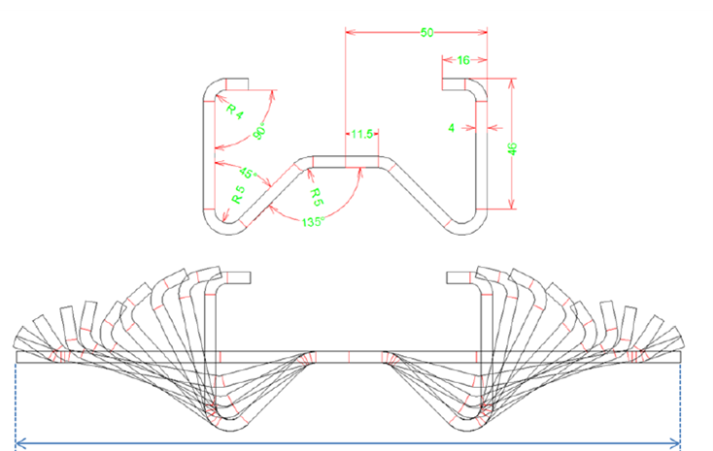

Abbildung 1‑1: Abwicklung eines Biegeprofils [Gro11]

Figure 1‑1: Unfolding of a Bend Profile [Gro11]

Auch heutige Softwarelösungen zur Bestimmung der abgewickelten Länge wie beispielsweise [Dat14a/b] und [Ube14] bieten verschiedene Möglichkeiten zur Zuschnittsermittlung an. Dies bringt zum Ausdruck, dass eine für verschiedene Biegefälle übergreifende und richtige Vorschrift bislang nicht Stand der Technik ist. Vielmehr wird es im Einzelfall dem Konstrukteur überlassen, sich aufgrund seiner Erfahrung und seines Gefühls für die eine oder andere Methode zu entscheiden. Aus diesem Vorgehen ergibt sich die Gefahr, dass Zuschnittsbreiten zunächst falsch ermittelt werden und somit Korrekturschleifen notwendig werden. Diese resultieren in

* hohen Materialkosten durch falsche Zuschnitte,
* hohen Personal- und Maschinenkosten durch verlängerte Rüstzeiten,
* Materialverschwendung, da Biegeteile, die aus einem falschen Zuschnitt gefertigt wurden, als Ausschuss anzusehen sind,
* Zeitverzug im Produktanlauf durch notwendige Korrekturen an Halbzeug und Anlage
* oder in Bauteilen mit minderwertiger Qualität, da die Toleranzen entsprechend grob gefasst werden müssen.

Durch die Identifizierung der Einflussgrößen auf die abgewickelte Länge sowie die Erstellung zuverlässiger, verfahrensspezifischer Berechnungsansätze besteht die Möglichkeit, die Fertigung von Biegebauteilen effizienter zu gestalten.

## Zielsetzung / Objective

Das übergeordnete Ziel des Forschungsvorhabens bestand darin, eine ganzheitliche Berechnungsmethode zur Bestimmung der abgewickelten Länge beim Biegen von Blech zu erstellen. Ganzheitlich bedeutet in diesem Zusammenhang, dass die Berechnungsmethode nicht auf einzelne Fertigungsverfahren oder Biegegeometrien beschränkt sein sollte.

Das erste Teilziel, das zum Erreichen des Projektziels erfüllt werden muss, ist die Erarbeitung einer experimentellen Methode, die die Bestimmung der Position der ungelängten Faser ermöglicht. Die Position der ungelängten Faser wiederum kann zur Berechnung der abgewickelten Länge genutzt werden. Nach der Erarbeitung dieser Methode ist anschließend die Grundlage geschaffen, das nächste Teilziel anzugehen: In Experimenten muss der Einfluss von Biegeverfahren, Biegegeometrie (Biegeradius, Blechdicke, Biegewinkel) und Material (im Rahmen dieses Projektes wurden unterschiedliche Stahlwerkstoffe betrachtet) auf die Position der ungelängten Faser und somit die abgewickelte Länge beurteilt werden. Das dritte Teilziel stellt die mathematische Beschreibung von Zusammenhängen zwischen den identifizierten Einflussgrößen und der Position der ungelängten Faser dar. Diese mathematische Beschreibung kann schlussendlich zum Erreichen des Projektziels, der Ableitung einer verbesserten Berechnungsmethode zur Bestimmung der abgewickelten Länge beim Biegen von Blech, genutzt werden.

Ergänzt werden diese Ziele durch einen Vergleich der experimentell gewonnenen Ergebnisse mit Werten aus Finite-Elemente-Rechnungen. Ein weiteres Teilziel ist dabei die Erarbeitung einer Empfehlung, mit welcher Modellierungsrichtlinie (Elementtyp, Anzahl der Elemente, Solvertyp etc.) in der Simulation die Verschiebung der ungelängten Faser und damit die Endgeometrie des Biegeteils treffend prognostiziert werden kann.

# Stand der Technik / State of the art

Kurzfassung

Der Stand der Technik bietet zahlreiche Möglichkeiten, die abgewickelte Länge zu bestimmen. Grundsätzlich lassen sich zwei Herangehensweisen unterscheiden: Zum einen können Zu- und Abschlagswerte zur Bestimmung der abgewickelten Länge genutzt werden. Zum anderen kann die Position der ungelängten Faser – beschrieben durch sogenannte Korrekturbeiwerte – zur Bestimmung der abgewickelten Länge genutzt werden. Insgesamt lassen sich rund 90 unabhängige Methoden zur Zuschnittsermittlung finden, die je nach Methode beispielsweise das Biegeverhältnis, die Blechdicke, den Biegeradius, den Biegewinkel, das Biegeverfahren oder die Materialfestigkeit als Einflussgrößen berücksichtigen. Ferner bietet der Stand der Technik bereits einige Ansätze zur experimentellen Bestimmung der abgewickelten Länge, deren Grundlagen hier zusammengefasst werden.

Abstract

State of the art provides several methods for determining the unfolded length. Basically, two different approaches can be distinguished: Either bend allowances and bend deductions or the position of the unlengthened fiber – described by correction values – can be used to calculate the unfolded length. Approximately 90 different calculation approaches can be found which consider, for instance, bend ratio, sheet thickness, bend radius, bending method or material strength as factors of influence. Furthermore, state of the art provides several approaches for determining the position of the unlengthened fiber experimentally. Their foundation is summarized here.

## Grundlagen des Biegens / Basics of bending

### Biegen im Feld der Fertigungsverfahren / Bending as method of manufacturing

Nach Wolter [Wol50a] und Lange [Lan90] ist Biegen ein Umformverfahren, das mit am häufigsten zur Umformung von Blech verwendet wird. Gemäß der Einteilung aus DIN 8580 [Din8580] gehört das Biegen zur Hauptgruppe 2, den Umformverfahren. Die Verfahrensgruppe Umformen ist in DIN 8580 wie Folgt definiert:

„[Umformen bezeichnet das] Fertigen durch bildsames (plastisches) Ändern der Form eines festen Körpers; dabei werden sowohl die Masse als auch der Zusammenhalt beibehalten.“ [Din8580]

Die Biegeverfahren bilden wiederum eine von fünf Gruppen der Fertigungsverfahren in der Gruppe des Umformens. Abgegrenzt werden die Biegeverfahren durch folgende Definition [Din8582]:

„[Biegen bezeichnet das] Umformen eines festen Körpers, wobei der plastische Zustand im Wesentlichen durch eine Biegebeanspruchung herbeigeführt wird.“ [Din8582]

Weiterhin können Biegeverfahren in Abhängigkeit der Werkzeugbewegung in zwei Untergruppen eingeteilt werden: Biegevorgänge mit geradliniger und drehender Werkzeugbewegung [Din8586]. Abbildung 2-1 zeigt die systematische Einordnung der Biegeverfahren in das Feld der Fertigungsverfahren.

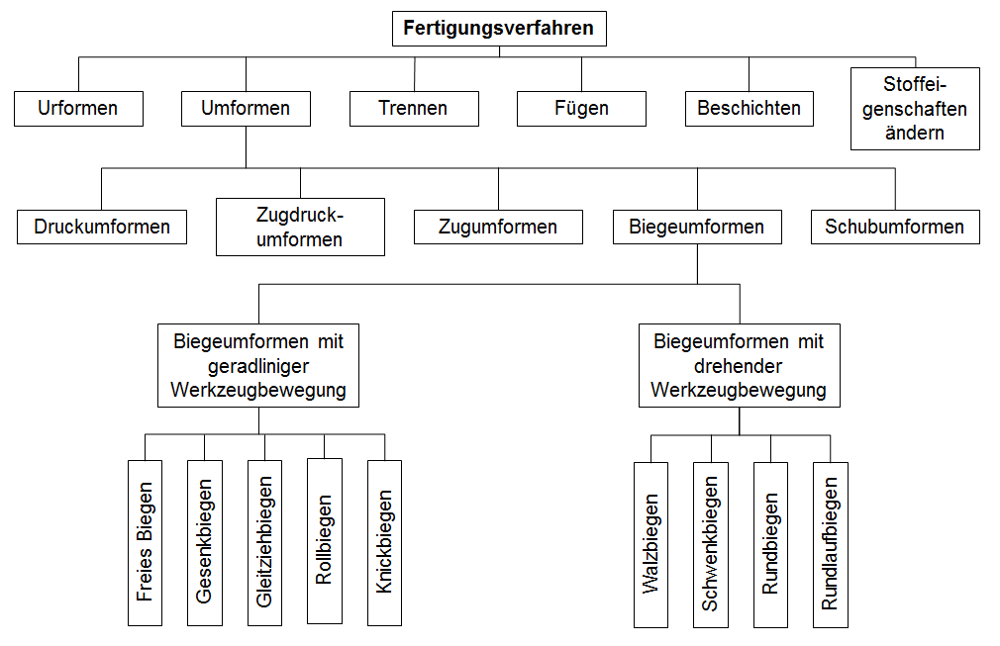

Abbildung 2‑1: Einordnung der Biegeverfahren in die Fertigungsverfahren nach DIN 8586 [Din8586]

Figure 2‑1: Bending methods in field of manufacturing according to DIN 8586 [Din8586]

### Gesenkbiegen / Bottom bending

Nach DIN 8586 bezeichnet Gesenkbiegen das „Biegen zwischen Biegestempel und Biegegesenk bis zur Anlage des Werkstückes im Gesenk“ [Din8586]. Das Gesenkbiegen im V-Gesenk stellt nach Lange das bedeutendste Gesenkbiegeverfahren dar [Lan90]. Den prinzipiellen Aufbau eines Gesenkbiegewerkzeuges zeigt die folgende Abbildung 2-2. Das eigentliche Werkzeug besteht aus zwei Komponenten, dem Biegestempel und dem Biegegesenk [Doe07].

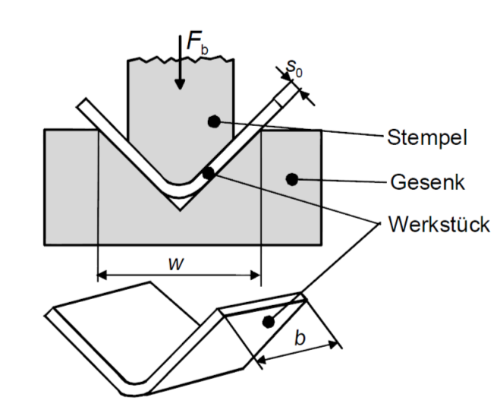

Abbildung 2‑2: Aufbau eines Gesenkbiegewerkzeugs [Doe07]

Figure 2‑2: Design of a bottom bending tool [Doe07]

Der eigentliche Gesenkbiegevorgang gliedert sich in drei Abschnitte [Wol50b]. Der erste Abschnitt ist ein Freibiegevorgang im Gesenk. Er beginnt mit dem Aufsetzen des Stempels auf das Blech und endet, wenn die Schenkel des Biegebauteils an der Gesenkwand anliegen [Wol50b]. Dieser Prozessabschnitt ist durch das Vorhandensein von drei Kontaktpunkten zwischen Werkstück und Werkzeug gekennzeichnet [Hof12]. Sobald sich der Kontakt zwischen Werkzeug und Werkstück flächenförmig ausgestaltet, beginnt der zweite Abschnitt, der Bereich des Gesenk- oder Weiterbiegens [Wol50b]. Wenn das Gesenk vollständig geschlossen ist, schließt der dritte Abschnitt, das Prägen, den Gesenkbiegevorgang ab [Wol50b]. Lange [Lan90] fasst die Abschnitte zwei und drei zusammen und beschreibt den Gesenkbiegevorgang somit als zweistufigen Prozess.

Das Auftreten der Abschnitte zwei und drei ist nicht zwingend erforderlich und kann vom Anwender unterbunden werden, indem der Biegevorgang zuvor abgebrochen wird. In diesem Fall wird von einem Freibiegevorgang im Gesenk gesprochen. Im Gegensatz zum Gesenkbiegen hängt beim Freibiegen die Geometrie des erzeugten Bauteils nicht direkt von der Werkzeugform ab [Hof12]. Der wesentliche Vorteil des Gesenkbiegens gegenüber dem Freibiegen ist die höhere Bauteilgenauigkeit, die erreicht werden kann. Durch die exakte Anpassung der Maschinen- und Werkzeugeinstellungen an die jeweiligen Werkstoff- und Chargenkennwerte sind Winkeltoleranzen von weniger als 0,17° realisierbar [Kah86]. Nachteilig wirkt sich laut Hoffmann, Neugebauer und Spur [Hof12] beim Gesenkbiegen hingegen aus, dass im Vergleich zum Freibiegen die Formenvielfalt eingeschränkter ist, da für jede neue Kombination aus Werkstoff und Bauteilgeometrie ein eigener Werkzeugsatz notwendig ist. Weiterhin führt die hohe Werkzeugbelastung zu einem vergleichsweise hohen Werkzeugverschleiß. Anwendung findet das Gesenkbiegen vor allem bei großen Losgrößen, engen Toleranzanforderungen und eher geringen Blechdicken [Hof12].

### Schwenkbiegen / Folding

Nach DIN 8586 zählt das Schwenkbiegen zu den Biegeverfahren mit drehender Werkzeugbewegung [Din8586]. Abbildung 2-3 zeigt den prinzipiellen Aufbau eines Schwenkbiegewerkzeugs.

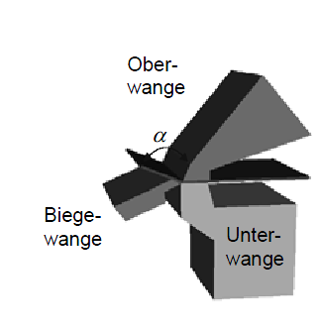

Abbildung 2‑3: Aufbau eines Schwenkbiegewerkzeugs [Doe07]

Figure 2‑3: Design of a folding tool [Doe07]

Beim Schwenkbiegen wird das Werkstück fest zwischen Ober- und Unterwange eingespannt. Die Biegewange führt eine meist kreisförmige Schwenkbewegung aus und biegt hierdurch das Blech [Doe07]. Sofern beim Schwenkbiegen der Biegeradius, der sich bei freier Biegung am Werkstück einstellen würde, größer als der vom Werkzeug vorgegebene Biegeradius ist, handelt es sich um einen Freibiegevorgang [Wol51]. Ansonsten wird der Biegeradius ri durch die Geometrie von Ober- bzw. Unterwange festgelegt [Doe07]. Der Schwenkwinkel der Biegewange legt den Biegewinkel *α* fest [Hof12].

Gegenüber dem Gesenkbiegen weist das Schwenkbiegen folgende Vorteile auf:

* Große Bleche können einfacher gehandhabt werden [Doe07].
* Die Anzahl der für das gesamte Teilespektrum erforderlichen Werkzeuge ist geringer [Doe07].
* Die Oberfläche der Werkstücke wird durch den Umformvorgang nicht verkratzt [Doe07].
* Schwenkbiegen eignet sich auch für kleine und mittlere Losgrößen [Doe07].
* Schwenkbiegen ermöglicht kürzere Schenkellängen als das Gesenkbiegen [Hof12].
* Das Schwenkbiegen lässt auch asymmetrische Schenkellängen zu [Hof12].
* Kein bzw. geringer Werkzeugverschleiß [Hof12].

Nachteilig ist hingegen die geringere Fertigungsgeschwindigkeit. Allerdings kann dieser Nachteil teilweise durch gute Automatisierungsmöglichkeiten ausgeglichen werden [Hof12].

### Walzprofilieren / Roll forming

Wie auch das Schwenkbiegen gehört das Biegeverfahren Walzprofilieren gemäß der Einteilung nach DIN 8586 [Din8586] zu den Biegeverfahren mit drehender Werkzeugbewegung. Das Walzprofilieren ist ein kontinuierliches Umformverfahren, bei dem sich ein Blech durch verschiedene Umformstufen bewegt. Da sich von Stufe zu Stufe die Geometrie des Biegespalts ändert, ändert sich auch die Profilform von Umformstufe zu Umformstufe [Klo06]. Der Vorschub des Bleches wird durch den Reibkraftschluss zwischen Blech und Werkzeugrollen ermöglicht. Folgende Abbildung 2-4 zeigt den prinzipiellen Ablauf der Fertigung eines U-Profils.



Abbildung 2‑4: Verschiedene Umformstufen für die Herstellung eines U-Profils [Doe07]

Figure 2‑4: Different forming steps for manufacturing a U-channel [Doe07]

Da Walzprofilieranlagen meist modular aufgebaut sind, erlaubt das Fertigungsverfahren durch Hinzu- oder Wegnahme einzelner Umformstufen sowohl die Fertigung einfacher als auch komplexer Profile [Hal06]. Üblicherweise findet die Fertigung bei Raumtemperatur statt [Hal06]. Somit ist Walzprofilieren eines der wichtigsten Verfahren zur Herstellung von Kaltprofilen [Hal06]. Die Dicke der zu verarbeitenden Bleche liegt zwischen 0,2 und 20 mm und die Breite kann 10 bis 2000 mm umfassen [Hof12]. Wie bei allen Biegeverfahren bleiben die Blechbreite und die Blechdicke näherungsweise konstant. Die Produktionsgeschwindigkeit liegt bei bis zu 100 m/min [Hof12].

Bei der Auslegung von Walzprofilierwerkzeugen können verschiedene Einformstrategien Anwendung finden [Hal06]. Bei der Einformstrategie „Kreisbogen“ (Abbildung 2-5 links) wird ab der ersten Umformstufe die gesamte Biegezone gebogen. Von Umformstufe zu Umformstufe wird dabei der Biegeradius verringert, um eine Erhöhung des Biegewinkels zu erreichen. Im Gegensatz dazu wird bei der Einformstrategie „Fertigradius“ (Abbildung 2-5 mitte) bereits im ersten Stich ein Teil der Biegezone mit dem endgültigen Biegeradius umgeformt. In den folgenden Umformstufen wird dann stets ein weiterer, bislang ungebogener Teil mit dem angestrebten Biegeradius gebogen. Beim Fertigradienverfahren kann die Einformung entweder von innen nach außen (Abbildung 2-5 rechts unten) oder von außen nach innen (Abbildung 2-5 rechts oben) erfolgen.

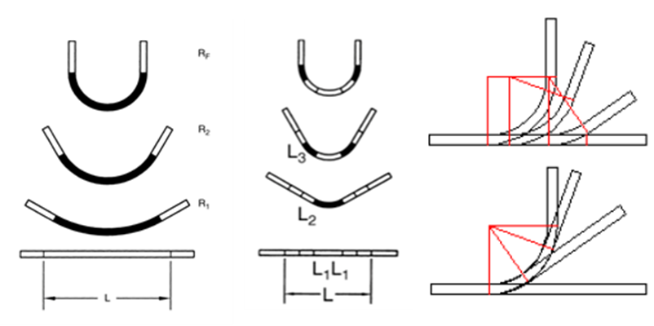

Abbildung 2‑5: Darstellung der Einformstrategien Kreisbogen (links) [Hal06] und Fertigradius (mitte) [Hal06] sowie der Einformung von außen nach innen (rechts oben) [Ube12] und von innen nach außen (rechts unten) [Ube12]

Figure 2‑5: Illustration of the forming strategies constant arc (left) [Hal06] and constant radius (middle) [Hal06] and froming from the outside to the inside (right side top) [Ube12] and forming from the inside to the outside (right side bottom) [Ube12]

### Begriffsdefinitionen an Biegeteilen / Terms and definitions for bend parts

Zur Beschreibung von Biegebauteilen existieren verschiedene geometrische Kenngrößen, die im Folgenden erläutert werden. Abbildung 2-6 zeigt die wichtigsten Größen und deren Position.

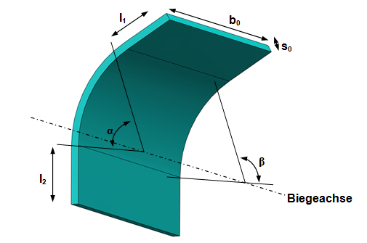

Abbildung 2‑6: Bezeichnungen am Biegebogen nach Kienzle [Tra13]

Figure 2‑6: Terms and definitions at a bend arc according to Kienzle [Tra13]

Kienzle teilt das Biegebauteil in Biegezone und Schenkel auf [Kie52]. Die Schenkel sind näherungsweise gerade und sind durch ihre Längen l1 und l2 charakterisiert [Kie52]. Die Biegezone wird in [Kie52] durch einen idealen Kreisbogen angenähert. Für Freibiegeteile ist diese Annahme nach Kahl jedoch nicht erfüllt [Kah84]. Beim Gesenkbiegen hingegen kann ein konstanter Biegeradius durch Nachdrücken im geschlossenen Gesenk erreicht werden [Dan69]. Auch beim querkraftfreien Biegen ist die Annahme einer kreisbogenförmigen Biegezone näherungsweise erfüllt [Dan69]. Insbesondere bei der analytischen Beschreibung von Biegeprozessen ist die Annahme einer kreisbogenförmigen Biegezone oft unerlässlich, um zu Lösungen zu gelangen [Oeh63]. Die Breite des Biegeteils wird mit b0, die Blechdicke mit s0 bezeichnet [Kie52]. Der Biegewinkel α sowie der Öffnungswinkel β sind Ergänzungswinkel, d.h. sie ergänzen sich zu 180° [Kie52].

Neben den in Abbildung 2-6 dargestellten Größen können im Bereich der Biegezone verschiedene Werkstoffschichten unterschieden werden. Sie werden üblicherweise durch einen entsprechenden Krümmungsradius beschrieben. 1903 spricht Ludwik in Zusammenhang mit der Beschreibung von Biegeprozessen von „Fasern, aus denen das Blech bestehend gedacht werden kann“ [Lud03]. In der Zwischenzeit nutzten verschiedene Autoren (u.a. [Sch52], [Oeh63]) den Begriff Faser anstelle des Begriffes Schicht. Der Begriff Faser besitzt in diesem Zusammenhang keine physikalische Bedeutung im Sinne einer Werkstofffaser, sondern dient lediglich zur Beschreibung eines gedachten geometrischen Aufbaus und kann deshalb als Synonym zum Begriff Schicht verwendet werden. In den weiteren Ausführungen wird der Begriff Faser verwendet. Wolter stellt 1950 die verschiedenen, im Biegequerschnitt vorhandenen Fasern vor, die Abbildung 2-7 darstellt [Wol50c].

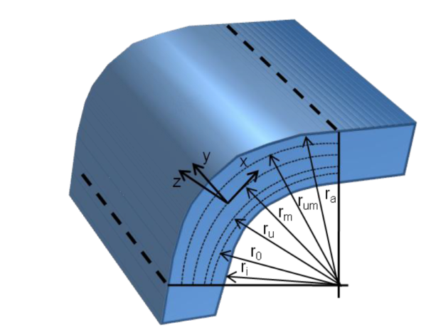

Abbildung 2‑7: Fasern im Biegebogen nach Wolter [Sto11]

Figure 2‑7: Different fibres in the bend arc according to Wolter [Sto11]

Nach Wolter [Wol50c] begrenzen die Randschichten bzw. Randfasern die Biegezone. Die entsprechenden Radien werden mit ri (innen) und ra (außen) bezeichnet. Bei einer Betrachtung des Querschnitts in der Biegezone von der Innenfaser zur Außenfaser folgt auf die innere Faser zunächst die von Wolter mit Nullschicht bezeichnete, spannungsfreie Faser mit dem Radius r0. Auf diese folgt als nächstes die ungelängte Faser mit Radius ru, die Ludwik [Lud03] mangels Unterscheidung verschiedener Fasern in der Biegezone als neutrale Schicht bezeichnet. Wolter [Wol50c] weist darauf hin, dass dieser Begriff irreführend ist und rät zur Nutzung des Begriffes ungelängte Faser. Dennoch werden in einigen weiteren Werken die Begriffe ungelängte Faser und neutrale Faser als Synonym verwendet. Sowohl spannungsfreie als auch ungelängte Fasern wandern beim Biegen aus der Blechmitte in Richtung Druckseite. Als nächstes folgt auf die ungelängte Faser die geometrisch mittlere Faser mit Radius rm. Zwischen dieser und der äußeren Faser liegt die ursprünglich mittlere Faser mit dem Radius rum, die beim Biegen nach außen wandert. In der Literatur lassen sich unterschiedliche Angaben finden, ab welchem Biegeverhältnis die außermittige Position der ungelängten Faser bei der Berechnung der abgewickelten Länge berücksichtigt werden muss. Beispielsweise kann nach Kleinekathöfer [Kle41] bereits bei einen Biegeverhältnis größer oder gleich zwei von einer Lage der ungelängten Faser in der Blechmitte ausgegangen werden. Nach DIN6935 [Din6935] ist dies erst ab einem Biegeverhältnis von fünf, nach Mäkelt [Mäk53] von zehn erfüllt.

Neben den von Wolter vorgeschlagenen Fasern schlägt Schwark [Sch52] zusätzlich die Einführung einer Grenzdehnungsfaser vor, welche den Bereich des Bleches, der eine Dehnungsumkehr erfährt, von dem abgrenzt, der keine Dehnungsumkehr erfährt. Auch wenn nach Schwark diese Faser nahe an der von Wolter definierten spannungsfreien Faser liegt, ist sie nicht identisch mit dieser. Im Vergleich zur spannungsfreien Faser ist die Grenzdehnungsfaser in Richtung innerer Faser verschoben. Der Abstand beider Fasern wird vor allem durch die elastischen Eigenschaften des Werkstoffes beeinflusst.

Nach Wolter [Wol50c] werden während des Biegevorganges alle Fasern zwischen der inneren Faser mit Radius ri und der spannungsfreien Faser mit Radius r0 bzw. der Grenzdehnungsfaser ausschließlich gestaucht. Die Fasern zwischen der ungelängten Schicht mit Radius ru und der spannungsfreien Faser mit Radius r0 bzw. Grenzdehnungsfaser werden zunächst gestaucht und anschließend weniger stark gelängt. Die ungelängte Faser mit Radius ru wird während des Biegevorgangs zunächst gestaucht und anschließend genauso stark gelängt, sodass diese Faser wieder ihre Ausgangslänge besitzt. Die Fasern zwischen der ungelängten Schicht mit Radius ru und der ursprünglich mittleren Faser mit Radius rum werden nach einer Stauchung stärker gelängt, als sie zuvor gestaucht wurden. Die Fasern zwischen der ursprünglich mittleren Faser mit Radius rum und der Außenfaser mit Radius ra werden nur gelängt.

## Möglichkeiten zur Bestimmung der abgewickelten Länge / Possibilities to determine the unfolded length

Das wesentliche Ziel, das diesem Forschungsprojekt zu Grunde lag, war die Verbesserung der Bestimmung der abgewickelten Länge beim Biegen von Blech. Bei einer Recherche nach den derzeit im Stand der Technik verfügbaren Berechnungsmethoden ließen sich rund 200 Verfahren nachweisen (Abbildung 2-8), von denen rund 90 als unabhängig zu bewerten sind [Sto11]. Allerdings ist in einem Großteil der gefundenen Quellen kein Hinweis auf die Herkunft der entsprechenden Berechnungsvorschriften zu finden.

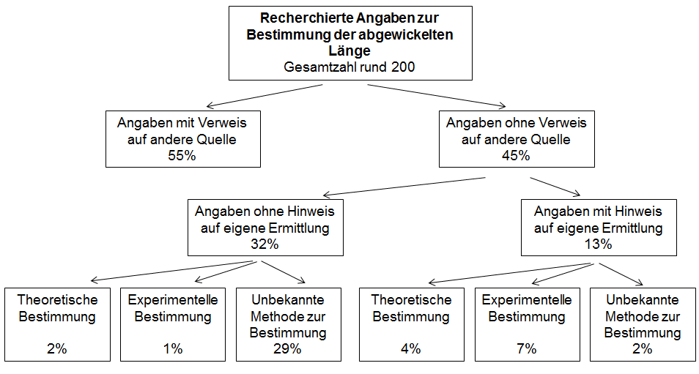

Abbildung 2‑8: In Literatur verfügbare Berechnungsempfehlungen zur Bestimmung der abgewickelten Länge (in Anlehnung an [Sto11])

Figure 2‑8: Calculation methods for calculating the unfolded length in literature (based on [Sto11])

Prinzipiell bestehen zwei verschiedene Möglichkeiten, die abgewickelte Länge von Biegebauteilen zu bestimmen. Die am weitesten verbreiteten Methoden zur Bestimmung der abgewickelten Länge sind Korrekturbeiwertverfahren (k-Wert Verfahren) [Sto11]. Darüber hinaus besteht die Möglichkeit, die abgewickelte Länge über Zu- und Abschläge zu bestimmen. Ferner existieren rechnerische Möglichkeiten zur Bestimmung der abgewickelten Länge ([KimH07] und [Vin96]). Die Verfahren nach Leigh [Lei08], Kahl [Kah86], Rabe [Rab51], Wason [Was82], Walsh [Wal01] und Kaczmarek [Kac43] lassen sich nicht in die zuvor gegebenen Kategorien einteilen. Nach [Sto11] ist die Anzahl der Verfahren, die einen Korrekturbeiwert nutzen, größer als die der anderen Verfahren (Abbildung 2-9).

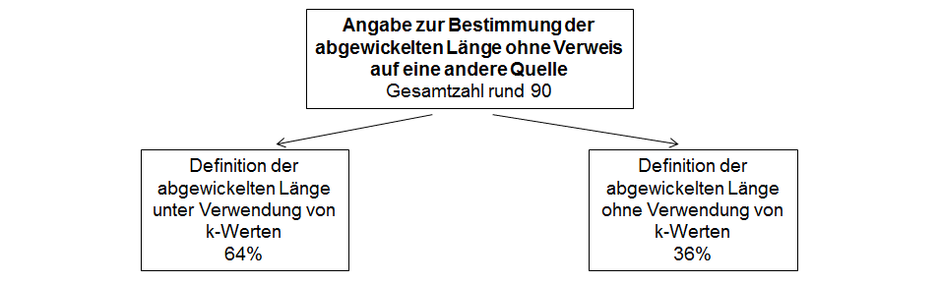

Abbildung 2‑9: In Literatur verfügbare, unabhängige Berechnungsempfehlungen zur Bestimmung der abgewickelten Länge (in Anlehnung an [Sto11])

Figure 2‑9: Independent calculation methods for calculating the unfolded length in literature (based on [Sto11])

### Zu- und Abschlagverfahren / Bend allowances and deductions

Eine Möglichkeit zur Bestimmung der abgewickelten Länge ist die Verwendung von Zu- und Abschlägen. Nach Stolzenberg ist diese Verfahrensgruppe gemessen an der Zahl entsprechender Quellen nicht so weit verbreitet wie die k-Wert Verfahren [Sto11]. Nach Walsh [Wal01] lassen sich in dieser Gruppe drei Unterkategorien unterscheiden: Zuschlagsverfahren, Abschlagsverfahren und die Dimensionierung nach der inneren Faser. Letzteres Vorgehen funktioniert jedoch nur bei sehr scharfkantig gebogenen Bauteilen und wird deshalb nicht weiter betrachtet.

Die Methode der Zu- und Abschlagverfahren beruht darauf, dass an der Zielgeometrie zunächst die Länge der Schenkel ermittelt wird. Je nach Verfahren können bei der Definition der Schenkellängen verschiedene Innen- oder Außenmaße genutzt werden [Rap10]. Abbildung 2-10 zeigt einige Möglichkeiten, wie die Messstrecken definiert werden können. In Abhängigkeit von Biegeradius, Blechdicke und Biegewinkel muss anschließend zu der Summe der Schenkellängen pro Biegezone ein Zuschlag addiert bzw. ein Abschlag subtrahiert werden. Da sich die Zu- und Abschläge je nach gewähltem Grundmaß unterscheiden können, ist es bei der Festlegung der Zu- und Abschläge entscheidend, eine Angabe zur zu Grunde liegenden Messstrecke zu geben. Die unterschiedlichen Möglichkeiten zur Definition von Bezugsstrecken erschweren den direkten Vergleich der Zu- und Abschlagverfahren.

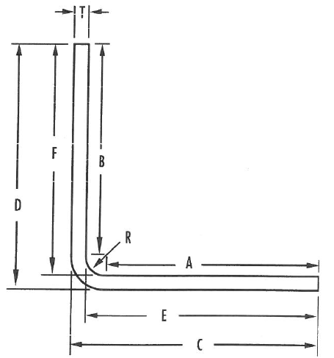

Abbildung 2‑10: Möglichkeit zur Definition von Messtrecken zur Zuschlagswertermittlung [Rap10]

Figure 2‑10: Different options for defining sections for measurements for defining bend allowances and deductions [Rap10]

Die Angabe der Zu- und Abschläge kann auf drei verschiedene Arten erfolgen [Sto11]. Erstens besteht die Möglichkeit in der Angabe einer Tabelle / Matrix, welche die anzuwendenden Zu- / Abschläge in Abhängigkeit von Biegeradius und Biegewinkel enthalten. Beispiele für solche Tabellen sind in [PehoJ], [Kun50], [ÖzçoJ], [Wil55], [Rab51] zu finden. Zweitens können die Zu- und Abschläge mit Hilfe mathematischer Funktionen ermittelt werden, wie es beispielsweise von [Rap10], [Rab51] und [Wal01] aufgezeigt wird. Als dritte Möglichkeit können Zu- und Abschläge aus Diagrammen entnommen werden. Beispiele hierfür finden sich in der zurückgezogenen VDI Richtlinie 3389 [Vdi01] oder in [Wal01]. Zuschlagswerte werden bei allen zuvor genannten Verfahren in Abhängigkeit von Einflussgrößen auf den Biegeprozess angegeben [Sto11]. Bei den meisten Verfahren werden aber lediglich der Biegeradius ri und die Blechdicke s0 als Einflussgrößen berücksichtigt [Sto11].

### Korrekturbeiwertverfahren / Methods based on correction values

Für die Anwendung der Korrekturbeiwertverfahren wird davon ausgegangen, dass das Biegebauteil aus geraden Schenkeln und kreisbogenförmigen Biegezonen besteht (Abbildung 11) [Din6935]. Die notwendige Zuschnittslänge lässt sich durch Summation der Schenkellängen und der Längen der Biegezonen ermitteln (Gleichung 2-1).

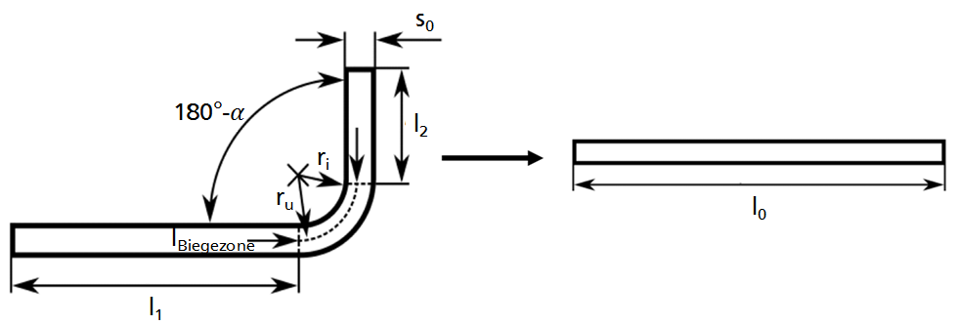

Abbildung 2‑11: Bestimmung der abgewickelten Länge eines Biegebauteils [Gro14]

Figure 2‑11: Determination of the unfolded length of a bend part [Gro14]

|  |  |
| --- | --- |
| $$l_{0}=l_{1}+l_{2}+l_{Biegezone}$$ | (2-1) |

Während die Schenkellängen l1 und l2 direkt aus der technischen Zeichnung des Bauteils entnommen werden können, muss die Länge der Biegezone rechnerisch ermittelt werden. Nach Oehler kann hierzu der Radius der ungelängten Faser mit Radius ru genutzt werden (Gleichung 2-2) [Oeh63].

|  |  |
| --- | --- |
| $$l_{Biegezone}=\frac{2παr_{u}}{360°}$$ | (2-2) |

Zur Bestimmung des Radius der ungelängten Faser wird bei den Korrekturbeiwertverfahren der sogenannte Korrekturbeiwert (k-Wert) genutzt. Dieser gibt den auf die ganze (im Folgenden mit k bezeichnet) oder halbe Blechdicke (im Folgenden mit k0,5 bezeichnet) normierten Abstand zwischen innerem Biegeradius ri und ru an. Der Unterschied zwischen den auf die ganze und halbe Blechdicke normierten k-Werten ist ein Faktor zwei (Gleichung 2-5). Mit Hilfe des k-Wertes lässt sich ru bestimmen (Gleichungen 2-3 und 2-4) und somit nach Gleichung 2-2 die abgewickelte Länge der Biegezone.

|  |  |
| --- | --- |
| $$r_{u}=r_{i}+ks_{0}$$ | (2-3) |
| $$r_{u}=r_{i}+k_{0,5}\frac{{ s}_{0}}{2}$$ | (2-4) |
| $$k=\frac{k_{0,5}}{2}$$ | (2-5) |

Nach Wolter verschiebt sich die ungelängte Faser beim Biegen von der Blechmitte in Richtung innerer Randfaser [Wol50c]. Somit ist der größtmögliche k-Wert 0,5 (bzw. k0,5=1). Dieser ergibt sich auch bei rein elastischer Biegung [Mäk60]. Sofern im Rahmen dieses Berichts nicht ausdrücklich darauf eingegangen wird, sind die k-Werte auf die ganze Blechdicke bezogen.

Stolzenberg konnte 56 Quellen identifizieren, die einen k-Wert zur Berechnung der abgewickelten Länge nutzen [Sto11]. Er schlägt eine weitere Unterteilung der k-Wert-Verfahren in „feste k-Wert-Verfahren“, „einfache k-Wert-Verfahren“ und „erweiterte k-Wert-Verfahren“ vor [Sto11]. Für die festen k-Wert Verfahren ließen sich im Rahmen dieses Projekts 25 Quellen (Abbildung 2-12) nachweisen. Kennzeichnend für diese Verfahrensgruppe ist, dass unabhängig von Biegegeometrie oder weiteren, möglichen Einflussgrößen nur ein k-Wert vorgeschlagen wird, der die Position der ungelängten Faser in allen Biegegeometrien beschreibt. Die gefundenen Empfehlungen für den k-Wert variieren bei den meisten Verfahren zwischen 0,3 und 0,5.

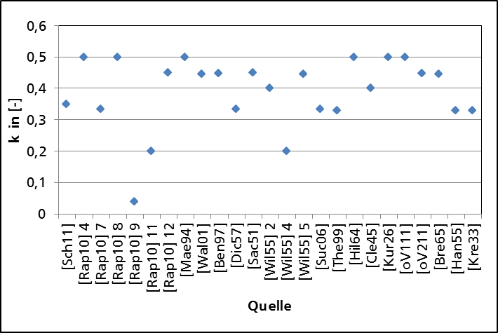

Abbildung 2‑12: Einfache Korrekturbeiwerte aus der Literatur (in Anlehnung an [Sto11])

Figure 2‑12: Simple correction values from literature (based on [Sto11])

Die einfachen k-Wert-Verfahren zeichnen sich nach [Has10] dadurch aus, dass sie das Biegeverhältnis ri/s0 als Einflussgröße auf den k-Wert berücksichtigen. Stolzenberg unterscheidet drei weitere Untergruppen in der Gruppe der einfachen k-Wert-Verfahren [Sto11]. Die erste Möglichkeit besteht in der Angabe von k-Werten, die für einen bestimmten Bereich der ri/s0-Verhältnisse gültig sind (Abbildung 2-13).

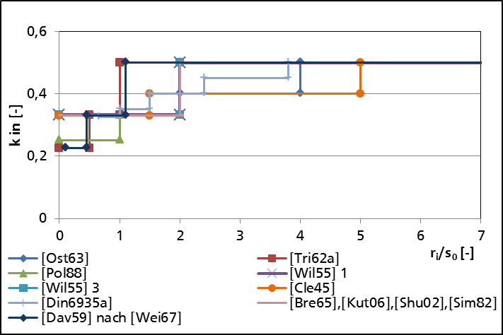

Abbildung 2‑13: Darstellung von Korrekturwerten, die bereichsweise ri/s0-Verhältnissen zugeordnet sind (in Anlehnung an [Sto11])

Figure 2‑13: Illustration of correction values depending from ri/s0-ratio (based on [Sto11])

Die zweite Möglichkeit besteht in der Angabe funktionaler Zusammenhänge zwischen Biegeverhältnis und k-Wert. Die Graphen der gefundenen Funktionen sind in Abbildung 2-14 dargestellt.

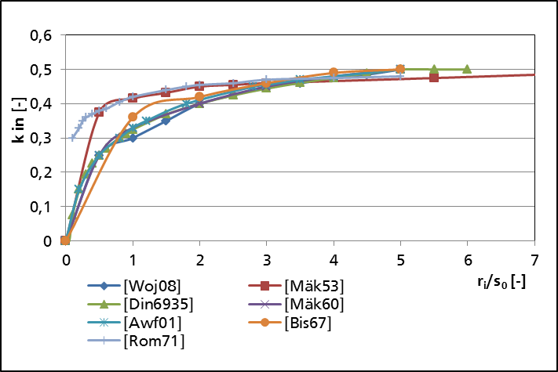

Abbildung 2‑14: Darstellung von Korrekturwerten, die in der Quelle durch Funktionen oder Graphen gegeben sind (in Anlehnung an [Sto11])

Figure 2‑14: Illustration of correction values which are given as a function or graph in references (based on [Sto11])

Die dritte Möglichkeit zur Definition von einfachen k-Werten besteht in der Zuweisung von k-Werten zu festen ri/s0-Verhältnissen (Abbildung 2-14). Sofern der k-Wert für ein anderes ri/s0-Verhältnis benötigt wird, muss zwischen den gegebenen Werten interpoliert werden.

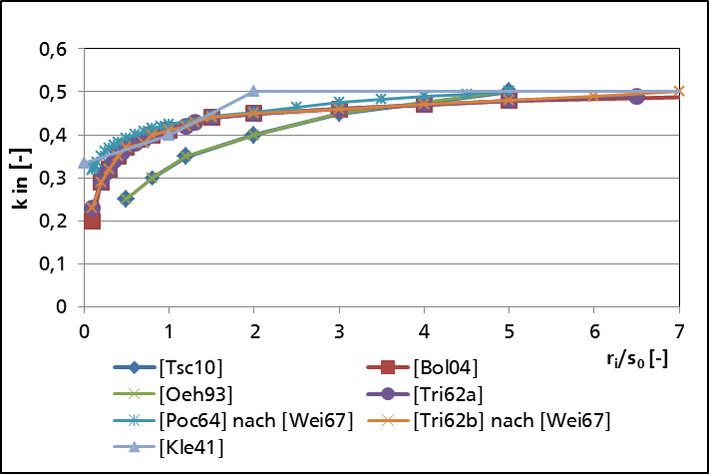

Abbildung 2‑15: Darstellung von Korrekturwertreihen, deren einzelnen Korrekturwerten jeweils ein ri/s0-Verhältnis zugeordnet ist (in Anlehnung an [Sto11])

Figure 2‑15: Illustration of correction values which are assigned to a certain ri/s0-ratio (based on [Sto11])

Die erweiterten k-Wert-Verfahren zeichnen sich dadurch aus, dass sie statt des Biegeverhältnisses bzw. zusätzlich zum Biegeverhältnis weitere Einflussgrößen berücksichtigen. Beispielsweise gibt Avallone [Ava07] einen k-Wert von 0,4 an, der in Abhängigkeit von dem Biegewinkel α, dem Biegeradius ri und Werkstoff zwischen 0,35 und 0,45 variieren kann. Den Einfluss der einzelnen Einflussgrößen differenziert er nicht.

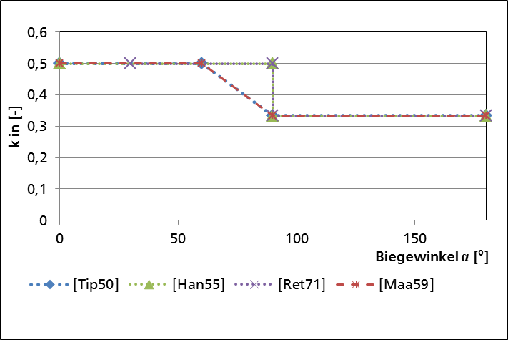

Abbildung 2‑16: Korrekturwerte in Abhängigkeit vom Biegewinkel (in Anlehnung an [Sto11])

Figure 2‑16: Correction values in dependence from bending angle (based on [Sto11])

Tippmann [Tip50], Maaß [Maa59], Hanke [Han55] und Retzke/Jahnke/Weber [Ret71] sehen allein im Biegewinkel eine Einflussgröße auf den k-Wert. Sie alle prognostizieren eine Verschiebung der ungelängten Faser hin zum inneren Biegeradius mit zunehmendem Biegewinkel (Abbildung 2-16).

Oehler hingegen berücksichtigt zusätzlich zum Biegewinkel das Biegeverhältnis als Einflussgröße auf den k-Wert und gibt diese in Form eines Diagrammes (Abbildung 2-17) an. Der Korrekturfaktor nach Oehler ist dabei auf die halbe Blechdicke bezogen. Im Gegensatz zu Tippmann [Tip50], Maaß [Maa59], Hanke [Han55] und Retzke/Jahnke/Weber [Ret71] prognostiziert Oehler kleinere k-Werte mit abnehmendem Biegewinkel.



Abbildung 2‑17: Korrekturbeiwerte nach Oehler [Oeh63]

Figure 2‑17: Correction values suggested by Oehler [Oeh63]

Auch Hille [Hil79] berücksichtigt den Biegewinkel als Einflussgröße auf den k-Wert. Zusätzlich berücksichtigt er noch den Biegeradius anstelle des Biegeverhältnisses. Neben dem Biegewinkel berücksichtigen weitere Autoren die Materialfestigkeit als Einflussgrößen auf den k-Wert.

Oberg [Obe08] definiert die k-Werte hierbei ohne die Berücksichtigung weiterer Geometriegrößen bei einer Biegung um 90°. Flimm [Fli96] gibt die k-Werte in Abhängigkeit vom Biegeverhältnis und Materialeigenschaften an. Zusätzlich zum ri/s0-Verhältnis und der Werkstofffestigkeit berücksichtigt Diegel [Die02] in seinen Angaben zum k-Wert auch das Biegeverfahren (Tabelle 2-1).

Tabelle 2‑1: k-Werte für unterschiedliche ri/s0-Verhältnisse, Werkstoffe und Biegeverfahren nach Diegel [Die02]

Table 2‑1: k-values in dependence from ri/s0-ratio, material and bending method according to Diegel [Die02]

|  |  |  |  |  |  |  |  |  |  |
| --- | --- | --- | --- | --- | --- | --- | --- | --- | --- |
|  | Weiches Material | | | Mittelfestes Material | | | Festes Material | | |
| ri/s0 | Freies Biegen | Gesenk-biegen | Prä-gen | Freies Biegen | Gesenk-biegen | Prä-gen | Freies Biegen | Gesenk-biegen | Prä-gen |
| 0-1 | 0,33 | 0,38 | 0,42 | 0,38 | 0,41 | 0,44 | 0,4 | 0,44 | 0,46 |
| 1-8 | 0,4 | 0,44 | 0,46 | 0,43 | 0,46 | 0,47 | 0,45 | 0,47 | 0,48 |
| >8 | 0,5 | 0,5 | 0,5 | 0,5 | 0,5 | 0,5 | 0,5 | 0,5 | 0,5 |

Halmos [Hal06] schlägt zur Berechnung von Korrekturbeiwerten folgende Gleichung 2-6 vor:

|  |  |
| --- | --- |
| $$k=\frac{0,567\left(\frac{r_{i}}{s_{0}}+0,25\right)\left(1+\frac{R_{e}^{2,5}}{250R_{m}^{1,41}}\right)}{\frac{{1,2r}_{i}}{s_{0}}+1}$$ | (2-6) |

Allerdings berücksichtigt auch dieser Vorschlag für die Bestimmung der abgewickelten Länge beim Walzprofilieren nicht den möglichen Einfluss von Werkzeugparametern wie beispielsweise der Einformstrategie.

### Softwarebasierte Zuschnittsermittlung / Calculating precut dimension by software tools

Bedingt durch die zunehmende Computernutzung in der Planung von Biegeprozessen bieten verschiedenen Softwarelösungen die automatische Ermittlung der abgewickelten Länge von Biegebauteilen an. Die Berechnung beruht dabei meist auf der Hinterlegung analytischer Zusammenhänge, die im vorangegangenen Kapitel zusammengefasst wurden. Beispielsweise ermöglichen die entsprechenden Module in den CAD-Softwarepaketen Autodesk Inventor [Aut14] oder Solid Works [Sol14] und die Software COPRA® MetalBender Analyser-i [Dat14a] die Berechnung der Abwicklung von Biegebauteilen. Einige Softwarelösungen erlauben sogar die Berücksichtigung von maschinen- und werkzeugspezifischen Einflüssen bei der Abwicklung von Biegebauteilen [Spi14]. Speziell für das Berechnen der abgewickelten Länge beim Walzprofilieren bieten sich die Softwarelösungen Ubeco-Profil [Ube14] und Copra RF [Dat14b] an. Die Softwarepakete bieten dem Anwender in der Regel die Möglichkeit, zwischen einzelnen Abwicklungsverfahren aus dem Stand der Technik zu wählen oder selbst eigene Korrekturbeiwerte zu hinterlegen. Es wird also trotz Softwareunterstützung ein hohes Maß an Erfahrung des Anwenders gefordert, um eine realitätsnahe Zuschnittsermittlung durchzuführen.

Ferner besteht die Möglichkeit, Zuschnittslängen in numerischen Simulationen zu bestimmen. Allerdings sind bislang keine Untersuchungen bekannt, welche Modellierungsparameter für die Abbildung der Position der ungelängten Faser beziehungsweise der abgewickelten Länge notwendig sind. Insbesondere beim Walzprofilieren ist die Nutzung numerischer Methoden derzeit zu empfehlen, da aufgrund der im Vergleich zum Gesenk- und Schwenkbiegen komplexeren Formgebung, der zusätzliche Überlagerung von Zug- und Druckspannung und der Möglichkeit, mehrere Biegestellen gleichzeitig herzustellen, die bisherigen analytischen Berechnungsverfahren nur erste Näherungswerte für die abgewickelte Länge ergeben. Zur simulativen Abbildung von Walzprofilierprozessen bieten die oben genannten Softwarepakete entsprechende Schnittstellen. Die Beurteilung der Güte der Simulationsergebnisse erfordert jedoch die Erfahrung des Anwenders.

## Experimentelle Möglichkeiten zur Bestimmung der Position der ungelängten Faser / Expermimental methods for determining the position of the unlengthened fibre

Um im Rahmen des Projektes eine zuverlässige, experimentelle Methode zur Bestimmung der Position der ungelängten Faser zu definieren, ist es notwendig, erprobte und neuartige Möglichkeiten zu dieser Bestimmung zu sammeln. In [Tra13] wurde hierzu eine systematische Analyse des Standes der Technik vorgestellt. Wie bereits Romanowski festgestellt hat, ist eine direkte Erfassung der ungelängten Faser durch Hilfsmittel nicht möglich [Rom71]. Folglich muss die experimentelle Ermittlung der ungelängten Faser durch Analyse von Kennwerten erfolgen, die mit dieser in Zusammenhang stehen. Traub [Tra13] schlägt eine Einordnung der experimentellen Methoden zur Bestimmung der Position der ungelängten Faser in fünf Kategorien vor:

- Vermessung der Blechgeometrie

- Vermessung der Dehnungen der Randfasern

- Ermittlung des Härteverlaufs in der Biegezone

- Neue Ermittlungsansätze

- Nicht zugeordnete Ermittlungsansätze

Bei der Analyse der Quellen zeigte sich jedoch, dass häufig der Umfang der Beschreibungen der genutzten experimentellen Methoden so gering ist, dass ein Nachvollziehen des Auswerteprozesses nicht möglich ist. Beispielsweise wird in [PehoJ], [Lei08], [Wal01], [Mäk60], [Vdi01], [Leh13] und [Adv13] auf experimentelle Untersuchungen verwiesen, ohne auf die Auswertemethode einzugehen. In anderen Quellen wie beispielsweise [Vin96], [Kle41] und [Hil70] wird lediglich auf den Versuchsaufbau, nicht aber auf den Auswerteprozess eingegangen.

### Vermessung der Blechgeometrie / Geometry measurement

Eine vergleichsweise weit verbreitete Methode zur Bestimmung von k-Werten ist die Vermessung der Blechgeometrie.

Wilson [Wil55] nutze eine Bügelmessschraube, um gebogene Winkel mit einer Genauigkeit von +/- 0,001 Inch zu vermessen. Durch die Kenntnis verschiedener Messtrecken (siehe Abbildung 2-18) konnte Wilson anschließend k-Werte bestimmen.

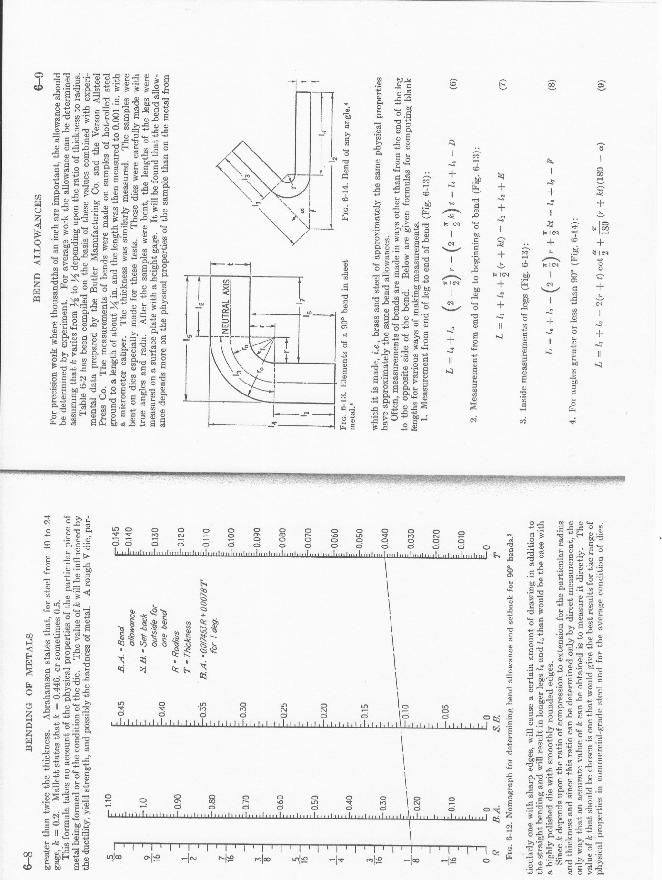

Abbildung 2‑18: Illustration der Messtrecken der Methoden nach Wilson für Biegewinkel ungleich 90° [Wil55]

Figure 2‑18: Illustration of sections for measurements according to Wilson [Wil55]

Ähnliche Vorgehensweisen finden sich bei Rapien [Rap10], der einen optischen Komparator und Radiuslehren zur Bestimmung von Zu- und Abschlagswerten nutzt. Özçelik und Büyük [ÖzçoJ] sowie Diegel [Die02] nutzen eine digitale Schieblehre zur Bestimmung von Zu- und Abschlagswerten, ohne auf die Vermessung der Biegeradien einzugehen. Ohne Angabe zum genutzten Messmittel vermisst Clegg [Cle45] die Ausgangslänge sowie die Längen der inneren und äußeren Randfaser von Biegewinkeln und nutzt diese Informationen zur Berechnung von k-Werten (Gleichung 2-7). In Gleichung 2-7 bezeichnet l0 die Ausgangslänge und li bzw. la die Länge der inneren bzw. äußeren Faser.

|  |  |
| --- | --- |
| $$k=\frac{l_{0}-l_{i}}{l_{a}-l_{i}}$$ | (2-7) |

Eine detaillierte Versuchsbeschreibung stellt Biswas [Bis67] vor. Er nutzt ein Kleinlasthärtemessgerät zum Einbringen von Markierungen in die Blechoberfläche vor dem Biegen. Durch Vermessung des Abstands vor und nach dem Biegen kann Biswas k-Werte bestimmen (Abbildung 2-19 mit Gleichung 2-8). Auf eine Vermessung des Biegeradius verzichtet Biswas und nimmt an, dass dieser gleich dem Werkzeugradius ist. Der hierdurch entstandene Fehler sowie der Übertrag des Vorgehens auf Biegewinkel ungleich 90° ist nicht bekannt.

|  |  |
| --- | --- |
| $$k=\frac{\overline{PQ}-\left(A+B\right)+(2-\frac{π}{2})r_{i}}{\frac{π}{2}s_{0}}$$ | (2-8) |

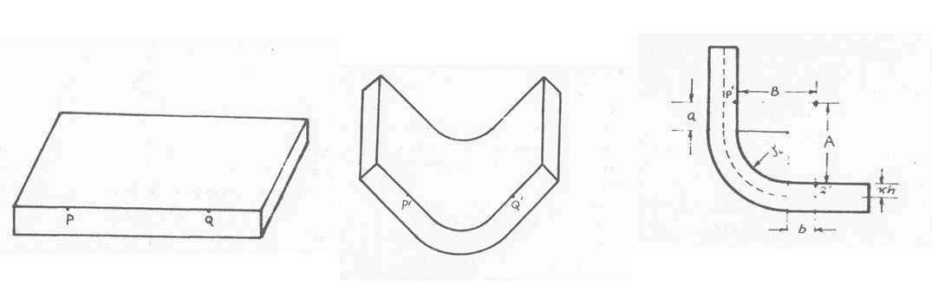

Abbildung 2‑19: Verdeutlichung der Messmethode nach Biswas [Bis67]

Figure 2‑19: Illustration of Biswas‘ method [Bis67]

Maevus, Sulaiman und Warstat [Mae93] sowie Maevus [Mae94] nutzen eine 3D-Koordinatenmessmaschine zur Ermittlung von Zuschnittslängen. Allerdings werden auch in diesen Quellen keine detaillierten Angaben zur Messvorschrift gegeben.

Hassis [Has10] entwickelt eine weitere Möglichkeit zur Bestimmung von k-Werten durch geometrische Vermessung, welche in der Folgezeit in [Gro11] erstmals veröffentlicht und in [Sto11], [Sch12] und [Tra13] weiter verbessert wurde. Hassis bestimmt die Ausgangsblechlänge l0 unter einem Messmikroskop. Die gebogenen Proben werden anschließend auf einer 3D-Koordinatenmessmaschine vermessen. Die aufgezeichneten Koordinaten werden durch einen Matlab Code weiterverarbeitet, sodass der Innenradius ri, der Öffnungswinkel β und die Schenkellängen l1 und l2 ermittelt werden. Aus diesen Werten und der zuvor bestimmten Ausgangslänge kann der k-Wert berechnet werden. Weitere Angaben zu dieser Methode finden sich in Kapitel 4.

### Vermessung der Dehnung der Randfasern / Measurment of strain of surface layers

Auch die Erfassung der Dehnung der inneren und äußeren Randfasern bietet die Möglichkeit zur Bestimmung von k-Werten. Unter der Annahme querkraftfreien Biegens und von Volumenkonstanz berechnet Wolter den Radius der ungelängten Faser nach Gleichung 2-9 [Wol50c].

|  |  |
| --- | --- |
|  | (2-9) |

Bei Annahme einer linearen Dehnungsverteilung kann die Definition der Position der ungelängten Faser weiterhin durch die Suche nach dem Nulldurchgang der Geraden, die die Dehnung beschreibt, erfolgen. Folglich kann der Korrekturbeiwert nach folgender Gleichung 2-10 berechnet werden. Bei Zugrundelegung einer nicht-linearen Dehnungsverteilung, wie sie beispielsweise Wang, Kinzel und Altan [Wan93] vorschlagen, müsste die Gleichung an diesen Dehnungsverlauf angepasst werden.

|  |  |
| --- | --- |
|  | (2-10) |

Zur Messung der Dehnung stehen verschiedene Möglichkeiten wie beispielsweise optische Formänderungsanalysen zur Verfügung. Weitere Ansätze fasst Nimz [Nim03] zusammen. Seine Untersuchungen stützen sich auf Vermessungen der Härte, der Rauheitsprofile und statistischer Elemente wie Schmierstofftaschen, sowie Einzelbildvergleiche. Zwar kann für alle Messmethoden die prinzipielle Eignung nachgewiesen werden, jedoch stehen bislang keine allgemeingültigen Messvorschriften zur Verfügung.

Um die Dehnungsverteilung auch im Inneren des Bleches zu erfassen, verklebt Rothstein [Rot90] mehrere Bleche, die zuvor an der Oberfläche berastert worden sind. Nach dem Biegen des Blechbündels ermittelt Rothstein die Dehnungen in den einzelnen Schichtgrenzen. Unter der Annahme von Volumenkonstanz und eines linearen Dehnungsverlaufes berechnet Rothstein die Dehnungsverteilung. Somit wäre auch die Auswertung der Position der ungelängten Faser möglich. Allerdings verweist Rothstein darauf, dass insbesondere im Bereich kleiner Dehnungen mit Fehlern zu rechnen ist.

### Ermittlung des Härteverlaufs in der Biegezone / Hardness tests in the bending zone

Der Einfluss von Biegeprozessen auf den Härteverlauf in Biegeproben wird in verschiedenen Werken untersucht [Kie52], [Bis67], [Nim03] [Mää11]. Groche et al. [Gro11] stellen eine Möglichkeit vor, die Lage der ungelängten Faser durch Mikrohärteprüfung zu ermitteln, welche Stolzenberg [Sto11] zum Untersuchen verschiedener Gesenkbiegeproben nutzt. Das Verfahren beruht darauf, dass beim Biegen unterschiedliche Werkstoffschichten unterschiedlich stark umgeformt werden und sich somit unterschiedlich stark verfestigen. Nach Groche et al. [Gro11] liegt die Position der ungelängten Faser im Minimum des ermittelten Härteverlaufs, während Stolzenberg [Sto11] als Position der ungelängten Faser den Schnittpunkt der Ausgleichsgeraden durch die jeweils steigenden und fallenden Härtewerte angibt. Weder Groche et al. noch Stolzenberg berücksichtigen in ihren Untersuchungen die Dehnungshistorie [Wol52] der einzelnen Fasern, die das Verfestigungsverhalten ebenfalls beeinflusst.

### Neue Ermittlungsansätze / New approaches

Neben den in den vorangegangenen Kapiteln erläuterten experimentellen Ermittlungsmethoden existieren in der Literatur verschiedene Ansätze, die zur Bestimmung der Position der ungelängten Faser genutzt werden könnten, bislang aber nicht experimentell erprobt wurden.

#### Ermittlung über die Querschnittsverteilung / Determination by cross section geometry

Beim Biegen ändert sich die Querschnittsgeometrie der Biegezone. Kunz [Kun50] beschreibt, dass bei der Biegung dickerer Flach-, Vierkant-, oder Rundstäbe die Werkstoffteilchen in der Stauchzone nach außen drängen, während gleichzeitig die äußeren Fasern aufgrund der Dehnung nach innen gezogen werden. Dies verursacht beispielsweise bei quadratischen Querschnitten die Verzerrung des Querschnittes zu einem Trapez. Kunz [Kun50] hält fest, dass die ungelängte Faser bei geometrisch einfachen Profilen in der geometrischen Mitte liegt und bei Formstäben mit ungleichem Querschnitt in der Schwerachse. Inwiefern die Verschiebung der Schwerachse durch diese Verformung ein Wandern der ungelängten Faser beschreibt, erläutert Kunz nicht.

Romanowski [Rom71] stellt einen ähnlichen Berechnungsansatz vor. Er bezieht den Radius der ungelängten Faser allein auf die Veränderung der Form des Blechquerschnittes, welche durch die Verhältnisse s/s0 und b/b0 beschrieben wird. Für Blechbreiten, die größer als die doppelte Blechdicke sind, setzt Romanowski den Wert b gleich b0. Die Berechnung des Radius der ungelängten Faser erfolgt nach folgender Gleichung 2-10:

|  |  |
| --- | --- |
| $$r_{u}=\frac{r_{a}+r_{i}}{2}*\frac{s}{s_{0}}*\frac{b}{b_{0}}$$ | (2-10) |

Insbesondere die Aussagen von Kunz sind vergleichsweise unpräzise, sodass der Nutzen dieser Methode unklar ist. Im Gegensatz dazu ist die Beschreibung von Romanowskis ausreichend detailliert, um das Verfahren nachzubilden. In [Tra13] wurde deshalb der Ansatz nach Romanowski mit weiteren Verfahren verglichen, wobei sich andere Verfahren als besser geeignet erwiesen.

#### Weitere Berechnungsvorschriften / Further calculation methods

In der Literatur lassen sich weitere Berechnungsvorschriften zur Bestimmung des Radius der ungelängten Faser sowie von k-Werten finden. Diese Berechnungsvorschriften sind meist von analytischen Betrachtungen abgeleitet. Eine messtechnische Erfassung der entsprechenden Eingangsgrößen könnte die Bestimmung von k-Werten ermöglichen. In [Tra13] wurden verschiedene Ansätze von Proksa [Pro58], Biswas [Bis67], Retzke et al. [Ret71] und Kim et al. [KimH07] zur Bestimmung von k-Werten genutzt. Es zeigte sich, dass das von Hassis [Has10] vorgeschlagene Verfahren diesen Berechnungsansätzen überlegen ist. Ferner zeigen sich bei der analytischen Herleitung der Bestimmungsgleichungen Widersprüche zwischen verschiedenen Autoren.

Neben den hier erwähnten Berechnungsansätzen stellt de Boer [Boe66] eine Berechnungsvorschrift zur Ermittlung der Position der ungelängten Faser in Bezug auf ein körperfestes Koordinatensystem vor. Eine Überführungsvorschrift dieser Werte in k-Werte ist derzeit nicht bekannt.

Kahl [Kah86] beschreibt den Verlauf des umgeformten Bleches in der Biegezone beim Freibiegen durch eine Kosinusfunktion. Die abgewickelte Länge berechnet Kahl dann durch eine Linienintegration dieser Funktion und zusätzlicher Addition der Schenkellängen. Eine geschlossen-analytische Lösung des Linienintegrals ist Kahl nicht möglich. Stattdessen stellt er eine Approximation für die abgewickelte Länge der Biegezone vor. Eine Vorschrift zur Überführung dieser Näherung in k-Werte ist nicht bekannt.

#### Ermittlung der Eigenspannungsverteilung / Determination of the residual stress distribution

Eine weitere Möglichkeit, die Lage der ungelängten Faser experimentell zu untersuchen, könnte die Analyse des Eigenspannungszustandes in der Biegezone bieten. Vor Projektbeginn ist nach derzeitigem Kenntnisstand dieses Vorgehen nicht zum Detektieren der ungelängten Faser eingesetzt worden.

Die Grundidee hinter dieser Methode ist, dass es im Querschnitt der Biegezone neben der ungelängten Faser auch eine spannungsfreie Faser gibt (vgl. [Wol50c]). Unter der Annahme, dass die Position dieser Schichten ungefähr identisch ist und sich ferner die spannungsfreie Schicht während der Rückfederung nicht weiter verschiebt, lässt sich durch eine Eigenspannungsmessung die Position der ungelängten Faser bestimmen.

Zur Erfassung von Eigenspannungen stehen nach Dupke [Dup95] Bohrlochverfahren, Ultraschallverfahren, magnetische Verfahren, Neutronenbeugungsverfahren, Röntgenbeugungsverfahren und elektronenmikroskopische Verfahren zur Verfügung, wobei das Röntgenbeugungsverfahren das wichtigste und verbreitetste Verfahren ist. Beispielsweise nutzt Klein [Kle78] dieses Verfahren zur Untersuchung von Eigenspannungen in unlegierten Stählen. Als Ergebnisse können die Eigenspannungen in der Biegezone nach dem Umformen über die Blechdicke dargestellt werden. Die Eignung dieser experimentellen Methode wird in Kapitel 4 weiter diskutiert.

#### Nicht zugeordnete Ermittlungsansätze / Not assinged methods

Ein weiterer Ansatz zur Bestimmung von k-Werten und somit der Position der ungelängten Faser stammt von Wason [Was82]. Wason berechnet k-Werte allein durch Kenntnis der Materialkennwerte Re und Rm (Gleichung 2-12), die beispielsweise in Zugversuchen ermittelt werden können. Einen Einfluss der Bauteilgeometrie berücksichtigt Wason nicht.

|  |  |
| --- | --- |
| $$k_{0,5}=0,668+0,326{(\frac{R_{e}}{R_{m}})}^{2}$$ | (2-12) |

# Vorgehensweise und Versuchsplanung / Approach and design of experiments

Kurzfassung

Die Untersuchungen im Rahmen dieses Projektes gliederten sich in drei Abschnitte. Zunächst wurde eine experimentelle Methode zur Bestimmung der Position der ungelängten Faser erarbeitet. Anschließend erfolgte die experimentelle und numerische Untersuchung zur Bestimmung der Position der ungelängten Faser. Der Versuchsplan hierfür wurde kontinuierlich in enger Rücksprache mit den Mitgliedern des projektbegleitenden Ausschusses an die Bedürfnisse der Wirtschaft angepasst. Durch eine mathematische Beschreibung der Versuchsergebnisse konnte anschließend ein Vorschlag für ein verbessertes Berechnungskonzept zur Bestimmung der abgewickelten Länge erstellt werden. Dieses wurde in ersten Versuchen im industriellen Umfeld erprobt. Darüber hinaus beinhaltet dieses Kapitel die Ergebnisse der Materialcharakterisierung in Zug- und Schichtstauchversuchen.

Abstract

In this project, the investigation can be structured in three sections. First of all, a method for the determination of the position of the unlengthened fiber was developed. Subsequent studies identified the position of the unlengthened fiber in experiments and numerical simulations. The scope of these studies was adapted continuously by consultation with the project partners to the needs of economy. Finally, the mathematical description of the collected data served as basis for an improved calculation method for determining the unfolded length. This new calculation method was tested in industrial environment. Furthermore, this chapter contains the results of the material characterization in tensile and layer crush tests.

## Vorgehensweise / Approach

Den ersten Schwerpunkt des Projektes bildete die Erarbeitung einer experimentellen Methode, die die Bestimmung der Position der ungelängten Faser ermöglicht. Zu diesem Zweck wurden verschiedene Herangehensweisen anhand theoretischer Überlegungen und experimenteller Versuche mittels Gesenkbiegen verglichen. Dabei stellte sich heraus, dass eine optimierte Version der in [Gro11] vorgestellten Methode der geometrischen Vermessung die Ziele bestmöglich erfüllt (siehe Kapitel 4).

Die Charakterisierung der verwendeten Materialien erfolgte in Zugversuchen (siehe Kapitel 3.3). Zusätzlich sind für einen Werkstoff (S235JR) Schichtstauchversuche durchgeführt worden, um ebenfalls die Aufnahme einer Druck-Fließkurve zu ermöglichen. Da sich bei der Auswertung numerischer Simulationen jedoch zeigte, dass die Kombination von Zug- und Druckfließkurven nicht zu einer signifikanten Verbesserung der Versuchsergebnisse führt, ist bei den weiteren Materialien auf die Durchführung von Schichtstauchversuchen verzichtet worden.

Parallel zur Erarbeitung der experimentellen Methode erfolgte die Konstruktion, Anpassung und Fertigung der Werkzeuge für die Biegeuntersuchungen. Nach der Fertigung konnte mit der Durchführung der Experimente fortgefahren werden. Die Kapitel 5 bis 7 fassen sowohl die Werkzeuggestaltung, als auch die Versuchsergebnisse der einzelnen Biegemethoden zusammen.

Nach der Festlegung der Werkzeugform erfolgte ebenfalls die numerische Untersuchung von Biegeprozessen, wobei der Fokus aufgrund der kürzeren Rechenzeiten auf die Gesenk- und Schwenkbiegeversuche gelegt wurde. Die Ergebnisse der numerischen Untersuchungen sind ebenfalls in die Kapitel 5 bis 7 integriert.

Nach Abschluss der numerischen und experimentellen Untersuchungen wurden Berechnungsvorschriften abgeleitet, die in Abhängigkeit von den genutzten Biegeverfahren eine Bestimmung der abgewickelten Länge ermöglichen. Diese Berechnungsvorschriften wurden mit Feldversuchen im industriellen Umfeld abgeglichen (Kapitel 8).

## Durchgeführte Untersuchungen / Conducted experiments

### Gesenkbiegen / Bottom bending

Der Versuchsplan für das Gesenkbiegen wurde mehrmals an neue Erkenntnisse angepasst. Den letztendlich realisierten Versuchsumfang fasst Tabelle 3-1 zusammen.

Jeder Versuch wurde fünf Mal wiederholt. Anschließend wurden die Mittelwerte der einzelnen Messungen gebildet. Sofern ein Messwert von diesem Mittelwert weiter als die gemäß den Regeln der Fehlerfortpflanzung ermittelte Messunsicherheit (siehe Kapitel 4.7.6) entfernt war, wurde von einem Messfehler ausgegangen und der entsprechende Wert bei der weiteren Analyse nicht berücksichtigt.

Zusätzlich zu den in Tabelle 3-1 beschriebenen Versuchen wurde an Proben aus S235JR der Einfluss der Umformtemperatur und der Biegegeschwindigkeit auf die Position der ungelängten Faser untersucht. Zu diesem Zweck wurde die Hubgeschwindigkeit der genutzten Synchropress SWP 2500 im zur Verfügung stehenden Prozessfenster zwischen 1 mm/s und 180 mm/s variiert. Zusätzlich wurde bei einer Stempelgeschwindigkeit von 60 mm/s die Ausgangstemperatur der Biegeproben durch Kühlen in einem Kühlfach bzw. erwärmen in einem Trockenofen vom Typ FDL 226 der Firma Binder GmbH in einem Bereich von 12°C bis 250°C variiert. Die Erfassung der tatsächlich vorliegenden Temperatur sowie die Überprüfung der Homogenität der Temperaturverteilung erfolgte mit einer Thermokamera.

Tabelle 3‑1: Versuchsumfang der Gesenkbiegeuntersuchungen (Grün hinterlegt: Versuchsumfang für die numerischen Untersuchungen)

Table 3‑1: Conducted experiments in bottom bending (Experiments for numerical simulation highlighted in green)

|  |  |  |  |  |  |  |  |  |  |  |  |
| --- | --- | --- | --- | --- | --- | --- | --- | --- | --- | --- | --- |
| Biege-winkel [°] | Werkstoff | Blechdicke [mm] | ri [mm] bzw. ri/s0 [-] |  |  |  |  |  |  |  |  |
| 90 | S235JR | 2,0 | ri | 2 | 3 | 5 | 6 | 7,5 | 8 | 12 | 16 |
| ri/s0 | 1 | 1,5 | 2,5 | 3 | 3,75 | 4 | 6 | 8 |
| S235JR | 4,0 | ri | 2 | 3 | 5 |  |  | 8 | 12 |  |
| ri/s0 | 0,5 | 0,75 | 1,25 |  |  | 2 | 3 |  |
| S235JR | 6,0 | ri | 2 | 3 | 5 |  |  | 8 | 12 |  |
| ri/s0 | 0,33 | 0,5 | 0,83 |  |  | 1,3 | 2 |  |
| Docol Roll 800 | 1,8 | ri | 2 | 3 | 5 |  |  | 8 | 12 | 16 |
| ri/s0 | 1,1 | 1,7 | 2,8 |  |  | 4,4 | 6,7 | 8,9 |
| Docol Roll 1000 | 2,0 | ri | 2 | 3 | 5 |  |  | 8 | 12 | 16 |
| ri/s0 | 1 | 1,5 | 2,5 |  |  | 4 | 6 | 8 |
| X5CrNi18-10 | 2,0 | ri | 2 | 3 | 5 |  |  | 8 | 12 | 16 |
| ri/s0 | 1 | 1,5 | 2,5 |  |  | 4 | 6 | 8 |
| 45 | Docol Roll 800 | 1,8 | ri |  | 3 |  |  |  | 8 |  |  |
| ri/s0 |  | 1,7 |  |  |  | 4,4 |  |  |
| 120 | Docol Roll 800 | 1,8 | ri |  | 3 |  |  |  | 8 |  |  |
| ri/s0 |  | 1,7 |  |  |  | 4,4 |  |  |

Für die numerischen Untersuchungen wurde zunächst ein Modell anhand der Versuche Gesenkbiegen, 90°, S235JR, ri=6 mm erstellt und validiert. In diesem Modell wurden auch verschiedene Möglichkeiten der Materialbeschreibung sowie Solvertypen verglichen. Basierend auf den Erkenntnissen dieser Untersuchung wurden die Ergebnisse anschließend auf weitere Gesenkbiegeuntersuchungen übertragen und somit die Position der ungelängten Faser auch in numerischen Simulationen bestimmt. Die numerisch abgebildeten Versuche sind in Tabelle 3-1 farbig markiert.

### Schwenkbiegen / Folding

Der Versuchsplan für das Schwenkbiegen wurde wie beim Gesenkbiegen mehrmals an neue Erkenntnisse angepasst. Den letztendlich realisierten Versuchsumfang fasst Tabelle 3-2 zusammen.

Tabelle 3‑2: Versuchsumfang der Schwenkbiegeuntersuchungen (Grün hinterlegt: Versuchsumfang für die numerischen Untersuchungen)

Table 3‑2: Conducted experiments in folding (Experiments for numerical simulation highlighted in green)

|  |  |  |  |  |  |  |  |  |  |  |
| --- | --- | --- | --- | --- | --- | --- | --- | --- | --- | --- |
| Biege-winkel [°] | Werkstoff | Blechdicke [mm] | ri [mm] bzw. ri/s0 [-] |  |  |  |  |  |  |  |
| 90 | S235JR | 2,0 | ri | 2 | 3 | 5 | 7,5 | 8 | 12 | 16 |
| ri/s0 | 1 | 1,5 | 2,5 | 3,75 | 4 | 6 | 8 |
| S235JR | 4,0 | ri | 2 | 3 | 5 |  | 8 | 12 |  |
| ri/s0 | 0,5 | 0,75 | 1,25 |  | 2 | 3 |  |
| S235JR | 6,0 | ri | 2 | 3 | 5 |  | 8 | 12 |  |
| ri/s0 | 0,33 | 0,5 | 0,83 |  | 1,3 | 2 |  |
| Docol Roll 800 | 1,8 | ri | 2 | 3 | 5 |  | 8 | 12 | 16 |
| ri/s0 | 1,1 | 1,7 | 2,8 |  | 4,4 | 6,7 | 8,9 |
| Docol Roll 1000 | 2,0 | ri | 2 | 3 | 5 |  | 8 | 12 | 16 |
| ri/s0 | 1 | 1,5 | 2,5 |  | 4 | 6 | 8 |
| X5CrNi18-10 | 2,0 | ri | 2 | 3 | 5 |  | 8 | 12 | 16 |
| ri/s0 | 1 | 1,5 | 2,5 |  | 4 | 6 | 8 |
| 45 | Docol Roll 800 | 1,8 | ri |  | 3 |  |  | 8 |  |  |
| ri/s0 |  | 1,7 |  |  | 4,4 |  |  |
| 120 | Docol Roll 800 | 1,8 | ri |  | 3 |  |  | 8 |  |  |
| ri/s0 |  | 1,7 |  |  | 4,4 |  |  |

Jeder Versuch wurde fünf Mal wiederholt. Anschließend wurden die Mittelwerte der einzelnen Messungen gebildet. Sofern ein Messwert von diesem Mittelwert weiter als die gemäß den Regeln der Fehlerfortpflanzung ermittelte Messunsicherheit (siehe Kapitel 4.7.6) entfernt ist, wurde von einem Messfehler ausgegangen und der entsprechende Wert bei der weiteren Analyse nicht berücksichtigt.

Für die numerischen Untersuchungen wurden die Ergebnisse aus den Gesenkbiegeuntersuchungen auf das Modell des Schwenkbiegens übertragen. Zunächst wurde ein Modell anhand des Versuches Schwenkbiegen, 90°, S235JR, ri=5 mm erstellt und validiert. Basierend auf den Erkenntnissen dieser Untersuchung wurden die Ergebnisse anschließend auf weitere Schwenkbiegeuntersuchungen übertragen und somit die Position der ungelängten Faser auch in numerischen Simulationen bestimmt. Die numerisch abgebildeten Versuche sind in Tabelle 3-2 farbig markiert.

### Walzprofilieren / Roll forming

Bei der Planung der Walzprofilierversuche zeigte sich, dass bei der Antragsstellung die Einformstrategie als mögliche Einflussgröße auf die Position der ungelängten Faser nicht berücksichtigt wurde. Aus diesem Grund wurde der Versuchsplan für das Walzprofilieren deutlich umstrukturiert. Tabelle 3-2 zeigt den realisierten Versuchsumfang. Die Geometrie der erzeugten Profile war jeweils ein U-Profil.

Tabelle 3‑3: Versuchsumfang der Walzprofilieruntersuchungen (Grün hinterlegt: Versuchsumfang für die numerischen Untersuchungen)

Table 3‑3: Conducted experiments in roll forming (Experiments for numerical simulation highlighted in green)

|  |  |  |  |  |  |  |  |
| --- | --- | --- | --- | --- | --- | --- | --- |
| Biege-winkel [°] | Werkstoff | Blechdicke [mm] | Einform-strategie | ri [mm] bzw. ri/s0 [-] |  |  |  |
| 90 | S235JR | 2,0 | Fertig-radien-verfahren | ri | 3 | 5 | 16 |
| ri/s0 | 1,5 | 2,5 | 8 |
| Docol Roll 800 | ri | 3 | 5 | 16 |
| ri/s0 | 1,5 | 2,5 | 8 |
| Docol Roll 1000 | ri | 3 | 5 | 16 |
| ri/s0 | 1,5 | 2,5 | 8 |
| S235JR | Kreis-bogen-verfahren | ri | 3 | 5 |  |
| ri/s0 | 1,5 | 2,5 |  |
| Docol Roll 800 | ri | 3 | 5 |  |
| ri/s0 | 1,5 | 2,5 |  |
| Docol Roll 1000 | ri | 3 | 5 |  |
| ri/s0 | 1,5 | 2,5 |  |

Beim Walzprofilieren wurden pro Parameterkombination jeweils zwei Bleche, an denen jeweils drei Auswertestellen (siehe Kapitel 4.7.1) vorbereitet waren, umgeformt. Insgesamt ergaben sich somit sechs Wiederholungen je Parametervariation. Anschließend wurden die Mittelwerte der einzelnen Messungen gebildet. Sofern ein Messwert von diesem Mittelwert weiter als die gemäß den Regeln der Fehlerfortpflanzung ermittelte Messunsicherheit (siehe Kapitel 4.7.6) entfernt war, wurde von einem Messfehler ausgegangen und der entsprechende Wert bei der weiteren Analyse nicht berücksichtigt.

Bei den numerischen Versuchen wurden die Walzprofilierversuche mit S235JR nach dem Fertigradienverfahren (ri=3 mm) abgebildet. Es zeigte sich jedoch, dass aufgrund der stark ansteigenden Rechenzeit ein Übertrag der Erkenntnisse zur benötigten Vernetzung aus dem Gesenk- und Schwenkbiegen im Rahmen des Projekts nicht abschließend möglich war.

## Materialcharakterisierung / Material characterisation

Zur Charakterisierung der Materialien wurden Zugversuche durchgeführt. Die Versuche gemäß DIN EN 10002-1 bzw. DIN EN ISO 6892-1 [Din6892] wurden auf einer Zug-Druckprüfanlage vom Typ Z 100 der Firma Zwick / Roell durchgeführt. Aus den Rohdaten des Zugversuchs wurden Fließkurven abgeleitet, die nach dem Verfahren von Hollomon [Hol45] extrapoliert wurden (Gleichung 3-1).

|  |  |
| --- | --- |
| $$k_{f}=Cφ^{n}$$ | (3-1) |

In der Darstellung der Fließkurven ist der Punkt, an dem die Extrapolation beginnt, jeweils durch einen Pfeil gekennzeichnet. Abbildung 3-1 zeigt die erhaltenen Fließkurven aus den Zugversuchen für die untersuchten Materialien.

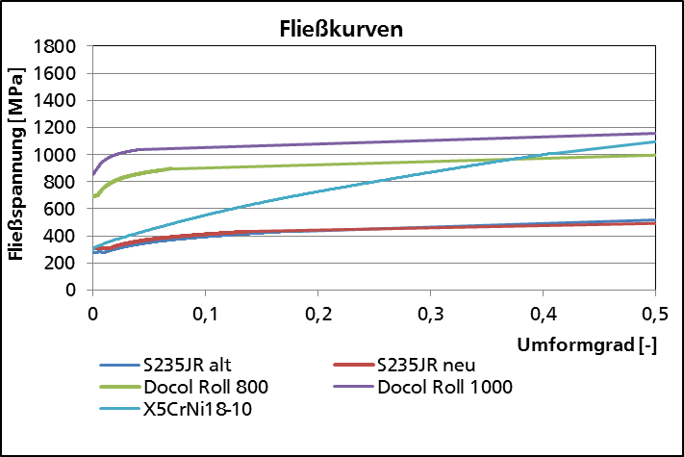

Abbildung 3‑1: Aus den Zugversuchen abgeleitete Fließkurven

Figure 3‑1: Flow curves determined in tension tests

Für das Material S235JR erfolgte die Untersuchung zunächst an nicht normgerechten Proben, weshalb sich für das Material S235JR zwei unterschiedliche Fließkurven ergaben (Benennung „alt“ und „neu“). Für die numerischen Untersuchungen zur Analyse des Einflusses der Vernetzung wurde die Fließkurve „alt“ genutzt, für die weiteren Untersuchungen zur exakten Bestimmung der Position der ungelängten Faser die Fließkurve „neu“.

Die Untersuchung des Materials S235JR umfasste zusätzlich die Aufnahme von Druckfließkurven in Schichtstauchversuchen. Der Schichtstauchversuch ist derzeit nicht genormt. Zur Durchführung der Schichtstauchversuche wurden aus dem Blech runde Scheiben gedreht (Durchmesser 10 mm). Jeweils fünf dieser Scheiben wurden auf der Druckprüfanlage abwechselnd mit Teflonfolie zur Reibungsverminderung gestapelt (Abbildung 3-2). Somit ergibt sich ein Höhen-zu-Durchmesserverhältnis der Druckprobe von 1. Anschließend wurde der Stapel solange zusammengedrückt, bis entweder eine Scheibe seitlich aus dem Stapel herausgepresst wurde oder die Druckproben versagten.

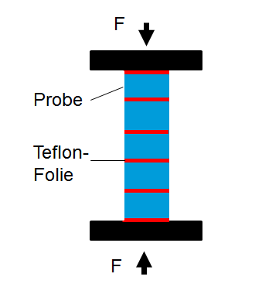

Abbildung 3‑2: Prinzipskizze des Schichtstauchversuchs

Figure 3‑2: Sketch of a layer crush test

Aus den aufgenommenen Druckkurven wurden anschließend Fließkurven abgeleitet, die wiederum durch den Ansatz nach Hollomon extrapoliert wurden. Die Gegenüberstellung der Zug- und Druckfließkurven zeigt Abbildung 3-3. Da sich bei der numerischen Untersuchung des Werkstoffs S235JR zeigte, dass durch die Druckfließkurve keine signifikante Verbesserung der Ergebnisse zu erreichen war, wurde auf die Schichtstauchversuche bei den weiteren Materialien verzichtet.

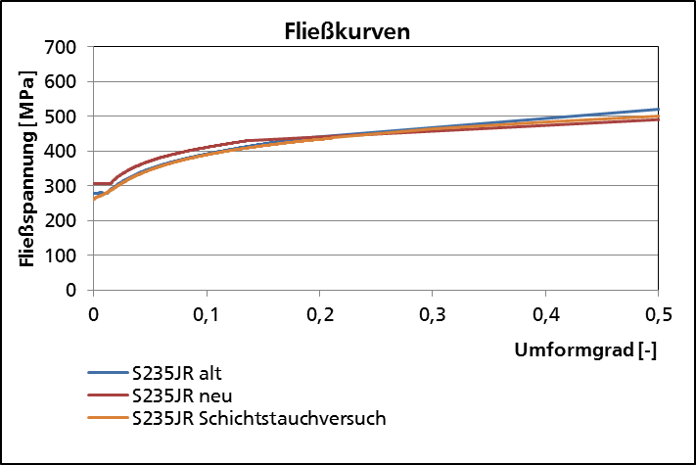

Abbildung 3‑3: Gegenüberstellung der Zug- und Druckfließkurve für S235JR

Figure 3‑3: Comparison of flow curves of S235JR determined in tension and compression tests

# Erarbeitung einer experimentellen Auswertemethode / Design of an experimental approach

Kurzfassung

Um eine geeignete Methode zur Bestimmung der Position der ungelängten Faser zu erarbeiten, wurden verschiedene Ansätze aus dem Stand der Technik sowie neue Ansätze analysiert, erprobt und die am besten geeignete Methode ausgewählt. Für den Vergleich wurden folgende Ansätze berücksichtigt: Bestimmung der Position der ungelängten Faser durch geometrische Vermessung, Härtemessung, Eigenspannungsmessung, Messung der Oberflächendehnung und basierend auf Materialkennwerten. Das Ergebnis des Vergleiches der Methoden zeigt, dass die geometrische Vermessung die geringste Messunsicherheit bei Berücksichtigung der Geometrie des Biegeprofils aufweist. Eine ausführliche Beschreibung dieser Methode befindet sich in Kapitel 4.7. Die Ergebnisse dieses Kapitels wurden bereits in [Gro14] veröffentlicht.

Abstract

Several new and from state of the art adapted approaches for determining the position of the unlengthened fiber were compared, tested, and the most suitable method was identified. The following approaches were considered for the comparison: Determining the position of the unlengthened fiber by geometry measurement, hardness tests, residual stress measurement, measurement of surface strain and by material properties. The result of the comparison suggests that geometry measurements show the smallest measurement uncertainty of all methods considering the profile geometry as factor of influence on the k-value. Chapter 4.7 contains a detailed explanation of this approach. The results presented in this chapter have already been published in English language in [Gro14].

## Methode nach Wason / Wason’s approach

### Theoretischer Hintergrund / Theoretical background

Wie bereits in Kapitel 2.3.5 vorgestellt, bezieht Wason [Was82] die Position der ungelängten Faser und somit die k-Werte allein auf die Festigkeitseigenschaften des gebogenen Werkstoffs. Geometrische Parameter des erzeugten Biegeteils, die von vielen weiteren Autoren als Einflussgrößen genannt werden, betrachtet dieser Ermittlungsansatz nicht. Aus theoretischer Sicht erscheint deshalb Wasons Ansatz nicht zielführend.

### Ergebnisse der experimentellen Untersuchung / Results of the experimental investigation

Zur Beschaffung der Eingangsgrößen für die Methode nach Wason dient ein Zugversuch nach DIN EN 10002-1 bzw. DIN EN ISO 6892-1 [Din6892] auf einer Zug-Druckprüfanlage vom Typ Z 100 der Firma Zwick / Roell. Die relative Lage der Zugproben im Vergleich zur Biegeachse der Biegeproben wird so gewählt, dass die Zugrichtung der Zugproben senkrecht zur Biegeachse steht. Die Fixierung der Proben erfolgt durch Klemmung zwischen den entsprechenden Spannbacken. Die Vorkraft bei den Zugversuchen beträgt 50 N, die Prüfgeschwindigkeit 0,075 mm/s. Für den Stahl S235JR ergibt sich in diesen Versuchen eine Streckgrenze von 285 MPa und eine Zugfestigkeit von 363 MPa. Nach Gleichung 3-11 ergibt sich somit ein k-Wert von 0,43.

## Bestimmung durch Härtemessung / Determination by hardness tests

Die Nutzung von Härtemessungen zur Bestimmung der Position der ungelängten Faser wurde bereits in [Gro11] und [Sto11] verfolgt. Keine der bisherigen Quellen konnte jedoch Angaben zur Messunsicherheit machen.

### Theoretischer Hintergrund / Theoretical background

Die Nutzung von Härtemessungen zur Bestimmung der Position der ungelängten Faser beruht auf der Grundidee, dass aufgrund des Verformungsgradients in der Biegezone verschiedene Werkstoffbereiche unterschiedlich stark verfestigen. Die Härtemessung wiederum ermöglicht die Feststellung des Grades der Verfestigung über den Blechquerschnitt. Sowohl Groche et al. [Gro11] als auch Stolzenberg [Sto11] gehen davon aus, dass die ungelängte Faser in dem Bereich liegt, der die geringste Verfestigung und somit die geringste Härte aufweist. Allerdings bleibt bei diesem Vorgehen die sogenannte Dehnungshistorie einzelner Fasern zunächst unberücksichtigt [Gro11]. Dehnungshistorie bedeutet in diesem Zusammenhang, dass eine Faser während des Biegeprozesses zunächst gestaucht und anschließend gestreckt worden sein kann [Gro11]. Da die Verfestigung von der gesamten plastischen Verzerrung beeinflusst wird [Odq33], ist die Annahme, dass ungelängte Faser und Minimum des Härteverlaufs zusammenfallen, nur dann erfüllt, wenn die gesamte plastische Verzerrung der ungelängten Faser kleiner ist als diejenige aller anderen Fasern. Nach Hill [Hil50] und Proksa [Pro58] stellt die Summe der Beträge der infinitesimalen plastischen Dehnungsänderungen ein Maß für die gesamte plastische Verzerrung dar.

Proksa [Pro58] berechnet die Umfangsdehnung verschiedener Werkstoffschichten in der Biegezone für idealisiertes Werkstoffverhalten in Abhängigkeit von der Krümmung κ, dem Verhältnis von Blechdicke zu Radius der mittleren Werkstofffaser. Die einzelnen werkstoffschichten identifizierte Proksa durch eine δ-Koordinate, die Werte zwischen -1 (innere Randfaser) und +1 (äußere Randfaser) annehmen kann. Bei der Annahme eines ebenen Verzerrungszustands sind infinitesimale Radial- und Umfangsdehnung aufgrund der Inkompressibilitätsbedingung betragsmäßig gleich groß, weisen jedoch entgegengesetzte Vorzeichen auf [Pro58]. Aus diesem Grund kann die Umfangsdehnung als Maß für die Gesamtdehnung angesehen werden. Die Identität von Position der ungelängten Faser und Minimum im Härteverlauf ist nur dann gegeben, wenn die ungelängte Faser die geringste plastische Gesamtdehnung aller Werkstoffschichten aufweist. Um dies zu überprüfen, wurden in [Tra13] die Berechnungsansätze nach Proksa für starr-ideal-plastisches (Gleichung 4-1) und ideal-elastisches (Gleichung 4-2) Werkstoffverhalten in einen Matlab Code implementiert, der durch Aufsummieren der infinitesimalen Dehnungsänderungen die plastische Gesamtwertung ermittelt.

|  |  |
| --- | --- |
| $$ε_{φ}=\frac{1}{2}ln⁡(\frac{1}{4}κ^{2}+κδ+1)$$ | (4-1) |

|  |  |
| --- | --- |
|  | (4-2) |

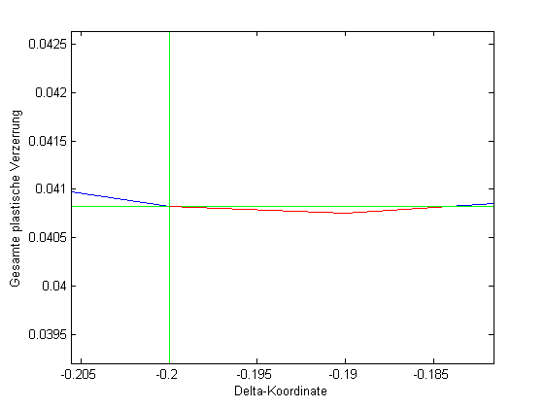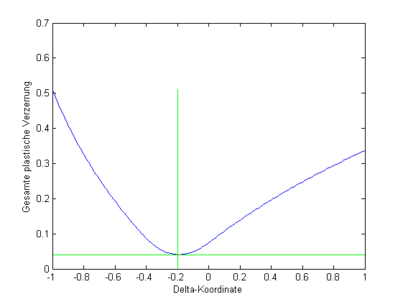

Abbildung 4‑1: Gesamte plastische Verzerrung einzelner Werkstofffasern im Biegequerschnitt für eine Krümmung von 0,8 (starr-ideal-plastisches Materialgesetze) [Tra13]

Figure 4‑1: Total plastic strain of single layers in the bending zone at a curvature of 0.8 (rigid-ideal-plastic material behavior) [Tra13]

Als Ergebnis erstellt der Matlab Code ein Diagramm, das die gesamte plastische Gesamtdehnung verschiedener Werkstofffasern, die über ihre δ-Koordinate identifiziert werden, zeigt. Abbildung 4-1 zeigt die Auswertung für eine Krümmung von 0,8 unter Anwendung des starr-ideal-plastischen Materialgesetzes. Die Position der ungelängten Faser ist durch eine vertikale, grüne Linie verdeutlicht und die zugehörige gesamte plastische Verzerrung durch eine horizontale, grüne Linie. Wie der Ausschnitt in Abbildung 4-1 zeigt, existieren neben der ungelängten Faser Werkstoffbereiche, die eine geringere gesamte plastische Verzerrung aufweisen (rote Kennzeichnung). Auch wenn im Vergleich zur Gesamtdehnung der ungelängten Faser diese Abweichung sehr gering ist, ist bei der Härtemessung mit einem Bereich geringster Härte statt eines lokal deutlich abgegrenzten Minimums zu rechen.

Bei der Auswertung für das ideal-elastische Werkstoffverhalten zeigt sich einerseits, dass die ungelängte Faser stets die geringste Gesamtdehnung aufweist. Andererseits weisen Werkstoffschichten in der direkten Umgebung der ungelängten Faser nur eine geringfügig höhere Gesamtdehnung auf. Folglich ist auch hier ein unscharfes Minimum zu erwarten.

Diese theoretischen Überlegungen stützen die Annahme von Groche et al. [Gro11] und Stolzenberg [Sto11], dass die ungelängte Faser im Bereich des Minimums des Härteverlaufes liegt. Allerdings ist eher mit einem Bereich geringster Härte als einem scharfen Minimum zu rechnen, sodass eine entsprechende Messunsicherheit zu erwarten ist.

### Ergebnisse der experimentellen Untersuchung / Results ft he experimental investigation

Für die experimentelle Untersuchung der Methode Härtemessung wurden jeweils drei Biegeproben aus S235JR (s0=2,0 mm), die mittels Gesenk- (ri=6 mm) bzw. Schenkbiegen (ri=5mm) um 90° gebogen wurden, herangezogen. Jede Probe wurde dreimal vermessen, sodass sich insgesamt 9 Messungen je Parameterkombination ergaben.

Abbildung 4-3A zeigt das Vorgehen bei der Bestimmung der Position der ungelängten Faser durch Härtemessung. Zunächst erfolgt die Probenfertigung und das Biegen mittels Gesenk- bzw. Schwenkbiegen. Anschließend werden die Winkel mit einer gekühlten Kreissäge entlang den in Abbildung 4-2 gezeigten Schnittkanten getrennt. Die so entstandenen Proben werden anschließend in Einbettmittel vom Typ EpoFix der Firma Struers eingebettet und nach der Aushärtung auf einer Nassschleifmaschine vom Typ Struers Rotopol-V geschliffen. Das feinste verwendete Schleifpapier auf Siliziumkarbidbasis weist eine Körnung von 2400 auf.

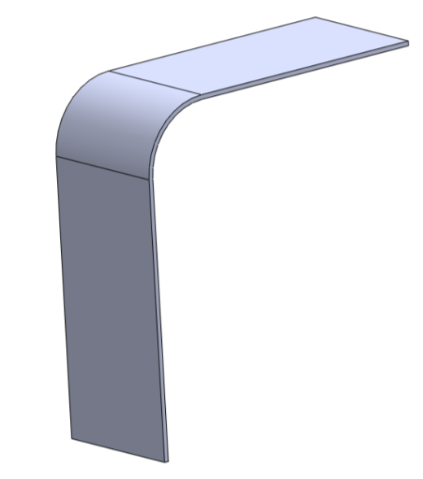

Schnittkante

Entstehende Messfläche

Abbildung 4‑2: Position der Schnittkanten bei der Vorbereitung der Proben zur Härtemessung [Tra13]

Figure 4‑2: Definition of the cutting positions during the preparation of the hardness test samples [Tra13]

In Vorversuchen an einem ungebogenen Blech zeigte sich, dass ein Prüfgewicht von *50 pond* den besten Kompromiss aus Streuung der Messwerte und zu erreichender Messpunktanzahl darstellt [Tra13].

Die Härtemessung nach DIN EN ISO 6507-1 [Din6507] erfolgt auf einem Kleinlast Härteprüfgerät Typ Miniload II der Firma Leitz. Die Härte wird auf einem radialen Pfad von der inneren Faser der Biegezone nach außen gemessen (siehe Abbildung 4-3B). Der Abstand des ersten Messpunktes von der inneren Randfaser beträgt ca. 60 µm und wurde durch Messung unter dem Mikroskop genau bestimmt. Der Abstand zwischen den einzelnen Messpunkten beträgt 80 µm und ist somit größer als der von DIN EN ISO 6507-1 [Din6507] vorgegebene minimale Abstand zwischen zwei Eindrücken von drei Diagonalenlängen (25 µm). Die Erfassung des Verstellweges erfolgte durch die Verstellweganzeige am Mikroskop [Tra13]. Anschließend können die gemessenen Härtewerte über den radialen Verlauf aufgetragen werden (Abbildung 4-3C).

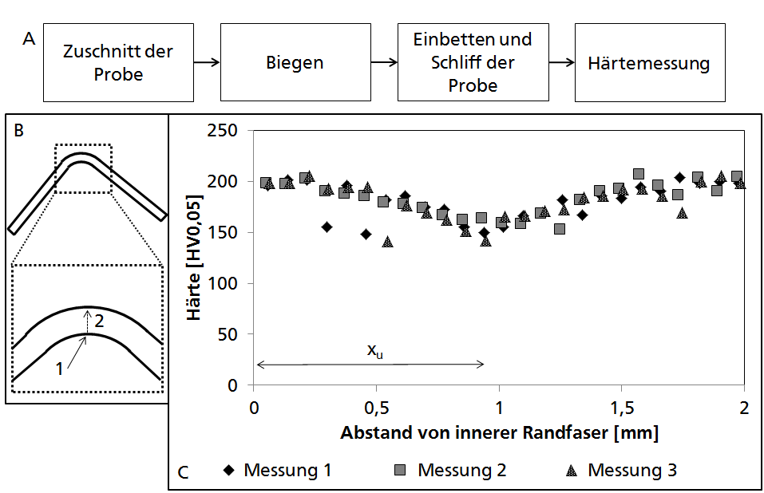

Abbildung 4‑3: Prozesskette der Methode Härtemessung (A), Darstellung von Startpunkt der Messungen (1) und Messrichtung (2) (B) und Ergebnisse der Härtemessung an einer Gesenkbiegeprobe (C) [Gro14]

Figure 4‑3: Flowchart of the hardness tests (A), illustration of the starting point (1) and the direction (2) of the measurement (B), and results of the hardness tests: Hardness profile evaluated in three measurements at a bottom bending sample (C)

Aus dem Härteverlauf kann der Abstand des Minimums des Härteverlaufs xu von der inneren Randfaser bestimmt werden. Aus diesem Wert kann nach Gleichung 4-3 der k-Wert bestimmt werden. [Gro14]

|  |  |
| --- | --- |
| $$k=\frac{x_{u}}{s_{0}}$$ | (4-3) |

In Abbildung 4-3 ist die Messunsicherheit der einzelnen Messwerte nicht dargestellt. In den Voruntersuchungen zur Wahl des Prüfgewichts stellte sich bei Verwendung des 50 pond Prüfgewichtes eine Streuung der Messwerte um +/- 8 HV0,05 (Standardabweichung 5 HV0,05) ein [Tra13]. Eine Berücksichtigung der einfachen Standardabweichung führt dazu, dass ca. 20% des Blechquerschnittes einen Härtewert aufweisen, der gleich dem Minimum zu setzen ist. Eine Definition einer Unsicherheit des k-Wertes basierend auf diesem Vorgehen erscheint nicht sinnvoll. Um den Einfluss einzelner Ausreißer zu verringern, wurden Polynome 6. Ordnung durch die Messwerte der einzelnen Messungen sowie durch alle Messwerte einer Parameterkombination gelegt. Für die Gesenkbiegeuntersuchung zeigt Abbildung 4-4 diese Polynome. Die Position des Minimums, welches mit der ungelängten Faser in Verbindung gebracht werden kann, ist durch eine vertikale Linie verdeutlicht. Die Abszisse ist in der Darstellung auf die Blechdicke normiert.

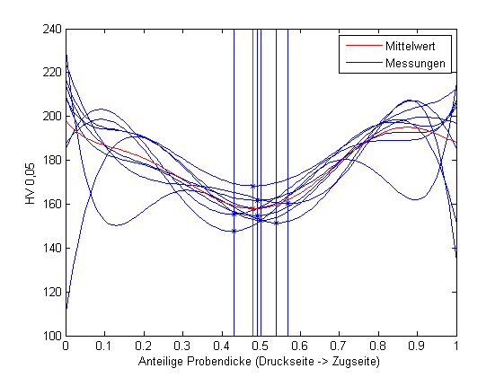

Abbildung 4‑4: Näherungspolynome der Härteverläufe der Gesenkbiegeproben [Tra13]

Figure 4‑4: Approximated polymomials describing the hardness profile of bottom bending samples [Tra13]

In dieser Darstellung zeigt sich, dass die ermittelten k-Werte zwischen 0,43 und 0,54 um den Mittelwert von 0,48 streuen [Tra13]. Diese Unsicherheit ist im Vergleich in Kapitel 4.6 berücksichtigt.

## Bestimmung durch Messung der Eigenspannungsverteilung / Determination by measurement of residual stress distribution

### Theoretischer Hintergrund / Theoretical background

Beim Biegen bildet sich nach der Rückfederung eine charakteristische Eigenspannungsverteilung aus, die in Abbildung 4-5 dargestellt ist. Böklen konnte 1951 diese Verteilung erstmals durch röntgenographische Untersuchungen nachweisen [Bök51]. Bollenrath und Schiedt [Bol38] sehen die Ursache für die Entstehung von Eigenspannungen beim Biegen in einer Nullpunktverschiebung des Spannungsverlaufs während der Belastung.

In Kapitel 2.1.5 wird bereits gezeigt, dass es nach Wolter [Wol50c] im Inneren eines Biegeteils weitere Fasern neben der ungelängten Faser gibt. Eine dieser Fasern ist die spannungsfreie Faser, die ähnlich der ungelängten Faser während des Biegevorganges im Inneren des Bauteils wandert [Wol50c]. Oehler und Kaiser [Oeh73] halten fest, dass ungelängte und spannungsfreie Faser nicht identisch sind, die Abweichung aber im Vergleich zur Gesamtdicke des Werkstückes unerheblich ist. Allerdings führt die Vernachlässigung des Unterschiedes zwischen beiden Fasern zu einem Fehler bei der Anwendung dieser Auswertemethode.

Weiterhin zeigen Oehler und Kaiser [Oeh73] in einer Abbildung (Abbildung 4-5) ohne näher darauf einzugehen, dass sich die Position der ungelängten Faser während der Entlastung nahezu nicht ändert. Dies wird auch durch Darstellungen in [Pro59] untermauert, wo die Spannungs- und Eigenspannungsverteilung beim Biegen für idealisierte Materialgesetze berechnet werden.

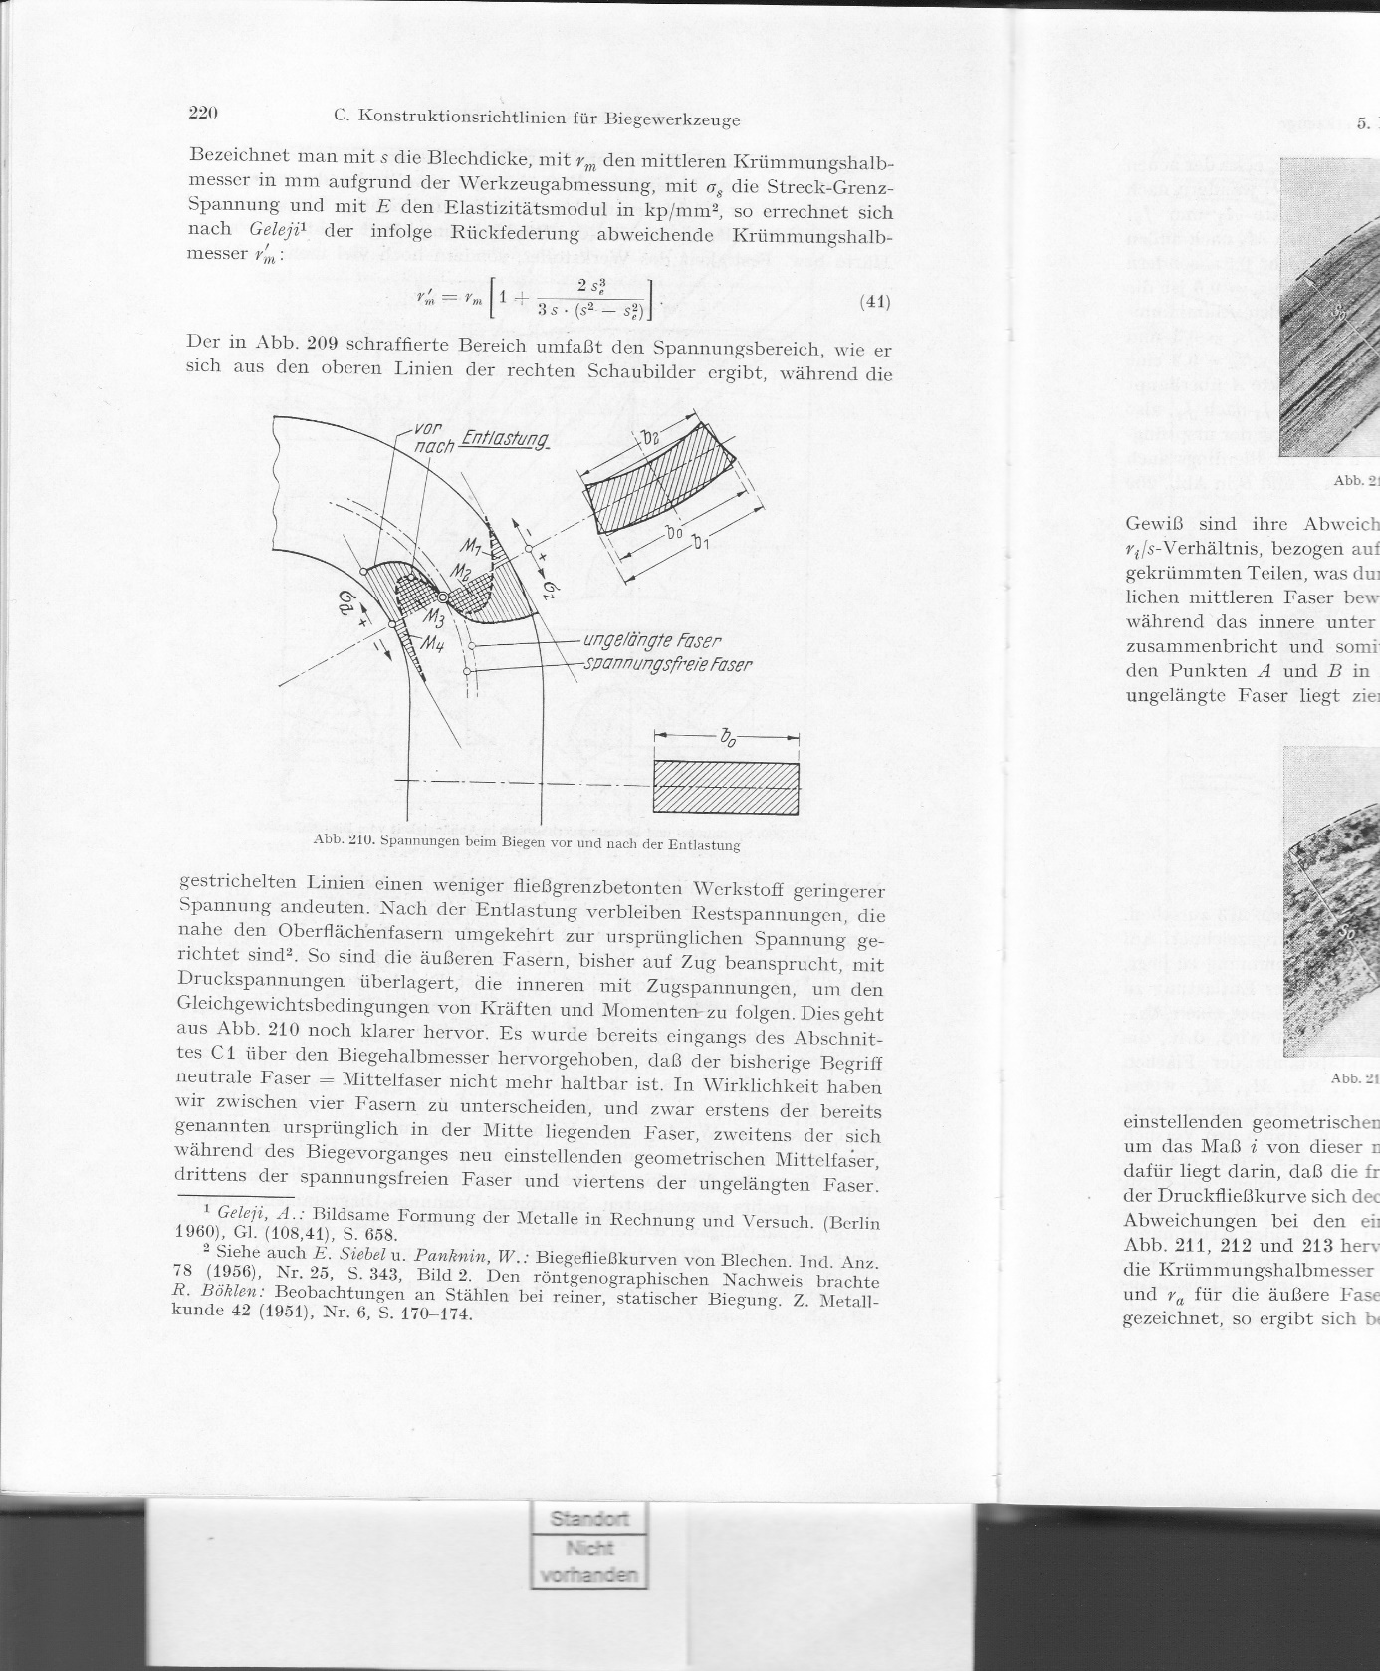

Abbildung 4‑5: Position der dehnungsfreien Faser vor und nach Wegnahme der äußeren Last [Oeh73]

Figure 4‑5: Position of the stress-free fibre during bending and after the removal of external loads [Oeh73]

Untersuchungen von Klein [Kle78] zeigen, dass die spannungsfreie Faser tendenziell etwas aus der Probenmitte verschoben ist. Allerdings hat der Eigenspannungszustand der unverformten Probe entscheidenden Einfluss auf diese Verschiebung, sodass auch eine Verschiebung zur Zugseite nachgewiesen werden kann.

Allein durch theoretische Betrachtungen ist es nicht möglich, die grundsätzliche Eignung des Verfahrens Eigenspannungsmessung zur Bestimmung der Position der ungelängten Faser nachzuweisen. Erst durch einen Vergleich einer experimentellen Untersuchung mit Ergebnissen anderer Auswertemethoden erfolgt eine Beurteilung der Eignung.

### Ergebnisse der experimentellen Untersuchung / Results of the experimental investigation

Um die Eignung dieser Methode zu untersuchen wurden an drei Proben aus S235JR, die mittels Gesenkbiegen unter Verwendung eines Biegeradius von 12 mm um 90° gebogen wurden, röntgenographische Eigenspannungsmessungen durchgeführt, deren Niveau in einer Referenzmessung durch ein PbA-Mitglied bestätigt wurde [Her13]. Gemäß den theoretischen Überlegungen und der Darstellung in Abbildung 4-5 ist im Querschnitt der Biegezone mit drei Stellen zu rechnen, an denen die Eigenspannungen verschwinden. Für die Position der ungelängten Faser ist der mittlere Nulldurchgang entscheidend. Die Prozesskette dieser Untersuchung zeigt Abbildung 4-6A: Zunächst werden die Proben zugeschnitten und gebogen. Anschließend kann die Messung der Eigenspannungen erfolgen. Aufgrund der besseren Zugänglichkeit wurden die Messungen von der Außenseite her durchgeführt. Abbildung 4-6B zeigt den Startpunkt für die Messungen (1) sowie die Richtung der Messungen (2). Beginnend von der äußeren Oberfläche wurden röntgenographische Eigenspannungsmessungen mit *CrRa*-Strahlung in verschiedenen Tiefen wiederholt. Der Abtrag des Materials erfolgte durch Ätzung. Die Messposition wurde nach jedem Ätzvorgang durch Messung bestimmt. Der Einfluss des Ätzens auf die Eigenspannungsverteilung wurde vernachlässigt. Die Messungen wurden bis in eine Tiefe von 1,3 mm von der äußeren Randfaser wiederholt. Der Abstand der zweiten spannungsfreien Schicht von der äußeren Randschicht *xs* kann aus dem Ergebnisgraph abgelesen werden (Abbildung 4-6C).

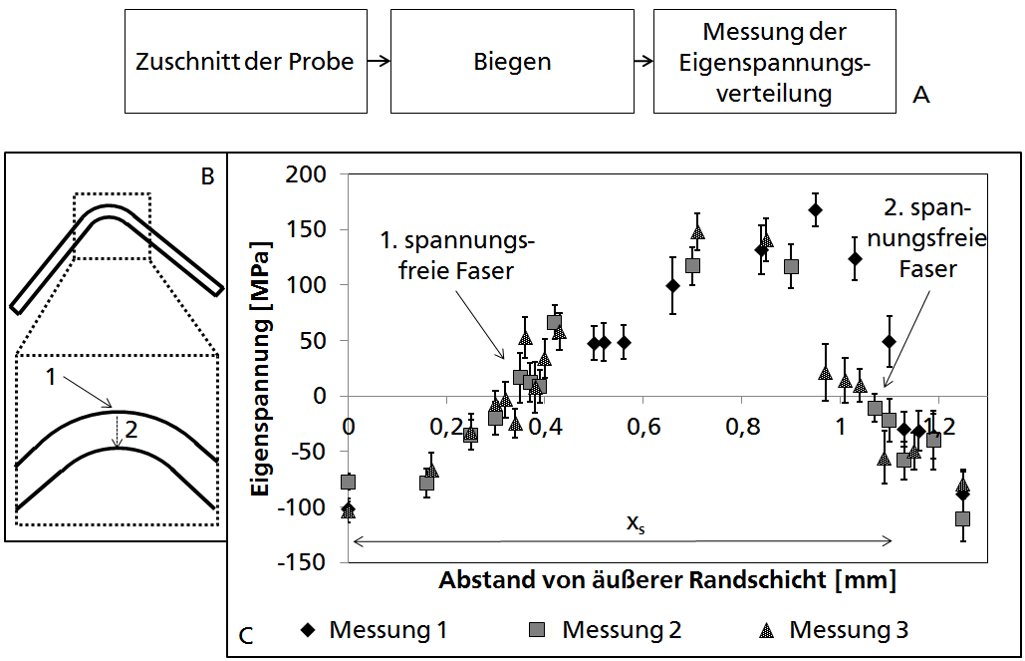

Abbildung 4‑6: Prozesskette der Methode Eigenspannungsmessung (A), Darstellung von Startpunkt der Messungen (1) und Messrichtung (2) (B) und Ergebnisse der Eigenspannungsmessung (C) [Gro14]

Figure 4‑6: Flowchart of the residual stress measurement (A), illustration of the starting point (1) and the direction (2) of the measurement (B), and results of the residual stress measurement (C) [Gro14]

Aus der Kenntnis von xs lässt sich nach Gleichung 4-4 der k-Wert bestimmen.

|  |  |
| --- | --- |
| $$k=1-\frac{x_{s}}{s_{0}}$$ | (4-4) |

Die drei Eigenspannungsmessungen zeigen eine gute Übereinstimmung. Bedingt durch die unterschiedliche Anzahl an detektierten Kristallstrukturen der einzelnen Messungen ist jeder Messwert mit einer individuellen Messunsicherheit behaftet. Durch Berücksichtigung der Messunsicherheiten kann ein Bereich definiert werden, in welchem *xs* liegen muss. Die Grenzen des Bereichs definieren einen maximalen und minimalen k-Wert, die in Kapitel 4.6 als Streuungsgrenzen für den k-Wert genutzt werden.

## Bestimmung durch Messung der Oberflächendehnung / Determination by measuring surface strains

### Theoretischer Hintergrund / Theoretical background

Unter Annahme eines linearen Dehnungsverlaufes zwischen Profilinnen- und Profilaußenseite lässt sich die Position der ungelängten Faser durch Bestimmung des Nullpunktes der Umfangsdehnung bestimmen. Die Voraussetzung eines linearen Dehnungsverlaufes ist unter den Annahmen der elementaren Biegetheorie erfüllt [Lan90]. Somit ist diese Methode aus theoretischer Sicht zur Ermittlung der Position der ungelängten Faser in gleichem Maße geeignet, wie diese Annahmen gerechtfertigt sind.

### Ergebnisse der experimentellen Untersuchung / Results of the experimental investigation

Zur experimentellen Untersuchung der Methode „Dehnungsmessung“ wurden fünf Proben aus S235JR mittels Gesenkbiegen um 90° gebogen (ri=6 mm) [Tra13]. Die Prozesskette zur Durchführung der Dehnungsmessung zeigt Abbildung 4-7A. Zur Ermittlung der Dehnung der Randfasern wurde das Messsystem Argus, Version v6.3.0-6 (Build 2011-10-26), Systemvariante 5M der Firma GOM eingesetzt. Zur Aufnahme der Bilder verfügt das verwendete System über eine Kamera vom Typ Baumer TXG50i mit einem 1 Zoll CCD-Chip und einer Auflösung von 2352 x 1728 Pixel. Für die Aufnahmen wurde ein 12 mm Objektiv genutzt. Durch Kenntnis der Dehnungen der inneren und äußeren Randfaser, εi und εa, lässt sich nach Gleichung 4-5 der k-Wert bestimmen.

|  |  |
| --- | --- |
|  | (4-5) |

Das nach dem Zuschnitt auf die Probenoberfläche geätzte Punktegitter hatte einen Punktabstand von 1 mm und einen Punktdurchmesser von 0,5 mm. Nach dem Biegen erfolgte die Auswertung der Dehnungen in Umfangsrichtung an der äußeren und inneren Randfaser. Die Dehnung wurde hierbei entlang eines Pfades ausgewertet, dessen Richtung Abbildung 4-7B zeigt. Die Dehnungsauswertung (Abbildung 4-7C) zeigt, dass die Messwerte durch ein Rauschen überlagert sind. Dies erfordert die Anwendung eines Filters (Mittelwertfilters, der die Werte der benachbarten Messpunkte berücksichtigt (Größe 3)). Allerdings führt die Anwendung des Filters dazu, dass sich die maximal gemessene Umfangsdehnung um bis zu 1% ändert. Gemäß Fehlerfortpflanzung ergibt sich damit eine Unsicherheit der Messergebnisse von Δk=+/- 0,031.

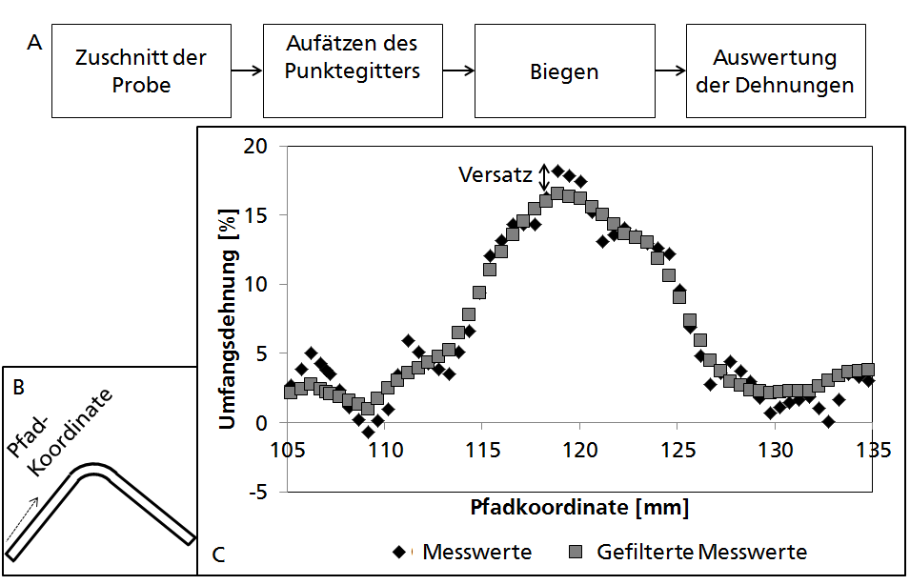

Abbildung 4‑7: Prozesskette der Methode Dehnungsmessung (A), Darstellung der Messrichtung (B) und Ergebnisse der Dehnungsmessung: Umfangsdehnung an äußerer Randfaser (ungefilterte und gefilterte Messwerte) (C) [Gro14]

Figure 4‑7: Flowchart of the strain measurement (A), illustration of the measuring direction (B), and results of the measurement of strain at the outer bending radius (filtered and unfiltered data) (C) [Gro14]

## Bestimmung durch geometrische Vermessung / Determination by geometry measurements

### Theoretischer Hintergrund / Theoretical background

Die Grundannahme, die allen Verfahren zur geometrischen Vermessung zu Grunde liegt, ist, dass das Werkstück nur aus geraden Schenkeln und kreisbogenförmigen Biegezonen besteht. Die bereits in [Gro11] vorgestellte Methode zur Bestimmung von k-Werten durch geometrische Vermessung trifft darüber hinaus keine weiteren Annahmen. Allerdings zeigte die Auswertung in [Gro11] noch ein deutliches Streuen der Ergebnisse, sodass eine Überarbeitung der Methode in [Tra13] erforderlich war. Weitere Methoden zur Bestimmung von k-Werten durch geometrische Vermessung (vgl. Kapitel 2.3.1) setzten weitere Annahmen (z. B. zum Materialverhalten) voraus, sodass aus theoretischer Sicht deren Anwendung mit einer höheren Ungenauigkeit versehen sein müsste.

### Ergebnisse der experimentellen Untersuchung / Results of the experimental investigation

Um die Bestimmung von k-Werten durch geometrische Messung zu erproben, wurden jeweils zehn Gesenk- (ri=6 mm) und Schwenkbiegeproben (ri=5 mm) analysiert. Wie aufgrund der theoretischen Überlegungen angenommen, zeigte bei einem Vergleich verschiedener Berechnungsvorschriften einzig die Methode aus [Gro11] das Potential für eine zuverlässige Bestimmung von k-Werten [Tra13]. Aus diesem Grund wird an dieser Stelle auch nur auf diese Methode eingegangen.

Die Methode aus [Gro11] wurde in [Tra13] systematisch analysiert und verbessert. Abbildung 4-8A zeigt das Vorgehen bei dieser Methode. Eine ausführliche Beschreibung der Methode ist in Kapitel 4.7 enthalten.

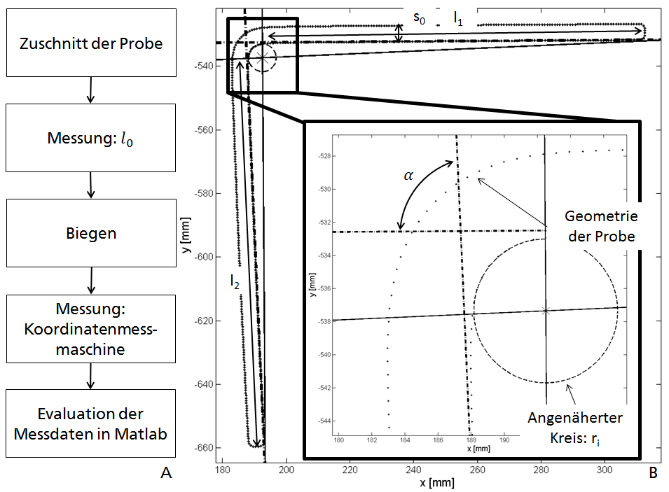

Abbildung 4‑8: Prozesskette der Methode geometrische Vermessung (A), Verdeutlichung der Auswertegrößen (B) [Gro14]

Figure 4‑8: Flowchart of the geometry measurement (A) and illustration of the evaluated quantities (B) [Gro14]

Zunächst wird die Ausgangslänge der Biegeprobe auf einem Messmikroskop vom Typ CZW 1 unter Verwendung der Software MSU25D, Version 74.06(K), bestimmt. Nach Untersuchungen in [Tra13] beträgt die Messunsicherheit hierbei 15 µm. Zusätzlich wurde eine Methode zur Berücksichtigung möglicher Vorkrümmungen der Biegeproben erarbeitet [Tra13]. Nach dem Biegen erfolgt die Vermessung der Geometrie des Winkels auf einer Koordinatenmessmaschine (Leitz PMM 864, Steuerungssoftware Quindos, Version 7 – V 7.6.11333 – release 5), wobei die gefrästen Kanten der Biegewinkel eine vertikale Ausrichtung der Biegeachse auf dem Messtisch gewährleistete. Die Messspitze umfuhr die Geometrie des Winkels (Vorschub: 1 mm/s) in einer horizontalen Ebene und nahm 50 Messpunkte pro Millimeter auf. Durch eine Matlab Routine (Matlab Version 8.0.0.783 (R2012b) erfolgte die Berechnung weiterer Auswertegrößen: Schenkellängen l1 und l2, Blechdicke s0, Biegeradius ri und Öffnungswinkel β bzw. Biegewinkel α. Die Auswertegrößen zeigt Abbildung 4-8B, wobei zur besseren Übersicht nur jeder 40. Messpunkt eingezeichnet ist. Eine detaillierte Beschreibung der Matlab Auswertung beinhaltet Kapitel 4.7. Voruntersuchungen in [Tra13] sowie Vergleichsmessungen an einer gefrästen Winkelgeometrie mit definierten Abmessungen führten zur Eingrenzung der Messunsicherheiten bei der Bestimmung der einzelnen Auswertegrößen: Δl1= Δl2= Δs0=10 µm, Δri=Δα=0 [Gro14]. Mit den ermittelten Eingangsgrößen lässt sich der k-Wert nach Gleichung 4-6 bestimmen.

|  |  |
| --- | --- |
| $$k=\frac{\frac{l_{0}-l_{1}-l_{2}}{α\frac{2π}{360°}}-r_{i}}{s_{0}}$$ | (4-6) |

Durch die Kenntnis der Messunsicherheiten der Eingangsgrößen kann gemäß den Regeln der Fehlerfortpflanzung die Messunsicherheit der k-Werte bestimmt werden. Eine Analyse der Messergebnisse der Stichproben zeigte, dass keine der zehn Messwerte für das Gesenk- bzw. Schwenkbiegen weiter vom Mittelwert entfernt war als diese errechnete Messunsicherheit [Tra13].

## Gegenüberstellung der Ergebnisse verschiedener Methoden / Comparison of different approaches

Die Diagramme (Abbildungen 4-9 und 4-10) zeigen die Gegenüberstellung der durch die oben beschriebenen Methoden bestimmten k-Werte. In Abbildung 4-9 ist der Vergleich der Methoden geometrische Vermessung, Dehnungsmessung, Härtemessung und Materialkennwerte anhand der Gesenkbiegeproben mit dem Biegeradius von 6 mm dargestellt. Die Definition der Messunsicherheiten kann den vorangegangenen Kapiteln entnommen werden.

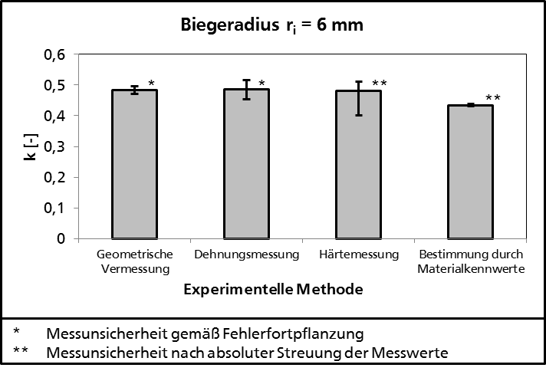

Abbildung 4‑9: Vergleich der k-Werte gemäß geometrischer Vermessung, Dehnungsmessung, Härtemessung und Materialkennwerten [Gro14]

Figure 4‑9: Comparison of k-Values determined by geometry measurement, strain measurement, hardness tests, and material property tests [Gro14]

Abbildung 4-10 stellt die Ergebnisse der geometrischen Messung, Eigenspannungsmessung und der Bestimmung durch Materialkennwerte anhand der Gesenkbiegeproben mit dem 12 mm Biegeradius gegenüber.

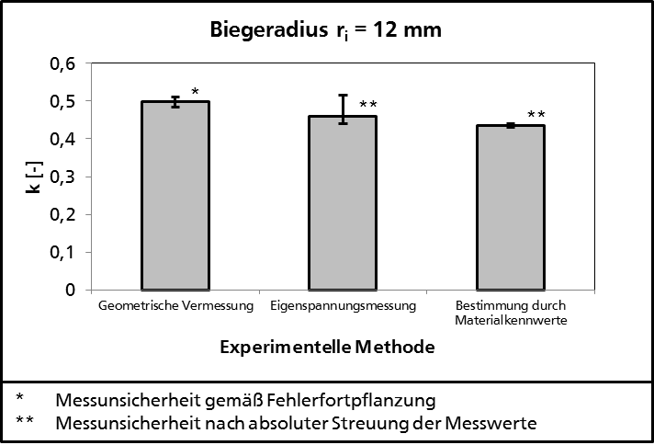

Abbildung 4‑10: Vergleich der k-Werte gemäß geometrischer Vermessung, Eigenspannungsmessung und Materialkennwerten [Gro14]

Figure 4‑10: Comparison of k-Values determined by geometry measurement, residual stress measurement, and material property tests [Gro14]

Zunächst lässt sich festhalten, dass die Methoden geometrische Vermessung, Dehnungsmessung, Härtemessung und Eigenspannungsmessung k-Werte ergeben, die im Rahmen der Messgenauigkeit als identisch anzusehen sind und sich somit gegenseitig bestätigen. Folglich erscheinen diese Methoden geeignet, die Position der ungelängten Faser zu identifizieren.

Bei einem Vergleich der Messunsicherheiten fällt auf, dass von diesen vier Methoden die geometrische Vermessung die geringste Messunsicherheit aufweist. Eine weitere Reduktion der Messunsicherheit bei der geometrischen Vermessung böte aufgrund der Berechnung der Messunsicherheit durch Fehlerfortpflanzung die Nutzung einer größeren Blechdicke, da diese den Messfehler als Divisor beeinflusst.

Die Bestimmung der k-Werte durch Materialkennwerte weist im Vergleich zur geometrischen Vermessung eine geringere Messunsicherheit auf. Allerdings ergeben die k-Werte nach dieser Methode geringere Werte als die der anderen Methoden. Ferner berücksichtigt diese Methode nicht die Geometrie der Biegezone, sodass eine Abhängigkeit des k-Wertes vom Biegeverhältnis nicht dargestellt werden kann. Aus diesem Grund erscheint diese Methode als ungeeignet.

Basierend auf den Ergebnissen dieses Vergleiches erscheint die Methode der geometrischen Vermessung als die am besten geeignetste Methode zur Bestimmung der Position der ungelängten Faser [Gro14]. Aus diesem Grund wird diese Herangehensweise für die weitere Auswertung der Experimente in diesem Projekt genutzt.

## Gewählte Auswertemethode / Chosen experimental approach

Basierend auf dem im vorangegangenen Kapitel beschriebenen Vergleich der experimentellen Methoden zur Bestimmung der Position der ungelängten Faser stellte sich die Methode der geometrischen Vermessung als die am besten geeignete Methode heraus. Der im Rahmen dieses Projektes genutzte Aufbau wurde erstmals in [Has10] bzw. [Gro11] veröffentlicht und im Rahmen dieses Projekts in [Tra13] weiter verbessert und in [Aco14] für die Auswertung von Walzprofilierversuchen adaptiert. Auf diesem Kenntnisstand beruht auch die folgende Beschreibung der experimentellen Herangehensweise (Prozesskette: Siehe Abbildung 4-8A).

### Zuschnitt der Proben / Cutting of the samples

Die erforderlichen Probenmaße für die Gesenk- und Schwenkbiegeuntersuchungen betrugen 250 mm mal 40 mm. Der Zuschnitt erfolgte zunächst grob mittels einer Schlagschere. Anschließend wurden die einzelnen Proben von allen Seiten überfräst. Dies war notwendig, um zum einen parallele Kanten zu erhalten und zum anderen eine exakte Bestimmung der Ausgangslänge zu ermöglichen. Ferner gewährleisteten die überfrästen Kanten eine definierte Auflage der gebogenen Proben bei der Koordinatenvermessung.

Die Herstellung der Proben für das Walzprofilieren unterscheidet sich von diesem Vorgehen. Für das Walzprofilieren standen Blechstreifen mit einer Länge von 2 m und einer Breite von 175 mm zur Verfügung. Da die Kanten der Blechstreifen nicht zwangsläufig Parallel waren, wurden an jedem Streifen an jeweils drei Stellen jeweils zwei Taschen ausgefräst (Abbildung 4-11), deren Kanten zueinander parallel waren und somit eine definierte Bestimmung der exakten Breite des Bleches an dieser Stelle zuließen.

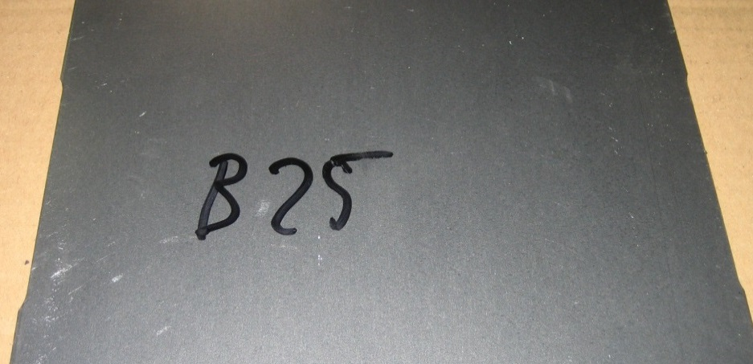

Abbildung 4‑11: Vorbereitetes Blech zum Walzprofilieren mit eingefrästen Taschen

Figure 4‑11: Blank sheet with milled pockets prepared for roll forming experiments

### Bestimmung der Ausgangslänge / Determination of the initial length

Die Ausganglänge l0 der Biegeproben für das Gesenk- und Schwenkbiegen wurde mit Hilfe eines Computermessmikroskopes CZW 1 der Firma Hitec Messtechnik GmbH mit Hilfe der Messsoftware MSU25D, Version 2.60 SM, des gleichen Herstellers bestimmt. Bedingt durch die Fertigung der Proben wiesen einige eine Vorkrümmung auf, die zu potentiellen Fehlern bei der Bestimmung der Ausgangslänge führen kann. In [Tra13] wird eine Methode vorgeschlagen, wie diese Vorkrümmung rechnerisch berücksichtigt werden kann.

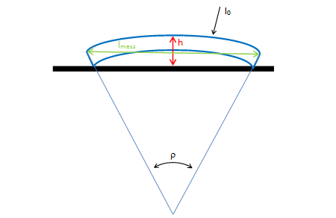

Abbildung 4‑12: Verdeutlichung zur Berücksichtigung der Vorkrümmung von Biegeproben [Tra13]

Figure 4‑12: Illustration of the consideration of the initial curvature of samples [Tra13]

Zunächst wird die Länge lmess mit Hilfe des Messmikroskops bestimmt (Abbildung 4-12). Die Bogenhöhe h kann mit Hilfe eines Tiefenmessschiebers sowie die Blechdicke s0 mit einer Bügelmessschraube bestimmt werden. Mit diesen Größen ist es zunächst möglich, den Mittelpunktswinkel ρ (Gleichung 4-7) und anschließend unter Anwendung der Kleinwinkelnäherung die Bogenlänge (Gleichung 4-8), welche gleich der Ausgangslänge l0 ist, zu bestimmen.

|  |  |
| --- | --- |
| $$l_{0}=\frac{\arctan\left(\frac{2*\left(h-s_{0}*\cos\left(\frac{ρ}{2}\right)\right)}{l_{mess}}\right)*(4*(h-s_{0}*\cos{(\frac{ρ}{2}))²+l_{mess}^{2})}}{2*(h-s_{0}*cos⁡(\frac{ρ}{2}))}$$ | (4-7) |

|  |  |
| --- | --- |
|  | (4-8) |

Insgesamt zeigte sich, dass die zu erwartende Unsicherheit bei der Bestimmung der Ausgangslänge 15 µm beträgt [Tra13].

Die Bestimmung der Ausgangsbreite der Proben für das Walzprofilieren war auf dem oben beschriebenen Weg nicht möglich, da der Messtisch des Messmikroskopes die 2 m langen Blechstreifen nicht aufnehmen konnte. Aus diesem Grund wurde die Ausgangslänge hier mittels einer Bügelmessschraube bestimmt, deren Genauigkeit durch Vermessung eines Referenznormales zu ebenfalls 15 µm bestimmt wurde. Da die Platinen zum Walzprofilieren keine Vorkrümmung aufwiesen, war eine Berücksichtigung der Vorkrümmung nicht notwendig.

### Durchführung der Biegeversuche / Conducting bending tests

Nach der Bestimmung der Ausgangslänge wurden die Biegeversuche mit den in den Kapiteln 5 bis 7 beschriebenen Biegewerkzeugen durchgeführt.

### Koordinatenvermessung / Coordinate measurement

Während die Gesenk- und Schwenkbiegeproben direkt für die Koordinatenmessung genutzt werden konnten, mussten die Proben aus den Walzprofilierprozessen zunächst zurechtgeschnitten werden. Hierzu wurden in einem ersten Schritt mittels eines Winkelschleifers die Bereiche mit den überfrästen Taschen großzügig aus dem Profil herausgetrennt (Abbildung 4-13 links). Anschließend wurden auf einer gekühlten Kreissäge die Bereiche der Taschen exakt ausgeschnitten (Abbildung 4-13 rechts), wobei sichergestellt wurde, dass die entstandenen Schnittkanten orthogonal zur Vorschubrichtung verlaufen.

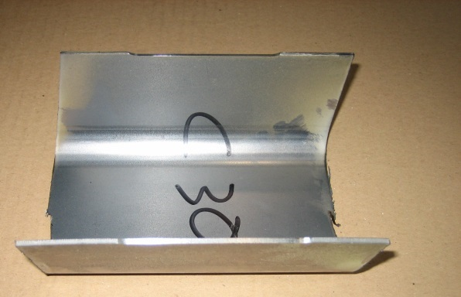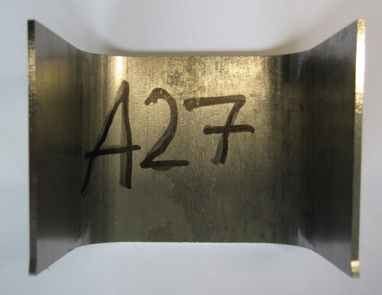

Abbildung 4‑13: Grob zugeschnittene Walzprofilierprobe (rechts) und präzise zugeschnittene Walzprofilierprobe (links)

Figure 4‑13: Roughly cut roll forming sample (left) and exactly cut roll forming sample (right)

Anschließend wurden die Proben mit Hilfe eines Schraubstockes auf dem Tisch der Koordinatenmessmaschine (Abbildung 4-14) vom Typ Leitz PMM 864 der Firma Hexagon Metrology GmbH, gesteuert durch die Software Quindos Version 7 – V 7.6.11333 – Release 5 der Firma Messtechnik Wetzlar GmbH, so positioniert, dass die Biegeachse orthogonal zur Tischoberfläche steht. Der Verfahrweg der Messmaschine wurde so gesteuert, dass sie in einer zum Tisch parallelen Ebene einmal um die Probe herumfährt (Vorschub: 1 mm/s) und dabei pro Millimeter 50 Messpunkte aufzeichnet. Die dokumentierten Koordinaten beschreiben jeweils die Position des Mittelpunktes der Messspitze. Die vertikale Position der Messspitze wurde so gewählt, dass sie ausreichend Abstand zum Probenrand hat, um Randeffekte ausschließen zu können. Der Radius rk der Messspitze betrug in Abhängigkeit vom Biegeradius 3 mm (ri≥3 mm) bzw. 1,5 mm (ri<3 mm). Die aufgezeichneten Messdaten wurden in einer Textdatei abgespeichert.

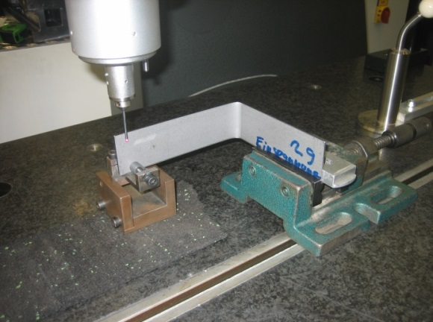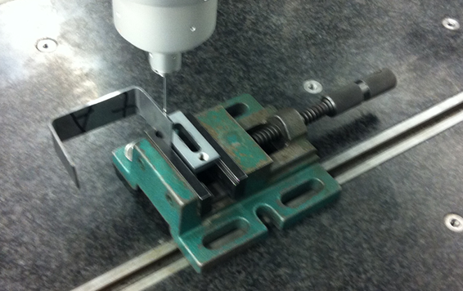

Abbildung 4‑14: Einspannung der Gesenk-/Schwenkbiegeproben (links) [Tra13] und Walzprofilierproben (rechts) [Aco14] auf dem Messtisch der Koordinatenmessmaschine

Figure 4‑14: Fixing of bottom bending and folding samples (left) and roll forming samples [Aco14] (right) on the table of the coordinate measuring machine

### Auswertung mittels Matlab / Evaluation by matlab

Zur weiteren Auswertung der Koordinaten wurde ein Matlab Code genutzt, welcher in [Has10] erstellt wurde und für dieses Projekt in [Tra13] verbessert und in [Aco14] für die Auswertung von U-Profilen erweitert wurde. Das grundsätzliche Vorgehen bei der Auswertung von Winkel- oder U-Profilen ist identisch. Prinzipiell lässt sich der Code in 9 Berechnungsabschnitte gliedern, die je nach Profilform unterschiedlich oft wiederholt werden. Tabelle 4-1 fasst diese Berechnungsabschnitte zusammen. Neben der Bezeichnung der Berechnungsabschnitte fasst diese Tabelle auch die Funktionsweise zusammen und erklärt, welche geometrischen Kenngrößen durch diesen Berechnungsblock gewonnen werden können.

Tabelle 4‑1: Berechnungsblöcke des Matlab Codes sowie deren Erklärung (in Anlehnung an [Tra13] und [Aco14])

Table 4‑1: Calculating sequences of the matlab code and their explanation (based on [Tra13] and [Aco14])

|  |  |  |
| --- | --- | --- |
| **Berechnungs-block** | **Erklärung** | **Geometrische Kenngröße** |
| Messkoordinaten speichern | Die Textdatei aus der Koordinatenvermessung wird geöffnet und die enthaltenen Messpunkte in einer Matrix gespeichert. Gleichzeitig wird die Anzahl an Messpunkten bestimmt und nur diejenigen Messpunkte für die weitere Auswertung ausgewählt, die verschiedene Bereiche beschreiben. | **-** |

|  |  |  |
| --- | --- | --- |
| Detektion einer Ecke | Die Suche der Ecke muss in einem Schenkel, der am Ende eine Ecke hat, anfangen. Von einem Messpunkt auf dem Schenkel wird die Winkelmethode (siehe unten) in Richtung der Ecke angewandt. Wenn der eingeschlossene Winkel kleiner als 150º ist, kommt die Suche zum Ende. | **-** |
| Begrenzung der Biegezone (grob) | Die Biegezone wird von zwei Punkten begrenzt. Die Suche mittels der Winkelmethode (siehe unten) beginnt in einem Schenkel und bewegt sich in Richtung Biegezone. Wenn der eingeschlossene Winkel kleiner als 178º ist, kommt die Suche zum Ende. Die Suche wird vom zweiten Schenkel, der die Biegezone begrenzt, wiederholt, um den zweiten Übergangspunkt zu finden. | **-** |
| Begrenzung der Biegezone (fein) | Die Biegezone wird von zwei Punkten begrenzt. Als Startpunkt für die Winkelmethode wird der Punkt gewählt, der in der Mitte zwischen den beiden Übergangspunkten aus der vorangegangenen Begrenzung der Biegezone (grob) erhalten wurde. Die Suche mit der Winkelmethode (siehe unten) wird in Richtung beider Schenkel begonnen. Wenn der eingeschlossene Winkel größer als der nach Gleichung 4-9 berechnete Grenzwinkel ist, kommt die Suche zum Ende. | - |
| Annäherung der Biegezone durch Kreis | Alle Punkte, die zwischen den mittels der Begrenzung der Biegezone (fein) definierten Punkte liegen, dienen als Eingangswerte für die Approximation eines Kreises, der die Biegezone beschreibt. Hierbei wird durch numerische Methoden ein Kreis berechnet, der die Biegezone bestmöglich beschreibt. | Innenradius ri |
| Berechnung der Öffnungswinkel | Die Innenseiten der einzelnen Schenkel werden jeweils durch Interpolationsgeraden beschrieben, die die durch alle Messpunkte interpolieren, die auf dem jeweiligen Schenkel liegen. Um Randeffekte auszuschließen, werden nur die Messpunkte berücksichtigt, die mindestens 250 Messpunkte von den detektierten Eckpunkten bzw. Übergangspunkten zur Biegezone entfernt liegen. Durch Bestimmung des Schnittwinkels der Geraden lassen sich die Öffnungswinkel bestimmen. | Öffnungswinkel |
| Bestimmung der Schenkellänge (Ecke bis Biegezone) | Für Schenkel, die durch ein freies Ende und eine Biegezone begrenzt werden, wird die Schenkellänge folgendermaßen bestimmt: Zwischen den auf der Schenkelinnen- bzw. außenseite detektierten Endpunkten wird zunächst der mittlere Messpunkt bestimmt und von diesem das Lot auf die Näherungsgerade, die die innere Schenkelseite beschreibt, gefällt. Der Schnittpunkt beschreibt das Ende des Schenkels. Zwischen diesem Schnittpunkt und dem Punkt, der 100 Messpunkte vom Eckpunkt in Richtung der Biegezone entfernt ist, wird der Abstand bestimmt. Ebenso wird das Lot vom Mittelpunkt des die Biegezone beschreibenden Kreises auf die Näherungsgerade der Schenkelinnenseite gefällt. Der dieser Gerade am nächsten gelegene Punkt der Schenkelinnenseite wird auf diese Gerade projiziert und ist das zweite Ende des Schenkels. Zwischen diesem Punkt und dem Punkt, der 100 Messpunkte vom detektierten Eckpunkt entfernt ist, wird jeder 25. Messpunkt genutzt, um jeweils den linearen Abstand zu bestimmen. Die Summe dieser Abstände und der Abstand zwischen Schenkelende und dem 100 Messpunkte vom Eckpunkt entfernten Messpunkt ist die Schenkellänge. | Schenkellänge |
| Bestimmung der Schenkellänge (Biegezone bis Biegezone) | Für Schenkel, die durch zwei Biegezonen begrenzt werden, wird die Schenkellänge prinzipiell genauso bestimmt wie für Schenkel, die von einer Ecke und einer Biegezone begrenzt werden. Allerdings wird zur Abgenzung der Schenkel zweimal das Lot von den Mittelpunkten der die Biegezonen beschreibenden Kreise auf die Näherungsgerade der Schenkelinnenseite gefällt. Die diesen Geraden am nächsten gelegenen Punkte der Schenkelinnenseite werden auf diese Geraden projiziert und bilden die Endpunkte des Schenkels. Zwischen diesen Punkten wird jeder 25. Messpunkt genutzt, um jeweils den linearen Abstand zu bestimmen. Die Summe dieser Abstände ist die Schenkellänge. | Schenkellänge |

|  |  |  |
| --- | --- | --- |
| Blechdicke | Zur Bestimmung der Blechdicke wird auf einem Abschnitt einer Schenkelinnenseite zu jedem Messpunkt jeweils der Messpunkt auf der Schenkelaußenseite gesucht, der diesem am nächsten gelegen ist. Der Mittelwert der ermittelten Abstände ist die Blechdicke. | Blechdicke |

Zur Detektion von Ecken oder Übergangspunkten zwischen Biegezonen und geraden Schenkeln wird in Tabelle 4-1 mehrmals auf eine Winkelmethode verwiesen, die folgendermaßen funktioniert: Von einem Messpunkt werden zwei Vektoren aufgestellt. Einer verbindet den betrachteten Messpunkt mit einem Messpunkt, der 75 Messpunkte in Messrichtung liegt. Der andere verbindet den betrachteten Messpunkt mit dem Messpunkt, der 75 Messpunkte entgegengesetzt der Messrichtung liegt. Anschließend wird der Winkel berechnet, den beide Vektoren einschließen. Unterschreitet bzw. überschreitet dieser Winkel einen festgelegten Grenzwinkel, wird davon ausgegangen, dass der gesuchte Eck- oder Übergangspunkt erreicht ist. Bei der feinen Abgrenzung der Biegezone ist dieser Grenzwinkel abhängig vom Biegeradius und dem Radius der Messspitze bei der Koordinatenvermessung. Er kann nach [Sto11] durch Gleichung 4-9 bestimmt werden, wobei q die Länge eines Vektors beschreibt:

|  |  |
| --- | --- |
| $$η=180°-\frac{q*90°}{π(r_{i}-r_{k)}}$$ | (4-9) |

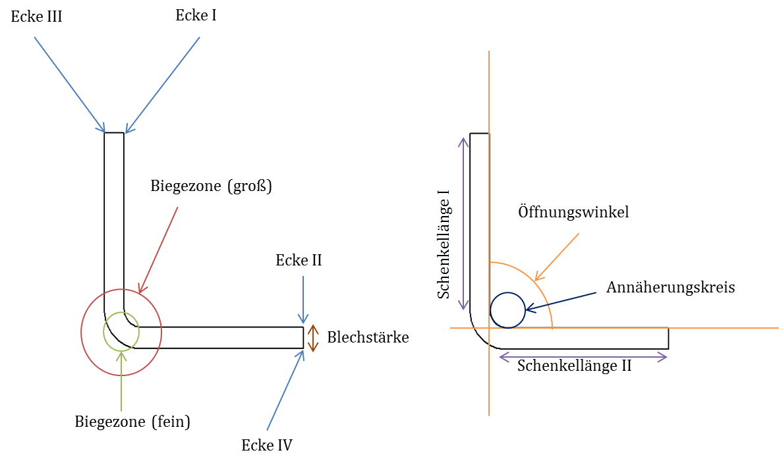

Abbildung 4‑15: Erläuterung der Auswertegrößen an einem einfachen Winkel [Aco14]

Figure 4‑15: Explanation of the evaluated quantities at an angular profile [Aco14]

Um ein einfaches Winkelprofil auszuwerten, setzt sich der Matlab Code aus nachstehenden Blöcken zusammen. Die Position der einzelnen Auswertegrößen zeigt Abbildung 4-15. Die Auswertung der Blechdicke erfolgte an dem Schenkel, an dem mit der Koordinatenvermessung begonnen wurde.

• Messpunktkoordinaten speichern

• Detektion der Ecke (I)

• Begrenzung der Biegezonen (grob)

• Detektion der Ecke (II)

• Berechnung der Öffnungswinkel

• Begrenzung der Biegezonen (fein)

• Detektion der Ecke (III)

• Detektion der Ecke (IV)

• Annäherung der Biegezone durch Kreis

• Bestimmung der Schenkellängen (Ecke bis Biegezone) (I + II)

• Bestimmung der Blechdicke (I)

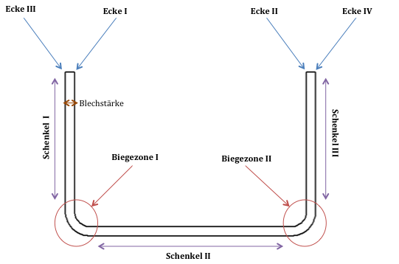

Abbildung 4‑16: Skizze und Auswertegrößen eines U-Profils [Aco14]

Figure 4‑16: Sketch and evaluates quantities at a U-channel [Aco14]

Bei der Auswertung eines U-Profils sind zusätzliche Auswerteschritte notwendig. Die Auswertung umfasst in diesem Fall (Abbildung 4-16) [Aco14]:

• Messpunktkoordinaten speichern

• Detektion der Ecke (I)

• Begrenzung der ersten Biegezone (grob) (I)

• Begrenzung der zweiten Biegezone (grob) (II)

• Detektion der Ecke (II)

• Berechnung der Öffnungswinkel (I)

• Berechnung der Öffnungswinkel (II)

• Begrenzung der Biegezone (fein) (I)

• Begrenzung der Biegezone (fein) (II)

• Detektion der Ecke (III)

• Detektion der Ecke (IV)

• Annäherung der Biegezone durch Kreis (I)

• Annäherung der Biegezone durch Kreis (II)

• Bestimmung der Schenkellänge (Ecke bis Biegezone) (I)

• Bestimmung der Schenkellänge (Ecke bis Biegezone) (III)

• Bestimmung der Schenkellänge (Biegezone bis Biegezone) (II)

• Bestimmung der Blechdicke

Die Blechdicke wurde bei den U-Profilen im Bereich des Schenkels 2 bestimmt.

Als Ergebnis gibt die Matlab Auswertung die Schenkellängen, Öffnungswinkel, Biegeradien und die Blechdicke aus. Dadurch, dass die Koordinatenmessmaschine die Koordinaten des Mittelpunktes der Messkugel dokumentiert, sind einige der ausgegebenen Messgrößen durch einen systematischen Fehler beahftet. Deshalb muss von der Blechdicke der Durchmesser des Messtasters und von den Längen der Schenkel, die ein freies Ende aufweisen, der Radius des Messtasters subtrahiert werden. Zum Biegeradius hingegen muss der Radius des Messtasters hinzuaddiert werden. Zusätzlich kann es bei der Berechnung der abgewickelten Länge in den Übergangsbereichen zwischen Biegezone und Schenkel zu Ungenauigkeiten kommen. Ursache dieser Ungenauigkeit ist, dass die bei der Berechnung des k-Wertes berücksichtigte Länge der Biegezone kürzer ist als die tatsächliche Blechlänge dieses Bereiches. Zur Korrektur dieser Abweichung muss dieser Längenunterschied den jeweiligen Schenkellängen hinzuaddiert werden. Zur Bestimmung dieses Längenunterschiedes diente folgendes Vorgehen [Tra13]:

In den mit Hilfe von Matlab erstellten Ergebnisgraphiken werden die Längen der Sekanten seinnen und seaußen der Bögen der Übergangszone vermessen. Der eine Endpunkt des Übergangsbereiches wird hierbei von der Gerade bestimmt, die den Übergang zwischen Biegezone und Schenkel beschreibt. Die zweite Begrenzung des Übergangsbereiches definiert sich dadurch, dass Messpunkte und der die Biegezone beschreibende Kreis zusammenfallen (siehe Abbildung 4-17).

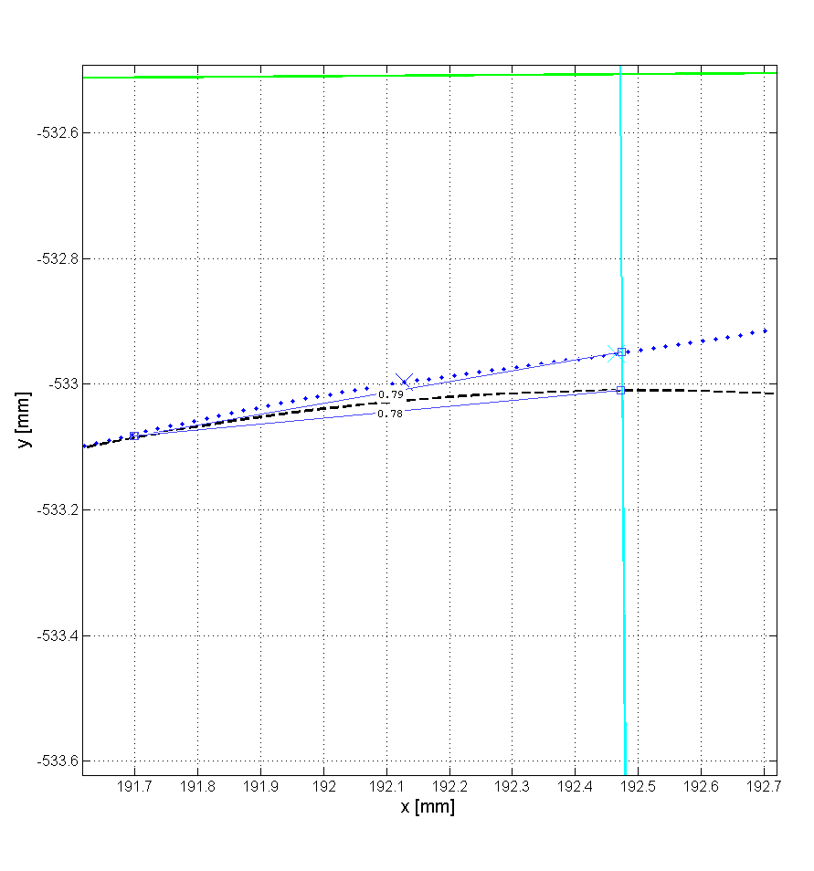

seinnen

seaußen

Abbildung 4‑17: Vermessung der Sekanten im Übergangsbereich zwischen Biegezone und Schenkel [Tra13]

Figure 4‑17: Measurement of secants for consideration of transition zones between bending zone and legs [Tra13]

Mittels geometrischer Beziehungen lässt sich die Längendifferenz zwischen beiden Bogenabschnitten berechnen. Da der Radius des Kreisbogens (der unkorrigierte Radius der Innenzone) aus der Matlab Auswertung bekannt ist, lässt sich der Mittelpunktswinkel ρ des Kreissegmentes nach Gleichung 4-10 bestimmen:

|  |  |
| --- | --- |
| $$ρ=2*arcsin⁡(\frac{{se}_{innen}}{2*r_{i;unkorrigiert}})$$ | (4-10) |

Mittels Gleichung 4-11 berechnet sich die Bogenlänge des inneren Kreises zu:

|  |  |
| --- | --- |
| $$b_{innen}=\frac{ρ}{180°}*π*r_{i;unkorrigiert}$$ | (4-11) |

Unter der Annahme gleicher Mittelpunktswinkel des äußeren und inneren Bogens bestimmt sich die Länge des äußeren Bogens nach Gleichung 4-12.

|  |  |
| --- | --- |
| $$b_{außen}=ρ*\frac{4*{(\frac{{se}_{außen}}{2}*\tan\left(\frac{ρ}{4}\right))}^{2}+{se}_{außen}^{2}}{8*(\frac{{se}_{außen}}{2}*\tan\left(\frac{ρ}{4}\right))}$$ | (4-12) |

Die Differenz beider Bogenlängen muss zur Korrektur den jeweiligen Schenkellängen hinzuaddiert werden.

In [Tra13] wurde die Messunsicherheit bei der Bestimmung der einzelnen Größen systematisch untersucht. Es zeigte sich, dass die Schenkellängen und die Blechdicke eine stochastische Unsicherheit von 10 µm aufweist, während die Bestimmung des Öffnungswinkels und des Biegeradius keinen stochastischen Fehler aufweisen. Durch Messungen an einer gefrästen Geometrie (Abbildung 4-18) konnten diese Messunsicherheiten bestätigt werden.

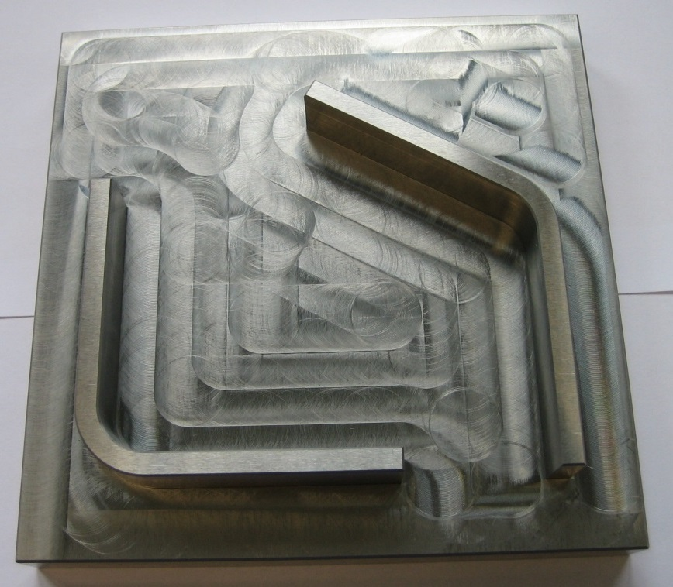

Abbildung 4‑18: Gefräste Geometrie zur Bestimmung der Messunsicherheit

Figure 4‑18: Milled geometry used for the determination of the measurement uncertainty

### Berechnung der k-Werte / Calculation of k-values

Zur Bestimmung der abgewickelten Länge eines Biegeteils mit N Biegezonen muss folgende Gleichung 4-13 angewandt werden:

|  |  |
| --- | --- |
| $$l_{0}= \sum_{i=1}^{N+1}{l_{i}}+\sum_{i=1}^{N}{α_{i}\frac{π}{180}\left(r_{i}+k∙s_{0}\right)}$$ | (4-13) |

Sofern in dem Bauteil nur ein Biegeradius und somit ein k-Wert auftritt, lässt sich diese Gleichung nach k auflösen und der k-Wert bestimmen (Gleichung 4-14).

|  |  |
| --- | --- |
| $$k=\frac{\left(l_{0}-\sum_{i=1}^{N+1}{l_{i}}\right)∙\frac{180}{π}-\sum_{i=1}^{N}{(α_{i}∙r_{i})}}{s_{0}∙\sum_{i=1}^{N}{(α_{i}})}$$ | (4-14) |

Die Berechnungsvorschriften für Winkel- und U-Profile können durch Einsetzen von N=1 bzw. N=2 gewonnen werden.

Die Unsicherheit des bestimmten k-Wertes lässt sich gemäß den Regeln der Fehlerfortpflanzung [Kie95] durch Kenntnis der Unsicherheiten der Eingangsgrößen bestimmen. Hierzu wird Gleichung 4-14 partiell nach der jeweiligen fehlerbehafteten Größe abgeleitet, ausgewertet und mit der Unsicherheit der jeweiligen Eingangsgröße gewichtet. Die Summe der Beträge ergibt die gesamte Unsicherheit bei der Bestimmung der k-Werte. Gleichung 4-15 beschreibt dieses Vorgehen mathematisch, wobei der Index i die Zahl der Eingangsgrößen und xi die jeweilige Eingangsgröße beschreibt.

|  |  |
| --- | --- |
| $$∆k=\sum_{i}{\frac{δk}{δx_{i}}∆x_{i}}$$ | (4-15) |

# Durchführung und Auswertung der Gesenkbiegeversuche / Execution and evaluation of bottom bending experiments

Kurzfassung

Die Versuche beim Gesenkbiegen wurden mit Hilfe eines modular aufgebauten Werkzeuges durchgeführt, das durch Wechsel von Gesenk und Stempel die Herstellung unterschiedlicher Biegewinkel und Biegeradien ermöglicht. In den experimentellen Untersuchungen stellte sich das Biegeverhältnis als die wesentliche Einflussgröße auf den k-Wert dar. Ein Einfluss von Materialfestigkeit, Biegewinkel, Umformtemperatur und Umformgeschwindigkeit konnte nicht gefunden werden. In den numerischen Untersuchungen mittels Abaqus zeigte sich, dass zur Identifizierung der Position der ungelängten Faser die Verwendung von Elementen mit quadratischen Ansatzfunktionen zu empfehlen ist. Je nach Biegeverhältnis waren in den Untersuchungen zu einer genauen Ortsauflösung acht (Biegeverhältnis 3) bzw. zehn (Biegeverhältnis 1,5) Elemente in Dickenrichtung notwendig. Die Variation des Solvers und die Nutzung verschiedener Fließkurven aus Zug- und / oder Schichtstauchversuchen führen zu keiner verbesserten Darstellung der Position der ungelängten Faser. Ein Teil der Ergebnisse dieses Kapitels wurde in [Tra15] veröffentlicht.

Abstract

The experiments in bottom bending were performed on a modular designed tool. Changing punch and die enables the production of different bend angles and bend radii. Bend ratio turned out to be the main factor of influence on the position of the unlengthened fiber in the experimental tests. In turn, material strength, bend angle, forming temperature, and forming speed did not affect the position of the unlengthened fiber significantly. The numerical investigations using the software Abaqus suggested that the use of quadratic shape functions is the most efficient way for determining the position of the unlengthened fiber. Eight (bend ratio 3.0) or ten (bend ratio 1.5) elements were necessary in thickness direction depending on the bend ratio. A change of solver or flow curve determined in tensile or layer crush tests did not improve the prediction of the calculation of the position of the unlengthened fiber. Some of the results of this chapter were published in English language in [Tra15].

## Gesenkbiegewerkzeug / Bottom bending tool

### Beschreibung des genutzten Werkzeugs / Decription of the tool used

Für die Gesenkbiegeuntersuchungen im Rahmen dieses Projektes fand ein modulares Gesenkbiegewerkzeug Anwendung, welches in einer Servomotorpresse vom Typ Synchropress SWP 2500 betrieben wurde. Das ursprüngliche Werkzeugkonzept stammt von Stolzenberg [Sto11] und ist im Rahmen dieses Projektes verbessert und erweitert worden. Um die Vorteile von offenen und geschlossenen Gesenken zu kombinieren, ist das Werkzeug als halboffenes Werkzeug konzipiert. Das in die Synchropress eingebaute Werkzeug ist in Abbildung 5-1 zu sehen.

Das Werkzeug besteht aus zwei Unterbaugruppen, wovon eine auf dem Pressentisch und eine am Stößel der Presse befestigt wird. In die Matrizenhalterung können die vom jeweiligen Biegewinkel abhängigen Biegegesenke eingesetzt und verschraubt werden. Am Stößel der Presse wird die obere Platte festgespannt. An die Oberplatte werden durch zwei Schrauben die jeweiligen Biegestempel angebracht. Im Gegensatz zum Gesenk ist die Wahl des Stempels von Biegewinkel und Biegeradius abhängig. Die Positionierung des Stempels erfolgt durch eine Passfeder. Oberplatte und Matrizenhalterung sind durch zwei Führungssäulen und Führungsbuchsen verbunden, die die Position von Stempel und Gesenk angleichen. Die Positionierung der Blechprobe erfolgt durch Einlegen in eine dafür vorgesehene Vertiefung.

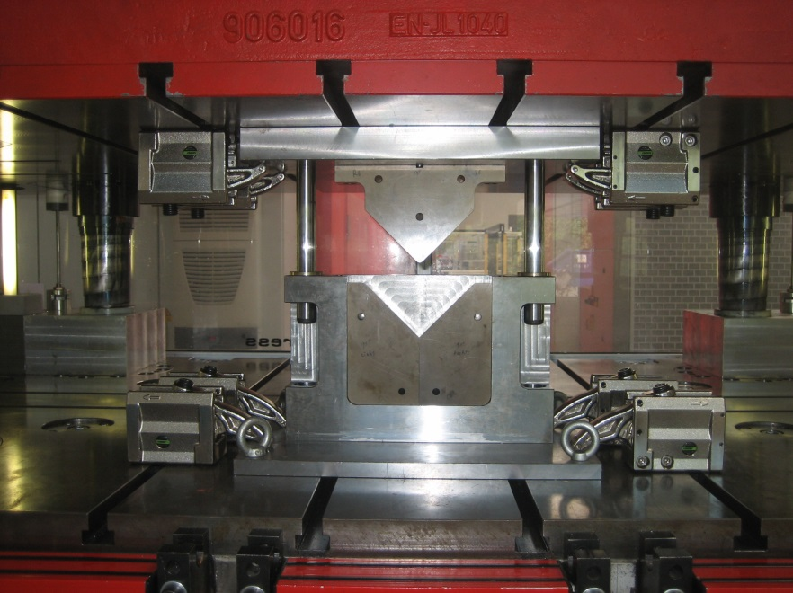

Führungs-buchse

Stempel

Führungs-säule

Passfeder

Oberplatte

Matrizen-halter

Gesenk/ Matrize

Abbildung 5‑1: In Synchropress eingebautes Gesenkbiegewerkzeug [Tra13]

Figure 5‑1: Bottom bending tool mounted on a synchropress [Tra13]

Im Rahmen des Projektes wurde der Werkzeugsatz insoweit ergänzt, dass die vorgesehenen Versuche durchgeführt werden konnten. Derzeit stehen vier verschiedene Gesenke zur Verfügung. Die Gesenkweite w beträgt jeweils 160 mm und der Einlassradius 10 mm [Sto11]. Diese vorhandenen Gesenke ermöglichen die Herstellung der Biegewinkel 45°, 60°, 90° und 120°. Weiterhin sind sechzehn Biegestempel vorhanden, die neben der Variation des Biegewinkels auch eine Variation des Biegeradius ermöglichen. Die zur Verfügung stehenden Stempel sind in Tabelle 5-1 gekennzeichnet. Eine Markierung durch ein X bedeutet das Vorhandensein des jeweiligen Stempels.

Tabelle 5‑1: Vorhandener Werkzeugsatz Gesenkbiegen

Table 5‑1: Available tool for the bottom bending tool

|  |  |  |  |  |  |
| --- | --- | --- | --- | --- | --- |
|  | | Biegewinkel α | | | |
| 45° | 60° | 90° | 120° |
| Biegeradius ri | 2 mm |  |  | X |  |
| 3 mm | X |  | X | X |
| 5 mm |  |  | X |  |
| 6 mm |  |  | X |  |
| 7,5 mm |  |  | X |  |
| 8 mm | X |  | X | X |
| 12 mm | X | X | X | X |
| 16 mm |  |  | X |  |
| 20 mm |  |  | X |  |

### Qualität der erzeugten Biegewinkel / Quality of the produced samples

Um die Eignung des beschriebenen Biegewerkzeugs für die Untersuchungen zu beurteilen, wurden im Rahmen von [Tra13] die erzeugten Biegewinkel auf Reproduzierbarkeit überprüft. Im Rahmen dieser Untersuchung fand das Material S235JR Berücksichtigung.

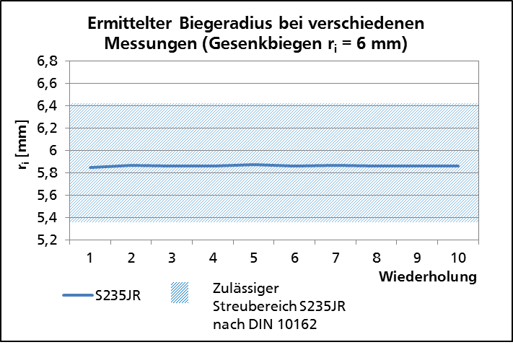

Abbildung 5‑2: In 10 Wiederholungen ermittelter Innenradius der Biegezone beim Gesenkbiegen mit Soll-Innenradius 6 mm [Tra13]

Figure 5‑2: Inner bending radius resulting from 10 repetitions in bottom bending with an inner bending radius of 6 mm [Tra13]

Bei einer Betrachtung der erzeugten Biegeradien zeigte sich, dass unabhängig von Material, Werkzeug und Biegeradius die Streuung der ermittelten Innenradien der Biegezone maximal +/- 0,05 mm um den entsprechenden Mittelwert beträgt. Die in der DIN Norm 6935 [Din6935] für Kaltprofile aus S235JR vorgegebenen Toleranzen werden somit eingehalten. Weiterhin erfüllen die Versuchsergebnisse die Grenzwerte der DIN Norm 10162 [Din10162] zu den technischen Lieferbedingungen von Kaltprofilen. In Abbildung 5-2 sind exemplarisch für diese Betrachtung die detektierten Innenradien der Gesenkbiegeproben mit einem Soll-Innenradius von 6 mm bei einem Biegewinkel von 90° gezeigt. In diesem Fall beträgt die maximale Streuung lediglich +/- 0,02 mm.

Bei einer Betrachtung der ermittelten Öffnungswinkel zeigte sich, dass der Streubereich bis zu +/- 1° vom ermittelten Mittelwert einer Versuchsreihe beträgt. Dies unterschreitet die gemäß DIN 6935 für Kaltprofile maximal zulässige Toleranz [Din6935]. Weiterhin erfüllen die Biegeergebnisse auch die etwas engeren Grenzwerte der DIN-Norm 10162 [Din10162] zu den technischen Lieferbedingungen von Kaltprofilen. In einigen Fällen zeigt sich auch bei der Betrachtung der Öffnungswinkel, dass die Streuung deutlich geringer als der eben genannte Wert ist. Als Beispiel zeigt das folgende Diagramm (Abbildung 5-3) den ermittelten Öffnungswinkel bei den Gesenkbiegeversuchen mit Biegeradius 7,5 mm.

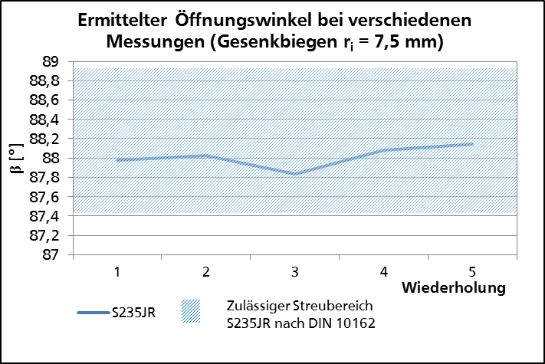

Abbildung 5‑3: In 5 Wiederholungen ermittelter Öffnungswinkel beim Gesenkbiegen mit Soll-Innenradius 7,5 mm [Tra13]

Figure 5‑3: Aperture angle resulting from 5 repetitions in bottom bending with an inner bending radius of 7,5 mm [Tra13]

Insbesondere die geringe Streuung der ermittelten Biegeradien lässt den Schluss zu, dass die Reproduzierbarkeit des Gesenkbiegewerkzeuges ausreichend ist, um mit diesem die Versuche zur Ermittlung der abgewickelten Länge durchzuführen. Auch die größere, aber innerhalb der zulässigen Toleranz nach DIN 6935 bzw. DIN 10162 liegende Streuung der ermittelten Öffnungswinkel stellt die Eignung der Werkzeuge nicht in Frage, da bei der Berechnung der abgewickelten Länge bzw. der k-Werte für jede Probe der individuelle Öffnungswinkel verwendet wird.

## Ergebnisse der experimentellen Versuche / Results of the experimental investigation

### Ergebnisse der Schwerpunktuntersuchungen / Results of the most important experiments

Die Gesenkbiegeuntersuchungen erfolgten gemäß des in Kapitel 3 vorgestellten Versuchsplans. Die erste Fragestellung, die es zu beantworten galt, war, inwiefern unterschiedliche Stahlgüten einen Einfluss auf die Position der ungelängten Faser besitzen. Zu diesem Zweck wird in Abbildung 5-4 die resultierenden k-Werte für unterschiedliche Materialien in Abhängigkeit vom Biegeverhältnis ri/s0 verglichen. Für den Vergleich sind die Gesenkbiegeuntersuchungen mit den Materialien S235JR, Docol Roll 1000, X5CrNi18-10 (s0 jeweils 2,0 mm) und Docol Roll 800 (s0=1,8 mm) herangezogen.

Zunächst zeigt sich, dass die k-Werte mit steigendem Biegeverhältnis tendenziell zunehmen. Diese Erkenntnis deckt sich mit den Ergebnissen vorangegangener Veröffentlichungen (siehe Kapitel 2). Zwar liegt dieser Trend im Bereich der Messunsicherheit, ist jedoch für alle Messreihen zu beobachten. Beim Vergleich der verschiedenen Materialien fällt auf, dass die Unterschiede zwischen den einzelnen Materialien ebenfalls im Bereich der Messunsicherheit liegen. Ein signifikanter Einfluss der Stahlgüte lässt sich somit nicht nachweisen.

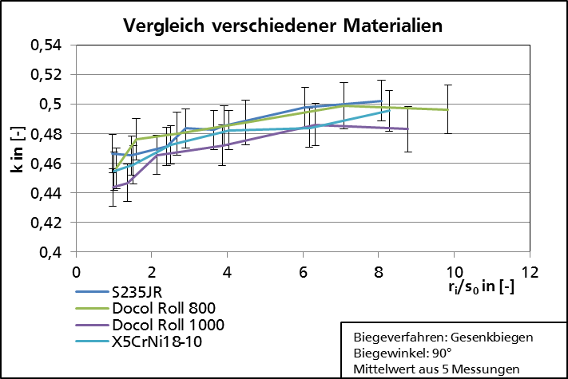

Abbildung 5‑4: k-Werte für unterschiedliche Stahlgüten in Abhängigkeit vom Biegeverhältnis [Tra15]

Figure 5‑4: k-values in dependence from bend ratio for different steel grades [Tra15]

Zweiter Gegenstand der experimentellen Untersuchung war die Fragestellung, welchen Einfluss der Biegewinkel auf den k-Wert aufweist. Zu diesem Zweck vergleicht Abbildung 5-5 die k-Werte, die bei der Herstellung unterschiedlicher Biegewinkel ermittelt wurden. Grundlage des Vergleiches sind die Versuche mit Docol Roll 800 (s0=1,8 mm). Da die Versuche mit unterschiedlichen Biegeradien wiederholt wurden, ergeben sich zwei Kurven, denen unterschiedliche Biegeverhältnisse zu Grunde liegen.

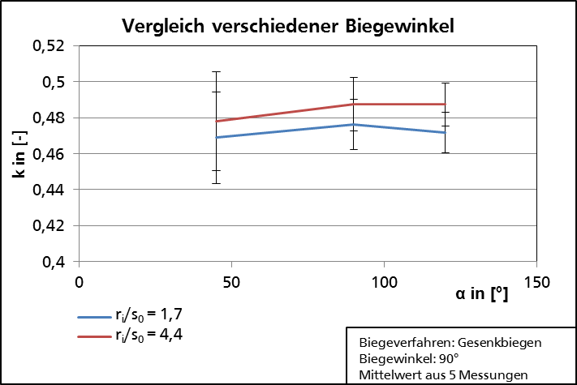

Abbildung 5‑5: k-Werte in Abhängigkeit vom Biegewinkel

Figure 5‑5: k-values in dependence from bend angle

Durch die Ergebnisse der in Abbildung 5-5 vorgestellten Versuchsergebnisse lässt sich kein signifikanter Einfluss des Biegewinkels auf den k-Wert nachweisen. Die Ursache hierfür liegt vor allem darin begründet, dass die gemäß Fehlerfortpflanzung ermittelte Messunsicherheit für abnehmende Biegewinkel zunimmt. Der Grund für diese Zunahme liegt in der Berechnungsvorschrift für die Fehlerfortpflanzung begründet.

Dritter Untersuchungsgegenstand war der Einfluss verschiedener Ausgangsblechdicken auf den k-Wert. Abbildung 5-6 stellt die k-Werte, die anhand von Blechen mit einer Blechdicke 2,0 mm, 4,0 mm und 6,0 mm ermittelt wurden, gegenüber. Das Versuchsmaterial war S235JR und der Biegewinkel betrug 90°.

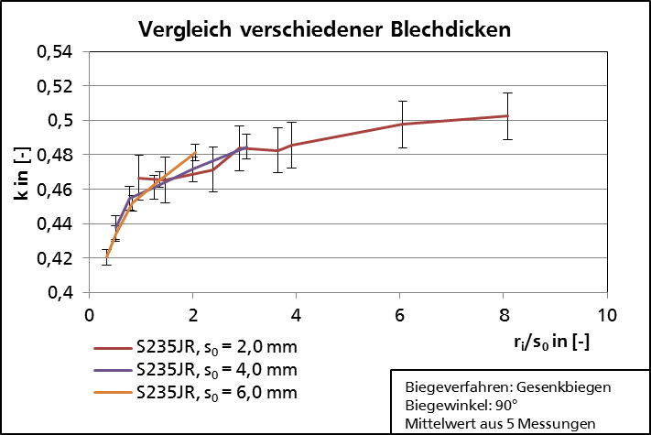

Abbildung 5‑6: k-Werte für unterschiedliche Blechdicken in Abhängigkeit vom Biegeverhältnis

Figure 5‑6: k-values in dependence from bend ratio for different sheet thicknesses

Eine größere Blechdicke führt dazu, dass die Messunsicherheit kleiner wird. Die Ursache hierfür liegt in der Berechnungsvorschrift für die Fehlerfortpflanzung. Bedingt durch die geringere Messunsicherheit lässt sich der Trend steigender k-Werte mit steigendem Biegeverhältnis signifikant nachweisen. Die Unterschiede zwischen den Kurven, denen unterschiedliche Blechdicken zugrunde liegen, sind hingegen insignifikant. Weiterhin lässt sich feststellen, dass die Zunahme des k-Wertes bei den Versuchen mit einer Blechdicke von 2,0 mm vom Biegeverhältnis von 1,5 mm zum Biegeverhältnis von 1,0 mit hoher Wahrscheinlichkeit auf einen Messfehler zurückzuführen ist, da der Anstieg der k-Werte bei verwendung einer größeren Blechdicke nicht zu beobachten ist.

### Ergebnisse der Zusatzuntersuchungen / Results of the additional investigations

Die zusätzlichen Untersuchungen betrachteten, inwiefern die Umformgeschwindigkeit und die Temperatur bei der Umformung einen Einfluss auf die Position der ungelängten Faser haben. Die Umformgeschwindigkeit wurde durch eine Variation der Stempelgeschwindigkeit variiert. Bei den Ergebnissen der unter verschiedenen Umformgeschwindigkeiten ermittelten k-Werte (Abbildung 5-7) zeigt sich, dass sich im größten Bereich der untersuchten Geschwindigkeiten keine Änderungen des ermittelten k-Wertes ergeben. Lediglich für die höchste gemessene Umformgeschwindigkeit zeigt sich eine minimale Abnahme des k-Wertes, die jedoch innerhalb der Messungenauigkeit liegt. Ein Einfluss der Umformgeschwindigkeit auf den k-Wert kann somit nicht festgestellt werden [Dri14].

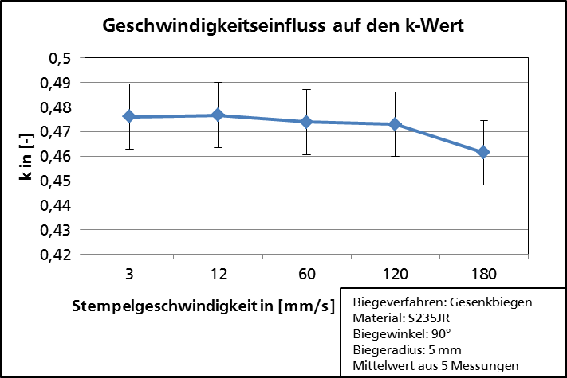

Abbildung 5‑7: Einfluss der Umformgeschwindigkeit auf den k-Wert [Dri14]

Figure 5‑7: Influence of forming speed on the k-value [Dri14]

Abbildung 5-8 stellt die Ergebnisse der Untersuchung zum Einfluss der Temperatur auf den k-Wert dar. Auch in dieser Messreihe zeigt sich, dass es keinen systematischen Einfluss der Temperatur auf die Position der ungelängten Faser gibt. Die Abweichungen zwischen den k-Werten bei verschiedenen Temperaturen liegen alle im Bereich der Messunsicherheit und sind somit nicht signifikant. Basierend auf dieser Erkenntnis kann somit kein Einfluss der Umformtemperatur auf den k-Wert festgestellt werden [Dri14].

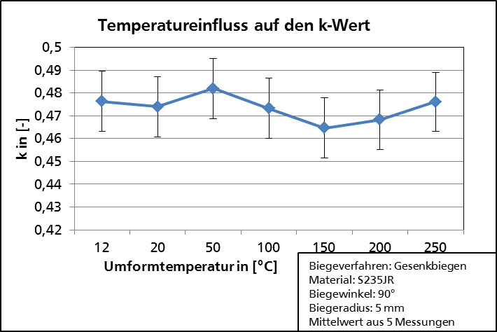

Abbildung 5‑8: Einfluss der Umformtemperatur auf den k-Wert [Dri14]

Figure 5‑8: Influence of forming temperature on the k-value [Dri14]

## Ergebnisse der numerischen Untersuchungen / Results of the numerical investigation

Für die numerischen Untersuchungen des Gesenkbiegeprozesses wurde die Finite-Elemente Software Abaqus von Simulia verwendet. Die verwendete Programmversion variierte durch Updates im Projektverlauf zwischen 6.12-3 und 6.14-1.

### Beschreibung des numerischen Modells / Description of the numerical model

Da der Großteil der Simulationen mit einem impliziten Verfahren gelöst wurde, beschränkt sich die Erklärung zunächst auf das implizite Modell. Auf die Besonderheiten des expliziten sowie implizit-explizit gekoppelten Modells wird im Folgenden beim Vergleich verschiedener Solvermethoden eingegangen.

Die Simulation erfolgte in einem zweidimensionalen Modell, welchem ein ebener Verzerrungszustand zu Grunde lag. Die Werkzeuge wurden als Starrkörper modelliert und das Blech als verformbarer Körper. Als Werkstoffeigenschaften wurden im elastischen Bereich der Elastizitätsmodul (188.000 MPa für die Fließkurve S235JR „alt“, 210.000 MPa die weiteren Fließkurven) und die Querkontraktionszahl von 0,3 hinterlegt. Im plastischen Bereich wurden die in Kapitel 3.3 beschriebenen Fließkurven mit einem isotropen Verfestigungsverhalten genutzt. Den grundlegenden Modellaufbau vor Beginn der Umformung zeigt Abbildung 5-9.

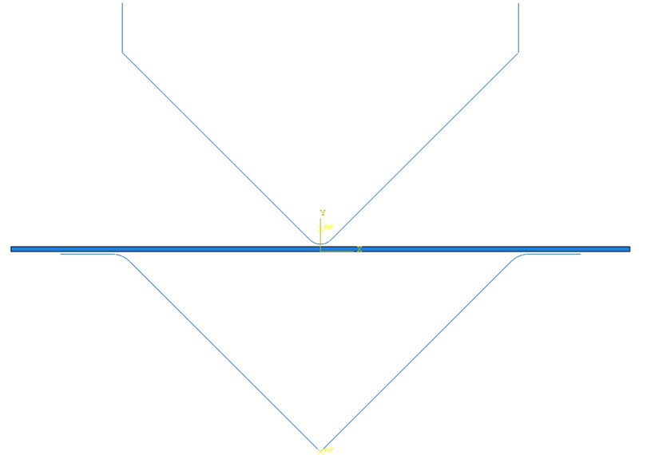

Abbildung 5‑9: Aufbau des numerischen Modells beim Gesenkbiegen

Figure 5‑9: Design of the numerical model in bottom bending

Da sich in den experimentellen Versuchen kein Einfluss der Umformgeschwindigkeit zeigte, wurde die Simulationszeit im Vergleich zur experimentellen Hubzeit verkürzt. Die Simulation erfolgte in vier Schritten, wovon jeder 1 s dauerte. Im ersten Schritt wurden Stempel und Gesenk mit dem Blech in Kontakt gebracht. Der Hub durch Vorgabe des Verfahrweges des Stempels erfolgte im zweiten Schritt. Im dritten Schritt wurde das Blech an seiner derzeitigen Position festgehalten und die Kontakte zwischen Werkzeug und Blech gelöst. Die Rückfederung des Bleches durch Aufgabe der Festlegung der Blechknoten erfolgte im vierten Schritt.

Der Kontakt zwischen Werkzeugen und Blech wurde als flächenförmiger Kontakt modelliert, der Bewegungen in alle Richtungen zulässt. Die Diskretisierung erfolgte nach der Surface-to-Surface-Methode, die bei der Kontaktberechnung sowohl die Gestalt des Master- als auch des Slave-Körpers berücksichtigt, was gemäß [Das12] eine genauere Kontaktbeschreibung ermöglicht. Während somit in vertikaler Richtung kein Überschneiden möglich war, wurde der tangentiale Kontakt durch ein Penalty-Verfahren mit einem Reibwert von 0,08 abgebildet. Das Blech wurde durch viereckige Elemente vernetzt, deren Kantenlängen zu Beginn gleich groß waren. Die Vorgabe der Elementgröße erfolgte durch Vorgabe der Elementzahl in Blechdickenrichtung.

Im Rahmen der Untersuchungen wurde der Einfluss folgender Einstellungen auf das Simulationsergebnis untersucht:

* Auswahl des Solvertyps (Kapitel 5.3.1.1)
* Auswahl des Materialmodells (Kapitel 5.3.1.2)
* Auswahl der Elementgröße und des Elementtyps (Kapitel 5.3.1.3)

An dem abgeleiteten Modell, das den Biegeprozess bestmöglich beschreibt, wurden anschließend der Einfluss von Werkstoff und Biegegeometrie auf den k- Wert untersucht. Zur Ermittlung des k-Wertes standen grundsätzlich zwei Möglichkeiten zur Verfügung. Einerseits konnten die Koordinaten der Blechoberfläche nach dem Biegen genutzt werden, um mittels des Matlab Codes zur Auswertung der geometrischen Vermessung k-Werte zu berechnen. Es zeigte sich jedoch, dass die Konvergenz der so errechneten k-Werte sehr langsam verläuft und selbst bei einer Vorgabe von 40 Elementen in Dickenrichtung noch keine Stabilität erreicht ist. Die durch diese feine Vernetzung ansteigende Rechenzeit verhinderte eine Auswertung nach dieser Methode. Als zweite Möglichkeit konnte der Dehnungsverlauf in Umfangsrichtung auf einem radialen Pfad in der Biegezone ausgegeben werden. Durch Division des Abstandes des Nulldurchganges dieses Dehnungsverlaufes von der inneren Rand-Faser durch die Ausgangsblechdicke konnte der k-Wert bestimmt werden.

#### Vergleich verschiedener Solver / Comparison of different solvers

Zur Lösung von Finite-Elemente-Simulationen stehen grundsätzlich zwei Solverstrategien zur Verfügung: implizite und explizite Methoden. Der implizite Algorithmus sucht stets nach einem Zustand, bei dem alle Deformationen und somit Kräfte im Gleichgewicht stehen. Der explizite Algorithmus hingegen prognostiziert stets vom aktuellen Zustand zu einem gewissen Zeitpunkt um einen Zeitschritt in die Zukunft. Ein Gleichgewicht wird hierbei nicht zwangsläufig erreicht. Dies hat zur Folge, dass nach der Entlastung beispielsweise die Schenkel des Biegewinkels in Schwingung versetzt sind.

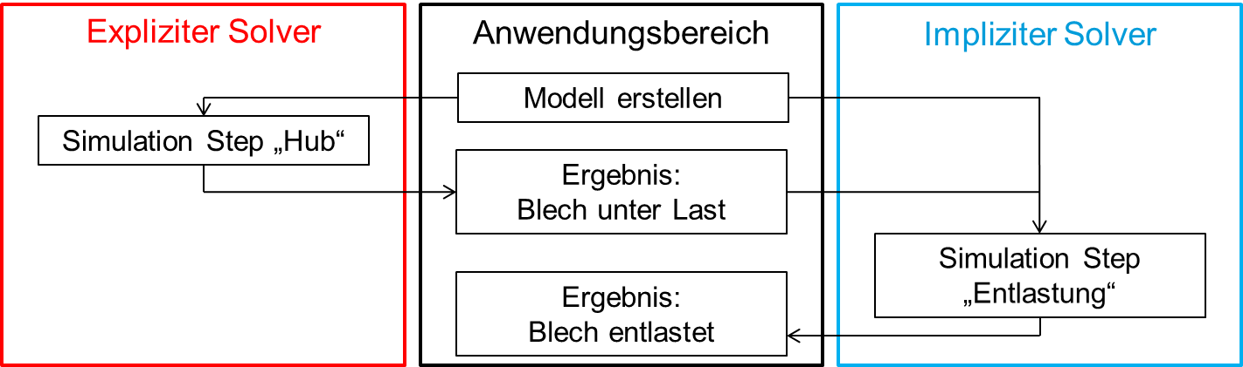

Abbildung 5‑10: Ablauf der Koppelung von expliziter und impliziter Koppelung

Figure 5‑10: Flowchart of the combination of explicit and implicit solvers

Insgesamt wurden drei Solverkonzepte verglichen. Grundlage für den Vergleich waren die Gesenkbiegeexperimente mit einem Biegewinkel von 90°, Biegeradius von 6 mm und dem Material S235JR (Fließkurve „alt“, siehe Abbildung 3-1). Die implizite Simulation erfolgte nach der im vorangegangenen beschriebenen Modell. Das explizite Modell wies leicht veränderte Randbedingungen auf: Das Blech wurde, wie im impliziten Modell, zunächst durch einen weggesteuerten Hub des Stempels umgeformt. Anschließend erfolgte die Rückfederung, indem der Stempel wieder aus dem Gesenk herausfuhr. Wie zu erwarten befand sich das Blech am Ende der Simulation nicht in einem stationären Zustand, sondern die Schenkel des Winkels waren in Schwingung versetzt. Dies führte dazu, dass der Biegewinkel im Zeitverlauf um einige Zehntelgrad variierte. Auf die Dehnungsverteilung in der Umformzone konnte jedoch kein Einfluss festgestellt werden. Das dritte betrachtete Simulationskonzept ist eine Kopplung aus expliziter Umformung und impliziter Rückfederung. Hierbei wird, wie in Abbildung 5-10 beschrieben, zunächst im Expliziten der weggebundene Hub simuliert. Anschließend wird das im Werkzeug eingespannte Blech an den impliziten Solver übergeben und nach der impliziten Methode wie oben beschrieben (Schritte 3 und 4) die Rückfederung simuliert. Dieses Vorgehen hat den Vorteil, dass die hohe Robustheit gegen Störungen des expliziten Solvers bei der Umformung mit der Gleichgewichtssuche des impliziten Solvers bei der Rückfederung kombiniert wird.

Da die Software Abaqus im expliziten Modus nur eine eingeschränkte Elementdatenbank zur Verfügung stellt, erfolgte der Vergleich verschiedener Solverkonzepte unter Verwendung von Elementen mit linearen Ansatzfunktionen (Elementtyp CPE4R). Die Integration erfolgte nach einem reduzierten Integrationsverfahren. Abbildung 5-11 zeigt die Gegenüberstellung der k-Werte, die unter Verwendung der verschiedenen Solventeren ermittelt wurden.

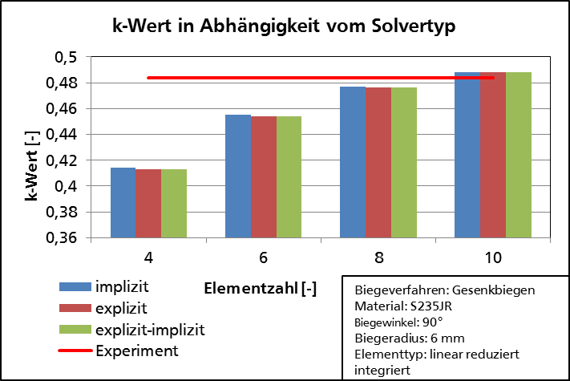

Abbildung 5‑11: Einfluss von Solvertyp und Elementgröße auf das Simulationsergebnis

Figure 5‑11: Effect of solver and element size on the results of the numerical simulation

Es zeigt sich, dass der Solvertyp keinen Einfluss auf die ermittelte Lösung hat. Da jedoch die Elementbibliothek in Abaqus für den impliziten Algorithmus umfangreicher ist, wurden die weiteren Untersuchungen mittels des impliziten Verfahrens gelöst. Grundsätzlich erscheinen jedoch implizite und explizite Methoden gleichermaßen geeignet, um den k-Wert zu bestimmen.

#### Vergleich verschiedener Materialmodelle / Comparison of different material models

Weiterer Untersuchungsgegenstand war der Vergleich unterschiedlicher Methoden zur Ermittlung von Materialkennwerten. Hierbei wurde zum einen die Ermittlung von Fließkurven in Zugversuchen und Schichtstauchversuchen verglichen sowie ein kombiniertes Materialmodell. Um das kombinierte Materialmodell zu untersuchen, wurde das Blech in der Mittelebene in zwei gleich große Partitionen unterteilt (Abbildung 5-12). Die obere, dem Stempel zugewandte Partition erhielt das Materialverhalten aus dem Schichtstauchversuch, die untere aus dem Zugversuch.

Für den Vergleich wurden die in Abbildung 3-3 gezeigten Fließkurven genutzt. Der Elastizitätsmodul der Fließkurven „neu“ und „Schichtstauchversuch“ betrug 210.000 MPa, der der Fließkurve „alt“ 188.000 MPa. Für die Beschreibung des kombinierten Materialmodells wurde neben der Fließkurve aus dem Schichtstauchversuch auch die neue Zugfließkurve genutzt.

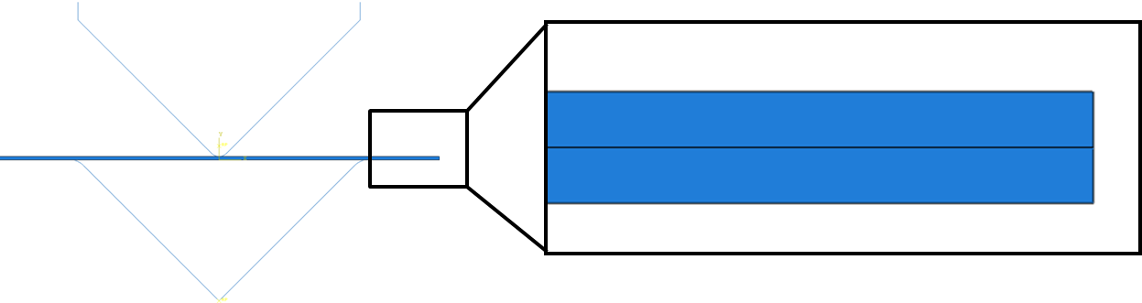

Abbildung 5‑12: Modifikation des numerischen Modells zur Untersuchung des Einflusses verschiedener Fließkurven

Figure 5‑12: Modification of the numerical model for the investigation of the effect of different flow curves

Um einen stetigen Übergang der Spannungen am Übergang der beiden Partitionen zu gewährleisten, ist die Verwendung quadratischer Ansatzfunktionen erforderlich.

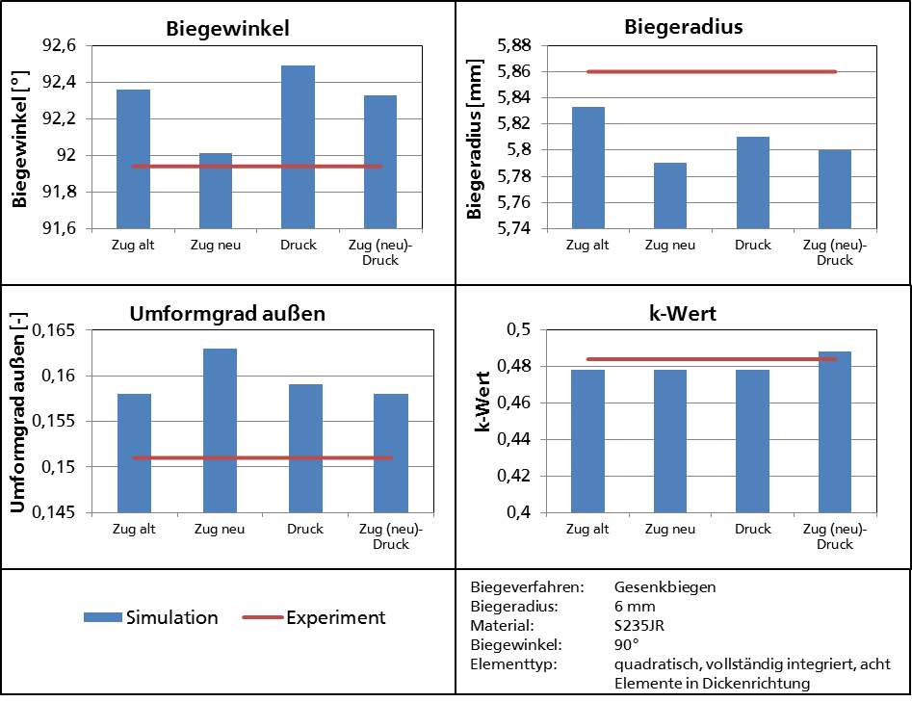

Abbildung 5‑13: Einfluss verschiedener Materialbeschreibungen auf das Simulationsergebnis

Figure 5‑13: Effect of different material descriptions on the results of the numerical simulation

Abbildung 5-13 stellte den Einfluss der verschiedenen Materialmodelle auf verschiedenen Auswertegrößen dar. Die Simulationen erfolgten mit acht Elementen in Dickenrichtung und vollständig integrierten Elementen mit quadratischen Ansatzfunktionen. Bei den Ergebnissen zeigt sich, dass je nach Materialbeschreibung die Ergebnisse der Simulation geringfügig variieren. Allerdings kann sich keines der gewählten Materialmodelle als überlegen darstellen. Bei der Abbildung des Biegewinkels hat die neue Zugfließkurve Vorteile, während sie bei der Beschreibung der Oberflächendehnung unterlegen ist. Bei der Beschreibung des k-Wertes ergibt das kombinierte Materialmodell zu große Werte, während die anderen Modelle zu zu geringen k-Werten führen. Insgesamt sind die Abweichungen jedoch im Bereich der Messunsicherheit bei der Bestimmung von k-Werten. Über das am besten geeignete Materialmodell lässt sich deshalb keine Aussage treffen. Da der Schichtstauchversuch jedoch noch keiner Normung unterworfen ist, ist die Reproduzierbarkeit der Ergebnisse in diesen Versuchen ungewiss. Dies gilt insbesondere, wenn die Versuche von verschiedenen Personen durchgeführt werden. Aus diesem Grund wird empfohlen, auf die Schichtstauchversuche zu verzichten, da sie zum einen nicht zu einer signifikanten Verbesserung der Simulation führen und andererseits als mögliche Fehlerquelle nicht auszuschließen sind.

#### Vergleich verschiedener Elementtypen und Elementgrößen / Comparison of different element types and element sizes

Um einen geeigneten Elementtyp und die benötigte Elementgröße festzustellen, wurden verschiedene Elemente sowie verschiedene Elementgrößen miteinander verglichen. Für den Vergleich wurde erneut das Gesenkbiegeexperiment mit einem Biegewinkel von 90°, Biegeradius von 6 mm und dem Material S235JR (Fließkurve „alt“, siehe Abbildung 3-1) in der Simulation abgebildet. Die Anzahl der Elemente in Blechdickenrichtung wurde von 2 bis 20 variiert, was einer Elementkantenlänge von 1,0 mm bis 0,1 mm entspricht. Für den Vergleich der Elementtypen wurden Elemente mit linearen und quadratischen Ansatzfunktionen berücksichtigt, wobei die Integration sowohl reduziert als auch vollständig durchgeführt wurde.

In einem Experiment wurde zunächst die am Stempel in vertikaler Richtung wirkende Umformkraft gemessen. Zu diesem Zweck wurden zwischen Stempel und Oberplatte (siehe Abbildung 5-1) vier Kraftmessdosen vom Typ C9B des Herstellers HBM eingesetzt. Unabhängig vom genutzten Elementtyp zeigte sich, dass bereits die Berücksichtigung von zwei Elementen in Blechdickenrichtung ausreicht, um die Prozesskräfte abzubilden (siehe Abbildung 5-14). Beim Abgleich mit Geometriegrößen zeigte sich jedoch, dass diese 2 Elemente in Dickenrichtung nicht ausreichen, um auch die Geometrie des Biegewinkels hinreichend genau zu beschreiben.

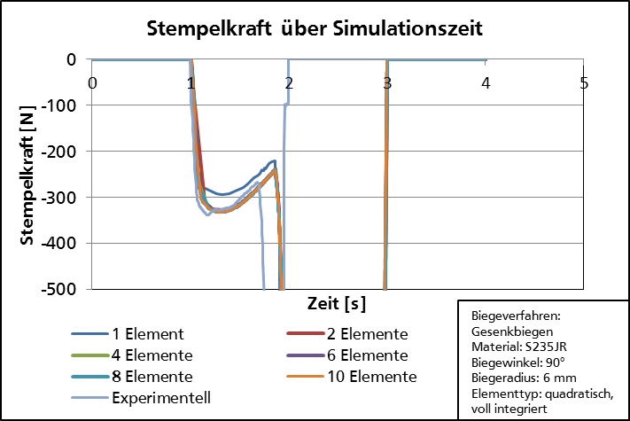

Abbildung 5‑14: Vergleich experimentell und numerisch Bestimmter Stempelkraft

Figure 5‑14: Comparison of experimentally and numerically determined punch force

Abbildung 5-15 stellt die festgestellten Abweichungen zwischen Experiment und Simulationsergebnis für die Größen Biegewinkel, Biegeradius, Dehnung an der äußeren Randfaser und k-Wert in Abhängigkeit von Elementgröße und Elementtyp dar. Es zeigt sich, dass die Ergebnisse von Biegewinkel und Biegeradius bei Verwendung von sechs Elementen mit quadratischen Ansatzfunktionen konvergieren. Dies gilt sowohl bei reduzierter als auch bei vollständiger Integration. Die von Schilling [Sch91] beobachtete Schwankung von Spannungswerten bei Verwendung quadratischer Elemente mit vollständiger Integration, die er auf statische Überbestimmtheit zurückführte, konnte nicht beobachtet werden. Bei den linearen Elementen wird die Konvergenz erst später erreicht, es wäre hier also eine feinere Diskretisierung notwendig. Um in Bezug auf die ermittelte Dehnung Konvergenz zu erreichen, sind acht quadratische Elemente in Dickenrichtung notwendig, während bei linearen Elementen bis zu einer Verwendung von 20 Elementen Abweichungen festgestellt wurden. Bei der Abbildung des k-Wertes hingegen erreichen sowohl lineare als auch quadratische Elemente ab acht Elementen in Dickenrichtung Konvergenz.

Die festgestellten Abweichungen zwischen Experiment und Simulation liegen bei Biegewinkel und Biegeradius unter einem Prozent. Somit sind die Unterschiede geringer als die nach DIN 10162 [Din10162] zulässigen Toleranzen für Kaltprofile. Bei der Dehnung und dem k-Wert liegen die Abweichungen bei ca. zwei Prozent, was wiederum im Bereich der Messunsicherheit der experimentellen Vergleichswerte liegt. Insgesamt ist folglich festzuhalten, dass zu einer realitätsnahen Abbildung von Biegeprozessen bei einem Verhältnis von Biegeradius zu Blechdicke von 3 acht quadratische Elemente in Dickenrichtung verwendet werden sollten. In den folgenden Untersuchungen wurden deshalb acht quadratische Elemente mit vollständiger Integration genutzt. Bei einem Verhältnis von Biegeradius zu Blechdicke von 1,5 wurden 10 Elemente genutzt.

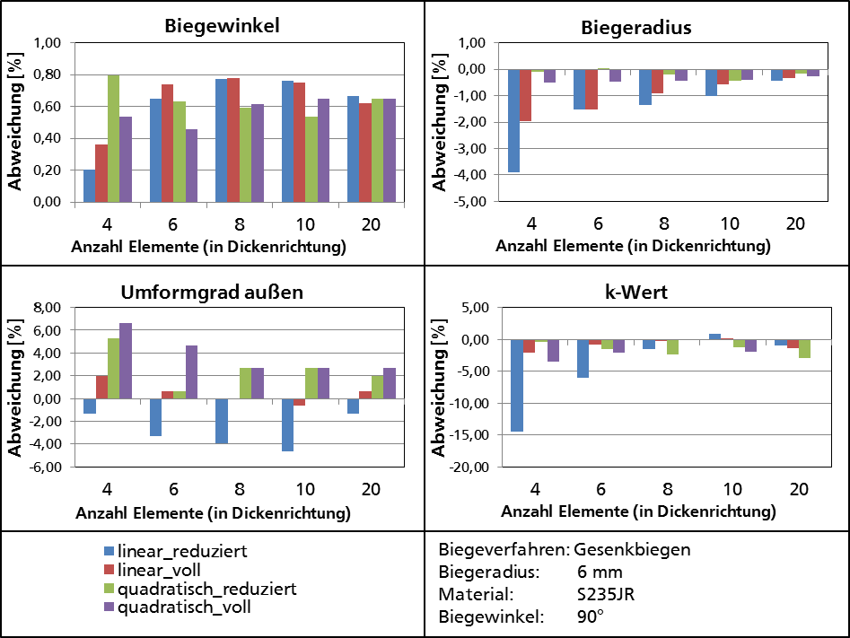

Abbildung 5‑15: Einfluss von Elementtyp und Elementgröße auf das Simulationsergebnis

Figure 5‑15: Effect of element type and element size on the results of the numerical simulation

### Zusammenfassung der numerischen Ergebnisse / Summary of the numerical results

Um den Einfluss von Material, Biegewinkel und Biegeverhältnis auf den k-Wert in der numerischen Simulation zu untersuchen, wurden die Gesenkbiegeuntersuchungen im 90° Gesek mit Biegeradius 3 mm und 12 mm nachgebildet. Diese Simulation wurde für die vier Materialien S235JR, Docol Roll 800, Docol Roll 1000 und X5CrNi18-10 durchgeführt. Bei S235JR wurde die Fließkurve „neu“ genutzt. Der Elastizitätsmodul lag jeweils bei 210.000MPa. Zusätzlich wurde bei einem Biegeradius von 8 mm für das Material Docol Roll 800 der Biegewinkel geändert. Für die Simulation wurden Elemente mit quadratischen Ansatzfunktionen genutzt, die vollständig integriert wurden. Für die Versuche mit dem Biegeradius von 3 mm wurden zehn Elemente in Dickenrichtung genutzt, für die übrigen Versuche acht [Tra15].

Für die höherfesten Stahlgüten lassen sich Abweichungen im Biegewinkel zwischen Simulation und Experiment beobachten. Zur genauen Abbildung von k-Werten ist jedoch insbesondere die Dehnungsverteilung in der Biegezone entscheidend. Aus diesem Grund wurde die Geometrie dieser Zone aus Experiment und Simulation vergleichen. Abbildung 5-16 stellt experimentell und numerisch ermittelte Biegeradien gegenüber. Insgesamt zeigt sich eine gute Übereinstimmung zwischen den Biegeradien, die die zulässigen Abweichungen für Biegeradien von Kaltprofilen nach DIN 10162 [Din10162] unterschreiten. Somit konnten im Rahmen dieser Untersuchungen die Abweichungen des Biegewinkels für die höherfesten Materialien toleriert werden.

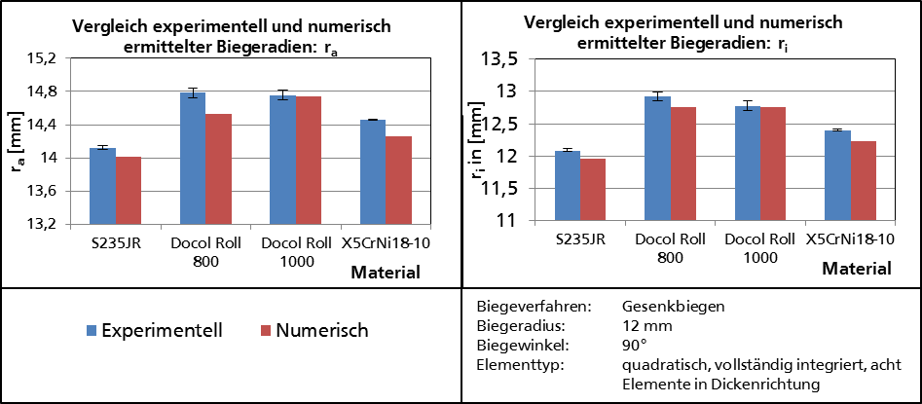

Abbildung 5‑16: Vergleich experimentell und numerisch bestimmter Biegeradien (Gesenkbiegen)

Figure 5‑16: Comparison of experimentally and numerically determined bend radii (bottom bending)

Bei der Auswertung der k-Werte bei verschiedener Stahlgüten zeigt sich, dass auch die numerischen Ergebnisse keinen deutlichen Materialeinfluss für verschiedene Stahlgüten nachweisen können und somit die experimentellen Ergebnisse bestätigen. Ferner zeigt sich bei einer Variation des Biegeradius (Abbildung 5-16 links: ri=3 mm, Abbildung 5-16 rechts: ri=12 mm), dass geringere Biegeradien und somit kleinere Biegeverhältnisse zu kleineren k-Werten führen.

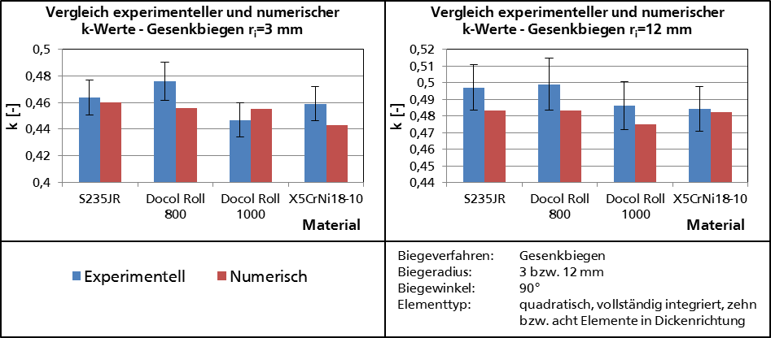

Abbildung 5‑17: Vergleich experimentell und numerisch bestimmter k-Werte für unterschiedliche Materialien (Gesenkbiegen)

Figure 5‑17: Comparison of experimentally and numerically determined k-values for different materials (bottom bending)

Beim Vergleich des Einflusses verschiedener Biegewinkel auf den k-Wert lassen sich auch in der numerischen Simulation die Ergebnisse aus den experimentellen Untersuchungen bestätigen (Abbildung 5-18).

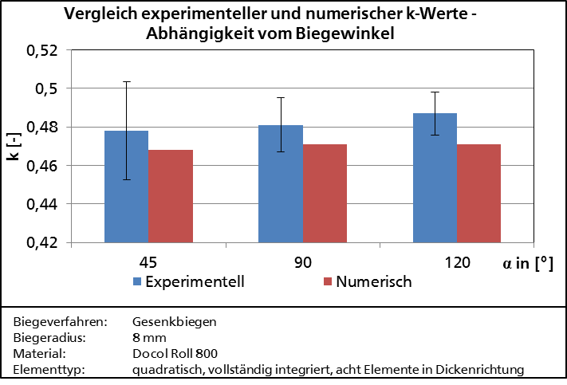

Abbildung 5‑18: Vergleich experimentell und numerisch bestimmter k-Werte für unterschiedliche Biegewinkel (Gesenkbiegen)

Figure 5‑18: Comparison of experimentally and numerically determined k-values for different bend angles (bottom bending)

## Zusammenfassung der Untersuchungen des Gesenkbiegens / Summary of the results of the bottom bending investigations

In den Untersuchungen beim Gesenkbiegen konnte gezeigt werden, dass das genutzte Werkzeug Biegewinkel mit ausreichend hoher Wiederholgenauigkeit produziert, die zur Ermittlung von k-Werten genutzt werden können. Sowohl in den experimentellen als auch in den numerischen Untersuchungen zeigte sich, dass die verwendete Stahlgüte keinen Einfluss auf den k-Wert hat. Ebenso konnte der Biegewinkel als Einflussgröße ausgeschlossen werden. Haupteinflussgröße auf den k-Wert beim Gesenkbiegen ist nach den beschriebenen Untersuchungsergebnissen das Verhältnis von Biegeradius zu Blechdicke.

# Durchführung und Auswertung der Schwenkbiegeversuche / Execution and evaluation of folding experiments

Kurzfassung

Die Versuche beim Schwenkbiegen wurden mit Hilfe eines modular aufgebauten Werkzeuges durchgeführt, das durch den Wechsel der Unterwange die Herstellung unterschiedlicher Biegeradien ermöglicht. Durch eine Variation des Schwenkwinkels ist die Fertigung unterschiedlicher Biegewinkel möglich. In den experimentellen Untersuchungen stellte sich das Biegeverhältnis als die wesentliche Einflussgröße auf den k-Wert dar. Ein Einfluss von Materialfestigkeit und Biegewinkel konnte nicht gefunden werden. Allerdings zeigte sich, dass bei kleinsten Biegeradien und hohen Materialfestigkeiten die Deformation des Werkzeuges zu einer Zunahme der Schwankung in den Versuchsergebnissen führt. In den numerischen Untersuchungen mittels Abaqus zeigte sich, dass zur Identifizierung der Position der ungelängten Faser die Verwendung von Elementen mit quadratischen Ansatzfunktionen zu empfehlen ist. Je nach Biegeverhältnis waren in den Untersuchungen zu einer genauen Ortsauflösung acht (Biegeverhältnis 2.5) bzw. zehn (Biegeverhältnis 1,5) Elemente in Dickenrichtung notwendig.

Abstract

The experiments in folding were performed on a modular designed tool. Changing the lower bar enables the production of different bend radii. Different bend angles can be realized by adjusting the fold angle. Bend ratio turned out to be the main factor of influence on the position of the unlengthened fiber in the experimental tests. In turn, material strength and bend angle did not affect the position of the unlenghted fiber significantly. However, due to deformations of the tool, the scatter in the experimental results increases with higher material strength or smallest bend radii. The numerical investigations using the software Abaqus suggested that the use of quadratic shape functions is the most efficient way for determining the position of the unlengthened fiber. In dependence from bend ratio eight (bend ratio 2.5) or ten (bend ratio 1.5) elements were necessary in thickness direction.

## Schwenkbiegewerkzeug / Folding tool

### Beschreibung des genutzten Werkzeugs / Decription of the tool used

Wie auch das Gesenkbiegewerkzeug wird das Schwenkbiegewerkzeug durch eine Servomotorpresse vom Typ Synchropress SWP 2500 betrieben. Das vorhandene Schwenkbiegewerkzeug ist von Hassis [Has10] entworfen worden. Im Gegensatz zu vielen herkömmlichen Schwenkbiegewerkzeugen führt dieses Werkzeug die Schwenkbewegung nach unten durch. Im Rahmen dieses Projektes wurde das Werkzeugkonzept überarbeitet und somit die Qualität der hergestellten Biegewinkel erhöht. Folgende Abbildungen 6-1 und 6-2 zeigen das in die Synchropress eingebaute Werkzeug.

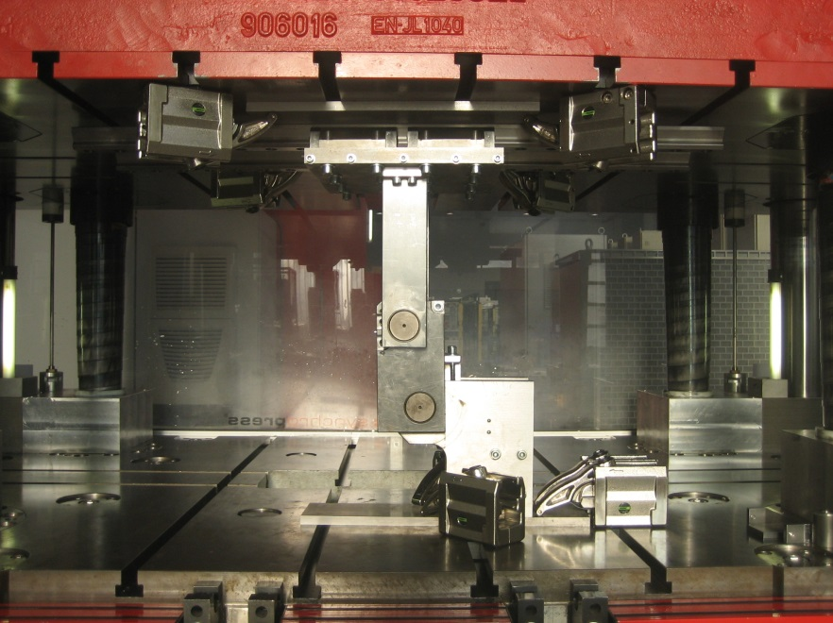

Unterteil

Niederhalter

Schwenk-arm

Oberteil mit Linear-führung

Abbildung 6‑1: In die Synchropress eingebautes Schwenkbiegewerkzeug (Ansicht von vorne) [Tra13]

Figure 6‑1: Folding tool mounted on a synchropress (frontal view) [Tra13]

Das Werkzeug besteht aus zwei Teilen. Das Oberteil wird am Stößel der Presse festgespannt und verfügt über zwei Linearführungen, die eine translatorische Ausgleichsbewegung zwischen Ober- und Unterteil ermöglichen. Über zwei Hebelarme ist das Oberteil mit dem Schwenkarm des Unterteils verbunden. Im Schwenkarm befindet sich die Biegeschiene, die die Funktion einer Schwenkwange erfüllt. Im Unterteil des Werkzeuges befindet sich weiterhin die Radiusschiene, um die das Blech gebogen wird. Das Blech kann mittels eines Niederhalters zwischen Radiusschiene und Niederhalter geklemmt werden. Radiusschiene und Niederhalter erfüllen somit die Aufgabe von Ober- und Unterwange.

Eine definierte Positionierung des Probebleches ist in diesem Werkzeug durch das Anlegen an zwei Anschläge gegeben.

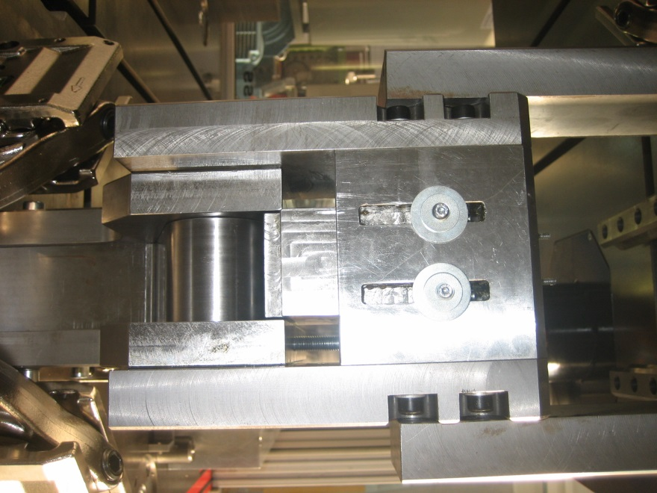

Radius-schiene

Biegeschiene

Biegeschienen-halterung

Abbildung 6‑2: In die Synchropress eingebautes Schwenkbiegewerkzeug (Seitenansicht) [Tra13]

Figure 6‑2: Folding tool mounted on a synchropress (side view) [Tra13]

Im Gegensatz zum Gesenkbiegen wird die beim Schwenkbiegen herstellbare Geometrie im Wesentlichen durch zwei Werkzeuggrößen beeinflusst. Für den herstellbaren Biegeradius ist der Radius der Unterwange entscheidend. Es stehen Unterwangen mit Biegeradien von 2 mm, 3 mm, 5 mm, 7,5 mm, 8 mm, 12 mm, 16 mm, 20 mm, 28 mm und 32 mm zur Verfügung. Der herstellbare Biegewinkel wird durch die Geometrie der Unterwange und dem möglichen Schwenkwinkel festgelegt. Bei diesem Werkzeug kann der Biegewinkel zwischen 0° und 105° (Biegeradius 2 mm) bzw. 0° und 160° (alle anderen Biegeradien) gewählt werden.

Der obere Umkehrpunkt des Werkzeuges ist so gewählt, dass er 10° vor dem oberen Totpunkt liegt. Dies ist notwendig, damit es im oberen Totpunkt nicht zu einer Streckung des Werkzeuges kommt, welche zu einer dynamisch nicht eindeutig bestimmten Situation beim Beginn des nächsten Hubes führen könnte. Um die Verschiebung des oberen Umkehrpunktes zu berücksichtigen, ist die Biegeschiene ebenfalls um 10° angefast, sodass sich zu Beginn des Umformprozesses ein flächiger Kontakt zwischen Blech und Biegeschiene ausbildet (siehe Abbildung 6-3) [Tra13].

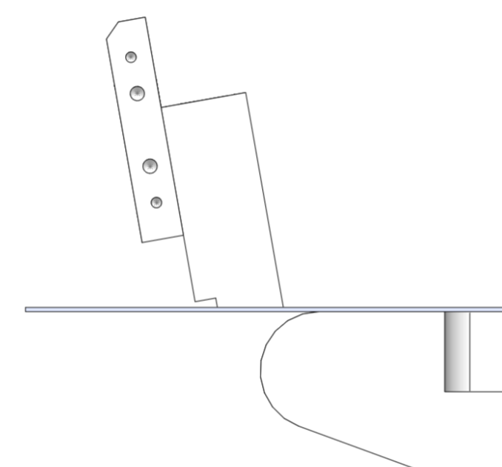

Abbildung 6‑3: Kontaktfläche zwischen Biegeschiene und Blech am oberen Totpunkt [Tra13]

Figure 6‑3: Contact area between bending framing and blank sheet at the upper dead centre [Tra13]

### Qualität der erzeugten Biegewinkel / Quality of the produced samples

Auch die Eignung des Schwenkbiegewerkzeuges für die angestrebten Untersuchungen wurde im Rahmen von [Tra13] untersucht. Es zeigten sich bei einer Betrachtung der Biegewinkel aus S235JR im Wesentlichen dieselben Ergebnisse wie bei der Analyse der Gesenkbiegeproben. Die festgestellten Streuungen um den Mittelwert der einzelnen Versuchsgruppen unterschritten die nach DIN 6935 [Din6935] und DIN 10162 [Din10162] zulässigen Toleranzen für Biegeradius und Öffnungswinkel.

Bei der Auswertung der k-Werte zeigte sich hingegen, dass die Streuung der ermittelten k-Werte beim Gesenkbiegen größer als beim Schwenkbiegen ist. Die Ursache wird in der geringeren Steifigkeit des Schwenkbiegewerkzeuges gesehen, sodass es insbesondere bei der Umformung höherfester Stähle und kleiner Biegeradien zu Verschiebungen der Position der Schwenkwange kommen kann. Diese Deformation führt dazu, dass trotz näherungsweise identischer Biegewinkel und –radien die Position die ermittelten k-Werte schwanken.

## Ergebnisse der experimentellen Versuche / Results of the experimental investigation

Die Schwenkbiegeuntersuchungen erfolgten gemäß dem in Kapitel 3.2.2 vorgestellten Versuchsplan. Wie auch beim Gesenkbiegen war die erste Fragestellung, die es zu beantworten galt, inwiefern sich unterschiedliche Stahlgüten auf die Position der ungelängten Faser und somit die Zuschnittslänge auswirken. Abbildung 6-4 stellt zur Beantwortung dieser Frage die k-Werte gegenüber, die beim Schwenkbiegen verschiedener Geometrien aus verschiedenen Stahlgüten ermittelt wurden. Für den Vergleich wurden die Schwenkbiegeuntersuchungen mit den Materialien S235JR, Docol Roll 1000, X5CrNi18-10 (s0 jeweils 2,0 mm) und Docol Roll 800 (s0=1,8 mm) herangezogen.

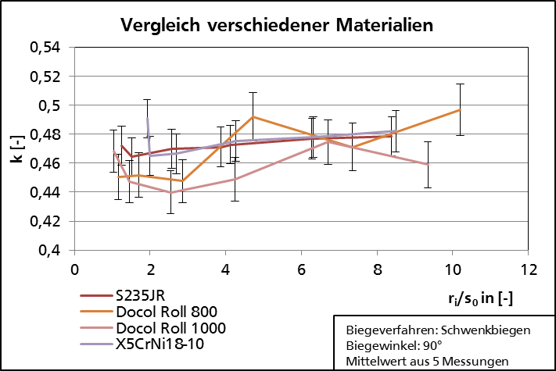

Abbildung 6‑4: k-Werte für unterschiedliche Stahlgüten in Abhängigkeit vom Biegeverhältnis beim Schwenkbiegen

Figure 6‑4: k-values for folding in dependence from bend ratio for different steel grades

Wie auch beim Gesenkbiegen lässt sich beim Schwenkbiegen feststellen, dass die k-Werte mit steigendem Biegeverhältnis zunehmen. Dieser Trend lässt sich vor allem bei den Materialien S235JR und X5CrNi18-10 feststellen, während bei den höherfesten Materialien diesem Trend eine deutliche Streuung der Messwerte überlagert ist. Wie bereits in Kapitel 6.1.2 erläutert, wird die Ursache für diese Streuung in der Deformation des Versuchswerkzeuges gesehen. Ebenso steigen für die kleinsten untersuchten Biegeverhältnisse die k-Werte bei den Materialien S235JR, Docol Roll 1000 und X5CrNi18-10 wieder an. Da dieser Anstieg der k-Werte bei kleinen Biegeverhältnissen weder bei den Versuchen mit größeren Blechdicken (Abbildung 6-6), noch bei den Referenzmessungen auf industriellen Anlagen (vgl. Kapitel 8.3) beobachtet wurde, ist davon auszugehen, dass auch in diesem Fall die zu geringe Steifigkeit des Versuchswerkzeuges die Ursache für diese ansteigenden Messwerte ist. Für die weitere Auswertung in Kapitel 8.2 werden deshalb diese Messwerte nicht berücksichtigt. Beim Vergleich der verschiedenen Materialien fällt auf, dass die Unterschiede zwischen den einzelnen Materialien wie beim Gesenkbiegen im Bereich der Messunsicherheit liegen. Ein signifikanter Einfluss der Stahlgüte lässt sich somit nicht nachweisen.

Als zweiter Untersuchungsgegenstand ist auch beim Schwenkbiegen der Einfluss des Biegewinkels auf den k-Wert untersucht worden. Abbildung 6-5 stellt die k-Werte, die bei der Herstellung unterschiedlicher Biegewinkel ermittelt wurden, gegenüber. Grundlage des Vergleiches sind die Versuche mit Docol Roll 800 (s0=1,8 mm). Da die Versuche mit unterschiedlichen Biegeradien wiederholt wurden, ergeben sich zwei Graphen, denen unterschiedliche Biegeverhältnisse zu Grunde liegen.

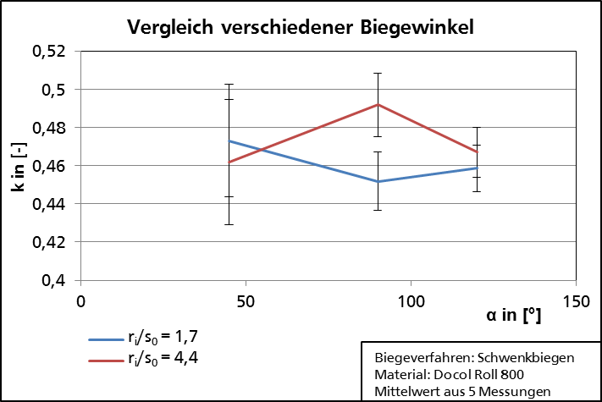

Abbildung 6‑5: k-Werte in Abhängigkeit vom Biegewinkel beim Schwenkbiegen

Figure 6‑5: k-values for folding in dependence from bend angle

Die in Abbildung 6-5 dargestellten Ergebnisse zeigen einerseits, dass größere Biegeverhältnisse tendenziell zu größeren k-Werten führen und bestätigen somit die Ergebnisse, die aus Abbildung 6-4 abgeleitet wurden. Andererseits können die Ergebnisse in Abbildung 6-5 keinen signifikanten Einfluss des Biegewinkels auf den k-Wert nachweisen, da die Unterschiede zwischen den Messwerten bei verschiedenen Winkeln im Bereich der Messunsicherheit liegen. Die Zunahme der Messunsicherheit bei abnehmenden Biegewinkeln ist in der Berechnungsvorschrift für die Fehlerfortpflanzung begründet.

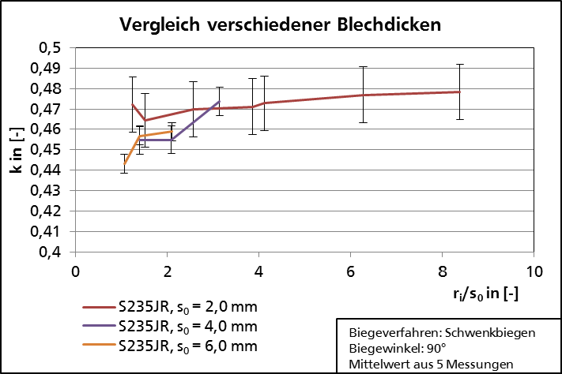

Abbildung 6‑6: k-Werte für unterschiedliche Blechdicken in Abhängigkeit vom Biegeverhältnis beim Schwenkbiegen

Figure 6‑6: k-values for folding in dependence from bend ratio for different sheet thicknesses

Als dritter Untersuchungsgegenstand wurde der Einfluss der Ausgangsblechdicken auf den k-Wert untersucht. Abbildung 6-6 vergleicht zu diesem Zweck die k-Werte, die anhand von Blechen mit Blechdicken von 2,0 mm, 4,0 mm und 6,0 mm ermittelt wurden. Das Versuchsmaterial war S235JR und der Biegewinkel betrug 90°. Bei der Auswertung der gebogenen Winkel mit Blechdicke 4,0 mm und 6,0 mm zeigte sich, dass sich bei den Winkeln mit den Biegeradien von 2,0 mm und 3,0 mm keine kreisbogenförmige Biegezone ausbildet. Da eine kreisbogenförmige Biegezone jedoch die Voraussetzung für die Anwendung von k-Werten ist, können folglich die Proben mit diesen Radien nicht zur Bestimmung von k-Werten genutzt werden und sind somit in Abbildung 6-6 nicht berücksichtigt.

Wie bereits bei der Diskussion von Abbildung 6-4 beschrieben, lässt sich der erneute Anstieg der k-Werte bei kleinen Biegeverhältnissen für die Blechdicken 4,0 mm und 6,0 mm nicht feststellen. Da diese Ergebnisse in den Referenzversuchen auf industriellen Anlagen bestätigt werden, ist bei den Messungen an Proben mit einem Biegeradius von ri=2,0 mm von Messfehlern aufgrund der Werkzeugdeformation auszugehen.

Bei der Betrachtung der Verläufe der Kurven, denen unterschiedliche Blechdicken zu Grunde liegen, zeigt sich, dass die ermittelten k-Werte im Rahmen der Messgenauigkeit als gleichwertig zu betrachten sind. Folglich ist beim Schwenkbiegen nicht von einem Einfluss der Ausgangsblechdicke auf den k-Wert auszugehen. Vielmehr stellt sich basierend auf den experimentellen Ergebnissen das Biegeverhältnis als die wesentliche Einflussgröße auf den k-Wert dar.

## Ergebnisse der numerischen Untersuchungen / Results of the numerical investigation

Die numerischen Schwenkbiegeuntersuchungen konnten auf die in Kapitel 5.3 beschriebenen numerischen Untersuchungen beim Gesenkbiegen aufbauen. Aus diesem Grund erfolgt an dieser Stelle lediglich eine Beschreibung des numerischen Modells sowie eine Zusammenfassung der wesentlichen Ergebnisse.

### Beschreibung des numerischen Modells / Description of the numerical model

Wie auch das Gesenkbiegemodell wurde das Schwenkbiegemodell als zweidimensionales Modell erstellt. Abbildung 6-7 zeigt den prinzipiellen Aufbau des Modells. Die Werkzeuge wurden als Starrkörper modelliert, das Blech als verformbarer Körper, dessen Eigenschaften durch die Fließkurven in Abbildung 3-1 definiert wurden.

Die Simulation erfolgte nach dem impliziten Verfahren in vier Schritten: Im ersten Schritt wurden die Werkzeuge mit dem Blech in Kontakt gebracht. Im zweiten Schritt erfolgte das Schwenken der Schwenkwange. Die Schritte drei und vier bildeten das Rückfedern wie beim Gesenkbiegen ab. Die Definition der Kontaktbedingungen erfolgte analog zum Gesenkbiegemodell.

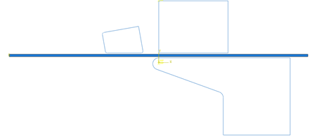

Abbildung 6‑7: Aufbau des numerischen Modells beim Schwenkbiegen

Figure 6‑7: Design of the numerical model in folding

Im Gegensatz zum Gesenkbiegen zeigte sich bei der Auswertung der Dehnung in der Biegezone, dass die Umfangsdehnung hier nicht homogen ist, sondern ein deutliches Maximum sowie ein anschließendes Plateau zeigt (siehe Abbildung 6-8 links). Diese Dehnungsverteilung konnte an einer Dehnungsmessung an einer gebogenen Probe mittels GOM Argus bestätigt werden (Abbildung 6-8 rechts).

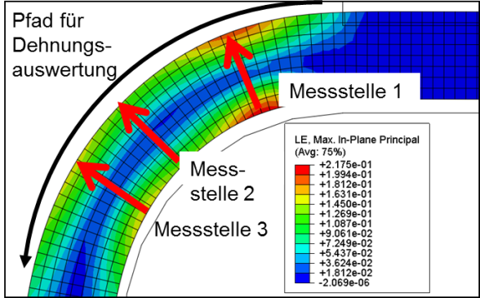 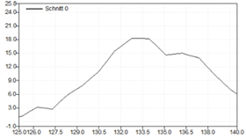

Position auf Auswertepfad [mm]

Hauptformänderung [%]

Abbildung 6‑8: Analyse der Dehnungsverteilung in der Umformzone beim Schwenkbiegen

Figure 6‑8: Analysis of the strain distribution in the bend zone in folding

Eine Auswertung der Dehnungsverläufe an den drei in Abbildung 6-8 links gezeigten Auswertestellen ergab, dass die aus der Auswertung resultierenden k-Werte nahezu identisch sind, sofern Elemente mit quadratischen Ansatzfunktionen genutzt werden. Abbildung 6-9 zeigt die an den Messstellen ermittelten Dehnungsverläufe bei Verwendung quadratischer Elemente mit vollständiger Integration. Die Unterschiede bei den resultierenden k-Werten zwischen 0,475 und 0,48 liegen im Bereich der Messunsicherheit bei den experimentellen Untersuchungen.

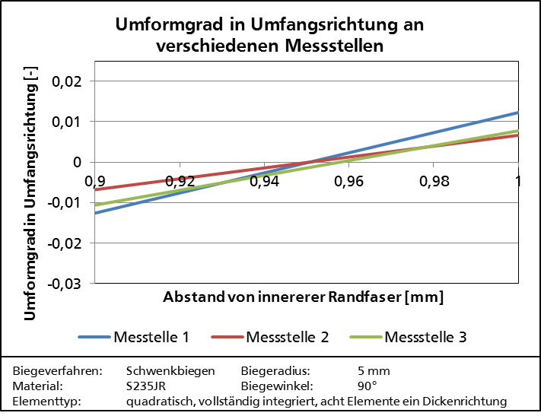

Abbildung 6‑9: Einfluss der Auswertestelle auf die Stelle des Nulldurchgangs der Umfangsdehnung beim Schwenkbiegen

Figure 6‑9: Influence of measurement position on the position of zero circumferential strain in folding

Die Konvergenzbetrachtung beim Schwenkbiegen bestätigte die Ergebnisse des Gesenkbiegens. Bei Verwendung von acht quadratischen Elementen in Dickenrichtung beträgt die Abweichung bei den ermittelten k-Werten ca. 1% (Abbildung 6-10), was im Bereich der Messunsicherheit liegt. Für die weiteren Studien wurden Elemente mit quadratischen Ansatzfunktionen und voller Integration genutzt.

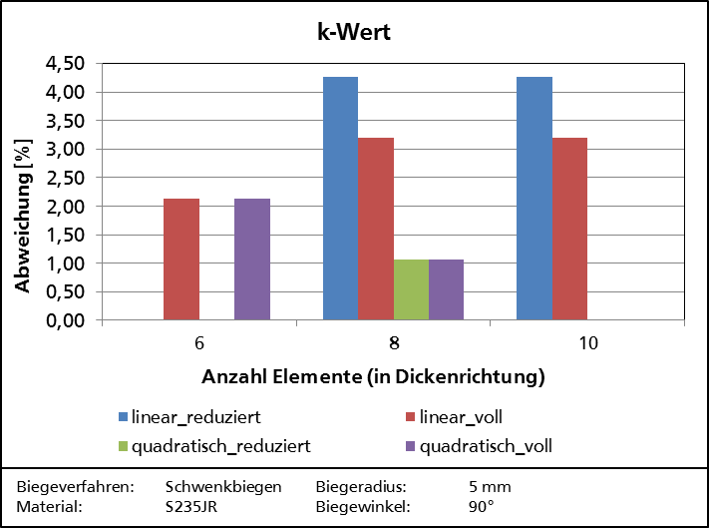

Abbildung 6‑10: Einfluss von Elementtyp und Elementgröße auf den k-Wert beim Schwenkbiegen

Figure 6‑10: Effect of element type and element size on k-values in folding

### Zusammenfassung der numerischen Ergebnisse / Summary of the numerical results

Für die numerischen Untersuchungen wurden die Fließkurven aus Abbildung 3-1 genutzt. Der E-Modul betrug jeweils 210.000 MPa. Die neue Fließkurve würde für das Material S235JR genutzt. Für die Untersuchungen wurden zehn Elemente in Dickenrichtung (ri=3 mm) bzw. acht Elemente in Dickenrichtung (weitere Biegeradien) genutzt.

Bei der Betrachtung der k-Werte, die sich bei der Biegung mit einem Biegeradius von 3 mm um 90° ergaben, zeigt sich, dass die numerischen Ergebnisse keinen Einfluss der Materialfestigkeit ausweisen (Abbildung 6-11 links). Die numerischen Ergebnisse zeigen für S235JR und X5CrNi18-10 eine gute Übereinstimmung mit den experimentellen Ergebnissen. Für die höherfesten Stähle sind geringe Abweichungen zu beobachten, wobei deren Ursache auch in der Streuung der experimentellen Messwerte liegen kann.

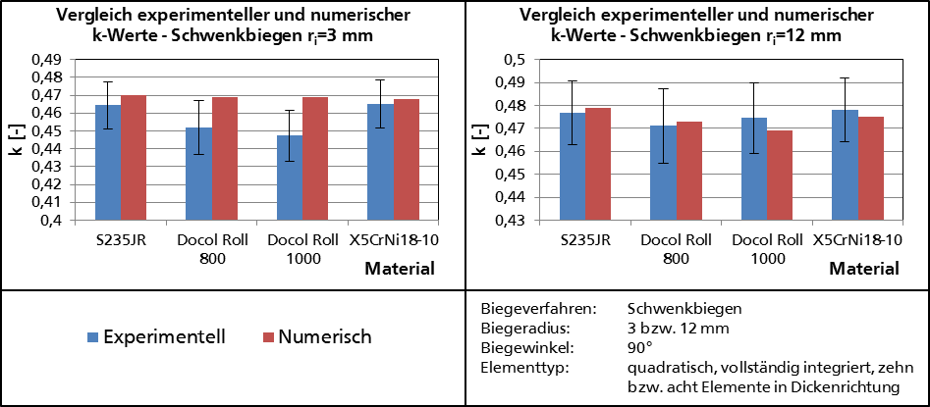

Abbildung 6‑11: Vergleich experimentell und numerisch bestimmter k-Werte für unterschiedliche Materialien (Schwenkbiegen)

Figure 6‑11: Comparison of experimentally and numerically determined k-values for different materials (folding)

Auch bei der Betrachtung der Biegungen um 90° mit einem Biegeradius von 12 mm zeigt sich kein deutlicher Einfluss der Materialfestigkeit auf den k-Wert (Abbildung 6-11 rechts). Weiterhin zeigt sich hier auch für alle Materialien eine Übereinstimmung zwischen numerischen und experimentellen Ergebnissen.

Bei der Analyse des Einflusses verschiedener Biegewinkel auf den k-Wert zeigt sich in den numerischen Untersuchungen mit einem Biegeradius von 8 mm unter Verwendung des Materials Docol Roll 800 kein Einfluss des Biegewinkels auf den k-Wert (Abbildung 6-12). Eine Übereinstimmung zwischen numerischem und experimentellem Wert ist für alle betrachteten Biegewinkel gegeben. Die Schwankungen der k-Werte im Bereich der Messunsicherheit, die bei den experimentellen Untersuchungen beobachtet werden konnten, bestätigt sich in den numerischen Untersuchungen nicht.

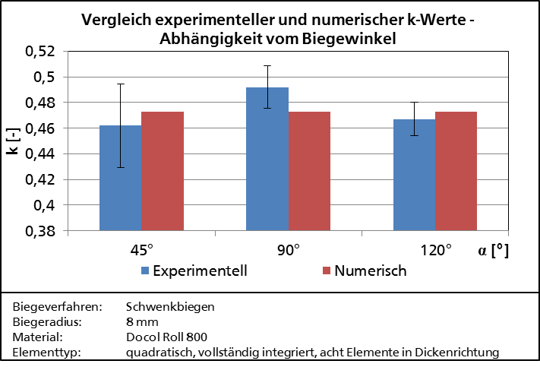

Abbildung 6‑12: Vergleich experimentell und numerisch bestimmter k-Werte für unterschiedliche Biegewinkel (Schwenkbiegen)

Figure 6‑12: Comparison of experimentally and numerically determined k-values for different bend angles (folding)

## Zusammenfassung der Untersuchungen des Schwenkbiegens / Summary of the results of the folding investigations

In den Untersuchungen beim Schwenkbiegen konnte gezeigt werden, dass das genutzte Werkzeug Biegewinkel mit ausreichend hoher Wiederholgenauigkeit produziert, die zur Ermittlung von k-Werten genutzt werden können. Allerdings nimmt die Streuung der ermittelten k-Werte bei Verwendung höherfester Materialien zu, was auf eine zu geringe Steifigkeit des Werkzeuges zurückzuführen ist. Sowohl in den experimentellen als auch in den numerischen Untersuchungen zeigte sich, dass die verwendete Stahlgüte keinen Einfluss auf den k-Wert hat. Ebenso konnte der Biegewinkel als Einflussgröße ausgeschlossen werden. Haupteinflussgröße auf den k-Wert beim Gesenkbiegen ist nach den beschriebenen Untersuchungsergebnissen das Verhältnis von Biegeradius zu Blechdicke.

# Durchführung und Auswertung der Walzprofilierversuche / Execution and evaluation of roll forming experiments

Kurzfassung

Für die Versuche beim Walzprofilieren wurden bestehende Rollensätze überarbeitet und durch neue Rollen ergänzt. Bei der Herstellung von U-Profilen wurde neben der Materialfestigkeit und dem Biegeradius auch die Einformstrategie geändert. Die Versuche ergaben, dass auch beim Walzprofilieren das Biegeverhältnis einen Einfluss auf die k-Werte besitzt. Ferner beeinflusst die Einformstrategie die k-Werte, wobei die Kreisbogenmethode tendenziell zu höheren k-Werten als das Fertigradienverfahren führt. Darüber hinaus zeigt sich beim Einformen nach dem Fertigradienverfahren, dass die Materialfestigkeit den k-Wert beeinflusst. In den numerischen Untersuchungen beim Walzprofilieren zeigte sich, dass eine direkte Übertragung der Ergebnisse von Gesenk- und Schwenkbiegen aufgrund steigender Rechenzeiten nicht möglich war. An dieser Stelle besteht Bedarf für weitere Forschung.

Abstract

For the experiments in roll forming, available roll sets were revised and extended by new rolls. Besides material strength and bend radius the forming strategy was modified in the production of U-channels. The experiments showed that bend ratio affects k-values in roll forming. Furthermore, k-values are affected by forming strategy: Constant arc method results in larger k-values than constant radius method. In addition, material strength affects k-values if constant radius method is employed. A transfer of the results gained in the numerical investigations of bottom bending and folding to roll forming simulation was not possible due to increasing calculation times. Further research is necessary in this aspect.

## Walzprofilierwerkzeuge / Roll forming tools

### Beschreibung der genutzten Werkzeuge / Decription of the tools used

Für die Durchführung der Walzprofilierversuche stand eine Walzprofilieranlage vom Typ P450/4 der Firma Voest-Alpine zur Verfügung. die eigentliche Umformung erfolgte in sechs Umformstufen. Zusätzlich verfügte der genutzte Versuchsaufbau über eine Einführvorrichtung, die den kontrollierten Einlauf der Bleche in die Profiliermaschine gewährleistete.

Für die experimentellen Untersuchungen zum Walzprofilieren wurden im Rahmen des Projektes neue Werkzeugrollen konstruiert und realisiert. In Abstimmung mit dem projektbegleitenden Ausschuss wurde vereinbart, beim Walzprofilieren die Fertigung von U-Profilen näher zu untersuchen. Neben einer Variation des realisierten Biegeradius (3 mm, 5 mm und 16 mm (nur Fertigradienverfahren)) sollte auch der Einfluss der Einformstrategie untersucht werden (Fertigradien- und Kreisbogenverfahren).

Bei der Festlegung der Abfolge der Biegewinkel in den sechs Umformstufen wurde auf eine am PtU bewährte Schrittfolge zurückgegriffen, die erstmals von [Hen09] vorgestellt wurde. Im Vergleich zur Schrittfolge von Henkelmann wurde das Überbiegen im sechsten Schritt durch einen Biegewinkel von genau 90° ersetzt. In den Umformstufen eins bis drei wurden ausschließlich Ober- und Unterrollen zur Einformung genutzt. In den Stichen vier bis sechs fanden zusätzlich Seitenrollen Verwendung. Der Durchmesser der Unterrollen betrug 250 mm. An den Oberrollen betrug er 250 mm in den Stichen eins bis drei und 300 mm in den übrigen. Aus Fertigungsgründen waren sowohl Ober- als auch Unterrollen geteilt. Die Seitenrollen hatten einen maximalen Durchmesser von 150 mm. Die Stegbreite betrug 80 mm. Folgende Abbildung 7-1 zeigt die Profilblume der genutzten Rollensätze. Tabelle 7-1 fasst die Biegewinkelabfolge zusammen.

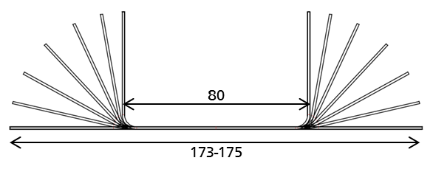

Abbildung 7‑1: Profilblume der verwendeten Rollensätze

Figure 7‑1: Flower pattern of the roll forming tools used

Tabelle 7‑1: Biegewinkelabfolge bei den verwendeten Rollensätzen

Table 7‑1: Bending angle sequence of the roll forming tools

|  |  |
| --- | --- |
| Umformstufe | Biegewinkel [°] |
| 1 | 13 |
| 2 | 29 |
| 3 | 47 |
| 4 | 65 |
| 5 | 80 |
| 6 | 90 |

Um vor der Fertigung der Werkzeugsätze das Risiko für fehlerhafte Profile zu verringern, wurde mit Hilfe der Software UBECO-Profil die bei einen Gerüstabstand von 525 mm zu erwartende Bandkantendehnung ermittelt (Abbildung 7-2). Um auch bei der zu erwartenden Maximaldehnung von ca. 0,055% im elastischen Bereich zu liegen, müsste ein Stahlwerkstoff eine Streckgrenze von rund 130 MPa aufweisen. Da die Streckgrenze selbst des Stahles mit der geringsten Festigkeit im Rahmen des Projektes über diesem Wert lag, sind aufgrund der Bandkantendehnung keine fehlerhaften Profile zu erwarten.

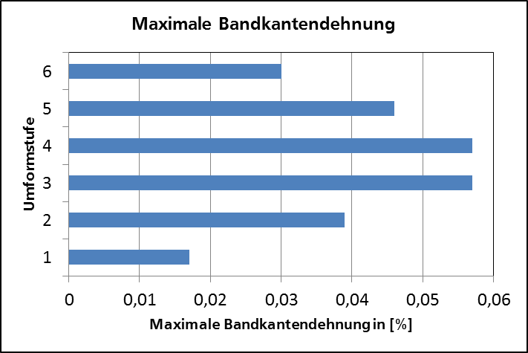

Abbildung 7‑2: Mit UBECO-Profil prognostizierte Bandkantendehnung

Figure 7‑2: Longitudinal peak strain predicted by UBECO-profil

Die Unterrollen wurden durch Klemmringe auf der Antriebswelle fixiert. Für die Einhaltung der Abstände zwischen den einzelnen Unterrollen einer Umformstufe sorgten Distanzstücke, die an den zu fertigenden Biegeradius und die Blechdicke angepasst sind. Die Oberrollen waren schwimmend gelagert. Der richtige Abstand zwischen den Oberrollen wurde durch Distanzstücke gewährleistet.

Tabelle 7‑2: Radien an den Oberrollen des Kreisbogensatzes

Table 7‑2: Bending radii at the upper rolls of the constant arc roll set

|  |  |  |
| --- | --- | --- |
| Stich | Außenradius der Oberrolle (Zielradius 3 mm) [mm] | Außenradius der Oberrolle (Zielradius 5 mm) [mm] |
| 1 | 15,47 | 26,20 |
| 2 | 10,31 | 17,47 |
| 3 | 6,17 | 10,41 |
| 4 | 4,33 | 7,27 |
| 5 | 3,43 | 5,74 |
| 6 | 3 | 5 |

Die Oberrollen waren je nach Umformstufe und Einformverfahren mit unterschiedlichen Verrundungen versehen, die die zielgenaue Einformung des Bandes ermöglichten. Bei den Fertigradiensätzen mit 3 mm bzw. 5 mm bzw. 16 mm Biegeradius waren die Verrundungen mit 3 mm bzw. 5 mm bzw. 16 mm in allen Umformstufen identisch. Bei den Kreisbogensätzen variierte der Radius der Verrundungen von Stich zu Stich (Tabelle 7-2), sodass in allen Umformstufen jeweils die gesamte Biegezone weiter umgeformt wird. Lediglich im Stich 1 ist der Radius kleiner gewählt worden (1,5 mal der Radius aus Stich 2), da bei Wahl des gemäß Kreisbogenmethode vorgeschlagenen Radius bei der Umformung der Stähle Docol Roll 800 und Docol Roll 1000 mit einer fast ausschließlich elastischen Verformung in Umformstufe 1 zu rechnen gewesen wäre. Die Biegeradien der einzelnen Umformstufen fasst Tabelle 7-2 zusammen.

### Qualität der erzeugten Profile / Quality of the produced profiles

In [Aco14] erfolgte eine systematische Untersuchung der Qualität der durch Walzprofilieren hergestellten Profile. Die Maßhaltigkeit der hergestellten U-Profile wurde in zwei Schritten überprüft. Da beim Trennen der Profile zur Vermessung auf der Koordinatenmessmaschine die Profilenden möglicherweise zurückspringen können, wurden die erhaltenen Biegewinkel zunächst mit einer Winkellehre vermessen. Das Rücksprungverhalten beim Trennen von walzprofilierten Profilen ist in Fachkreisen auch als sogenannter Kopfsprung bekannt. Nach DIN 10162 [Din10162] ist bei an den Profilen vorhandenen Schenkellängen eine Schwankung der Biegewinkel um +/-1,25° um den Mittelwert zulässig. Abbildung 7-3 zeigt beispielsweise die gemessenen Winkel bei der Nutzung des Fertigradienrollensatzes mit Biegeradius 3 mm. Bei der Nutzung des Fertigradienverfahrens konnten Unterschiede in den Biegewinkeln des rechten und linken Schenkels von bis zu 1,5° festgestellt werden. Dies hat jedoch keinen negativen Einfluss auf die anschließende Bestimmung der k-Werte, da bei der Berechnung der k-Werte der Biegewinkel des jeweiligen Schenkels zu Grunde gelegt wurde.

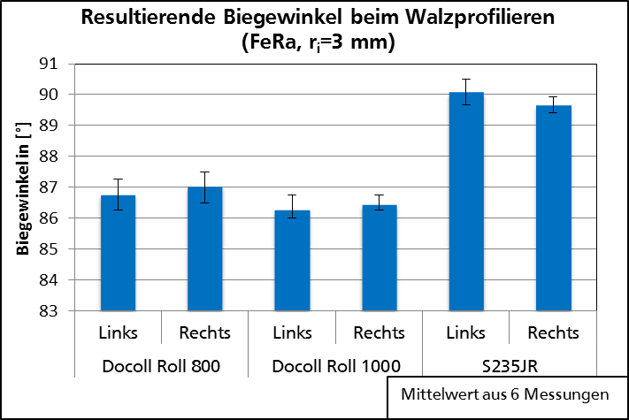

Abbildung 7‑3: Resultierende Biegewinkel sowie deren Streuung beim Walzprofilieren nach dem Fertigradienverfahren (ri=3 mm) (in Anlehnung an [Aco14])

Figure 7‑3: Bend angles and associated scatter resulting from roll forming experiments (constant radius method, ri=3 mm) (based on [Aco14])

Auch eine Analyse der durch die Messung auf der Koordinatenmessmaschine erhaltenen Biegeradien zeigte, dass die gemäß DIN 10162 [Din10162] zulässige Schwankung von mindestens +/-0,5 mm um den Mittelwert von den hergestellten Profilen deutlich unterschritten wird. Abbildung 7-4 zeigt die ermittelten Biegeradien bei Verwendung der Rollensätze mit dem Biegeradius von 5 mm sowie deren Streuung.

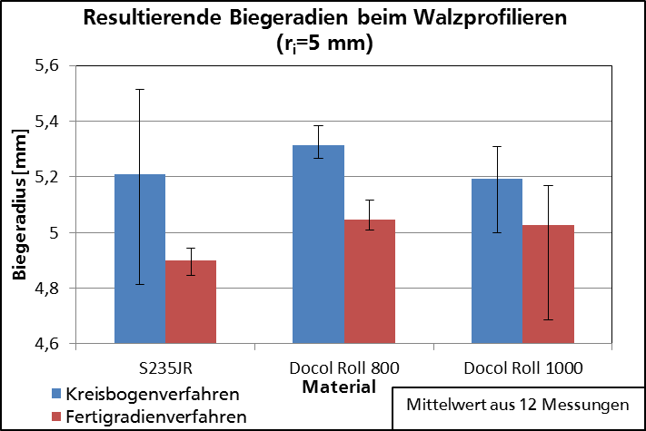

Abbildung 7‑4: Resultierende Biegeradien sowie deren Streuung beim Walzprofilieren (ri=5 mm) (in Anlehnung an [Aco14])

Figure 7‑4: Bend radii and associated scatter resulting from roll forming experiments (ri=5 mm) (based on Aco14])

Insgesamt erfüllen die erzeugten Profile die Vorgabe der DIN 10162 [Din10162] und sind somit für die Bestimmung der k-Werte geeignet.

## Ergebnisse der experimentellen Versuche / Results of the experimental investigation

Für die Untersuchungen beim Walzprofilieren standen drei verschiedene Stahlgüten zur Verfügung: S235JR, Docol Roll 800 und Docol Roll 1000. Die Blechdicke betrug jeweils 2,0 mm.

Abbildung 7-3 fasst die k-Werte, die bei der Einformung gemäß dem Fertigradienverfahren ermittelt wurden, zusammen. Wie auch bei den Gesenk- und Schwenkbiegeuntersuchungen in den vorangegangenen Kapiteln zeigt sich hier eine Tendenz steigender k-Werte mit zunehmendem Biegeverhältnis bzw. zunehmendem Biegeradius. Während die k-Werte für die höherfesten Materialien im Rahmen der Messgenauigkeit übereinstimmen, sind die Abweichungen zwischen S235JR und den höherfesteren Materialien größer als die ermittelte Messunsicherheit. Folglich ist beim Walzprofilieren nach dem Fertigradienverfahren davon auszugehen, dass unterschiedliche Stahlgüten einen Einfluss auf den k-Wert und somit die Zuschnittslänge haben.

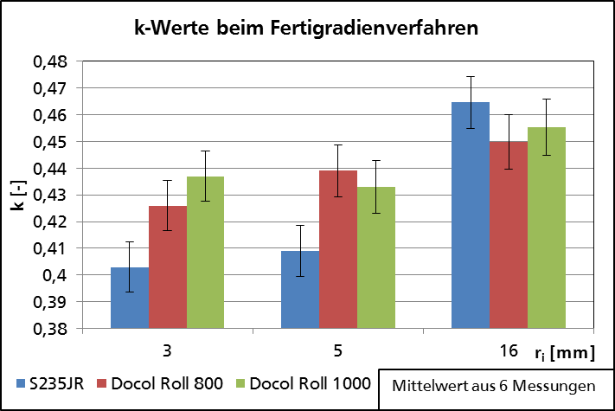

Abbildung 7‑5: Ermittelte k-Werte beim Walzprofilieren nach dem Fertigradienverfahren in Abhängigkeit von Biegeradius und Material (teilweise aus [Aco14])

Figure 7‑5: Determined k-values in roll forming (constant radius method) in dependence from bend radius and material (parts from [Aco14])

Anders als bei der Einformung nach dem Fertigradienverfahren zeigt sich bei Verwendung der Kreisbogenmethode kein Einfluss der Werkstofffestigkeit auf den k-Wert (Abbildung 7-4).

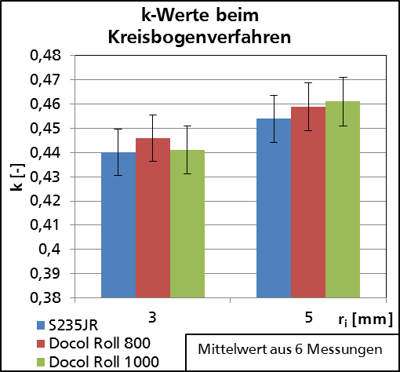

Abbildung 7‑6: Ermittelte k-Werte beim Walzprofilieren nach dem Kreisbogenverfahren in Abhängigkeit von Biegeradius und Material [Aco14]

Figure 7‑6: Determined k-values in roll forming (constant arc method) in dependence from bend radius and material [Aco14]

## Ergebnisse der numerischen Untersuchungen / Results of the numerical investigation

### Beschreibung des numerischen Modells / Description of the numerical model

Aus Symmetriegründen wurde nur eine Hälfte des Modells dargestellt. Die Werkzeugrollen wurden als Starrkörper modelliert, wobei die Oberrollen, wie in [Gro13], beschrieben federnd gelagert waren (Steifigkeit 31.500 N/mm) (Abbildung 7-7). Die Kontaktbedingung zwischen Rolle und Blech berücksichtigte keine Reibung und in Normalenrichtung wurde eine Kontaktsteifigkeit von 1000 N/mm genutzt [Gro13]. Der Vorschub des Bleches erfolgte durch Vorgabe einer Bewegung im Stegbereich an der Blechvorderkante, wonach sich durch eine teilweise Verfeinerung des Netzes der Simulationsprozess beschleunigen ließ.

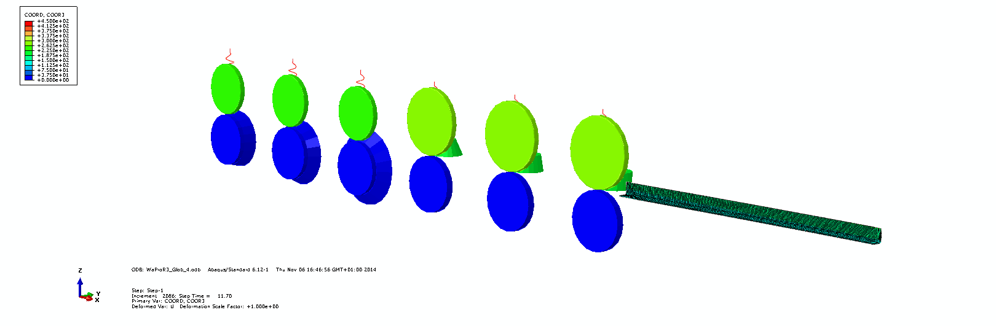

Abbildung 7‑7: Aufbau des numerischen Modells beim Walzprofilieren

Figure 7‑7: Design of the numerical model in roll forming

Die Länge des Bleches betrug 1200 mm und somit mehr als der doppelte Gerüstabstand von 500 mm. Bei der Vernetzung des Bleches wurden die Erfahrungen aus [Gro13] genutzt, wonach in der Blechmitte ein Streifen des Bleches im Bereich der Biegezone feiner vernetzt wurde. In diesem Bereich wurden sämtliche Auswertegrößen ausgewertet. Bei den Voruntersuchungen wurde die Elementgröße dabei jeweils bis auf die 2,5-fache Größe der Elemente im Bereich der Biegezone des fein vernetzten Streifens erhöht. Die Steg- und Schenkelbereiche waren in der Richtung quer zur Vorschubrichtung ebenso mit der 2,5-fachen Größe der Elemente in der Biegezone vernetzt. Für die Voruntersuchungen in diesem Kapitel wurden vier Elemente in Blechdickenrichtung genutzt. Ferner wurde für eine Untersuchung in Vorschubrichtung keine Netzverfeinerung vorgenommen, sondern eine konstante Elementlänge von 5 mm genutzt.

Bei einem Vergleich linear reduzierter Elemente mit linearen Elementen, die eine inkompatible Modenbeziehung berücksichtigten (Abaqus Typ C3D8I [Das12]), zeigte sich, dass wie in [Gro13] die letzteren Elemente besser zur Abbildung des Prozesses geeignet sind. Auf eine Nutzung quadratischer Elemente wurde aufgrund der stark ansteigenden Rechenzeit verzichtet, da nach [Das12] vom Standpunkt der Rechenzeit die C3D8I-Elemente der bessere Kompromiss sind.

Bei der Betrachtung des abgebildeten Biegewinkels (Abbildung 7-8) zeigte sich, dass selbst bei einer Elementgröße von 0,5 mm mal 0,5 mm in der Biegezone noch eine Abweichung von ca. 0,5 mm zwischen experimentell und numerisch ermitteltem Biegeradius vorliegt. Eine noch feinere Vernetzung erscheint jedoch mittels partieller Netzverfeinerung aufgrund der stark ansteigenden Rechenzeit im industriellen Alltag nicht möglich. Deshalb wurde auch an dieser Stelle darauf verzichtet. Bei einem Vergleich der numerisch ermittelten Radien bei einer Elementlänge von 1 mm quer zur Vorschubrichtung und 1 mm bzw. 5 mm in Vorschubrichtung zeigt sich, dass durch die Variation der Vernetzung in Vorschubrichtung das Ergebnis nur minimal beeinflusst wird.

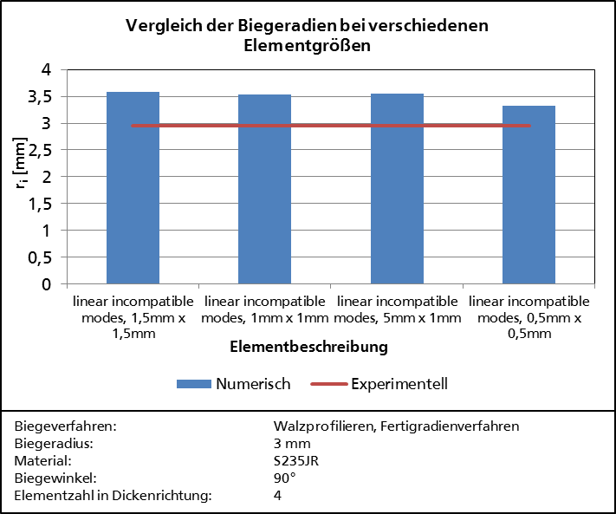

Abbildung 7‑8: Vergleich experimentell und numerisch bestimmter Biegeradien bei verschiedenen Elementgrößen (Walzprofilieren)

Figure 7‑8: Comparison of experimentally and numerically determined bend radii for different element sizes (roll forming)

Bei der Betrachtung des erzielten Öffnungswinkels (Abbildung 7-9) zeigt sich, dass zwischen numerischem Ergebnis und experimentellen Ergebnis eine Abweichung von 1,5° liegt. Diese liegt im Bereich der nach DIN 10162 [Din10162] zulässigen Schwankung des Biegewinkels. Es zeigt sich jedoch auch hier, dass eine Diskretisierung mit einer Elementlänge von 5 mm in Vorschubrichtung und 1 mm quer zur Vorschubrichtung die Ergebnisse der feinsten, betrachteten Diskretisierung annährend erreicht. Da sich bei 5 mm mal 1 mm Diskretisierung jedoch deutliche Vorteile in der Rechenzeit ergeben, wurde dieses Netz für die weiteren Untersuchungen genutzt.

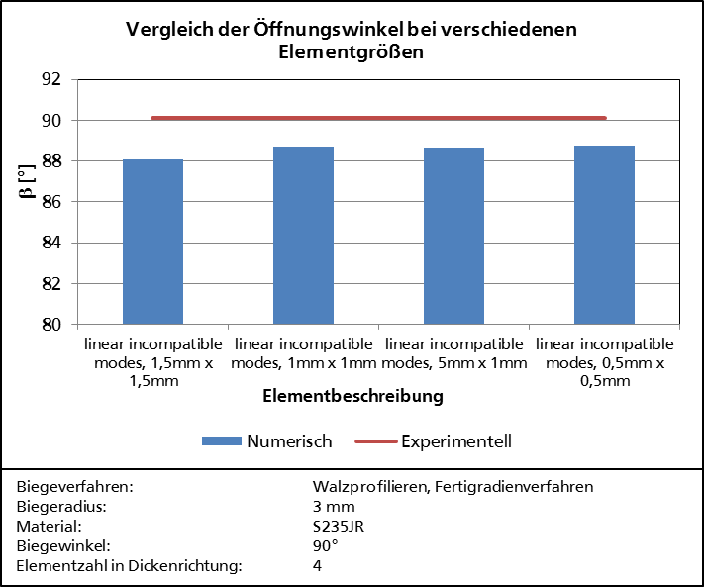

Abbildung 7‑9: Vergleich experimentell und numerisch bestimmter Biegewinkel bei verschiedenen Elementgrößen (Walzprofilieren)

Figure 7‑9: Comparison of experimentally and numerically determined bend angles for different element sizes (roll forming)

Weiterhin wurde in einer Simulation neben den Oberrollen auch die Seitenrolle von Stich 6 federnd gelagert (Steifigkeit 7500 N/mm [Mül14]). Es zeigte sich, dass dadurch die Übereinstimmung zwischen experimentell und numerisch ermitteltem Biegewinkel erreicht werden kann (Abbildung 7-10).

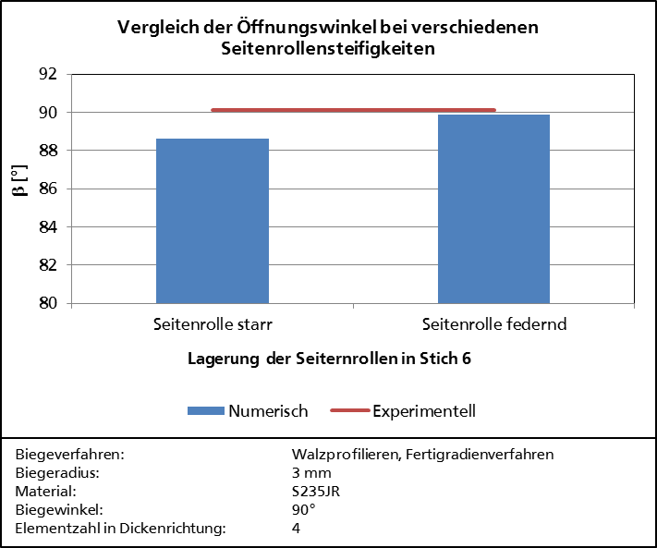

Abbildung 7‑10: Vergleich experimentell und numerisch bestimmter Biegewinkel bei verschiedenen Seitenrollensteifigkeiten (Walzprofilieren)

Figure 7‑10: Comparison of experimentally and numerically determined bend angles for different side roll stiffnesses (roll forming)

Für die Variation der Elementzahl in Blechdickenrichtung wurde jedoch die Steifigkeit der Seitenrollen zunächst nicht berücksichtigt, um eine möglichst stabil laufende Simulation zu ermöglichen.

### Zusammenfassung der numerischen Ergebnisse / Summary of the numerical results

Für die Variation der Elementzahl in Blechdickenrichtung wurde eine Diskretisierung mit einer Elementlänge von 5 mm in Vorschubrichtung und 1 mm (Biegezone) bzw. 5 mm (Steg- und Flanschbereiche) quer zur Vorschubrichtung vorgesehen. Leider war im Rahmen des Projektes eine umfassende Validierung der Ergebnisse aufgrund der wachsenden Rechenzeit bei Verwendung von noch mehr Elemente in Dickenrichtung nicht mehr möglich. Auch die Nutzung von Elementen mit quadratischen Ansatzfunktionen war aufgrund der ansteigenden Rechenzeit nicht möglich.

Bei einer Auswertung der k-Werte, die bei Nutzung von 2, 4 und 6 Elementen des Typs C3D8I ermittelt wurden, zeigt sich eine Konvergenz der numerisch ermittelten k-Werte in Richtung des experimentell ermittelten Wertes (Abbildung 7-11). Allerdings ist die Konvergenz bei Verwendung von 6 Elementen in Dickenrichtung noch nicht im stationären Bereich angekommen. Eine weitere Verfeinerung der Diskretisierung wäre erforderlich.

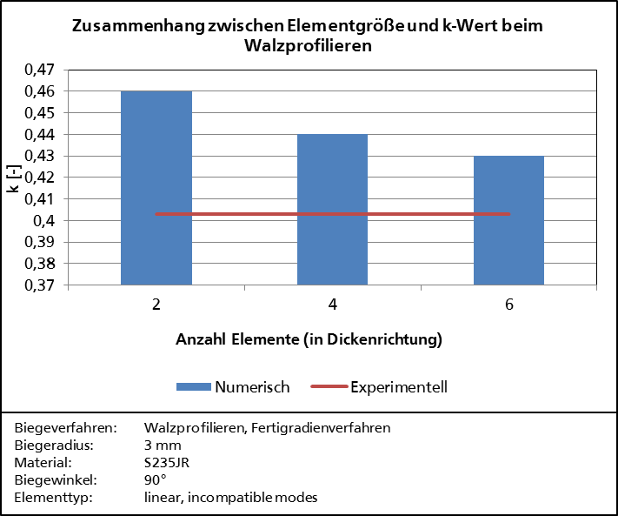

Abbildung 7‑11: Vergleich experimentell und numerisch bestimmter k-Werte für unterschiedliche Elementgrößen (Walzprofilieren)

Figure 7‑11: Comparison of experimentally and numerically determined k-values for different element sizes (roll forming)

Eine weitere Erhöhung der Elementzahl in Blechdickenrichtung im gesamten Blech erscheint jedoch aufgrund der ansteigenden Rechenzeit nicht praktikabel. Es gilt folglich, in weiteren Projekten eine Strategie zu entwickeln, wie die Ergebnisse vom Gesenk- und Schwenkbiegen auf ein Modell des Walzprofilierens übertragen werden können. Mögliche Ansatzpunkte können hierzu einerseits die bereits in Vorschubrichtung und quer zur Vorschubrichtung erprobte partielle Netzverfeinerung bieten, die auf die Blechdickenrichtung übertragen werden müsste. Allerdings wird der Aufwand für die Netzerstellung bei gleichzeitiger partieller Netzverfeinerung in alle Richtungen sehr hoch. Der zweite Ausweg könnte in der Nutzung von Teilmodellen liegen, die nur den Bereich der Biegezone mit einer feinen Vernetzung darstellen und die übrigen Randbedingungen aus einem Gesamtmodell entnehmen, das mittels einer entsprechend gröberen Diskretisierung dargestellt wird.

## Zusammenfassung der Untersuchungen des Walzprofilierens / Summary of the results of the roll forming investigations

In den experimentellen Untersuchungen beim Walzprofilieren zeigte sich, dass die Einformstrategie den k-Wert beeinflussen kann. Ferner zeigte sich, wie auch beim Gesenk- und Schwenkbiegen, dass das Biegeverhältnis den k-Wert beeinflusst. Bei der Einformung nach dem Fertigradienverfahren zeigte sich, dass auch die Materialfestigkeit den k-Wert beeinflusst.

In den numerischen Untersuchungen konnten zwar prinzipielle Möglichkeiten zur Bestimmung von k-Werten in numerischen Simulationen vorgestellt werden, aber aufgrund der steigenden Rechenzeit war die Ableitung von Gestaltungsrichtlinien nicht möglich. Dies bietet einen Ansatzpunkt für zukünftige Studien, in denen ein Ansatz für die Abbildung der k-Werte in numerischen Simulationen beim Walzprofilieren erstellt wird.

# Empfehlung zur verbesserten Berechnung der abgewickelten Länge / Suggestions for an optimized calculation of the initial sheet width

Kurzfassung

Die Ergebnisse der experimentellen und numerischen Untersuchungen ergaben, dass das Biegeverhältnis die wesentliche Einflussgröße für die k-Werte darstellt. Ferner zeigte sich beim Walzprofilieren nach dem Fertigradienverfahren, dass auch die Materialfestigkeit einen Einfluss auf k-Werte hat. Eine Gegenüberstellung der k- Werte aus verschiedenen Biegemethoden zeigt, dass auch das Biegeverfahren einen Einfluss aufweist. Zur Ableitung einer verbesserten Berechnungsmethode wurden die experimentellen Ergebnisse durch verschiedene Ansätze interpoliert. Es zeigt sich, dass ein logarithmischer Ansatz die Werte am besten beschreibt. Diese Interpolation wird zur Ableitung einer verbesserten Berechnungsmethode genutzt. Ein Abgleich der neuen Berechnungsmethode mit Ergebnissen aus industriellen Biegeprozessen zeigte eine zufriedenstellende Übereinstimmung.

Abstract

The results of the experimental and numerical investigation show that bend ratio is the main factor of influence on k-values. In roll forming, forming strategy was identified to be another factor of influence. If constant radius method is employed in roll forming, material strength affects the k-values, too. A comparison of k-values determined in different bending methods showed, that the bending method is a factor of influence on the k-value as well. For the design of an improved calculation method the data points gained in experiments were interpolated by different mathematical approaches. Logarithmic interpolation matched the experimental data best. This approach was used to develop an improved calculation method. A comparison of the suggested calculation method with bend profiles taken from industrial processes showed good accordance.

## Fazit aus experimentellen und numerischen Untersuchungen / Conclusions of the numerical and experimental results

Bevor mit der Erarbeitung einer verbesserten Methode zur Bestimmung der abgewickelten Länge begonnen werden kann, fasst dieses Kapitel die wesentlichen Ergebnisse aus den experimentellen und numerischen Untersuchungen zusammen. In den Versuchen in den Kapiteln 5 bis 7 zeigte sich, dass das Biegeverhältnis ri/s0 einen deutlichen Einfluss auf den k-Wert hat. In einer Versuchsreihe beim Gesenkbiegen zeigte sich ferner, dass die Umformgeschwindigkeit und die Umformtemperatur keinen Einfluss auf die k-Werte haben. Weiterhin zeigte sich, dass der Biegewinkel und die Blechdicke keinen signifikanten Einfluss auf den k-Wert besitzen. Die Festigkeit des verwendeten Stahls zeigte nur in den Walzprofilierversuchen, die nach dem Fertigradienverfahren einformten, einen Einfluss auf den k-Wert. Bei den weiteren Verfahren konnte kein Materialeinfluss nachgewiesen werden. Die letzte Frage, die in den vorangegangenen Kapiteln nicht beantwortet werden konnte, ist, ob es einen Einfluss der Biegemethode auf den ermittelten k-Wert gibt.

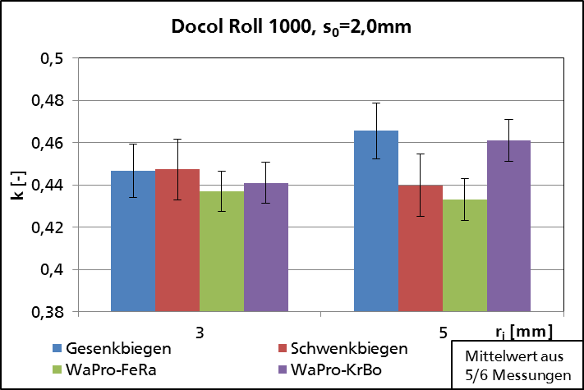

Abbildung 8‑1: Vergleich der k-Werte in Abhängigkeit von der Biegemethode (Docol Roll 1000)

Figure 8‑1: Comparison of k-values in dependence from bending method (Docol Roll 1000)

Abbildung 8-1 stellt die k-Werte, die bei verschiedenen Biegemethoden bei der Umformung von Docol Roll 1000 ermittelt wurden, für die Biegeradien 3,0 mm und 5,0 mm gegenüber. Es zeigt sich, dass bei Verwendung des 3,0 mm Radius die k-Werte aller Verfahren in etwa gleich groß sind. Bei Verwendung des 5,0 mm Radius hingegen stimmen die k-Werte beim Gesenkbiegen mit denen beim Walzprofilieren (WaPro) nach dem Kreisbogenverfahren (KrBo) überein, während die Werte beim Schwenkbiegen und Walzprofilieren (WaPro) nach dem Fertigradienverfahren (FeRa) darunter liegen. Allerdings liegen die zuletzt genannten Werte auf vergleichbarem Niveau. In analoger Weise vergleicht Abbildung 8-2 die k-Werte bei der Umformung von S235JR. Es zeigt sich hier, dass die bei Docol Roll 1000 beobachteten Zusammenhänge hier nicht zutreffen. In diesen Messungen stimmen lediglich die k-Werte für das Gesenk- und Schwenkbiegen überein. Basierend auf diesen Erkenntnissen muss geschlussfolgert werden, dass die Biegemethode ebenfalls einen Einfluss auf die k-Werte besitzt.

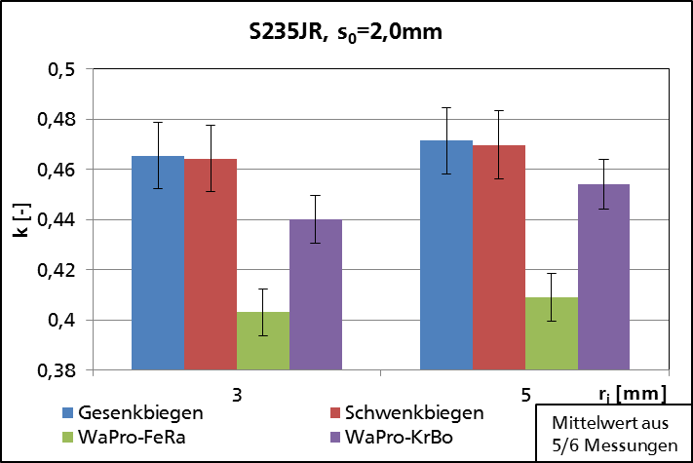

Abbildung 8‑2: Vergleich der k-Werte in Abhängigkeit von der Biegemethode (S235JR)

Figure 8‑2: Comparison of k-values in dependence from bending method (S235JR)

Zusammenfassend stellen sich das Biegeverhältnis und die Biegemethode als Einflussgrößen auf den k-Wert dar. Beim Walzprofilieren nach dem Fertigradienverfahren weist zusätzlich die Materialfestigkeit einen Einfluss auf die k-Werte auf. Die im Folgenden erarbeitete Berechnungsmethode berücksichtigt diese Erkenntnisse.

## Vorschlag zur Verbesserung der Berechnung der abgewickelten Länge / Suggestions for an optimized calculation of the initial sheet width

### Vorgehensweise / Approach

Da sich bis auf die Versuche beim Walzprofilieren nach dem Fertigradienverfahren kein Materialeinfluss nachweisen ließ, wird folgende Vorgehen zur Herleitung eines verbesserten Berechnungskonzeptes verfolgt: Alle Messwerte, die bei einer Biegemethode ermittelt wurden, werden durch verschiedene mathematische Funktionen interpoliert [Tra15]. Für die Interpolation wird ein logarithmischer, ein potentieller und ein polynomialer (2. Ordnung) Ansatz genutzt. Durch Auswertung des zugehörigen Bestimmtheitsmaßes R2 lässt sich eine Aussage über die Qualität der jeweiligen Interpolation treffen. Die jeweils beste Interpolation wird als Vorschlag für eine verbesserte Berechnungsmethode genutzt. Beim Walzprofilieren nach dem Fertigradienverfahren ist für den Baustahl und die höherfesten Materialien jeweils eine gesonderte Berechnungsvorschrift nach obiger Beschreibung erstellt worden.

### Gesenkbiegen / Bottom bending

In Abbildung 8-3 sind die Messwerte, die sich in den experimentellen Untersuchungen ergeben haben, dargestellt. Darüber hinaus sind drei Kurven eingezeichnet, die die entsprechenden Interpolationsfunktionen darstellen.

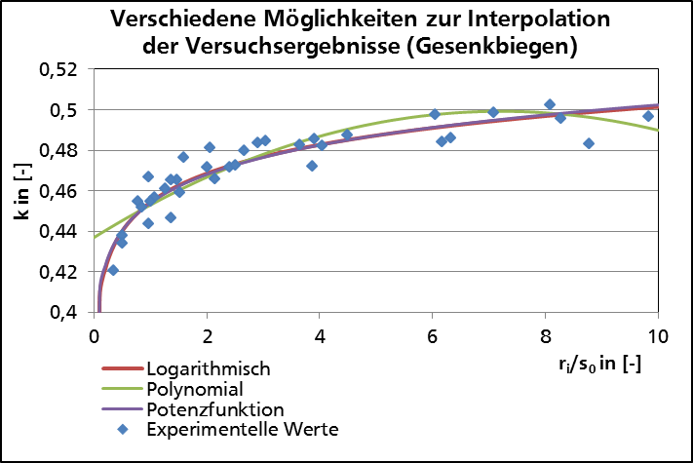

Abbildung 8‑3: Messwerte und Möglichkeiten zu deren Interpolation beim Gesenkbiegen (in Anlehnung an [Tra15])

Figure 8‑3: Experimental result (bottom bending) and possibilities of interpolation (based on [Tra15])

Die folgenden Gleichungen geben die Interpolationsfunktionen bei logarithmischer (8-1), potentieller (8-2) und polynomialer (8-3) Interpolation an.

|  |  |
| --- | --- |
| $$k=0,0112*\ln\left(\frac{r_{i}}{s_{0}}\right)+0,4539$$ | (8-1) |
| $$k=0,4538*{\left(\frac{r_{i}}{s_{0}}\right)}^{0,024}$$ | (8-2) |
| $$k=-0,0002*{\left(\frac{r_{i}}{s_{0}}\right)}^{2}+0,005*\left(\frac{r_{i}}{s_{0}}\right)+0,4516$$ | (8-3) |

Die Bestimmtheitsmaße der Interpolationsfunktionen sind in folgender Tabelle 8-1 zusammengefasst.

Tabelle 8‑1: Bestimmtheitsmaße bei der Interpolation der Gesenkbiegeergebnisse

Table 8‑1: Coefficients of determination for interpolating bottom bending results

|  |  |
| --- | --- |
| Interpolationsart | Bestimmtheitsmaß R2 [-] |
| Logarithmisch | 0,866 |
| Potentiell | 0,862 |
| Polynomial | 0,812 |

Wie sowohl in Abbildung 8-3 als auch bei den Bestimmtheitsmaßen in Tabelle 8-1 ersichtlich ist, sind die logarithmische und potentielle Interpolation nahezu identisch. Im Vergleich hierzu bietet die polynomiale Interpolation die Messwerte nicht so genau ab wie die beiden Erstgenannten. Da sich im direkten Vergleich zwischen logarithmischer und potentieller Interpolation leichte Vorteile für die logarithmische Interpolation ergeben, wird dieser Interpolationsansatz (Gleichung 8-1) als verbesserter Berechnungsvorschlag zur Bestimmung der abgewickelten Länge beim Gesenkbiegen vorgeschlagen. Die gemäß Gleichung 8-1 errechneten k-Werte sind, wie in [DIN6935] auf Werte zwischen 0 und 0,5 zu begrenzen.

### Schwenkbiegen / Folding

Abbildung 8-3 zeigt die ermittelten k-Werte, die sich in den Schwenkbiegeuntersuchungen ergeben haben. Wie bereits in Kapitel 6.2 erläutert wurde, sind hierbei die Werte die bei der Umformung mit dem 2,0 mm Innenradius nicht berücksichtigt, da bei diesen Werten von Messfehlern aufgrund der Werkzeugauffederung auszugehen ist. Ferner sind die Verläufe der Interpolationsfunktionen, die sich bei logarithmischer, potentieller und polynomialer Interpolation ergeben, eingezeichnet.

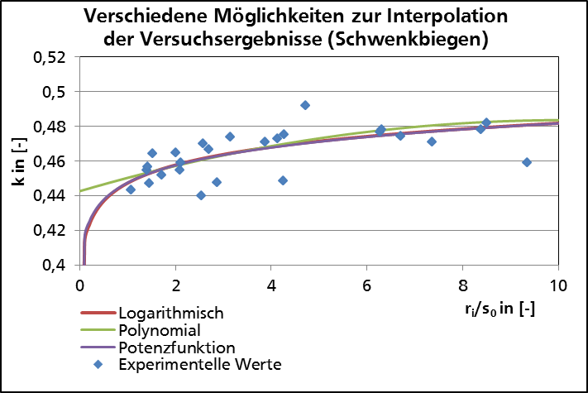

Abbildung 8‑4: Messwerte und Möglichkeiten zu deren Interpolation beim Schwenkbiegen

Figure 8‑4: Experimental result (folding) and possibilities of interpolation

Die Gleichungen der eingezeichneten Interpolationsfunktionen sind im Folgenden angegeben (Gleichungen 8-4 bis 8-6).

|  |  |
| --- | --- |
| $$k=0,015*\ln\left(\frac{r_{i}}{s_{0}}\right)+0,4473$$ | (8-4) |
| $$k=0,4475*{\left(\frac{r_{i}}{s_{0}}\right)}^{0,032}$$ | (8-5) |
| $k=-0,0004*{\left(\frac{r_{i}}{s_{0}}\right)}^{2}+0,0081*\left(\frac{r_{i}}{s_{0}}\right)+0,4426$ $k=-0,0002*{\left(\frac{r_{i}}{s_{0}}\right)}^{2}+0,005*\left(\frac{r_{i}}{s_{0}}\right)+0,4516$ $k=-0,0002*{\left(\frac{r_{i}}{s_{0}}\right)}^{2}+0,005*\left(\frac{r_{i}}{s_{0}}\right)+0,4516$ | (8-6) |

Die von den Interpolationsfunktionen erreichten Bestimmtheitsmaße fasst Tabelle 8-1 zusammen.

Tabelle 8‑2: Bestimmtheitsmaße bei der Interpolation der Schwenkbiegeergebnisse

Table 8‑2: Coefficients of determination for interpolating folding results

|  |  |
| --- | --- |
| Interpolationsart | Bestimmtheitsmaß R2 [-] |
| Logarithmisch | 0,479 |
| Potentiell | 0,477 |
| Polynomial | 0,472 |

Im Gegensatz zum Gesenkbiegen sind die Bestimmtheitsmaße aller Interpolationsfunktionen beim Schwenkbiegen nahezu identisch. Allerdings sind die Bestimmtheitsmaße beim Schwenkbiegen insgesamt geringer als beim Gesenkbiegen. Ursache hierfür ist, dass die gemessenen k-Werte, insbesondere bei der Untersuchung der höherfesten Stähle, Schwankungen unterworfen sind, die auf die Werkzeugauffederung zurückzuführen sind. Aus diesem Grund ist das geringere Bestimmtheitsmaß nicht überraschend.

Bei einem Vergleich der Wertebereiche der verschiedenen Interpolationsfunktionen fällt auf, dass die polynomiale Interpolation den maximal möglichen k-Wert von 0,5 nicht erreicht. Da dieser jedoch beim Grenzübergang des Biegeverhältnisses gegen unendlich erreicht werden muss, erscheint diese Interpolationsmethode für das Aufstellen einer verbesserten Berechnungsmethode nicht geeignet. Logarithmische und potentielle Interpolation zeigen, wie auch beim Gesenkbiegen, einen nahezu identischen Verlauf. Aufgrund des geringfügig höheren Bestimmtheitsmaßes wird die logarithmische Interpolation zur Definition eines verbesserten Berechnungskonzeptes genutzt. Als Berechnungskonzept für die Bestimmung von k-Werten beim Schwenkbiegen wird folglich Gleichung 8-4 vorgeschlagen, wobei die resultierenden k-Werte auf den Wertebereich von 0 bis 0,5 beschränkt sind.

### Walzprofilieren – Fertigradienverfahren / Roll forming – constant radius method

Im Gegensatz zu den weiteren untersuchten Biegemethoden zeigte beim Walzprofilieren nach dem Fertigradienverfahren die Stahlgüte einen Einfluss auf die ermittelten k-Werte. Aus diesem Grund werden beim Walzprofilieren zwei unterschiedliche Berechnungsmethoden vorgeschlagen, wobei die eine für einfache Baustähle wie beispielsweise S235JR gilt und die andere für höherfeste Stähle.

Abbildung 8-5 zeigt die ermittelten k-Werte beim Walzprofilieren nach dem Fertigradienverfahren von S235JR sowie die zugehörigen Interpolationsfunktionen. Da insgesamt nur drei Stützstellen verfügbar sind, verläuft das Polynom 2. Ordnung (Gleichung 8-9) durch diese und erreicht somit ein Bestimmtheitsmaß von 1. Da die Parabel jedoch nach oben geöffnet ist, ist anzuzweifeln, ob diese Interpolation den tatsächlichen Trend wiederspiegelt. Die Bestimmtheitsmaße der logarithmischen (Gleichung 8-7) und potentiellen (Gleichung 8-8) Interpolation sind mit 0,954 und 0,957 nahezu identisch.

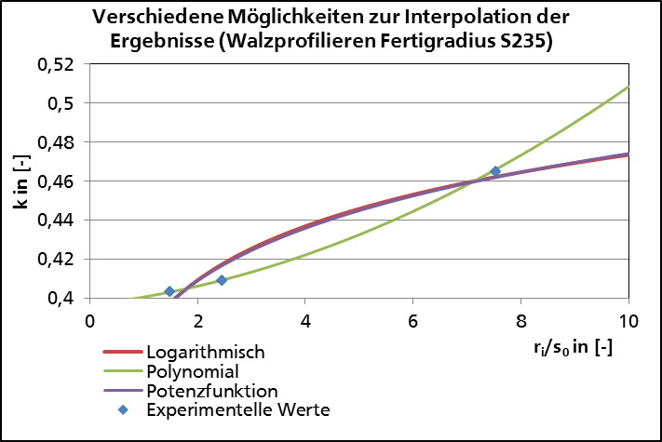

Abbildung 8‑5: Messwerte und Möglichkeiten zu deren Interpolation beim Walzprofilieren von S235JR (Fertigradienverfahren)

Figure 8‑5: Experimental result (roll forming, constant radius, S235JR) and possibilities of interpolation

|  |  |
| --- | --- |
| $$k=0,04*\ln\left(\frac{r_{i}}{s_{0}}\right)+0,3814$$ | (8-7) |
| $k=0,3835*{\left(\frac{r_{i}}{s_{0}}\right)}^{0,0922}$ $k=0,4475*{\left(\frac{r_{i}}{s_{0}}\right)}^{0,032}$ $k=0,4475*{\left(\frac{r_{i}}{s_{0}}\right)}^{0,032}$ | (8-8) |
| $k=-0,0004*{\left(\frac{r_{i}}{s_{0}}\right)}^{2}+0,0081*\left(\frac{r_{i}}{s_{0}}\right)+0,4426$ $k=-0,0004*{\left(\frac{r_{i}}{s_{0}}\right)}^{2}+0,0081*\left(\frac{r_{i}}{s_{0}}\right)+0,4426$ $k=-0,0002*{\left(\frac{r_{i}}{s_{0}}\right)}^{2}+0,005*\left(\frac{r_{i}}{s_{0}}\right)+0,4516$ $k=-0,0002*{\left(\frac{r_{i}}{s_{0}}\right)}^{2}+0,005*\left(\frac{r_{i}}{s_{0}}\right)+0,4516$ $k=0,0008*{\left(\frac{r_{i}}{s_{0}}\right)}^{2}+0,0032*\left(\frac{r_{i}}{s_{0}}\right)+0,3965$ | (8-9) |

Abbildung 8-6 zeigt in analoger Weise die Messwerte, die bei der Umformung durch Walzprofilieren nach dem Fertigradienverfahren der höherfesten Materialien Docol Roll 800 und Docol Roll 1000 ermittelt wurden sowie deren Interpolation. Bedingt durch die größere Versuchsanzahl beschreibt nun auch das Polynom eine Interpolationsfunktion, die die Messwerte nicht exakt abbildet. Gleichungen 8-10 bis 8-12 geben die Gleichungen der Interpolationsfunktionen an. Die zugehörigen Bestimmtheitsmaße fasst Tabelle 8-3 zusammen.

|  |  |
| --- | --- |
| $$k=0,0129*\ln\left(\frac{r_{i}}{s_{0}}\right)+0,4252$$ | (8-10) |
| $k=0,4254*{\left(\frac{r_{i}}{s_{0}}\right)}^{0,0292}$ $k=0,4475*{\left(\frac{r_{i}}{s_{0}}\right)}^{0,032}$ $k=0,4475*{\left(\frac{r_{i}}{s_{0}}\right)}^{0,032}$ | (8-11) |
| $k=-0,0002*{\left(\frac{r_{i}}{s_{0}}\right)}^{2}+0,0051*\left(\frac{r_{i}}{s_{0}}\right)+0,4242$ $k=-0,0004*{\left(\frac{r_{i}}{s_{0}}\right)}^{2}+0,0081*\left(\frac{r_{i}}{s_{0}}\right)+0,4426$ $k=-0,0004*{\left(\frac{r_{i}}{s_{0}}\right)}^{2}+0,0081*\left(\frac{r_{i}}{s_{0}}\right)+0,4426$ $k=-0,0002*{\left(\frac{r_{i}}{s_{0}}\right)}^{2}+0,005*\left(\frac{r_{i}}{s_{0}}\right)+0,4516$ $k=-0,0002*{\left(\frac{r_{i}}{s_{0}}\right)}^{2}+0,005*\left(\frac{r_{i}}{s_{0}}\right)+0,4516$ | (8-12) |

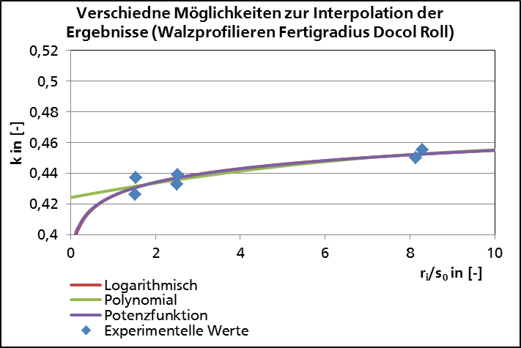

Abbildung 8‑6: Messwerte und Möglichkeiten zu deren Interpolation beim Walzprofilieren von Docol Roll 800 und Docol Roll 1000 (Fertigradienverfahren)

Figure 8‑6: Experimental result (roll forming, constant radius, Docol Roll 800 and Docol Roll 1000) and possibilities of interpolation

Auch hier liegen die Bestimmtheitsmaße aller Interpolationsmethoden nahe beisammen. Der Grund hierfür liegt auch darin, dass beim Walzprofilieren nur eine begrenzte Zahl von Messwerten vorliegt.

Tabelle 8‑3: Bestimmtheitsmaße bei der Interpolation der Walzprofilierergebnisse (Fertigradienverfahren, Docol Roll 800 und Docol Roll 1000)

Table 8‑3: Coefficients of determination for interpolating roll forming results (constant radius, Docol Roll 800 and Docol Roll 1000)

|  |  |
| --- | --- |
| Interpolationsart | Bestimmtheitsmaß R2 [-] |
| Logarithmisch | 0,841 |
| Potentiell | 0,838 |
| Polynomial | 0,847 |

Basierend auf den Erkenntnissen beim Gesenk- und Schwenkbiegen und in Anbetracht der Tatsache, dass aufgrund ähnlicher Bestimmtheitsmaße die Interpolationsvorschläge beim Walzprofilieren nach dem Fertigradienverfahren als gleichwertig zu betrachten sind, wird auch für das Walzprofilieren nach dem Fertigradienverfahren der logarithmische Ansatz zur Ableitung einer verbesserten Berechnungsvorschrift genutzt. Somit lassen sich die k-Werte beim Walzprofilieren einfacher Baustähle wie S235JR nach Gleichung 8-7 bestimmen und bei der Umformung höherfester Materialen in der Güte von Docol Roll 800 und Docol Roll 1000 nach Gleichung 8-10. Die daraus resultierenden k-Werte sind auf den Wertebereich von 0 bis 0,5 zu beschränken.

### Walzprofilieren – Kreisbogenverfahren / Roll forming – constant arc method

Im Gegensatz zum Walzprofilieren nach dem Fertigradienverfahren konnte beim Walzprofilieren nach dem Kreisbogenverfahren kein Einfluss der Stahlgüte auf den k-Wert nachgewiesen werden. Aus diesem Grund werden die Messwerte aller Materialien (S235JR, Docol Roll 800 und Docol Roll 1000) genutzt, um ein verbessertes Berechnungskonzept aufzustellen. Abbildung 8-7 zeigt die Messwerte sowie die ermittelten Interpolationsfunktionen. Die Gleichungen der Funktionen sind Gleichungen 8-13 bis 8-15 zu entnehmen.

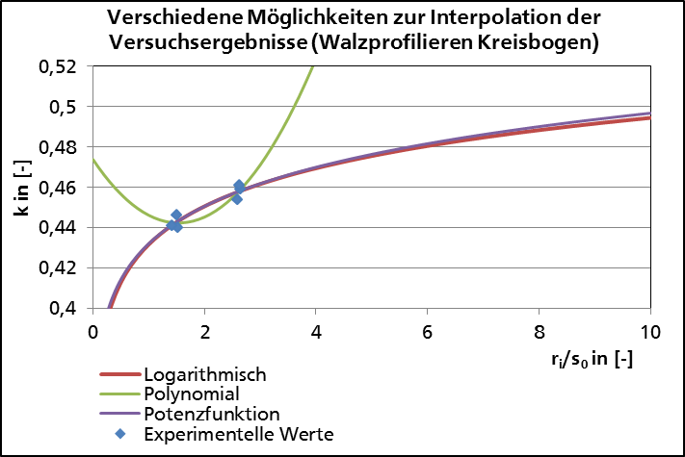

Abbildung 8‑7: Messwerte und Möglichkeiten zu deren Interpolation beim Walzprofilieren (Kreisbogenverfahren)

Figure 8‑7: Experimental result (roll forming, constant arc) and possibilities of interpolation

In Abbildung 8-7 unterscheidet sich der Verlauf der nach oben geöffneten Parabel deutlich von den anderen Interpolationsfunktionen. Basierend auf den Erkenntnissen aus dem Gesenk- und Schwenkbiegen ist anzuzweifeln, dass trotz hohen Bestimmtheitsmaßes (Tabelle 8-4) dieser Verlauf den tatsächlichen Verlauf der k-Werte in Abhängigkeit des Biegeverhältnisses beschreibt.

|  |  |
| --- | --- |
| $$k=0,0273*\ln\left(\frac{r_{i}}{s_{0}}\right)+0,4316$$ | (8-13) |
| $k=0,432*{\left(\frac{r_{i}}{s_{0}}\right)}^{0,0607}$ $k=0,0134*{\left(\frac{r_{i}}{s_{0}}\right)}^{2}-0,0411*\left(\frac{r_{i}}{s_{0}}\right)+0,4738$ $k=0,0134*{\left(\frac{r_{i}}{s_{0}}\right)}^{2}-0,0411*\left(\frac{r_{i}}{s_{0}}\right)+0,4738$ $k=0,4254*{\left(\frac{r_{i}}{s_{0}}\right)}^{0,0292}$ $k=0,4254*{\left(\frac{r_{i}}{s_{0}}\right)}^{0,0292}$ $k=0,4475*{\left(\frac{r_{i}}{s_{0}}\right)}^{0,032}$ $k=0,4475*{\left(\frac{r_{i}}{s_{0}}\right)}^{0,032}$ | (8-14) |
| $k=0,0134*{\left(\frac{r_{i}}{s_{0}}\right)}^{2}-0,0411*\left(\frac{r_{i}}{s_{0}}\right)+0,4738$ $k=-0,0002*{\left(\frac{r_{i}}{s_{0}}\right)}^{2}+0,0051*\left(\frac{r_{i}}{s_{0}}\right)+0,4242$ $k=-0,0002*{\left(\frac{r_{i}}{s_{0}}\right)}^{2}+0,0051*\left(\frac{r_{i}}{s_{0}}\right)+0,4242$ $k=-0,0004*{\left(\frac{r_{i}}{s_{0}}\right)}^{2}+0,0081*\left(\frac{r_{i}}{s_{0}}\right)+0,4426$ $k=-0,0004*{\left(\frac{r_{i}}{s_{0}}\right)}^{2}+0,0081*\left(\frac{r_{i}}{s_{0}}\right)+0,4426$ $k=-0,0002*{\left(\frac{r_{i}}{s_{0}}\right)}^{2}+0,005*\left(\frac{r_{i}}{s_{0}}\right)+0,4516$ $k=-0,0002*{\left(\frac{r_{i}}{s_{0}}\right)}^{2}+0,005*\left(\frac{r_{i}}{s_{0}}\right)+0,4516$ | (8-15) |

Tabelle 8‑4: Bestimmtheitsmaße bei der Interpolation der Walzprofilierergebnisse (Kreisbogenverfahren

Table 8‑4: Coefficients of determination for interpolating roll forming results (constant arc)

|  |  |
| --- | --- |
| Interpolationsart | Bestimmtheitsmaß R2 [-] |
| Logarithmisch | 0,896 |
| Potentiell | 0,901 |
| Polynomial | 0,896 |

Die Bestimmtheitsmaße (Tabelle 8-4) bei logarithmischer und potentieller Interpolation sowie die Verläufe der Interpolationsfunktionen (Abbildung 8-7) sind nahezu identisch. Für die Herleitung einer verbesserten Berechnungsmethode zur Bestimmung von k-Werten wird auch hier die logarithmische Interpolation genutzt, um einen Vergleich zu den anderen Biegeverfahren zu ermöglichen. Die k-Werte beim Walzprofilieren nach dem Kreisbogenverfahren lassen sich somit nach Gleichung 8-13 bestimmen, wobei die resultierenden Werte auf den Bereich von 0 bis 0,5 beschränkt sind.

## Abgleich der Berechnungsempfehlung mit industrieller Praxis / Comparison of the suggested approach to filed experiments

In einer ersten Stichprobe wurden die im vorangegangen Kapitel vorgeschlagenen Berechnungsmethoden mit Biegeerzeugnissen aus industriellen Anlagen verglichen (Kapitel 8.3.1 bis 8.3.3). Ferner erfolgt in Kapitel 8.3.4 eine Gegenüberstellung der erarbeiteten Berechnungsmethoden mit den Vorgaben zur Bestimmung der abgewickelten Länge DIN 6935 [DIN6935].

### Gesenkbiegen / Bottom bending

In Zusammenarbeit mit dem Projektpartner Indukant GmbH war es möglich, auf einer industriellen Gesenkbiegemaschine einige Biegeprofile anzufertigen. Zu diesem Zweck wurden aus den Versuchsmaterialien S235JR, Docol Roll 1000 und X5CrNi18-10 mit einer Blechdicke von 2,0 mm sowie Docol Roll 800 mit einer Blechdicke von 1,8 mm Biegeproben gemäß der Beschreibung in Kapitel 4.7 gefertigt und vermessen. Die Umformung erfolgte bei Indukant GmbH auf einer Biegepresse des Herstellers Safan. Es wurden 90° Winkel hergestellt, ohne dabei die Rückfederung zu kompensieren. Die genutzten Biegeradien betrugen 5 mm bzw. 10 mm. Die Gesenkweite betrug 16 mm bzw. 30 mm. Im Gegensatz zu den Versuchen am PtU bestand der Biegevorgang bei Indukant GmbH nur aus einem Freibiegevorgang im Gesenk, was bedeutet, dass die in Kapitel 2.1.2 beschrieben Vorgänge Weiterbiegen im Gesenk und Prägen nicht stattfanden. Nach dem Biegen erfolgte die Bestimmung der k-Werte nach der Beschreibung in Kapitel 4.7. Jeder Versuch wurde fünf Mal wiederholt.

Abbildung 8-8 stellt die an den von Indukant GmbH mit Biegeradius 5 mm gebogenen Proben ermittelten k-Werte und die am PtU unter Verwendung des gleichen Biegeradius ermittelten k-Werte gegenüber. Ferner ist der gemäß der Berechnungsvorschrift aus Kapitel 8.2.2 vorgeschlagene k-Wert angegeben. Für die Materialien S235JR und X5CrNi18-10 zeigt sich eine gute Übereinstimmung zwischen den Werten von Indukant GmbH, PtU und dem Interpolationsvorschlag. Bei Docol Roll 800 ist eine Übereinstimmung der Werte von Indukant GmbH und PtU nur gegeben, wenn die zu erwartende Messunsicherheit vollständig ausgeschöpft wird. Der gemäß Berechnung vorgegebene k-Wert stimmt nur mit dem Messwert vom PtU überein. Für das Material Docol Roll 1000 liefert der Versuch bei Indukant GmbH im Vergleich zum Wert des PtU und dem Berechnungswert einen zu geringen k-Wert.

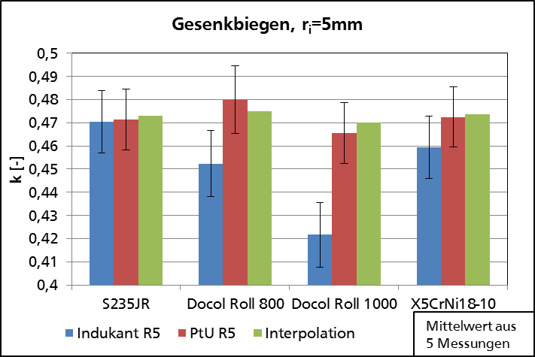

Abbildung 8‑8: Abgleich der Versuchsergebnisse am PtU und des Berechnungskonzepts mit industriellen Prozessen (Gesenkbiegen, ri=5 mm)

Figure 8‑8: Comparison of results at PtU and the calculation method with results of industrial processes (bottom bending, ri=5 mm)

Die Ursache für die Abweichung bei den höherfesten Materialien kann darin begründet sein, dass bei Indukant GmbH lediglich ein Freibiegevorgang im Gesenk stattfand, während der Prozess am PtU bis zum Prägen fortgesetzt wurde. Das vorzeitige Beenden des Biegevorganges wirkt sich besonders bei dem höchstfesten Material Docol Roll 1000 aus. Einen weiteren Einfluss auf die k-Werte könnte die Gesenkweite besitzen, welche bei Indukant GmbH deutlich kleiner als am PtU war. Durch diese verringerte Gesenkweite erhöhen sich die von Stempel und Gesenk übertragenen Kräfte. Dies kann ferner zu einer Erhöhung der Reibkräfte führen, die zu einer stärkeren Ausdünnung der Blechdicke in der Biegezone führt. Abbildung 8-9 zeigt einen Vergleich der Blechdickenänderungen in der Biegezone bei den Versuchen von Indukant GmbH und am PtU. Es zeigt sich, dass die Blechdickenänderung bei den Proben von Indukant GmbH größer ist als bei den Proben des PtUs. Diese verstärkte Ausdünnung kann die niedrigeren k-Werten erklären, die für die Materialien Docol Roll 800 und Docol Roll 1000 zu beobachten sind.

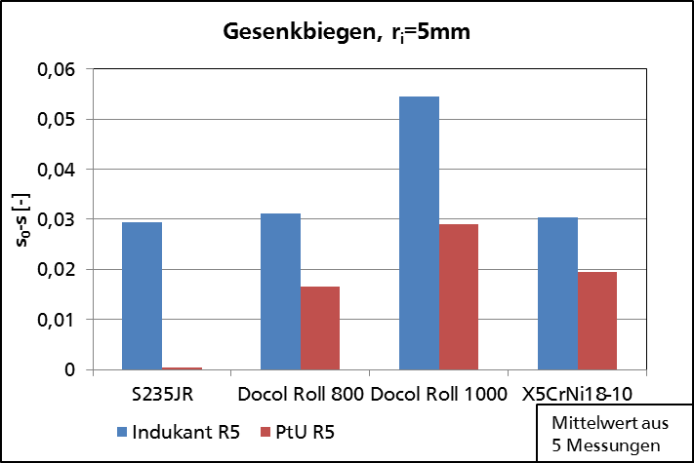

Abbildung 8‑9: Vergleich der Blechdickenänderung in der Biegezone im Biegeprozess am PtU und bei Indukant

Figure 8‑9: Comparison of change in sheet thickness in the bend zone at PtU processes and processes at Indukant

Abbildung 8-10 zeigt die Gegenüberstellung der an den von Indukant GmbH gebogenen Blechen mit einem Biegeradius von 10 mm ermittelten k-Werte mit den Werten der Messungen am PtU und den Ergebnissen des Berechnungskonzepts aus Kapitel 8.2.2. Da am PtU keine Winkel mit einem Biegeradius von 10 mm hergestellt wurden, sind als Vergleich die Werte bei Nutzung eines Radius von 8 mm bzw. 12 mm dargestellt.

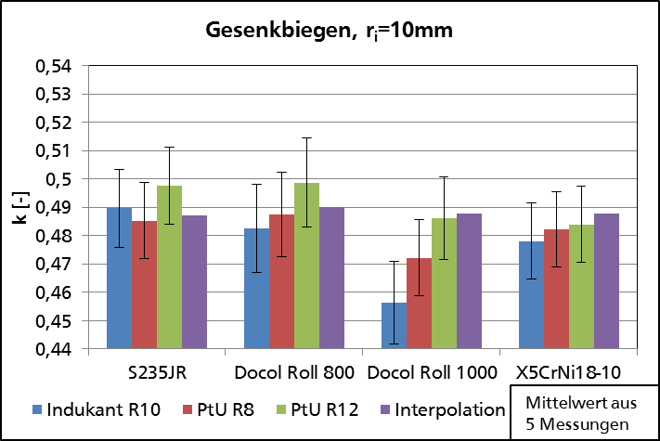

Abbildung 8‑10: Abgleich der Versuchsergebnisse am PtU und des Berechnungskonzepts mit industriellen Prozessen (Gesenkbiegen, ri=10 mm)

Figure 8‑10: Comparison of results at PtU and the calculation method with results of industrial processes (bottom bending, ri=10 mm)

Für die Materialien S235JR, Docol Roll 800 und X5CrNi18-10 zeigt sich eine gute Übereinstimmung zwischen den Messwerten am PtU, bei Indukant GmbH und den Ergebnissen des Berechnungsmodells aus Kapitel 8.2.2. Für Docol Roll 1000 ergibt sich bei den Proben von Indukant GmbH ein im Vergleich zu den anderen Werten zu niedriger k-Wert. Die Ursachen für diese Abweichung sind bereits oben beschrieben.

Als Fazit aus den Referenzversuchen beim Gesenkbiegen lässt sich festhalten, dass trotz unterschiedlicher Prozesse (Freibiegen im Gesenk versus Gesenkbiegen) für die Materialien S235JR und X5CrNI18-10 eine gute Übereinstimmung zwischen den industriellen Ergebnissen, den Ergebnissen am PtU und dem neuen Berechnungskonzept ergibt. Für Docol Roll 800 ist die Übereinstimmung nur beim größeren Biegeradius von 10 mm gegeben. Für Docol Roll 1000 zeigt sich hingegen, dass beim Übergang vom Gesenkbiegen zum Freibiegen im Gesenk die Werkzeuggeometrie und der Prozessablauf als zusätzliche Einflussgrößen eine Rolle spielen.

### Schwenkbiegen / Folding

In Zusammenarbeit mit dem Projektpartner RAS Reinhard Maschinenbau GmbH war es möglich, auf einer industriellen Schwenkbiegemaschine einige Biegeprofile anzufertigen. Zu diesem Zweck wurden aus den Versuchmaterialien S235JR, Docol Roll 1000 und X5CrNi18-10 mit einer Blechdicke von 2,0 mm sowie Docol Roll 800 mit einer Blechdicke von 1,8 mm Biegeproben gemäß der Beschreibung in Kapitel 4.7 gefertigt und vermessen. Die Umformung erfolgte bei RAS auf einer Schwenkbiegemaschine vom Typ RAS FLEXIbend 73.30. Es wurden 90° Winkel hergestellt, wobei die Rückfederung durch Überbiegen kompensiert wurde.

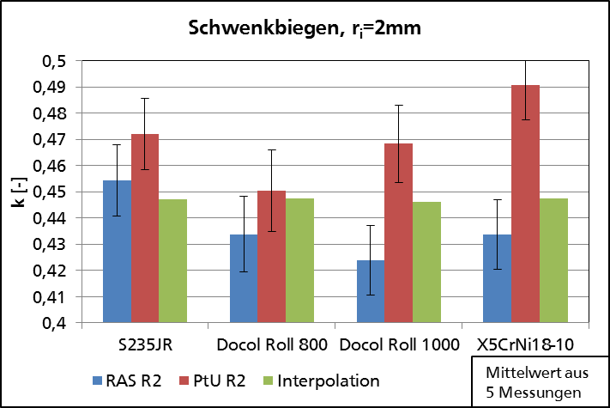

Abbildung 8‑11: Abgleich der Versuchsergebnisse am PtU und des Berechnungskonzepts mit industriellen Prozessen (Schwenkbiegen, ri=2 mm)

Figure 8‑11: Comparison of results at PtU and the calculation method with results of industrial processes (folding, ri=2 mm)

Die genutzten Biegeradien betrugen 2 mm bzw. 5 mm. Für die Versuche wurden Standard-Radienwerkzeuge der Firma RAS genutzt. Nach dem Biegen erfolgte die Bestimmung der k-Werte nach der Beschreibung in Kapitel 4.7. Jeder Versuch wurde fünf Mal wiederholt.

Abbildung 8-11 zeigt die Gegenüberstellung der an den Proben von RAS ermittelten k-Werte, den Messungen am PtU und den mittels des Berechnungskonzepts in Kapitel 8.2.3 ermittelten k-Werte für den Biegeradius von 2 mm. Auffallend ist, dass die Messwerte am PtU zu hoch sind. Die Ursache hierfür wird bereits in Kapitel 6.2 erläutert und liegt in der Deformation des Versuchswerkzeuges. Die Messwerte aus dem Prozess bei RAS zeigen im Allgemeinen eine gute Übereinstimmung mit den Werten des Berechnungskonzepts.

Auch beim Vergleich der k-Werte bei Herstellung eines 5 mm Biegeradius zeigt sich eine gute Übereinstimmung der k-Werte (Abbildung 8-12). Lediglich der bei RAS ermittelte Wert für den Stahl S235JR erscheint etwas zu hoch. Insgesamt zeigen die Vergleichsergebnisse zwischen industriellem Prozess und Berechnungskonzept für das Schwenkbiegen eine gute Übereinstimmung.

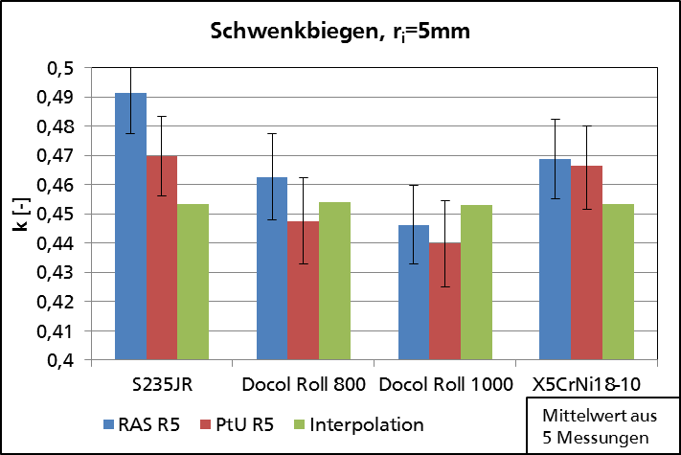

Abbildung 8‑12: Abgleich der Versuchsergebnisse am PtU und des Berechnungskonzepts mit industriellen Prozessen (Schwenkbiegen, ri=5 mm)

Figure 8‑12: Comparison of results at PtU and the calculation method with results of industrial processes (folding, ri=2 mm)

### Walzprofilieren – Fertigradienverfahren / Roll forming – constant radius method

Beim Walzprofilieren war es in Zusammenarbeit mit dem Projektpartner Wilhelm Bertrams GmbH Co. KG sowie der Gebhardt-Stahl GmbH möglich, einige nach dem Fertigradienverfahren eingeformte Profile zu vermessen. Bei den Messungen „C-Profil Bertrams“ und „U-Profil Gebhardt-Stahl“ war eine Entnahme des Profils aus dem laufenden Betrieb nicht möglich, weshalb jeweils nur eine Messung durchgeführt werden konnte. Die Ausgangsbreite l0 des Bandes konnte ebenfalls in diesen Fällen nur an einem repräsentativen Stück des Coils bestimmt werden, welche nicht zwingend der Ausgangsbreite an der Stelle entspricht, an der das umgeformte Profil vermessen wurde. Bei den Profilen „C-Profil Gebhardt-Stahl“ und „Schlitzrohr Gebhardt-Stahl“ konnten die Profile hingegen im laufenden Profilierbetrieb entnommen werden. Dabei wurde die Anlage zunächst angehalten und die Ausgangsbreite des Bandes an einer markierten Stelle bestimmt. Nach der Umformung wurde die markierte Stelle herausgetrennt und an dieser die Endgeometrie vermessen. Ein Überfräsen (siehe Kapitel 4.7.1) der Bandkanten war jedoch nicht möglich. Die Messung wurde jeweils an 5 Stellen wiederholt.

Abbildung 8-13 zeigt die Verläufe der gemäß der Berechnungskonzepte aus Kapitel 8.2.4 für das Walzprofilieren nach dem Fertigradienverfahren ermittelten k-Werte. Zusätzlich sind die an den Beispielprofilen aus industriellen Prozessen ermittelten k-Werte eingetragen. Die Aufnahmen in Abbildung 8-13 zeigen ferner die vermessenen Profile und geben Auskunft über deren Abmessungen sowie deren Werkstoff.

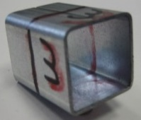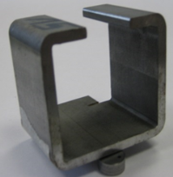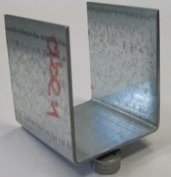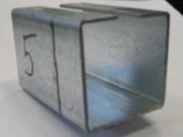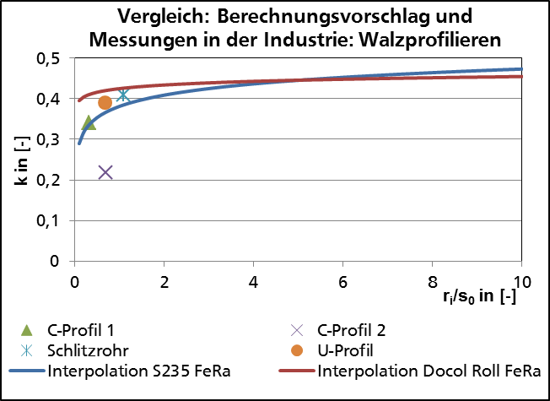

17/50/50/50/17

Material: S235JR

s0 = 4,00 mm

15,75/40/40/

40/15,75

Material: DX51

s0 = 1,45 mm

45/40/45

Material: DX51

s0 = 1,44 mm

30/30

Material: DX51

s0 = 1,45 mm

Abbildung 8‑13: Vergleich von k-Werten nach dem Berechnungsmodell und Messungen in industriellen Prozessen beim Walzprofilieren

Figure 8‑13: Comparison of k-values suggested by the calculation model and measurements in industrial processes in roll forming

Bei einem Vergleich der Ergebnisse zeigt sich, dass der am C-Profil von Bertrams ermittelte k-Wert auf der Linie liegt, die für das Material S235JR nach dem Berechnungsmodell prognostiziert wird. Die Profile von Gebhardt-Stahl hingegen sind aus DX51, einem Stahl, dessen Festigkeit zwischen der von S235JR und der der untersuchten Docol Roll Materialien liegt. Somit wäre zu erwarten, dass die ermittelten k-Werte im Bereich zwischen den beiden Kurven für S235JR und die Docol Roll Materialien liegt. Wie sich in Abbildung 8-13 zeigt, ist diese Erwartung in zwei von drei fällen erfüllt. Lediglich das entnommene C-Profil liegt nicht in diesem Bereich. Die Ursache hierfür könnte darin liegen, dass bei der Fertigung dieses Profils als letzter Umformschritt ein Kalibriergerüst genutzt wurde, welches zu einem Prägevorgang in den Radienbereichen führt. Insbesondere die oberen Radien werden durch diese Prägeoperation sehr scharfkantig, sodass die Vermessung erschwert wird und mit höheren Messunsicherheiten behaftet ist. Ferner kann durch das Prägen Material aus den Schenkelbereichen in die Radien gedrückt werden. Durch die hierdurch verkürzten Schenkellängen ergibt sich in der Folge ein kleinerer k-Wert, wie er in Abbildung 8-13 zu beobachten ist.

Insgesamt ergibt sich mit den hier vorgestellten Ergebnissen eine gute Übereinstimmung mit den in Kapitel 8.2.4 vorgestellten Berechnungskonzepten.

### Gegenüberstellung der Berechnungsmethoden mit DIN 6935 / Comparison of the calculation methods to DIN 6935

Abschließend sollen die neu erstellten Berechnungsvorschriften noch mit der aktuellen Berechnungsvorschrift nach DIN 6935 [DIN6935] abgeglichen werden. Die DIN 6935 gibt einen formelmäßigen Zusammenhang zwischen Biegeverhältnis und k-Wert vor (siehe Kapitel 2.2.2). In Abbildung 8-14 ist dieser Verlauf mit den in Kapitel 8.2 vorgeschlagenen Verläufen des neuen Berechnungskonzepts gegenübergestellt.

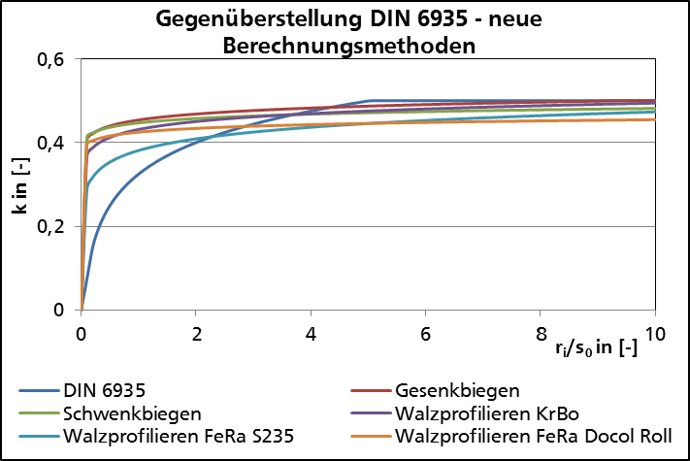

Abbildung 8‑14: Vergleich der neuen Berechnungsmethoden mit dem Vorschlag aus DIN 6935

Figure 8‑14: Comparison of the new calculation methods to the approach suggested by DIN 6935

Es zeigt sich, dass die Vorgaben der DIN 6935 deutlich von den im Rahmen dieses Projekts erarbeiteten Verläufen abweichen. Im Bereich ri/s0 < 2 unterschätzt die Vorgabe der DIN 6935 den k-Wert und somit die abgewickelte Länge. Im Bereich ri/s0 > 5 hingegen sind die Werte nach DIN 6935 tendenziell etwas zu hoch, wobei die Unterschiede hier deutlich geringer sind als im Bereich ri/s0 < 2. Die Ergebnisse dieser Gegenüberstellung zeigen nochmals, dass eine systematische Hinterfragung bisheriger Methoden zur Bestimmung der abgewickelten Länge im Rahmen dieses Projektes zweckmäßig und sinnvoll war.

# Zusammenfassung / Summary

Eine umfangreiche Recherche zu den im Stand der Technik enthaltenen Möglichkeiten zur Bestimmung der abgewickelten Länge zeigte, dass es zwei grundsätzliche Ansätze hierzu gibt: Die Nutzung von Zu- oder Abschlägen sowie die Nutzung der Position der ungelängten Faser, die durch Korrekturbeiwerte beschrieben werden kann. In der Literatur sind für beide Methoden zahlreiche Berechnungsvorschriften zu finden. Es stellte sich jedoch heraus, dass die nach verschiedenen Methoden ermittelte Zuschnittsbreite deutlich variieren kann. Dies führt dazu, dass bei Produktionsstart Korrekturschleifen notwendig sind, die Material, Zeit und somit Geld kosten. Aus diesem Grund sollte im Rahmen dieses Projektes eine verbesserte, ganzheitliche Methode zur Bestimmung der abgewickelten Länge erarbeitet werden.

Für die experimentelle Untersuchung musste zunächst eine Herangehensweise erarbeitet werden, mit welcher die Position der ungelängten Faser in der Biegezone identifiziert werden kann. Zu diesem Zweck wurden fünf Ansätze – teilweise neu, teilweise aus dem Stand der Technik entnommen – untersucht, verbessert und miteinander verglichen. Die Methoden identifizieren die Position der ungelängten Faser durch geometrische Vermessung, Härtemessung, Messung der Eigenspannungsverteilung, Messung der Oberflächendehnung oder prognostizieren sie aufgrund der Materialfestigkeit. Allerdings berücksichtigt die letztgenannte Methode nicht die Biegegeometrie des Bauteils, sodass eine Anwendung dieser Methode nicht zielführend ist. Die anderen vier Methoden ergaben in einer ersten Versuchsreihe k-Werte, die sich gegenseitig bestätigten. Da Ermittlung mittels geometrischer Vermessung im direkten Vergleich die geringste Messunsicherheit aufwies, wurde diese Methode als die am besten geeignetste Methode bewertet.

In den experimentellen Untersuchungen beim Gesenkbiegen zeigte sich, dass das Biegeverhältnis die wesentliche Einflussgröße auf den Korrekturbeiwert darstellt. Ein signifikanter Einfluss von Biegewinkel, Materialfestigkeit, Umformtemperatur und Umformgeschwindigkeit konnte nicht beobachtet werden. Auch ein alleiniger Einfluss der Blechdicke oder des Biegeradius wurde nicht festgestellt. In den numerischen Untersuchungen des Gesenkbiegens zeigte sich kein Einfluss vom Solvertyp auf die Qualität der Approximation der Position der ungelängten Faser. Im Rahmen dieses Projektes wurde ein impliziter Solver genutzt, da in Verbindung mit diesem eine umfangreichere Auswahl von Elementtypen zur Verfügung stand. Auch die unterschiedlichen Fließkurven, die in Zug- oder Schichtstauchversuchen ermittelt wurden, beeinflussten die Position der ungelängten Faser kaum. Bei der Auswahl des Elementtyps zeigte sich, dass quadratische Ansatzfunktionen unabhängig vom Integrationsverfahren linearen überlegen sind. Eine Anzahl von acht (Biegeverhältnis 3,0) bzw. zehn (Biegeverhältnis 1,5) Elementen in Dickenrichtung war ausreichend, um die Position der ungelängten Faser abzubilden.

In den experimentellen Untersuchungen beim Schwenkbiegen bestätigten sich die Ergebnisse aus den Gesenkbiegeversuchen. Als wesentliche Einflussgröße zeigte sich das Biegeverhältnis, während ein Einfluss von Biegewinkel, Materialfestigkeit sowie ein alleiniger Einfluss der Blechdicke oder des Biegeradius nicht festgestellt wurden. Auch in den numerischen Untersuchungen wurden die Ergebnisse aus dem Gesenkbiegen bestätigt. Je nach Biegeverhältnis reichen acht (Biegeverhältnis 2,5) bzw. zehn (Biegeverhältnis 1,5) Elemente mit quadratischen Ansatzfunktionen in Dickenrichtung aus, um die Position der ungelängten Faser abzubilden.

Beim Walzprofilieren zeigte sich ein Einfluss von Biegeverhältnis und Einformstrategie auf den k-Wert. Bei Nutzung des Fertigradien-Einformverfahrens zeigte weiter die Materialfestigkeit einen Einfluss auf den k-Wert. Eine Übertragung der Ergebnisse aus den numerischen Simulationen beim Gesenk- und Schwenkbiegen auf das Walzprofilieren scheiterte an den bei feinerer Diskretisierung stark ansteigenden Rechenzeiten. Wie aufgrund der Ergebnisse beim Gesenk- und Schwenkbiegen zu vermuten war, reichen sechs Elemente (Biegeverhältnis 1,5) in Dickenrichtung beim Walzprofilieren noch nicht aus, um die Konvergenz in der Position der ungelängten Faser zu erreichen. Es sind weitere Untersuchungen notwendig, um zu untersuchen, ob sich mittels partieller Netzverfeinerung oder der Unterteilung des Modells in Teilmodelle eine reduzierte Rechenzeit bei feinerer Diskretisierung erreichen lässt.

Ein Vergleich der k-Werte, die unter Anwendung verschiedener Biegeverfahren ermittelt wurden, zeigt, dass auch die gewählte Biegemethode den k-Wert beeinflusst. Um eine verbesserte Methode zur Bestimmung der abgewickelten Länge zu erarbeiten, wurden die experimentellen Ergebnisse jeder Biegemethode durch verschiedene mathematische Ansatzfunktionen interpoliert. Beim Walzprofilieren nach dem Fertigradienverfahren wurde ferner eine Unterscheidung nach der Materialfestigkeit vorgenommen. Es zeigte sich, dass eine logarithmische Interpolation die Versuchsergebnisse am besten beschreibt. Deshalb wurde das neue Berechnungskonzept auf Basis der logarithmischen Interpolation erstellt.

In ersten Vergleichen zwischen auf industriellen Anlagen hergestellten Biegeprofilen und der neuen Berechnungsmethode zeigte sich beim Schwenkbiegen und Walzprofilieren eine sehr gute Übereinstimmung zwischen dem Berechnungskonzept und den gemessenen Werten. Beim Gesenkbiegen konnte nur ein Abgleich mit Profilen, die mittels Freibiegen im Gesenk hergestellt wurden, durchgeführt werden. Es zeigte sich, dass auch hier in den meisten Fällen eine Übereinstimmung zwischen experimentellem Wert und dem Vorschlag aus dem Rechenmodell ergibt. Lediglich bei Verwendung von Docol Roll 1000 zeigen sich Abweichungen, deren Ursache entweder in der geänderten Biegemethode oder veränderten Reibbedingungen liegt. In einer Gegenüberstellung der neuen Funktionen zur Bestimmung von k-Werten und dem Vorschlag aus DIN 6935 zeigen sich deutliche Unterschiede.

Da sich insgesamt eine gute Übereinstimmung zwischen den neuen Berechnungsmethoden und den Versuchen auf industriellen Anlagen ergibt, stellt das neue Berechnungskonzept eine verbesserte Möglichkeit zur Bestimmung der abgewickelten Länge dar. Das Ziel des Forschungsvorhabens wurde somit erreicht.

# Ausblick / Perspective

Das Forschungsprojekt „Optimierte Berechnung der abgewickelten Länge beim Biegen von Blech zu Kaltprofilen und Rohren“ konnte einen Beitrag dazu leisten, die Bestimmung der abgewickelten Länge zuverlässiger zu gestalten. Trotz des erzielten Fortschrittes ergeben sich neue Fragestellungen, die in weiteren Studien untersucht werden sollten.

Zum einen sollten die Untersuchungen zukünftig auf weitere Materialien, wie beispielsweise Aluminium, ausgedehnt werden. Durch die im Vergleich zu unterschiedlichen Stahlgüten deutlich unterschiedlichen Materialeigenschaften könnte auf diese Weise die Frage, welchen Einfluss das Material auf die Position der ungelängten Faser aufweist, endgültig beantwortet werden. Dies scheint erforderlich, da sich für einzelne Verfahren in diesem Projekt ein Materialeinfluss zeigte, während er für die meisten nicht zu beobachten war.

Ferner gilt es in folgenden Untersuchungen zu ergründen, worin die beim Abgleich zwischen dem Gesenkebiegen und dem Freibiegen im Gesenk beobachteten Unterschiede in der Ausdünnung der Blechdicke begründet liegen. Als mögliche Erklärungsansätze könnten hier die infolge der geänderten Gesenkweite erhöhten Umformkräfte und veränderten Reibbedingungen dienen. Beim Walzprofilieren könnten weitere Versuche mit Biegeverhältnissen kleiner 1 Aufschluss darüber geben, wie der Verlauf der k-Werte im Bereich kleiner Biegeverhältnisse verläuft.

Auch im Bereich der numerischen Simulation sind weitere Verbesserungsmöglichkeiten vorhanden. Einerseits könnte durch die Nutzung alternativer Materialmodelle die Abbildung des Biegewinkels im Gesenk verbessert werden. Darüber hinaus sollte zukünftig eine Möglichkeit geschaffen werden, mit der auch in numerischen Simulationen des Walzprofilierens eine Prognose der Position der ungelängten Faser möglich wird.

# Zusammenstellung aller Veröffentlichungen / List of publications related to the project

Bereits veröffentlichte Dokumente:

[Aco14] Acosta Falcón, L.: Einfluss des Biegeverfahrens Walzprofilieren auf die abgewickelte Länge. Bachelor Thesis, Institut für Produktionstechnik und Umformmaschinen der TU Darmstadt, 2014

[Dri14] Dridi, H.: Temperatur- und Geschwindigkeitseinfluss auf die Position der ungelängten Faser beim Biegen. Bachelor Thesis, Institut für Produktionstechnik und Umformmaschinen der TU Darmstadt, 2014

[Gro14] Groche, P.; Traub, T.: Five ways to determine the initial sheet width in bending. In: steel research international, 2014, DOI: 10.1002/srin.201400249.

Veröffentlichen gedruckt voraussichtlich in Ausgabe 4/2015

[Tra13] Traub, T.: Ermittlung der Lage der ungelängten Faser beim Schwenk- und Gesenkbiegen. Master Thesis, Institut für Produktionstechnik und Umformmaschinen der TU Darmstadt, 2013

[Tra15] Traub, T.; Groche, P.: Experimental and Numerical Determination of the Required Initial Sheet Width in Die Bending. In: Key Engineering Material 639, 2015, Seiten 147-154

[Suc15] Suckow, T.: Numerische Simulation des Biegens höherfester Stähle. Bachelor Thesis, Institut für Produktionstechnik und Umformmaschinen der TU Darmstadt, 2015

Vorgesehene Veröffentlichungen:

* Veröffentlichung der Projektergebnisse in der Fachzeitschrift wt online (voraussichtlich Ausgabe 10/2015)
* Veröffentlichung der Ergebnisse der Untersuchungen beim Walzprofilieren in englischsprachiger Fachzeitschrift (Voraussichtlich Ende 2015)
* Seidler, G.: Erstellung und Validierung einer numerischen Simulation eines Walzprofiliervorgangs. Bachelor Thesis, Institut für Produktionstechnik und Umformmaschinen der TU Darmstadt, Abgabe voraussichtlich Mai 2015

# Literaturverzeichnis / Bibliography

[Aco14] Acosta Falcón, L.: Einfluss des Biegeverfahrens Walzprofilieren auf die abgewickelte Länge. Bachelor Thesis, Institut für Produktionstechnik und Umformmaschinen der TU Darmstadt, 2014

[Adv13] Advanced Machinery, Inc: Press Brake Bend Allowance Chart. Internetauftritt, URL: http://www.advancedmachineryinc.com/resources.html (Stand: 02.08.2013)

[Aut14] Autodesk: Sie können jetzt komplexe Blechprodukte schnell konstruieren. URL: http://www.autodesk.de/adsk/servlet/pc/index?siteID=403786&id=18557908 (Stand: 12.12.2014)

[Ava07] Avallone, E. A.; Baumeister, T.: Marks’ Standard Handbook for Mechanical Engineers. 11. Auflage, New York: McGraw-Hill, 2007

[Awf01] AWF 5975: Richtwerte für Biegeteile (Kleinstzulässige Biegehalbmesser und Zuschnittermittlung). Berlin: Beuth-Vertrieb, o.J

[Ben97] Benson, S. D.: Press brake technology – a guide to precision sheet metal bending. Dearborn: Society of Manufacturing Engineers, 1997

[Bis67] Biswas, A. K.: Ein Beitrag zur Biegung von Blechen zu Rohren und Profilen. Dissertation, Mathematisch-Naturwissenschaftliche Fakultät der Universität des Saarlandes, 1967

[Boe66] de Boer, R.: Ein Beitrag zur Theorie der elastischen Biegung von Streifen bei endlichen Formänderungen. Dissertation, Fakultät für Bauwesen der Technische Hochschule Hannover, 1966

[Bök51] Böklen, R.: Einige Beobachtungen an Stählen bei reiner, statischer Biegung. In: Z. Metallkunde Bd. 42, 1951, Seiten 170-174

[Bol38] Bollenrath, F.; Schiedt, E.: Röntgenographische Spannungsvermessungen bei Überschreiten der Fließgrenze an Biegestäben aus Flußstahl. In: Z. VDI Bd. 82, Nr. 38, 1938, Seiten 1094-1098

[Bol04] Boljanovic, V.: Sheet metal forming processes and die design. New York: Industrial Press, 2004

[Bre65] Bremberger, M.: Stanzerei-Hanbuch für Konstrukteure. München: Carl Hanser Verlag, 1965

[Cle45] Clegg, J. B.: Calculating Bend Allowances: A system based on practical investigations into the variable factors due to strain. In: Sheet Metal Industries 22, 1945, Seiten 1575-1577 und Seiten 2151-2154

[Dan69] Dannenmann, E.: Die Abbildegenauigkeit beim Biegen im 90°-V-Gesenk und ihre Beeinflussung durch Nachdrücken im Gesenk. Berichte aus dem Institut für Umformtechnik Nr. 8, Essen: Girardet-Verlag, 1969

[Das12] Dassault Systèmes: Abaqus Analysis User's Manual. Version 6.12, 2012

[Dat14a] DataM: COPRA® MetalBender Analyser-i. URL: http://www.datam.de/produkte-loesungen/blechbiegen/metalbender-fuer-inventorR/copraR-metalbender-analyser-i/ (Stand: 12.2.2014)

[Dat14b] DataM: COPRA® RF - Software für das Walzprofilieren. URL: http://www.datam.de/de/produkte-loesungen/walzprofilieren/ (Stand: 12.12.2014)

[Dav59] Davydov, V. I.: Herstellung von Abkantprofilen durch Profilieren auf Rollenmaschinen. 2. Auflage, Moskau: Metallurgidat, 1959

[Dic57] Dickason, A.: The Calculation of Sheet metal Work – For Students and Craftmen. London: Sir Isaac Pitman & Sons, 1957

[Die02] Diegel, O.: BendWorks- The fine-art of Sheet Metal Bending. Complete Design Services, 2002. URL: http://share.pdfonline.com/100dee2b87fd441bb4cf4b1649732d8f/ www.ciri.org.nz_bendworks_bending.htm (Stand 24.07.2013)

[Din10162] DIN EN 10162: Kaltprofile aus Stahl - Technische Lieferbedingungen - Grenzabmaße und Formtoleranzen. Berlin: Beuth Verlag, Dezember 2003

[Din6507] DIN EN ISO 6507-1: Metallische Werkstoffe – Härteprüfung nach Vickers – Teil 1: Prüfverfahren. Berlin: Beuth Verlag, März 2006

[Din6892] DIN EN ISO 6892-1: Metallische Werkstoffe – Zugversuch – Teil 1: Prüfverfahren bei Raumtemperatur. Berlin: Beuth Verlag, Dezember 2009

[Din6935] DIN 6935: Kaltbiegen von Flacherzeugnissen aus Stahl. Berlin: Beuth Verlag, Oktober 2011

[Din6935a] DIN 6935: Kaltabkanten und Kaltbiegen von flach gewalztem Stahl, zurückgezogen, Januar 1958

[Din8580] DIN 8580: Fertigungsverfahren. Berlin: Beuth Verlag, September 2003

[Din8582] DIN 8582: Fertigungsverfahren Umformen. Berlin: Beuth Verlag, September 2003

[Din8586] DIN 8586: Fertigungsverfahren Biegeumformen. Berlin: Beuth Verlag, September 2003

[Doe07] Doege, E.; Behrens, B. A.: Handbuch Umformtechnik: Grundlagen, Technologien, Maschinen. Berlin u.a.: Springer, 2007

[Dri14] Dridi, H.: Temperatur- und Geschwindigkeitseinfluss auf die Position der ungelängten Faser beim Biegen. Bachelor Thesis, Institut für Produktionstechnik und Umformmaschinen der TU Darmstadt, 2014

[Dup95] Dupke, R.: Röntgenographische Untersuchungen zum Spannungs- und Verformungszustand sowie zur Lebensdauer der Superlegierung IN939. Dissertation, Fachbereich 6 – Verfahrenstechnik, Umwelttechnik, Werkstoffwissenschaften – der Technischen Universität Berlin, 1995

[Fli96] Flimm, J.: Spanlose Formgebung. 7. Auflage, München u. a.: Carl Hanser Verlag, 1996

[Gro11] Groche, P.; Beiter, P.; Hassis, A.: Abgewickelte Länge beim Biegen von Blech. In: Werkstattstechnik online: wt, Düsseldorf: Springer VDI-Verlag 101.10, 2011, Seiten 673-679

[Gro13] Groche, P.; Müller, C.; Traub, T.; Butterweck, K.: Experimental and Numerical Determination of Roll Forming Loads. In: steel research international, 85.1, 2014, Seiten 112-122

[Gro14] Groche, P.; Traub, T.: Five ways to determine the initial sheet width in bending. In: steel research international, 2014, DOI: 10.1002/srin.201400249.

[Hal06] Halmos, G. T.: Roll Forming Handbook. Boca Raton: Taylor & Francis, 2006

[Han55] Hanke, H.: Berechnung der Zuschnittlänge von Biegeteilen, In: Der Maschinenbau 4, 1955, Heft 9, Seiten 237-240 und Heft 10, Seite 273

[Has10] Hassis, A.: Grundlagenuntersuchungen zum Biegen von Blech. Master Thesis, Institut für Produktionstechnik und Umformmaschinen der TU Darmstadt, 2010

[Hen09] Henkelmann, M.: Entwicklung einer innovativen Kalibrierstrecke zur Erhöhung der Profilgenauigkeit bei der Verarbeitung von höher- und höchstfesten Stählen. Berichte aus Produktion und Umformtechnik, Band 77, Aachen: Shaker-Verlag, 2009

[Her13] Hermann, W.: Persönliche Mitteilung: Messprotokoll der Eigenspannungsmessung durch Scherdel Innotec Forschungs und EntwicklungsGmbH, Dezember 2013

[Hil50] Hill, R.: The Mathematical Theory of Plasticity. Oxford: Calderon Press, 1950

[Hil64] Hilbert, L.: Die gestreckte Länge beim Biegen. In: Blech 11, 1964, Seiten 401-407

[Hil70] Hilbert, L.: Stanzereitechnik: Band 2 Umformende Werkzeuge. 5. Auflage, München: Carl Hanser Verlag, 1970

[Hil79] Hille, P.: Spanlose Fertigungsverfahren: Urformen und Umformen. 1. Auflage, Würzburg: Vogel, 1979

[Hof12] Hoffmann, H.; Neugebauer, R.; Spur, G.: Handbuch Umformtechnik. München: Carl Hanser Verlag, 2012

[Hol45] Hollomon, J. H.: Tensile Deformation. Transactions of the Metallurgical Society of AIME, 162, 1945, Seiten 268-290

[Kac43] Kaczmarek, E.: Praktische Stanzerei: Ein Buch für Betrieb und Büro mit Aufgaben und Lösungen. Berlin: Springer, 1943

[Kah84] Kahl, K. W.: Bestimmung der Zuschnittslänge von Biegeteilen. In: Industier-Anzeiger, 106.94, 1984, Seiten 20-21

[Kah86] Kahl, K.-W.: Untersuchungen zur Verbesserung der Form- und Maßgenauigkeit beim Biegen von Blechen. VDI-Fortschrittsberichte, Reihe 2, Nr. 114, Düsseldorf: VDI-Verlag, 1986

[Kal82] N.N.: Beratungsstelle für Stahlanwendung: Kaltprofile. 3. Auflage, Düsseldorf: Verlag Stahleisen mbH, 1982

[Kie52] Kienzle, O.: Untersuchungen über das Biegen. In: Mitteilungen der Forschungsgesellschaft Blechverarbeitung, 1952, Seiten 57-65

[Kie95] Kiencke, U.; Kornmüller, H.: Meßtechnik – Systemtheorie für Elektrotechniker. 4. Auflage, Berlin u. a.: Springer Verlag, 1995

[KimH07] Kim, H.; Nargundkar, N.; Altan, T.: Prediction of Bend Allowance and Springback in Air Bending. In: Journal of Manufacturing Science and Engineering, 129.2, 2007, Seiten 342-351

[Kle41] Kleinekathöfer, F.: Berechnungsformeln für Biegeteile. In: Werkstatt und Betrieb, 74.5, 1941, Seiten 140-141

[Kle78] Klein, W.: Mechanische und röntgenographische Untersuchungen zum Biegeverformungsverhalten unlegierter Stähle bei Raumtemperatur. Dissertation, Fakultät für Maschinenbau der Universität Karlsruhe (TH), 1978

[Klo06] Klocke, F.; König, W.: Fertigungsverfahren 4: Umformen. 5. Auflage, Berlin u. a.: Springer Verlag, 2006

[Kre33] Kress: Biegen, Prägen, Rollen. In: Das Werkzeug, 9.9/10, 1933, Seiten 90-92

[Kun50] Kunz, J. J. (Hrsg.): Metall Bearbeitung. Olten: Verlag Otto Walter AG, 1950

[Kur26] Kurrein, M.: Die Werkzeuge und Arbeitsverfahren der Presse. 2. Auflage, Berlin: Springer Verlag, 1926

[Kut06] Kutz, M.: Mechanical Engineers Handbook – Manufacturing and Management. 3. Auflage, Hoboken: John Wiley & Sons, 2006

[Lan90] Lange, K.: Umformtechnik – Handbuch für Industrie und Wissenschaft: Band 3 – Blechbearbeitung. 2. Auflage, Berlin u.a.: Springer Verlag, 1990

[Leh13] Lehi Sheet Metal: Bend Deductions. Internetauftritt, URL: http://www.lehisheetmetal.com/content/engineering/bend_deductions.html (Stand: 02.08.2013)

[Lei08] Leigh, R. W.: Bend allowance formulas. 2008 URL: http://ronleigh.com/ivytech/_ref-ba.htm (Stand: 02.08.2013)

[Lud03] Ludwik, P.: Technologische Studie über Blechbiegung. Technische Blätter, 35, 1903

[Maa59] Maaß, E.: Biegen und Abwicklung, In: Das Industrieblatt, 59.4, 1959, Seiten 147-149

[Mää11] Määttä, A.; Mäntyjärvi, K.; Karjalainen, J. A.: Incremental Bending of Ultra-High-Strength Steels. In: Key Engineering Materials, 473, 2011, Seiten 53-60

[Mae93] Maevus, F.; Sulaiman, H.; Warstadt, R.: Bestimmung der Zuschnittlänge für das Freibiegen und Schwenkbiegen von Blech. In: Bleche Rohre Profile, 40.5, 1993, Seiten 393-396

[Mae94] Maevus, F.: Rechnerintegrierte Blechteilefertigung am Beispiel des Gesenkbiegens. Berichte aus der Fertigungstechnik, Aachen: Sharker Verlag, 1994

[Mäk53] Mäkelt, H.: Rationelles Schneiden und Biegen, In: Schweizerisch technische Zeitung – STZ, 50.42-43, 1953, Seiten 675-689

[Mäk60] Mäkelt, H.: Werkstückbeanspruchung und Kraftbedarf beim rechtwinkligen Kaltbiegen von Blech auf Pressen, Abkantmaschinen und Profiliermaschinen. In: Industrie-Anzeiger, 82.26, 1960, Seiten 383-390

[Mül14] Müller, C.: Numerische Abbildung und Validierung von Beanspruchungsgrößen in Rollprofilierprozessen. Berichte aus Produktion und Umformtechnik, Band 93, Aachen: Shaker-Verlag, 2014

[Nim03] Nimz, M.: Methoden zur quantitativen Erfassung der lokalen Verformung und Schädigung bei der Blechumformung. Dissertation, Fachbereich Material- und Geowissenschaften der Technischen Universität Darmstadt, 2003

[Obe08] Oberg, E.; Jones, F. D. (Hrdg.): Machinery’s Handbook. 28. Auflage, New York: Industrial Press, 2008

[Odq33] Odqvist, F. K. G.: Die Verfestigung von flußeisenähnlichen Körpern. In: Zeitschrift für angewandte Mathematik und Mechanik, 13.5, 1933, Seiten 360-363

[Oeh63] Oehler, G.: Biegen unter Pressen, Abkantpressen, Abkantmaschinen, Walzrundbiegemaschinen, Profilwalzmaschinen. München: Carl Hanser Verlag, 1963

[Oeh73] Oehler, G.; Kaiser, F.: Schnitt-, Stanz-, und Ziehwerkzeuge unter besonderer Berücksichtigung der neuesten Verfahren und der Werkzeugstähle mit zahlreichen Konstruktions- und Berechnungsbeispielen. 6. Auflage, Berlin u.a.: Springer Verlag, 1973

[Oeh93] Oehler, G.; Kaiser, F.: Schnitt-, Stanz- und Ziehwerkzeuge. 7. Auflage, Berlin u. a.: Springer Verlag, 1993

[Ost63] Ostergaard, D. E.: Basic Die Making. 1. Auflage, New York u. a.: McGraw-Hill, 1963

[ÖzçoJ] Özçelik, B.; Büyük, M.: An Experimental Approach for Determining the Bend Allowance In Air-Bending Process. o.J.

[oV111] o.V.: Bend Layout and Forming, Internetauftritt, URL: http://www.mlevel3.com/ BCIT/Bend%20Layout.htm (Stand: 09.08.2011).

[oV211] o.V.: Definitions and Equations, Internetauftritt, URL: http://ehflyers.com/AeroLaulima/SheetMetal/ help.html (Stand: 09.08.2011).

[PehoJ] Pehlgrimm, K.: Das Biegen. o.J.

[Poc64] Počta, B.: Stanovení šířky pásu při výrobě tenkotěnných ocelových profilů. 1964

[Pol88] Pollack, H. W.: Tool design. 2. Auflage, Englewood Cliffs: Prentice Hall, 1988

[Pro58] Proksa, F.: Zur Theorie des plastischen Blechbiegens bei großer Formänderung. Dissertation, Fakultät für Maschinenwesen der Technischen Hochschule Hannover, 1958

[Pro59] Proksa, F.: Plastisches Biegen von Blech. In: Der Stahlbau, 28.2, 1959, Seiten 29-36

[Rab51] Rabe, K.: Stanzerei. 5. Auflage, Leipzig: Fachbuchverlag GmbH, 1951

[Rap10] Rapien, B.: Fundamentals of Press Brake Tooling. 2. Auflage, München: Hanser, 2010

[Ret71] Retzke, R.; Jahnke, H.; Weber, W.: Umformen und Schneiden. 5. Auflage, Berlin: VEB Verlag, 1971

[Rom71] Romanowski, W. P.: Handbuch der Stanzereitechnik. 5. Auflage, Berlin: VEB Verlag, 1971

[Rot90] Rothstein, R.: Einsatz der Prozeßsimulation zur Analyse und Weiterentwicklung von Gesenkbiegeverfahren. VDI-Fortschrittsberichte, Reihe 2: Fertigungstechnik, Nr. 194, Düsseldorf: VDI-Verlag GmbH, 1990

[Sac51] Sachs, G.: Principles and Methods of Sheet-Metal Fabricating. New York: Rheinhold, 1951

[Sch52] Schwark, H. F.: Rückfederung an bildsam gebogenen Blechen. Dissertation, Fakultät für Maschinenwesen der Technischen Hochschule Hannover, 1952

[Sch91] Schilling, R.: Finite-Element-Analyse des Biegeumformens von Blechen. Dissertation, Universität Dortmund, 1991

[Sch11] Schlangen, R.: Biegeverkürzung. URL: http://evolutiontecengineering.de/ Biegeverkuerzung%20Wiki.pdf (Stand: 09.08.2011).

[Sch12] Schuchard, M.: Experimentelle und numerische Analyse der Dehnungszustände bei der Profilfertigung für den Automotive- und Transportsektor. Bachelor Thesis, Institut für Produktionstechnik und Umformmaschinen der TU Darmstadt, 2012

[Shu02] Shunmugam, M. S.; Kannan, T. R.: Automatic flat pattern development of sheet metal components from orthographic projections. In: International Journal of Machine Tools and Manufacture, 42.12, 2002, Seiten 1415-1425

[Sim82] Simpson, W.: Computer-aided design in flat-pattern development. In: Design Engineering, Heft 2, 1982, Seiten 118-119

[Sol14] SolidWorks: Blechbiegung und Abwicklung. URL: http://www.solidworks.de/sw/products/3d-cad/sheet-metal-bending-flat-pattern.htm (Stand: 12.12.2014)

[Spi14] SPI GmbH: Fertigungsnahe Blechabwicklung. In: Bleche/Rohre/Profile, 61.4, 2014, S. 52-53

[Sto11] Stolzenberg, H.: Experimentelle Gesenkbiegeuntersuchungen zur Analyse des Biegeverhaltens von Blech. Diplomarbeit, Institut für Produktionstechnik und Umformmaschinen der TU Darmstadt, 2011

[Suc06] Suchy, I.: Handbook of Die Design. 2. Auflage, New York u. a.: McGraw-Hill, 2006

[The99] Theis, H. E.: Handbook of Metalforming Processes. New York u. a.: Marcel Dekker, 1999

[Tip50] Tippmann, K.: Rechwinklige und schiefwinklige Abkantungen von Blech – Mathematische Grundlagen und Fluchtlinientafeln zu ihrer Bestimmung. Berlin u. a.: Beuth, 1950

[Tra13] Traub, T.: Ermittlung der Lage der ungelängten Faser beim Schwenk- und Gesenkbiegen. Master Thesis, Institut für Produktionstechnik und Umformmaschinen der TU Darmstadt, 2013

[Tra15] Traub, T.; Groche, P.: Experimental and Numerical Determination of the Required Initial Sheet Width in Die Bending. In: Key Engineering Material, 639, 2015, Seiten 147-154

[Tri62a] Trischewskij, I. S.; Klepanda, W. W.; Skokow, F. I.: Kaltgebogene Profile. Kiew: Staatsverlag für technische Literatur der UdSSR, 1962

[Tri62b] Trischewskij, I. S.; Skokow, F. I.: Selecting the dimensions of cold-rolled sections. In: Russian Engineering Journal, 42.4, 1962, Seiten 47-49

[Tsc10] Tschätsch, H.: Praxis der Umformtechnik. 10. Auflage, Wiesbaden: Vieweg + Teubner Verlag, 2010

[Ube12] UBECO GmbH: UBECO PROFIL - Software für das Walzprofilieren. Benutzerhandbuch, Iserlohn, 2012

[Ube14] UBECO GmbH: Berechnen der gestreckten Länge. URL: http://www.ubeco.com/dateien/profilp8.htm (Stand: 12.12.2014).

[Vdi01] VDI 3389: Biegeumformen 90° Keilbiegen: Werkzeuggestaltung und Ermittlung der gestreckten Länge. Düsseldorf: VDI-Verlag, 1972.

[Vin96] De Vin, L. J.; u. a.: A process model for air bending. In: Journal of Materials Processing Technology, 57.1-2, 1996, Seiten 48-54

[Wal01] Walsh, R. A.: Handbook of machining and metalworking calculations. New York u. a.: McGraw-Hill, 2001

[Wan93] Wang, C.; Kinzel, G.; Altan, T.: Mathematical modeling of plane-strain bending of sheet and plate. In: Journal of Materials Processing Technology, 39.3, 1993, Seiten 279-304

[Was82] Wason, T. D.: Sheet-Metal Bend Allowance. In: Machine Design, 54.3, 1982, Seiten 106-108

[Wei67] Weimar, G.: Zum gegenwärtigen Stand des Walzprofilierens. In: Bänder Bleche Rohre, 8.5-7, 1967, Seiten 308-324, 395-403, 458-469

[Wil55] Wilson, F. W.: Die Design Handbook. 1. Auflage, New York u. a.: McGraw-Hill, 1955

[Woj08] Wojahn, U.: Aufgabensammlung Fertigungstechnik. Wiesbaden: Vieweg Verlag, 2008

[Wol50a] Wolter, K. H.: Ein neues Biegeprüfgerät für Bleche. In: Mitteilungen der Forschungsgesellschaft Blechverarbeitung, 8, 1950, Seiten 1-3

[Wol50b] Wolter, K. H.: Das freie Biegen von Blech im V-Gesenk. In: Mitteilungen der Forschungsgesellschaft Blechverarbeitung 29, 1950, Seiten 1-6

[Wol50c] Wolter, K. H.: Bildsames Biegen von Blechen um gerade Kanten. Dissertation, Fakultät für Maschinenwesen der Technischen Hochschule Hannover, 1950

[Wol51] Wolter, K. H.: Das freie Biegen von Blechen mit Biegewangen. In: Mitteilungen der Forschungsgesellschaft Blechverarbeitung 2, 1951, Seiten 17-21

[Wol52] Wolter, K. H.: Freies Biegen von Blech. VDI-Forschungsheft 435, Düsseldorf: VDI Verlag, 1952